东莞市住房公积金管理中心网上业务大厅

操作手册

（单位版）

东莞市住房公积金管理中心
（2019版）
目录
第1章 浏览器及密钥驱动安装 4
1.1浏览器下载 4
1.2浏览器安装 5
1.3下载安装密钥 8
1.4更改密钥PIN码 13
第2章 登录 16
2.1单位登录首页面 16
2.1.1插入密钥登录 16
2.1.2进入网上业务大厅 18
2.2单位业务首页面 18
第3章 单位缴存登记信息变更 20
3.1业务描述 20
3.2操作流程 20
第4章 操作员信息管理 23
4.1业务描述 23
4.2操作流程 23
第5章 开具单位缴存证明 27
5.1业务描述 27
5.2操作流程 27
第6章 职工账户检测 30
6.1业务描述 30
6.2操作流程 30
第7章 个人账户设立 37
7.1业务描述 37
7.2操作流程 37
第8章 个人账户封存 53
8.1业务描述 53
8.2操作流程 53
第9章 个人账户启封 67
9.1业务描述 67
9.2操作流程 67
第10章 调基调比启封 80
10.1业务描述 80
10.2操作流程 81
第11章 同城转移 90
11.1业务描述 90
11.2操作流程 90
第12章 汇缴 102
12.1业务描述 102
12.2操作流程 102
第13章 补缴 113
13.1业务描述 113
13.2操作流程 113
第14章 缴存基数调整 131
14.1业务描述 131
14.2操作流程 131
第15章 缴存比例调整 149
15.1业务描述 149
15.2操作流程 150
第16章 暂存业务办理 173
16.1业务描述 173
16.2操作流程 174
第17章 单位业务查询 178
17.1业务描述 178
17.2操作流程 178
第18章 单位资金流水查询 183
18.1业务描述 183
18.2操作流程 183
第19章 职工信息查询 187
19.1业务描述 187
19.2操作流程 187
第20章 职工开户结果查询 189
20.1业务描述 189
20.2操作流程 189
第21章 日志查询 191
21.1业务描述 191
21.2操作流程 191
第22章 下载中心 191
22.1业务描述 191
22.2操作流程 192
第23章 退出服务大厅 193
23.1业务描述 193
23.2操作流程 193

浏览器及密钥驱动安装

1.1浏览器下载
建议使用火狐浏览器、谷歌浏览器、IE10以上浏览器、360浏览器极速模式访问此网站。
以下用火狐浏览器作为参考：
打开http://www.firefox.com.cn/
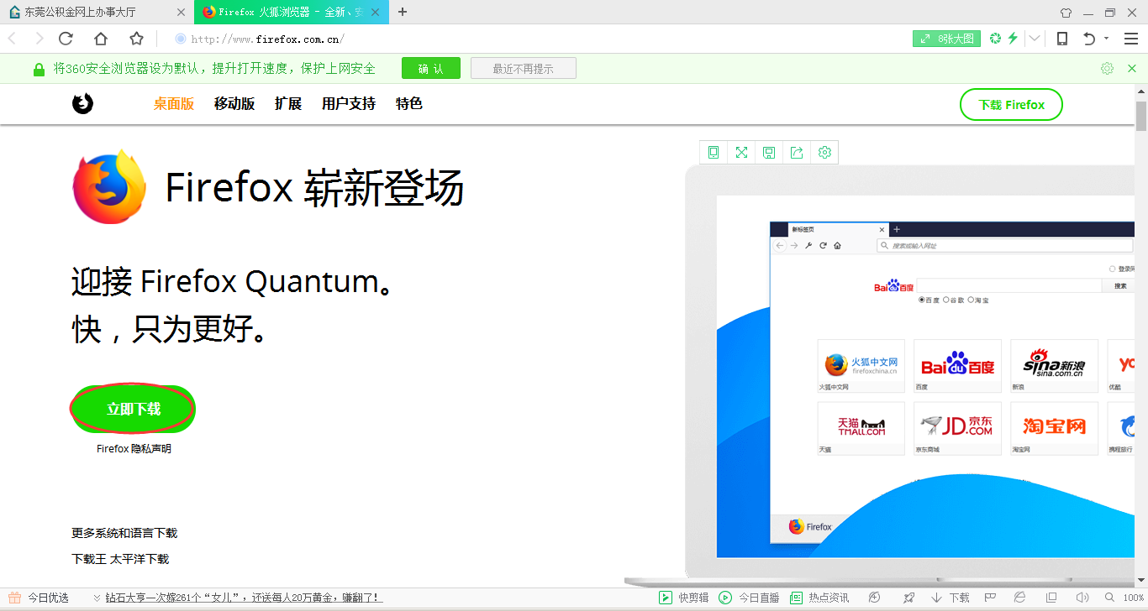
点击“立即下载”，弹窗如下：

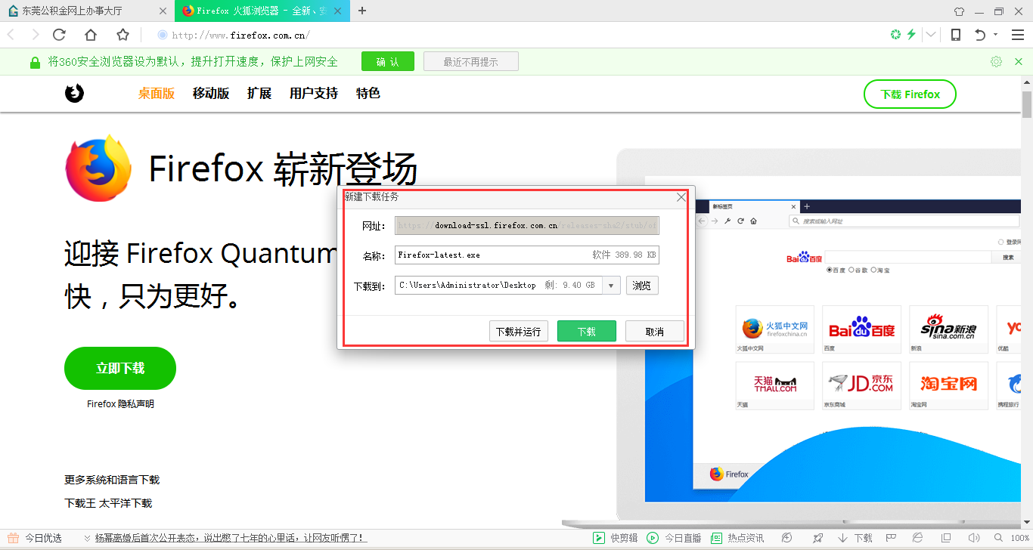

1.2浏览器安装
1、下载完成后，打开文件所在的目录：
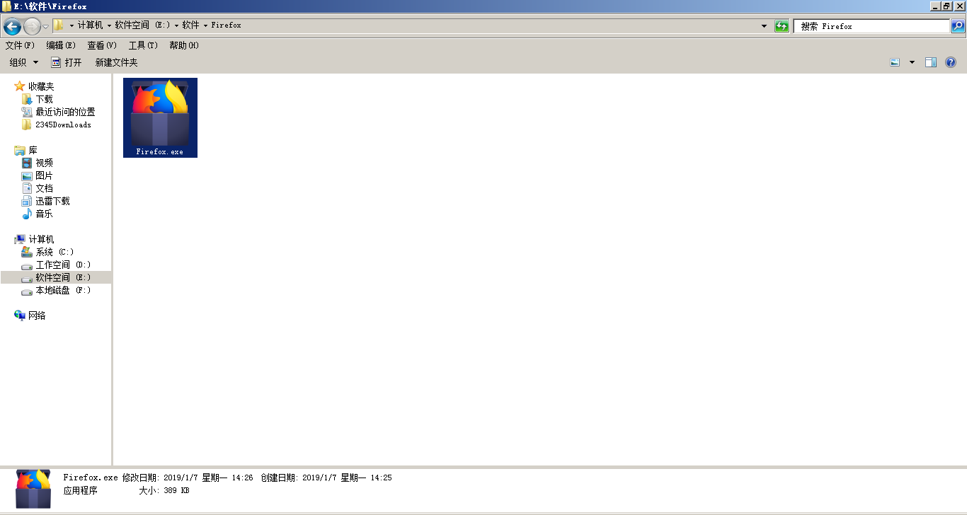
2、双击下载文件，弹出窗口如下：
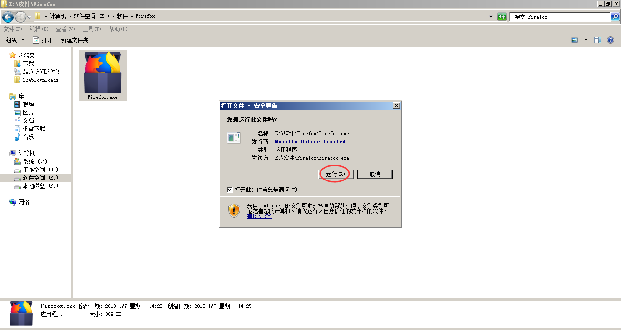
3、点击【运行】按钮，弹出窗口以下：
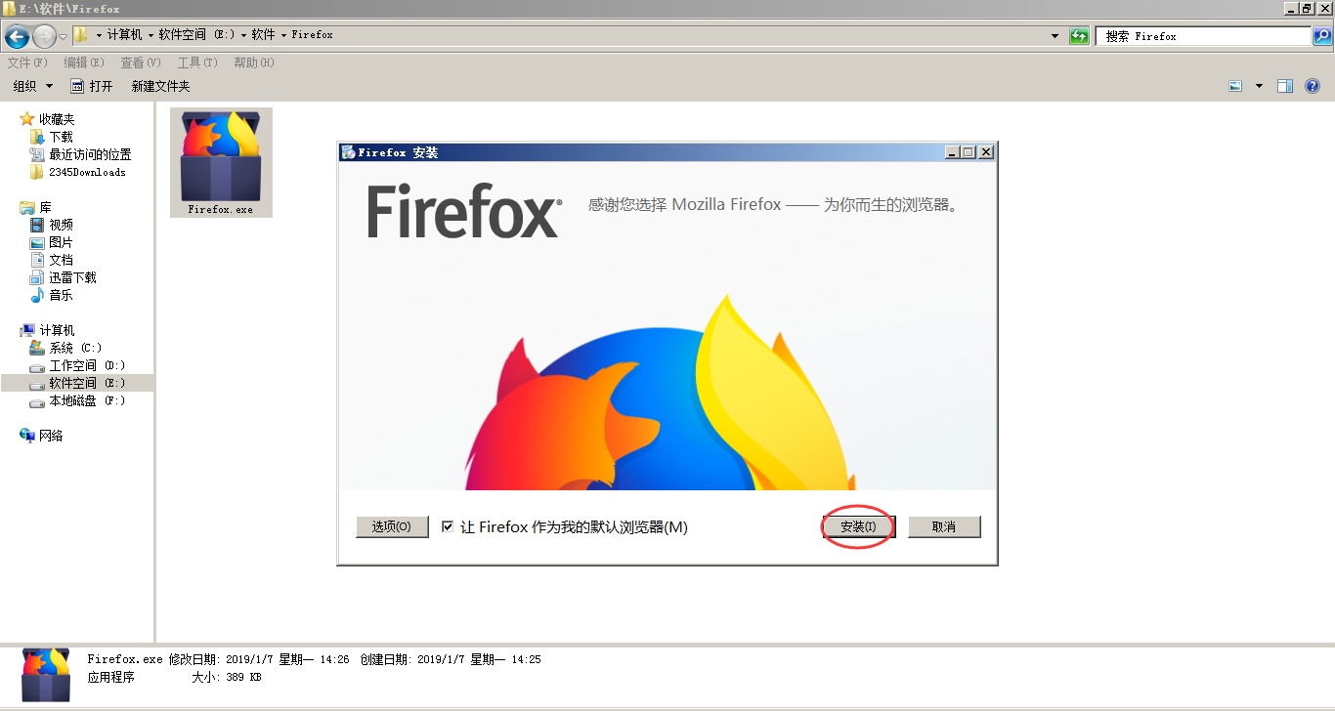
4、点击【安装】按钮，直到系统弹出Firefox浏览器，代表安装完毕，如下图所示：
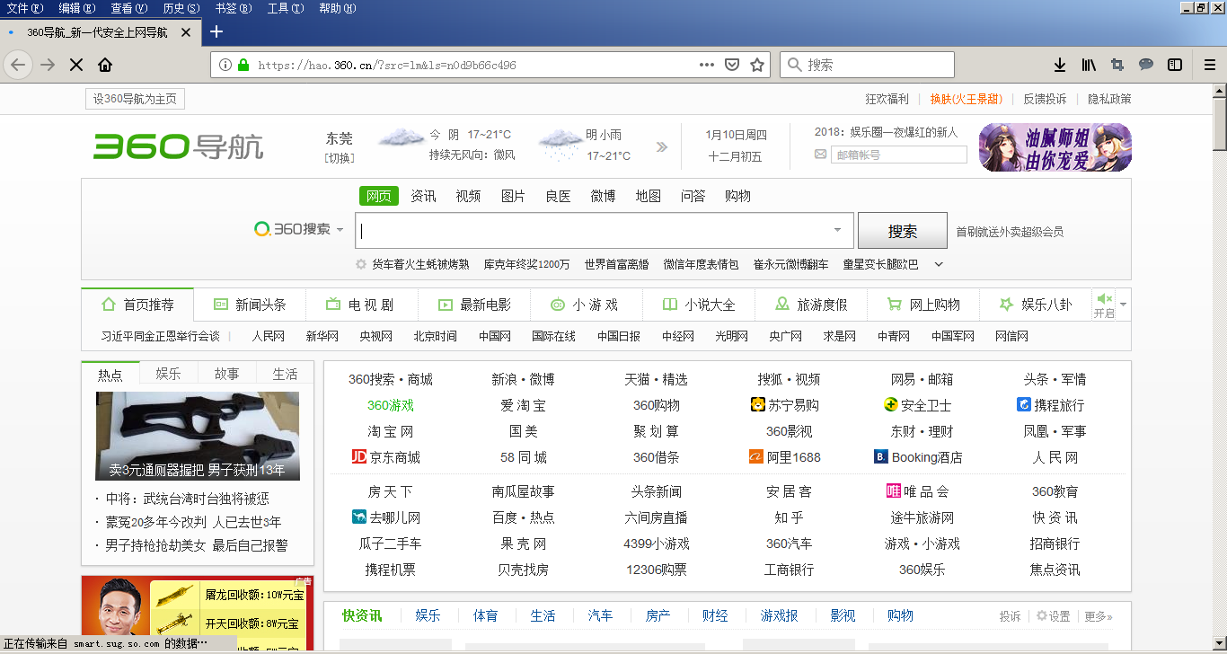

1.3下载安装密钥
1、登陆东莞市住房公积金管理中心官网（http://www.dggjj.gov.cn/），找到“网上办事大厅”模块，点击“单位业务”下面的“单位自助服务”，如下图所示：
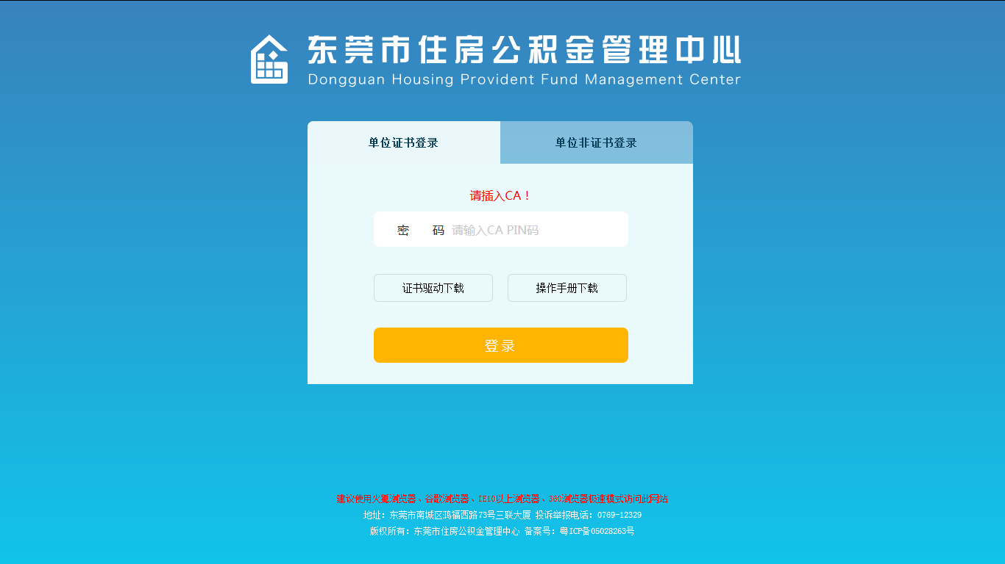
2、点击【证书驱动下载】，弹出窗口如下：
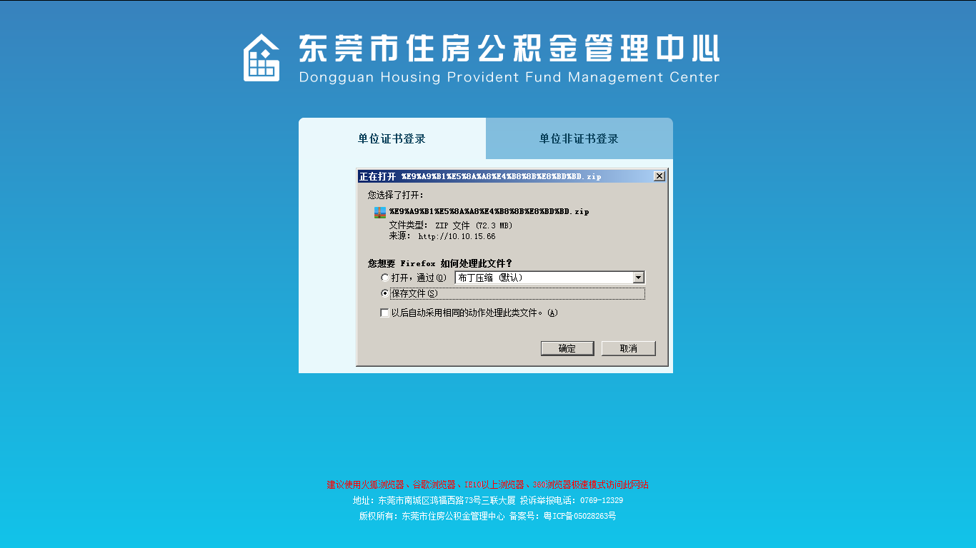
3、点击【确定】，Firefox浏览器自动下载默认目录：
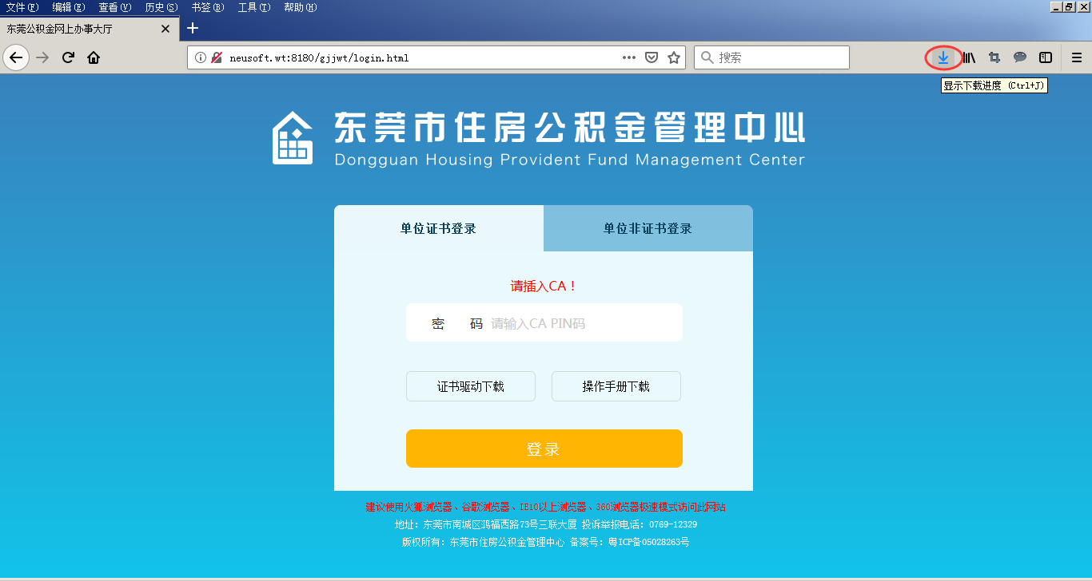
4、点击右上角的向下箭头按钮，弹出小窗口如下：
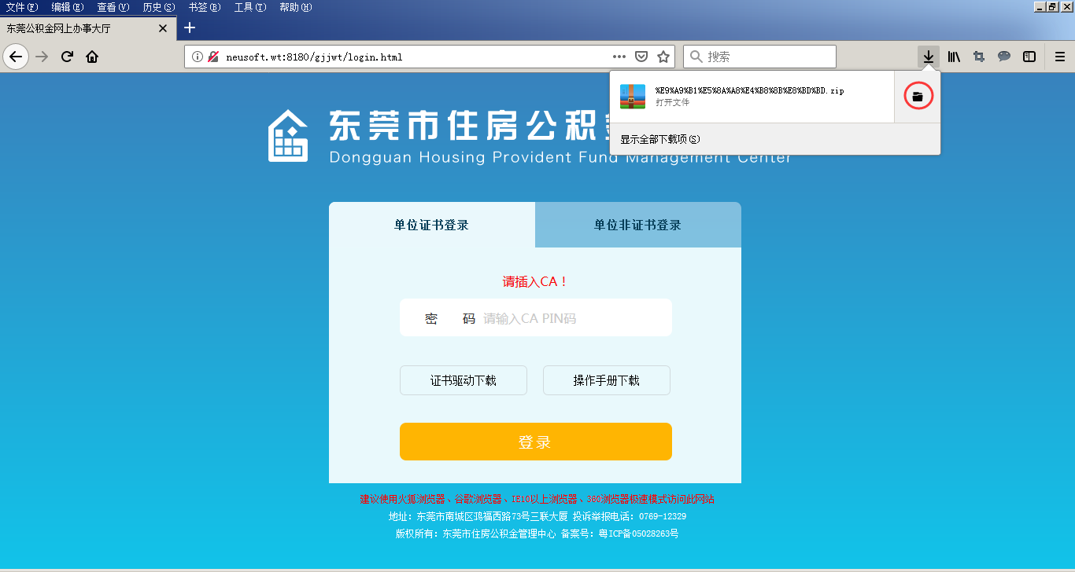
5、点击文件夹图标按钮，即可以打开文件下载的目录：
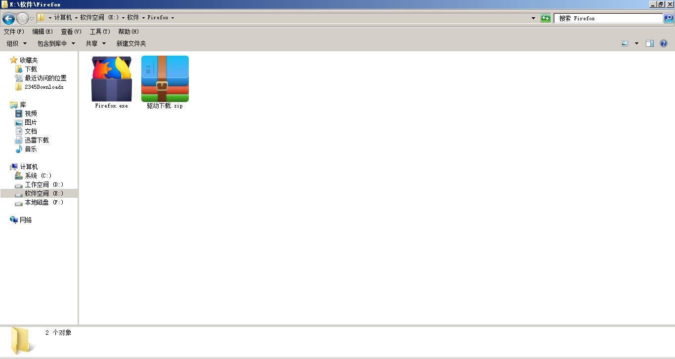
6、解压“驱动下载.zip”，如下图所示：
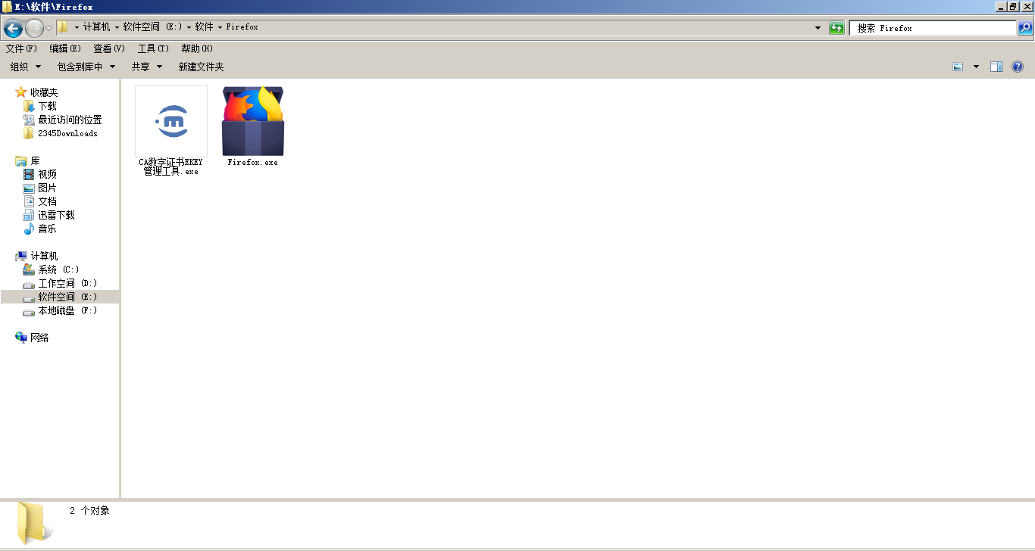
7、双击“CA数字证书EKEY管理工具.exe”，如下图所示：
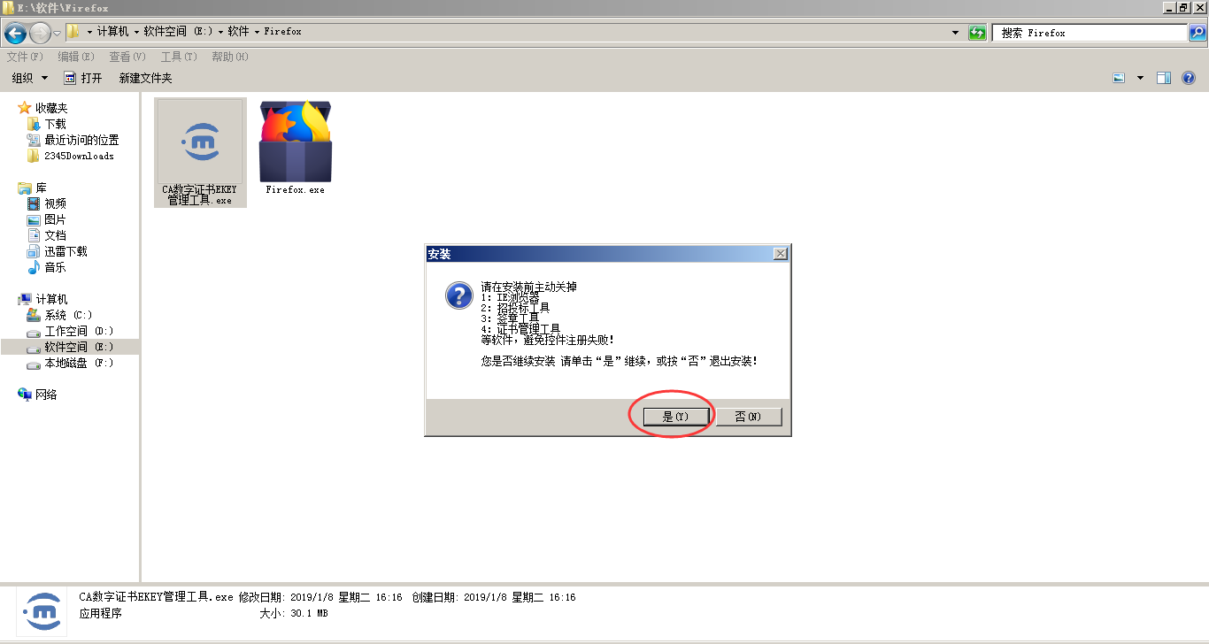
8、点击“是”按钮，如下图所示：
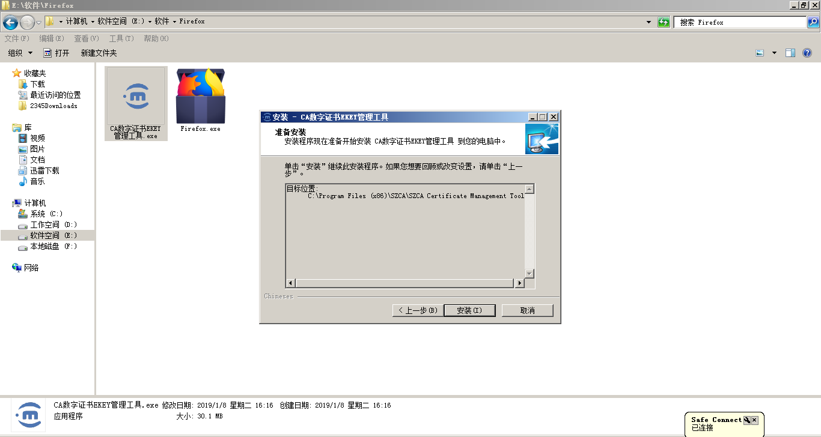
9、点击“完成”按钮，如下图所示：
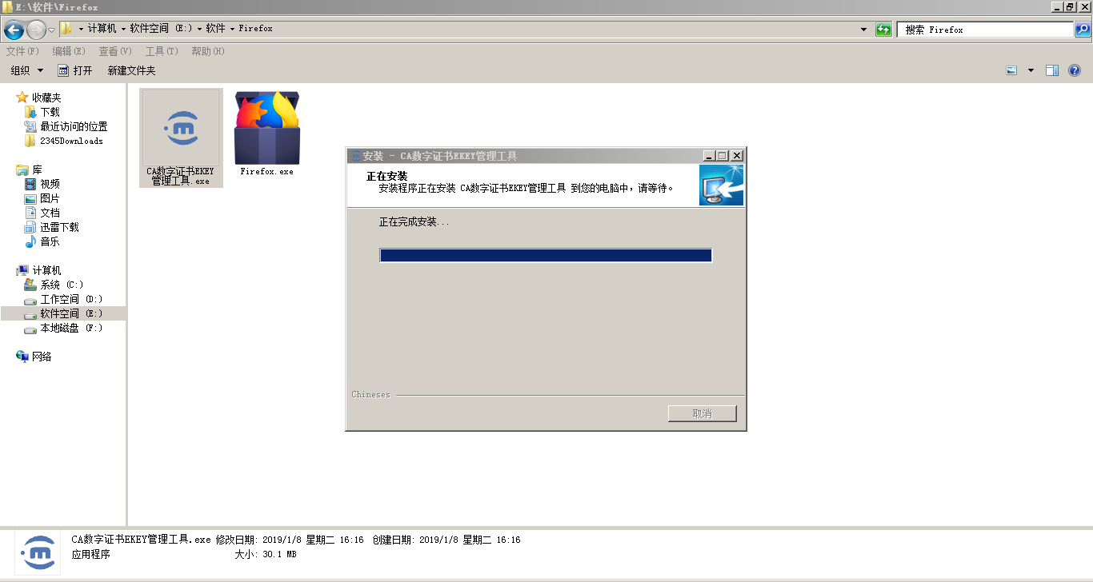
10、点击“完成”按钮，如下图所示：
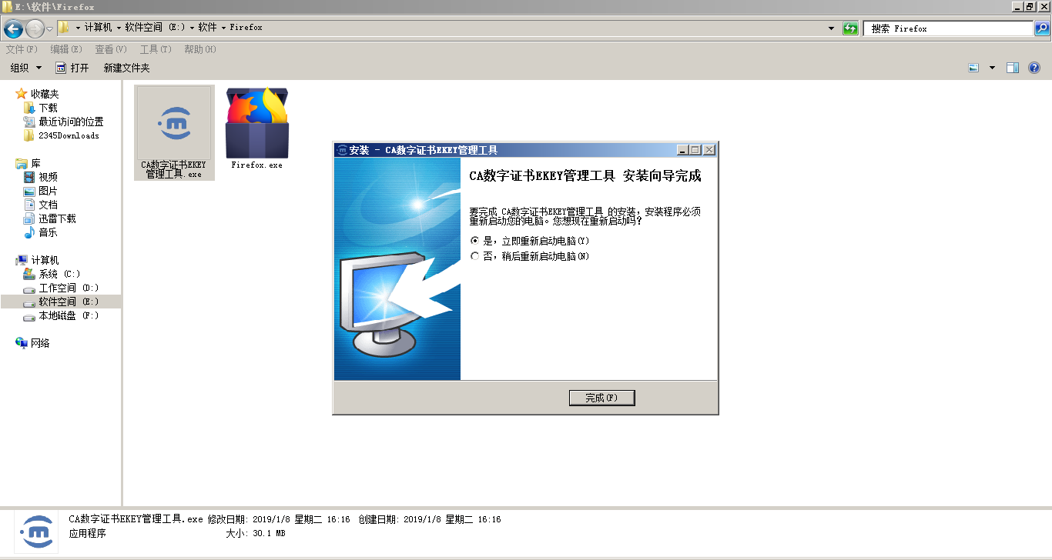

1.4更改密钥PIN码
1、点击“开始”菜单，找到“SZCA”下面“数字证书管理工具”图标：
2、点击“设置”，进入【修改PIN码】：
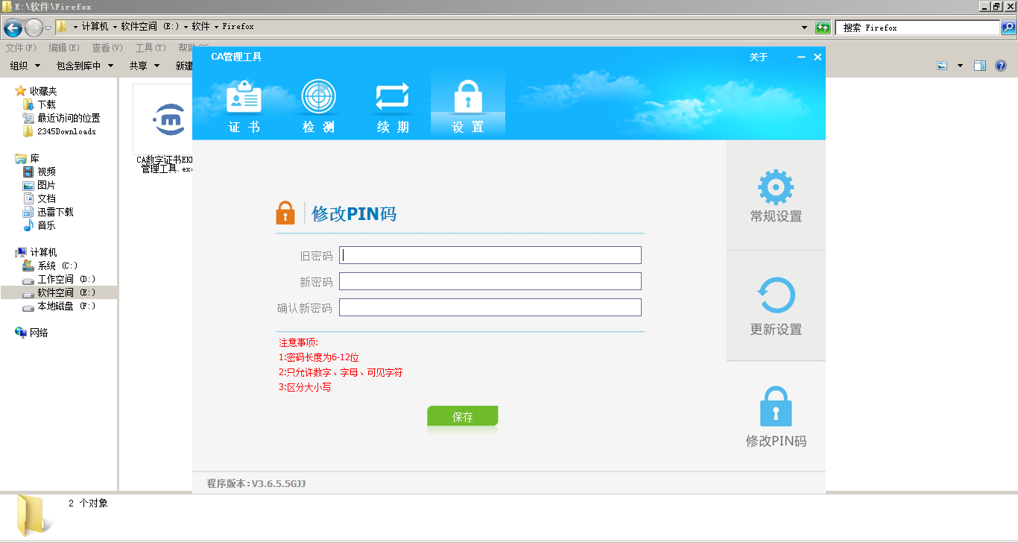
3、按提示输入信息即可修改该密钥的PIN码：
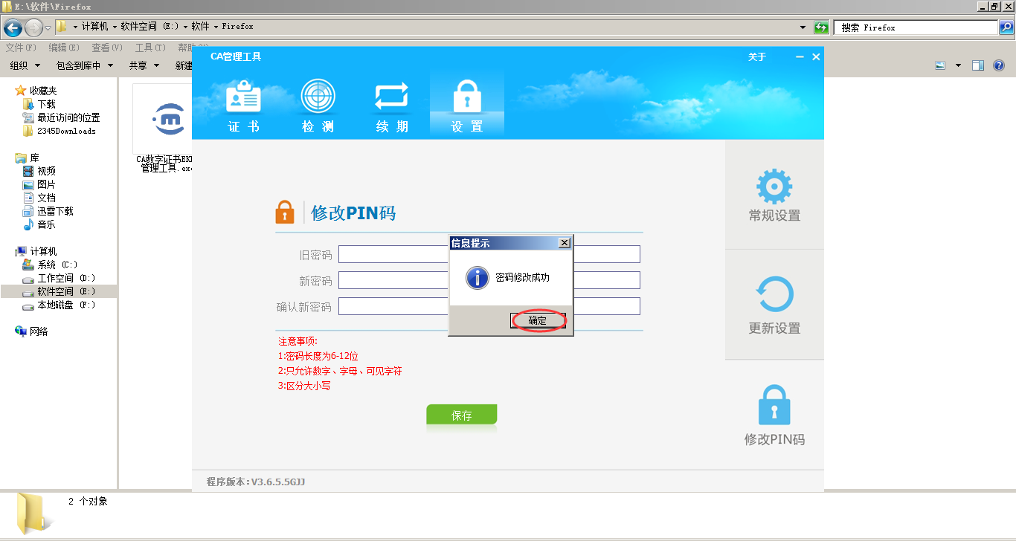

登录

2.1单位登录首页面

2.1.1插入密钥登录
插入密钥后，会显示当前密钥的名称，输入对应密码即可登陆网厅系统：

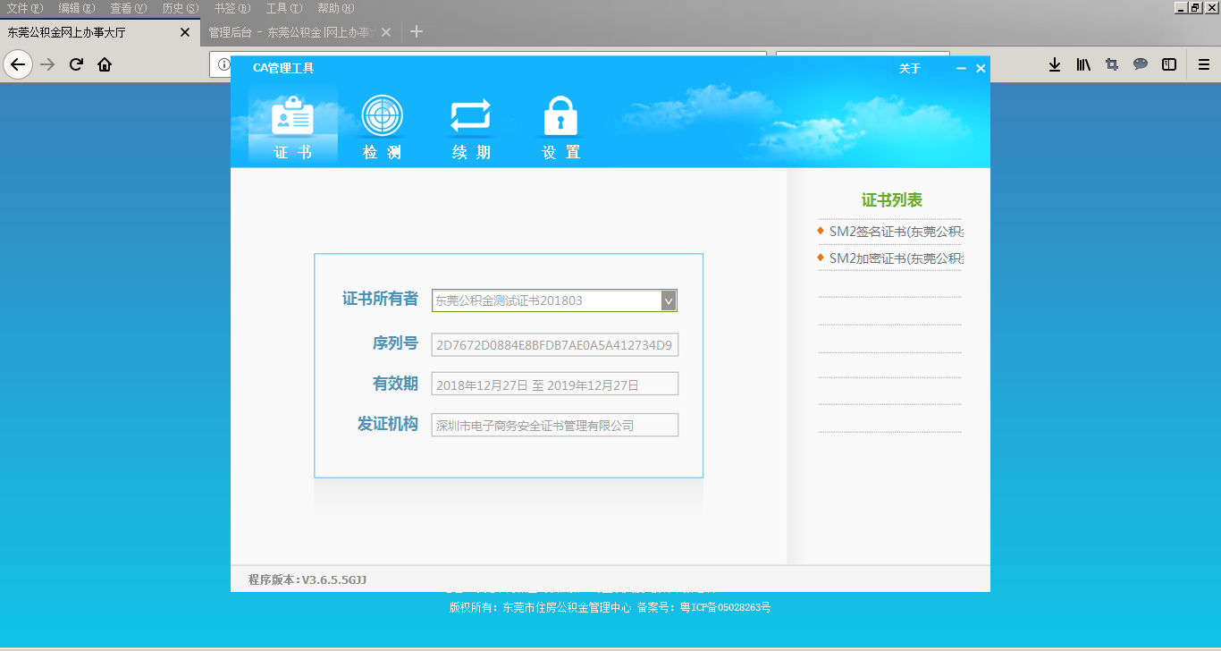
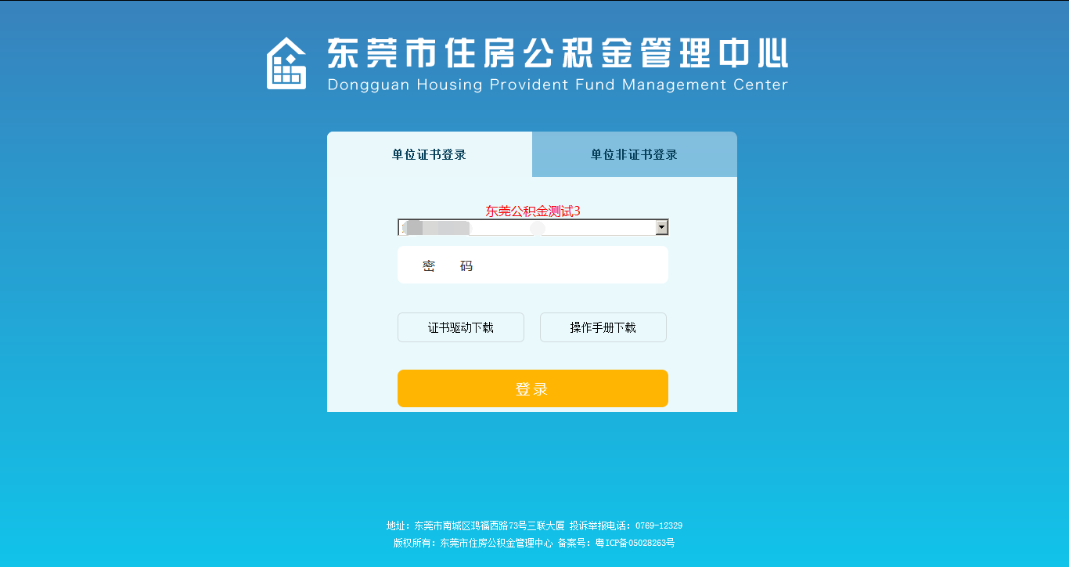

2.1.2进入网上业务大厅
登陆成功后进入首页，首页提供常用业务模块的入口：
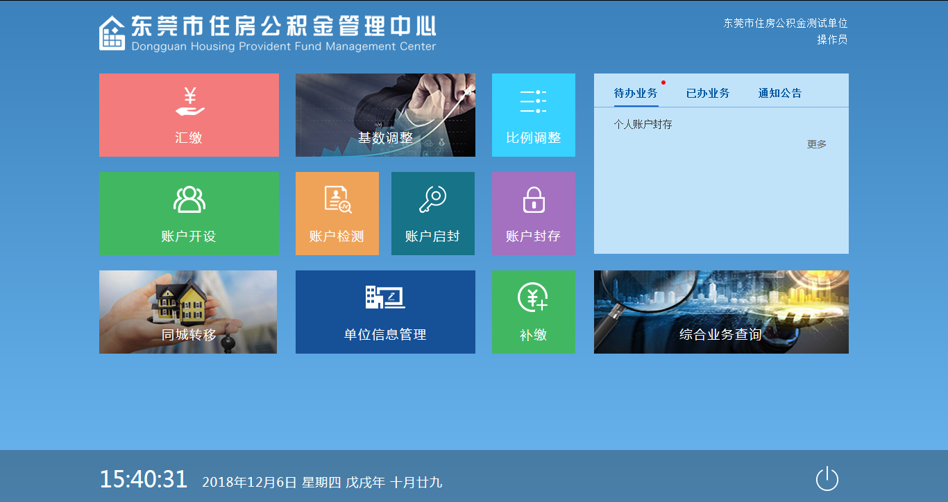

2.2单位业务首页面
点击功能模块按钮，进入单位业务页面，左侧导航栏提供操作员权限内的所有功能：
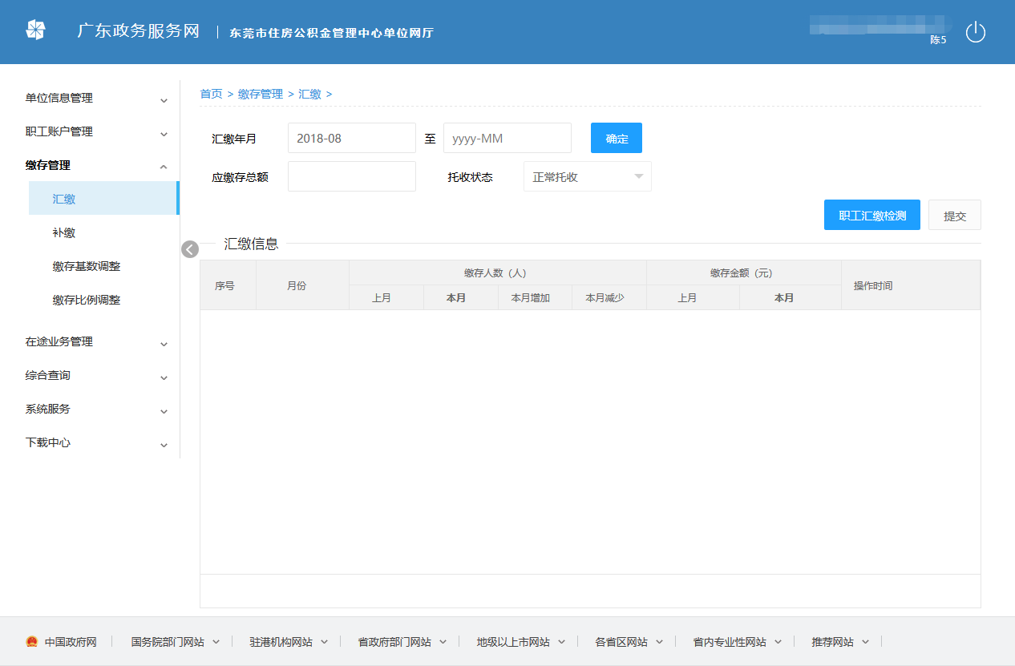

单位缴存登记信息变更

3.1业务描述
单位基本信息资料的修改或补录。

3.2操作流程
- 修改单位信息
打开页面时，会显示当前单位信息，此时所有记录均为只读状态，不可修改，提交按钮不可用。
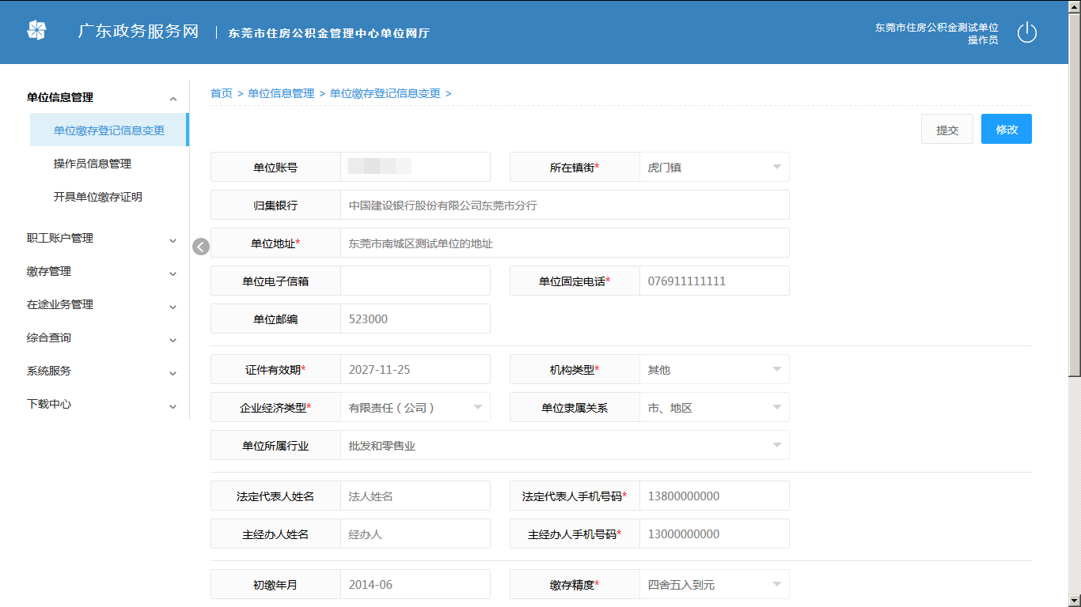
点击【修改】按钮，除单位账号、归集银行、法定代表人姓名、主经办人姓名外，均可修改：

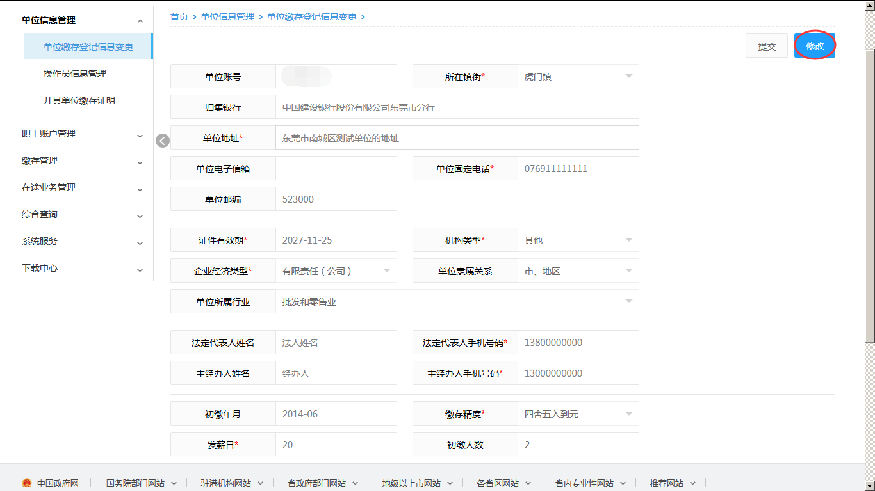

- 提交单位信息
点击【提交】按钮，将保存修改后的单位信息：
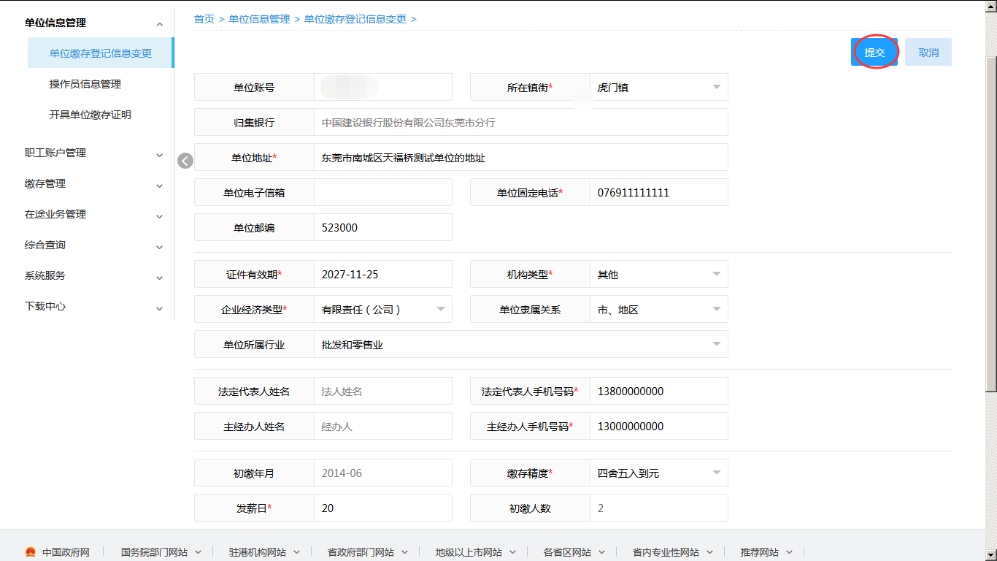
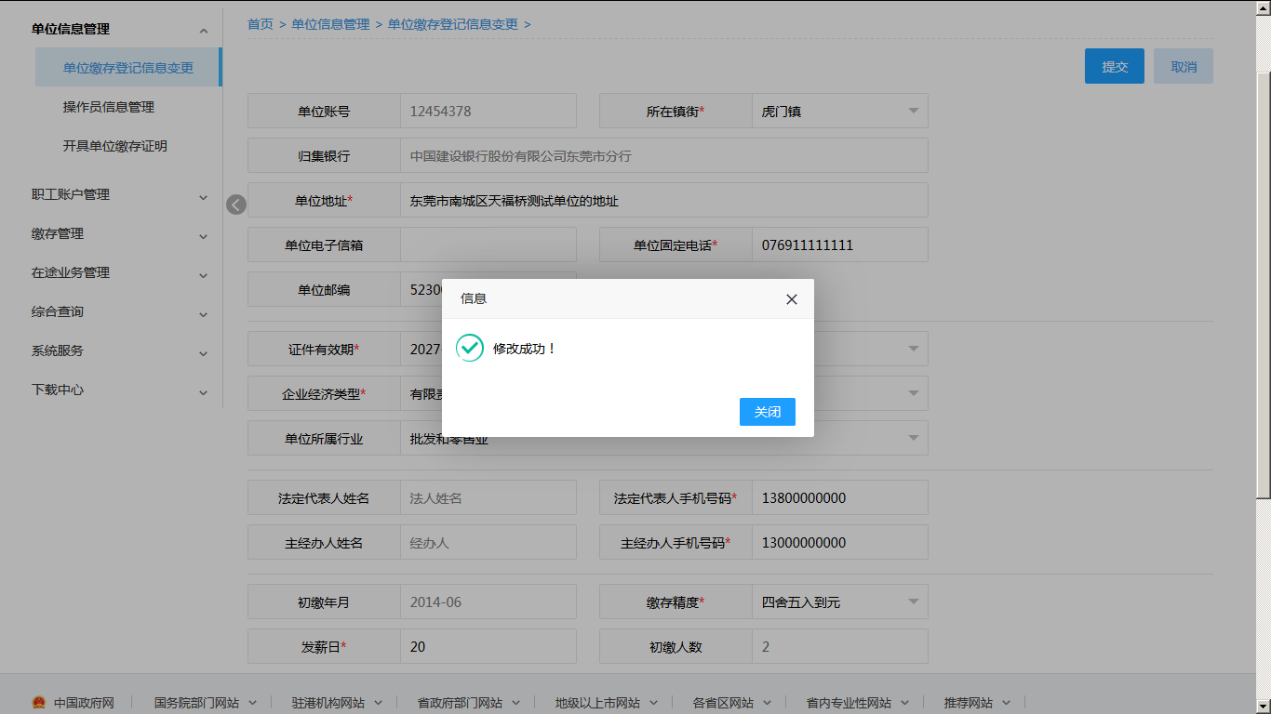

操作员信息管理

4.1业务描述
用于操作员信息补录及信息更正。

4.2操作流程
- 修改操作员信息
打开页面时，会显示当前操作员的信息及修改日志，此时所有记录均为只读状态，不可修改，提交按钮不可用。
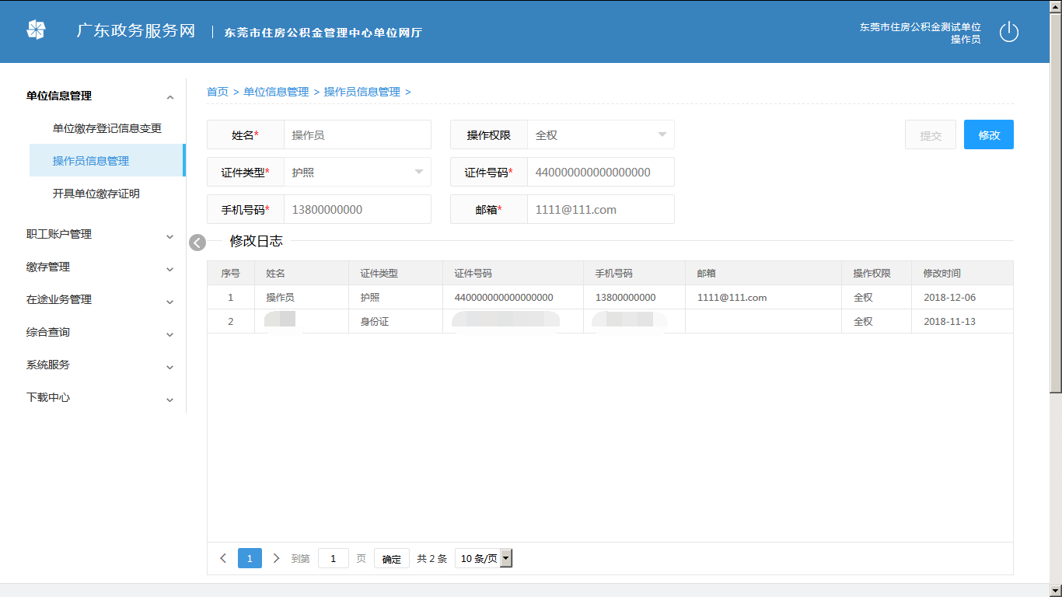
点击【修改】按钮，除操作权限外，均可修改：
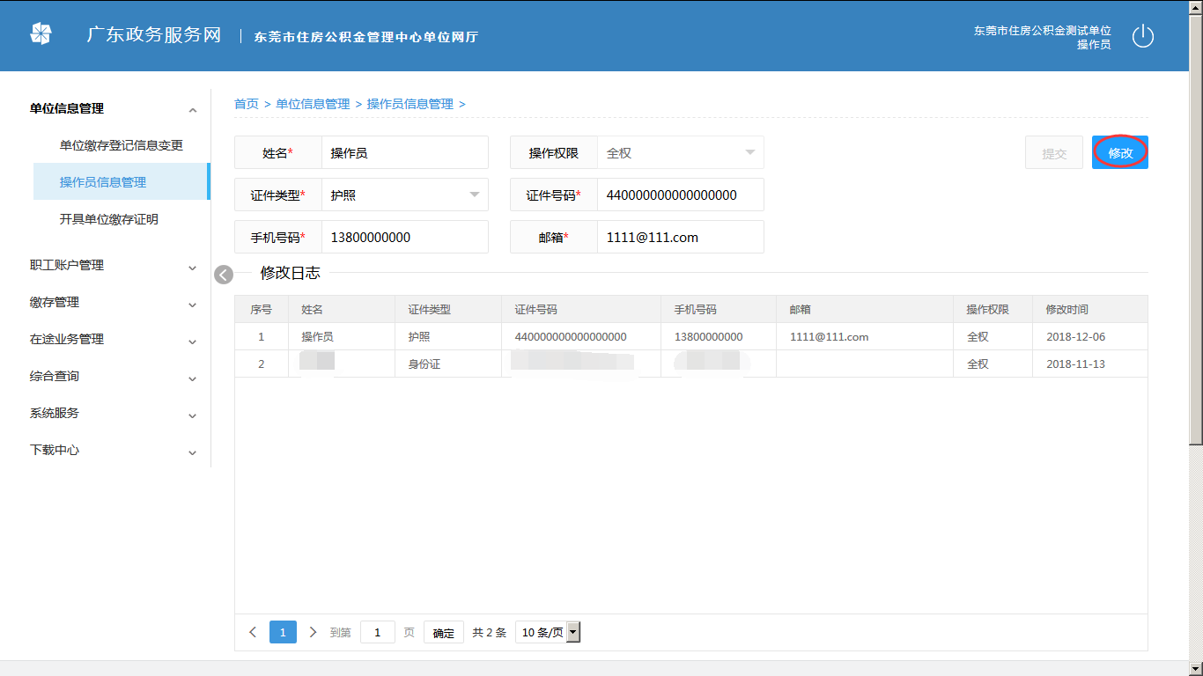
- 提交操作员信息
点击【提交】按钮，将保存修改后的操作员信息：
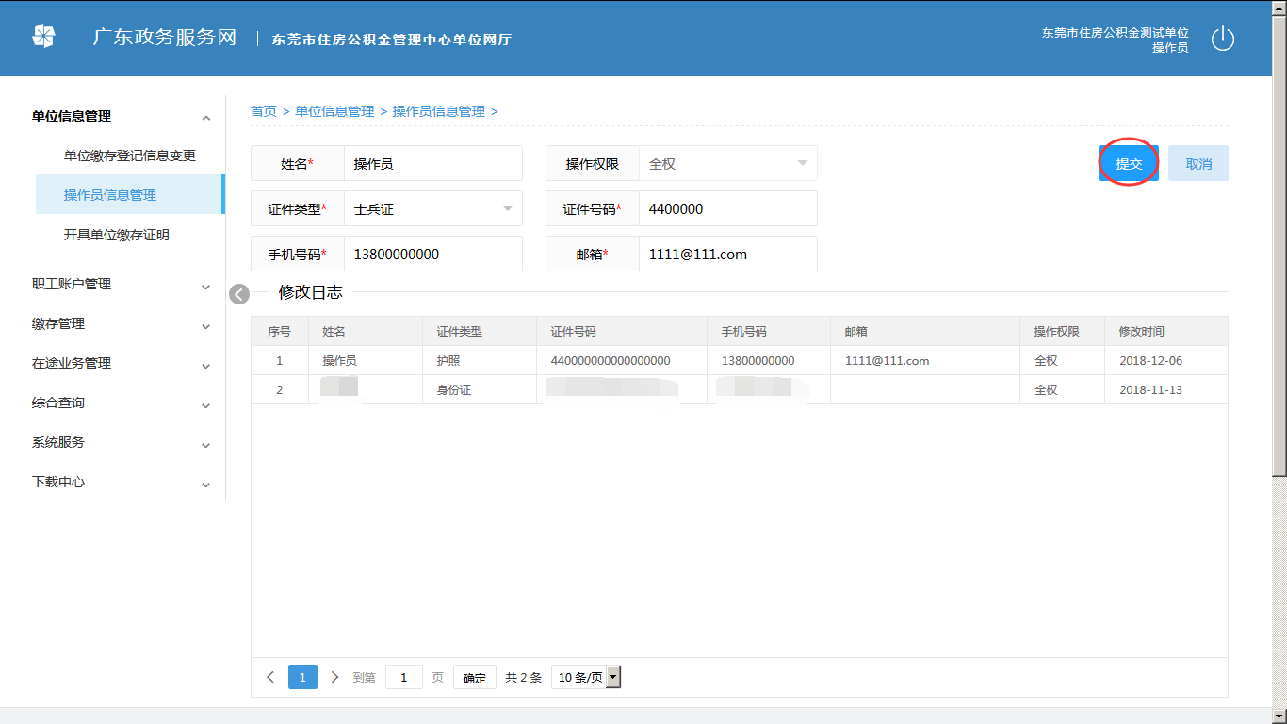
输入PIN码完成操作：
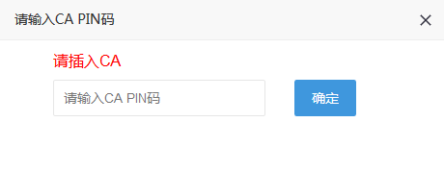

修改完成后，修改日志自动添加修改记录：
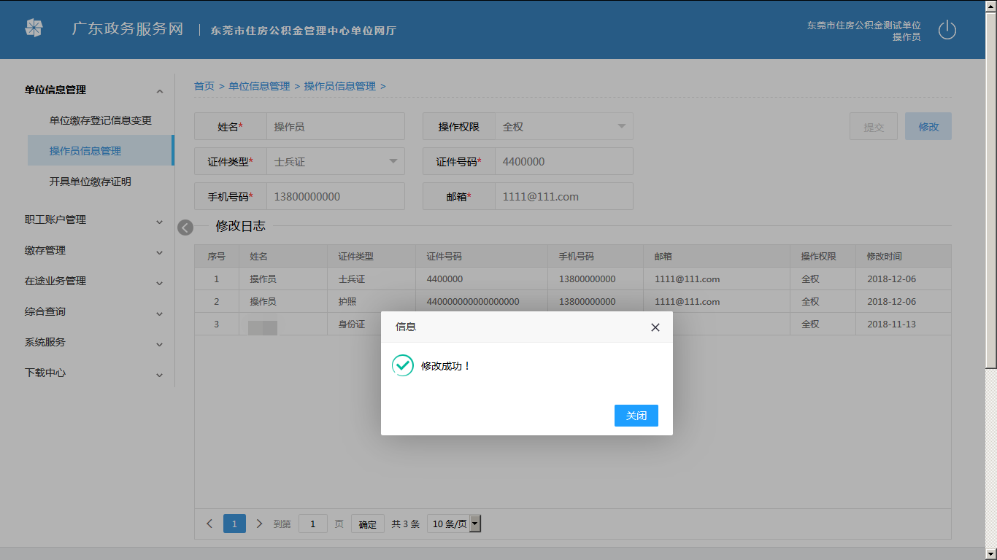

开具单位缴存证明

5.1业务描述
开具该单位缴存证明，其格式是导出PDF文件。

5.2操作流程
- 开具单位缴存证明
打开页面时，会显示单位基本信息，所有记录均为只读状态，不可修改。
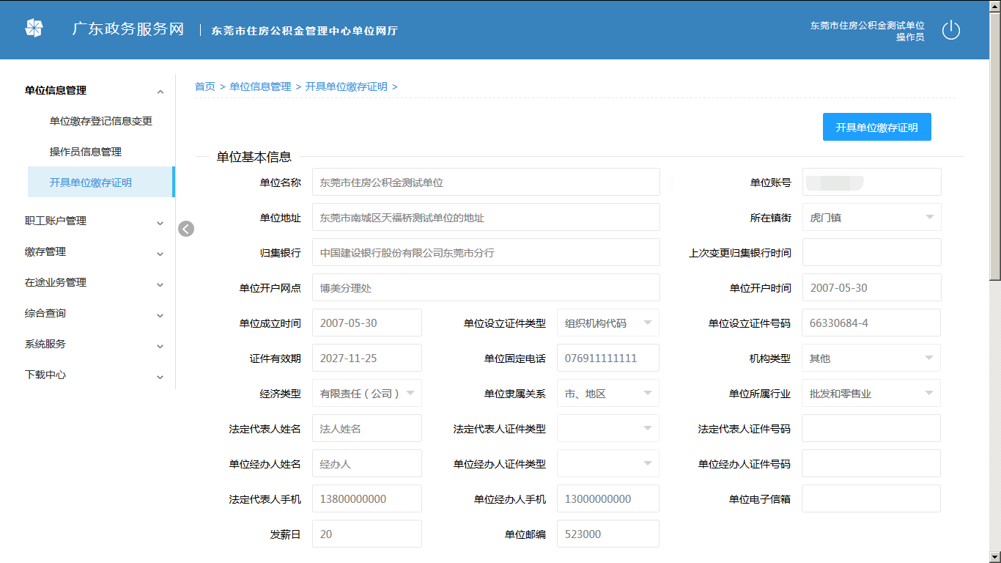
点击【开具单位缴存证明】按钮，将导出单位缴存证明的pdf文件：
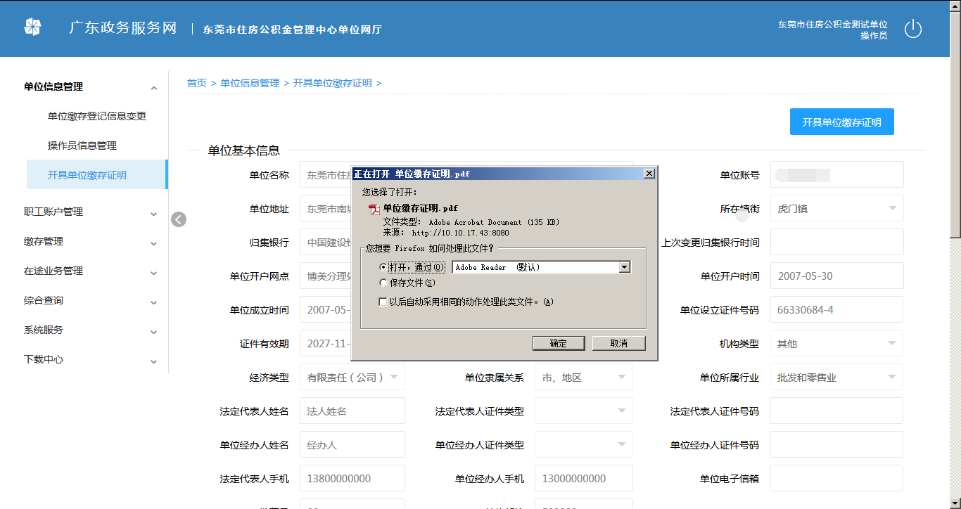
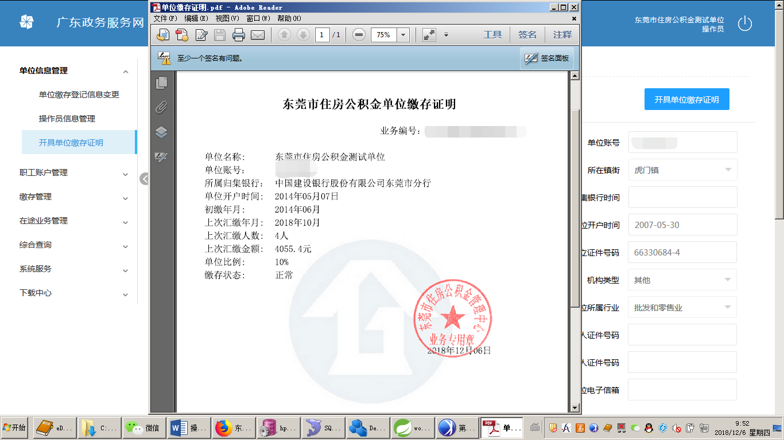

职工账户检测

6.1业务描述
单位经办人可在此模块检测职工账户状态，账户状态分为：未开户、正常、封存、转出、销户。

6.2操作流程
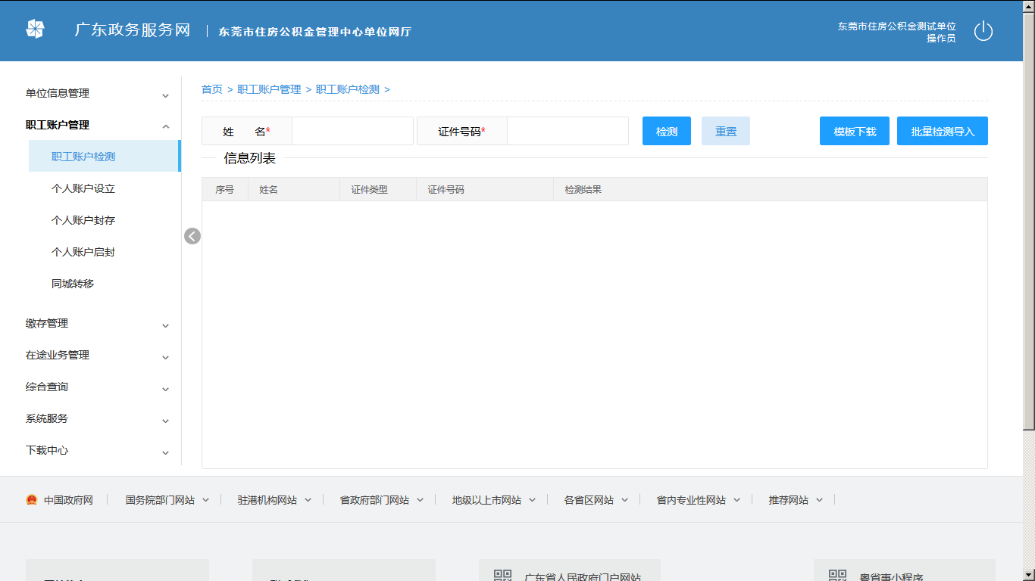
1.单笔检测
录入姓名，证件号码，点击【检测】按钮，在信息列表中会查询出此人在系统中的状态，结果会显示在列表中，如下：
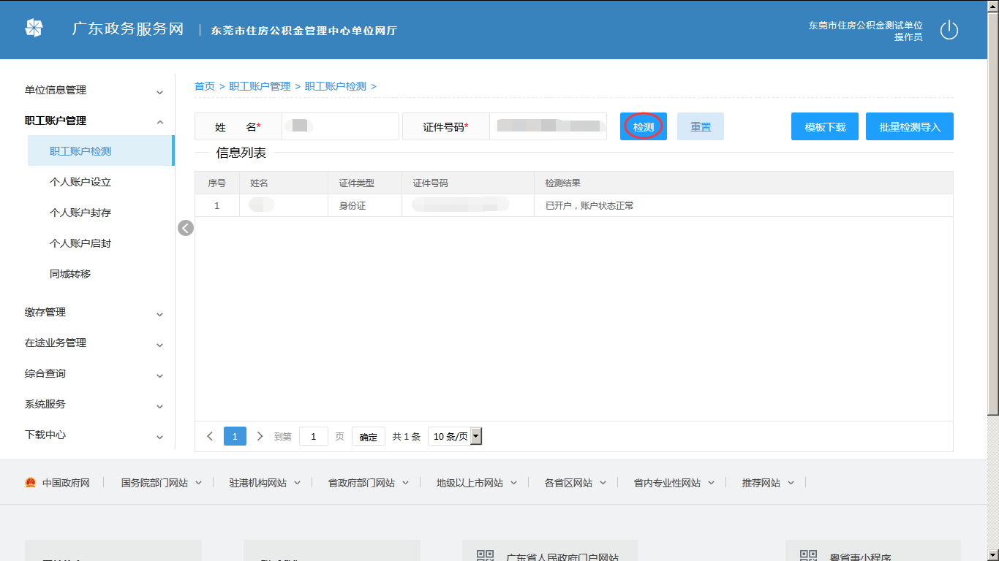
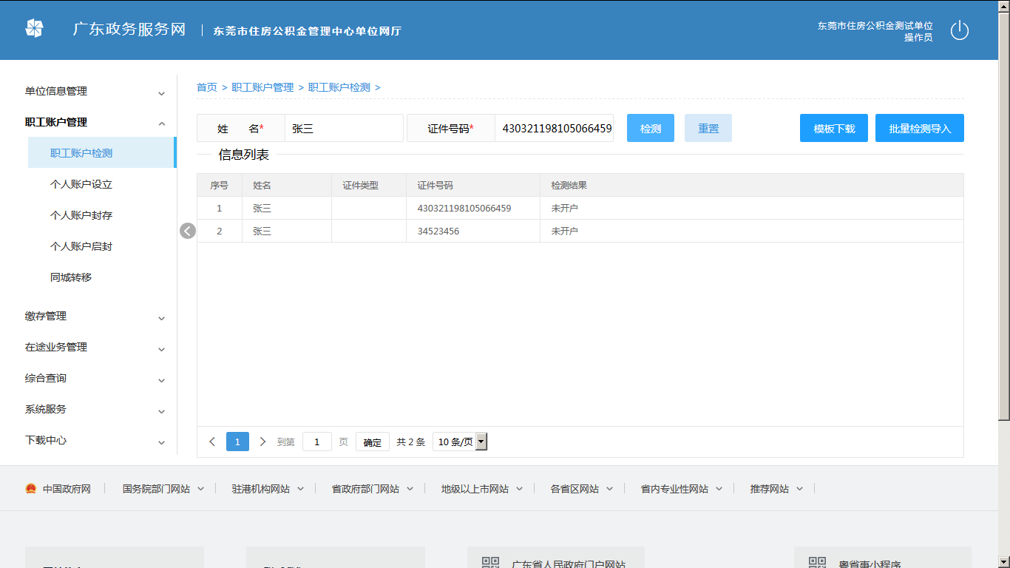
2.重置
点击重置按钮，会清空“姓名”，“证件号码”，清空之后可重新录入信息检测。
- 模板下载
点击【模板下载】，即弹出下载对话框，如下：
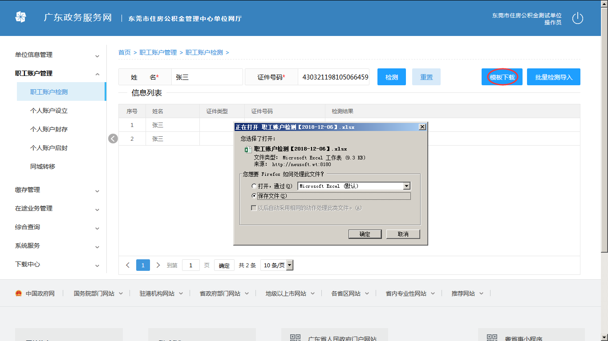
导出模板如下：
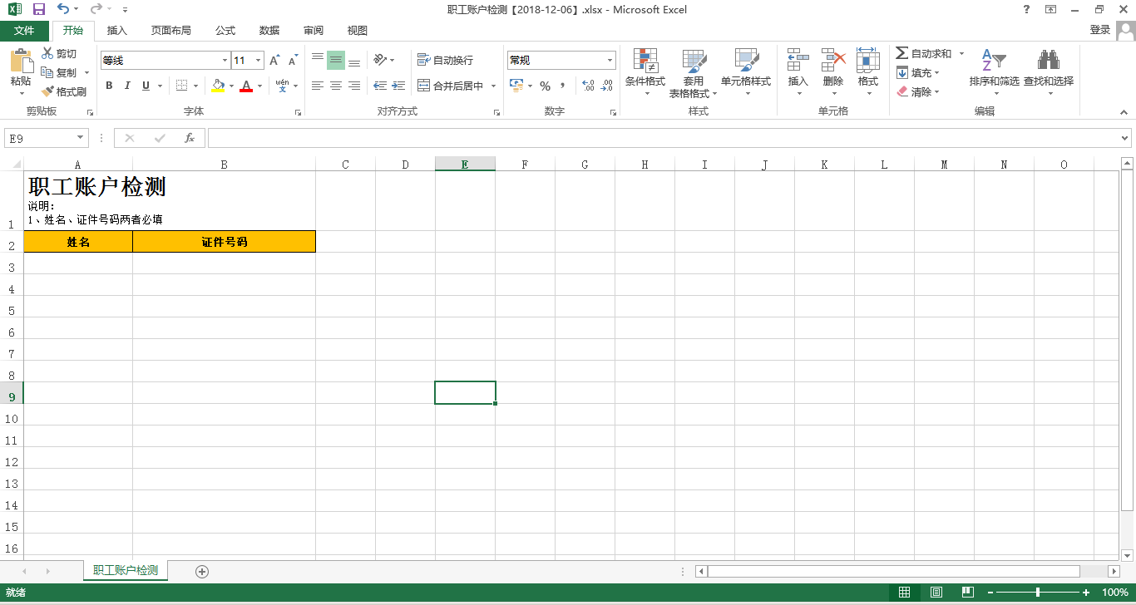
4.批量检测导入
4.1、添加数据
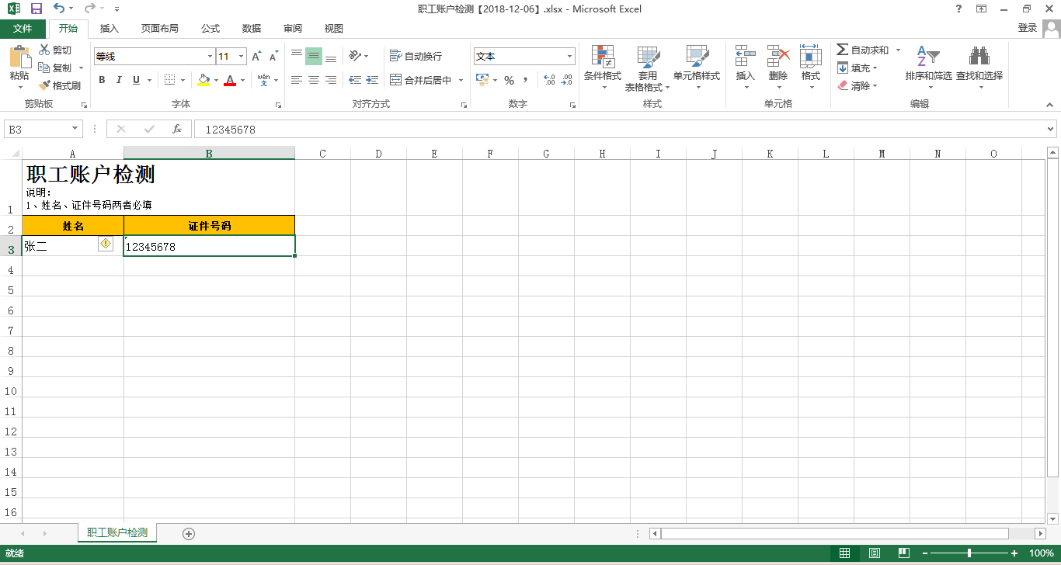
录入“姓名”，“证件号码”
4.2点击【批量检测导入】
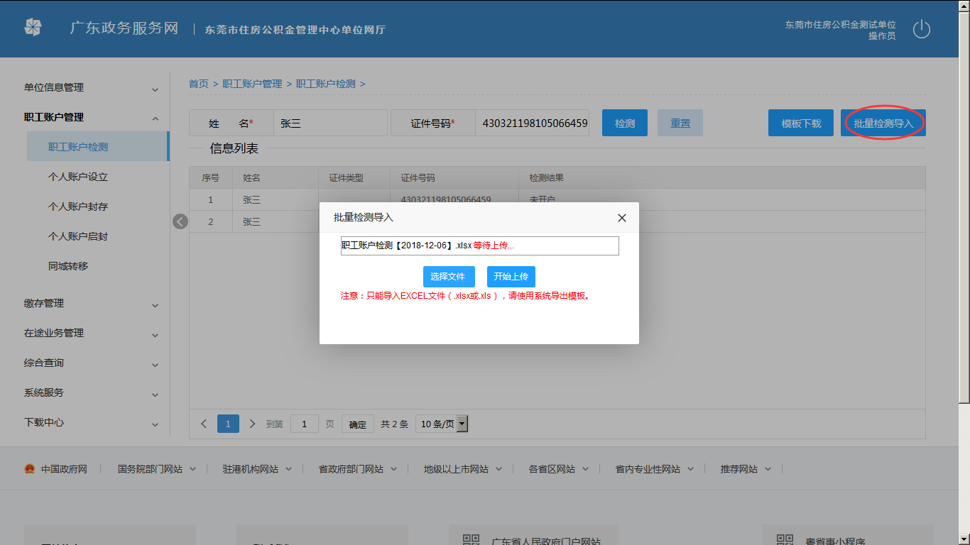
4.3点击【选择文件】，弹出以下页面

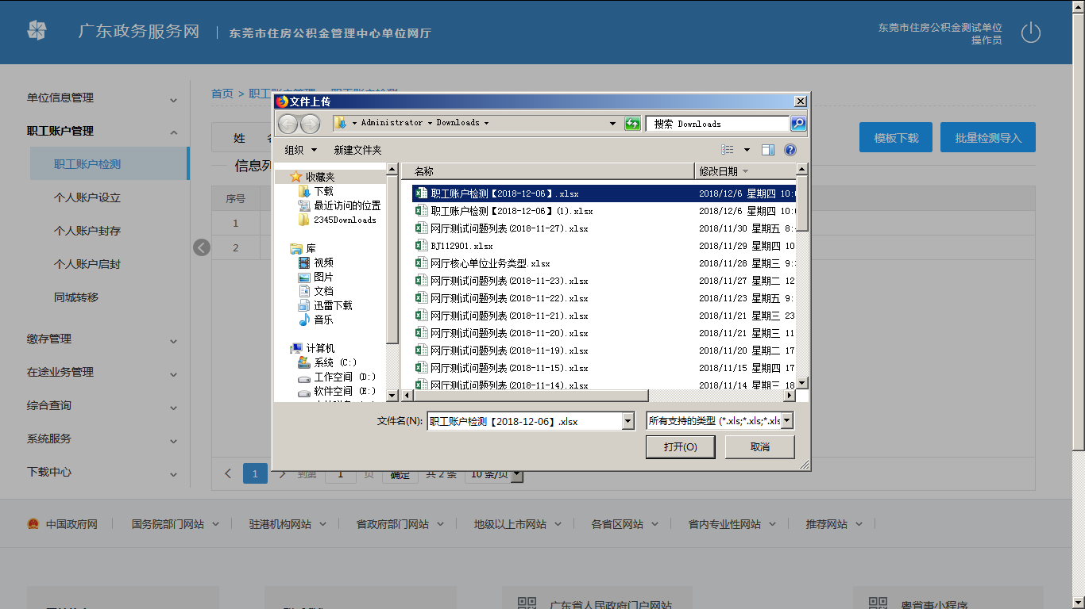
点击【开始上传】，如全部数据通过，则提示如下：
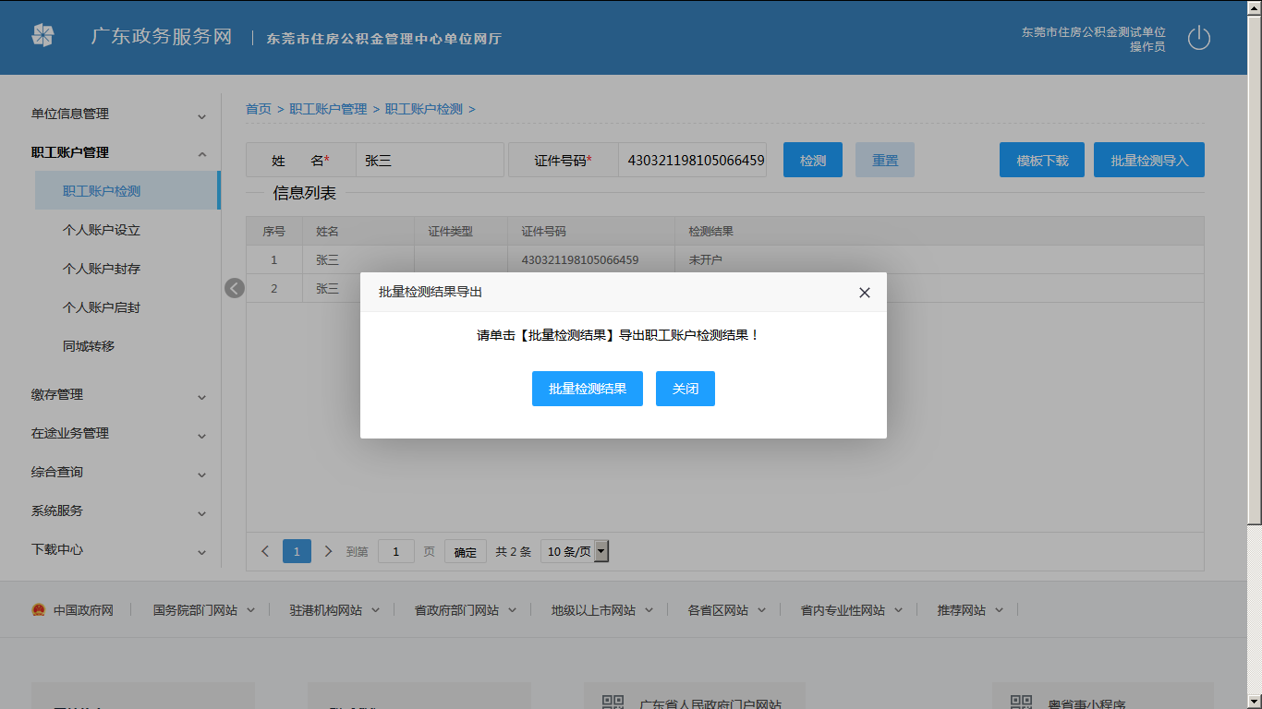
点击【批量检测结果】，下载检测结果，如下：
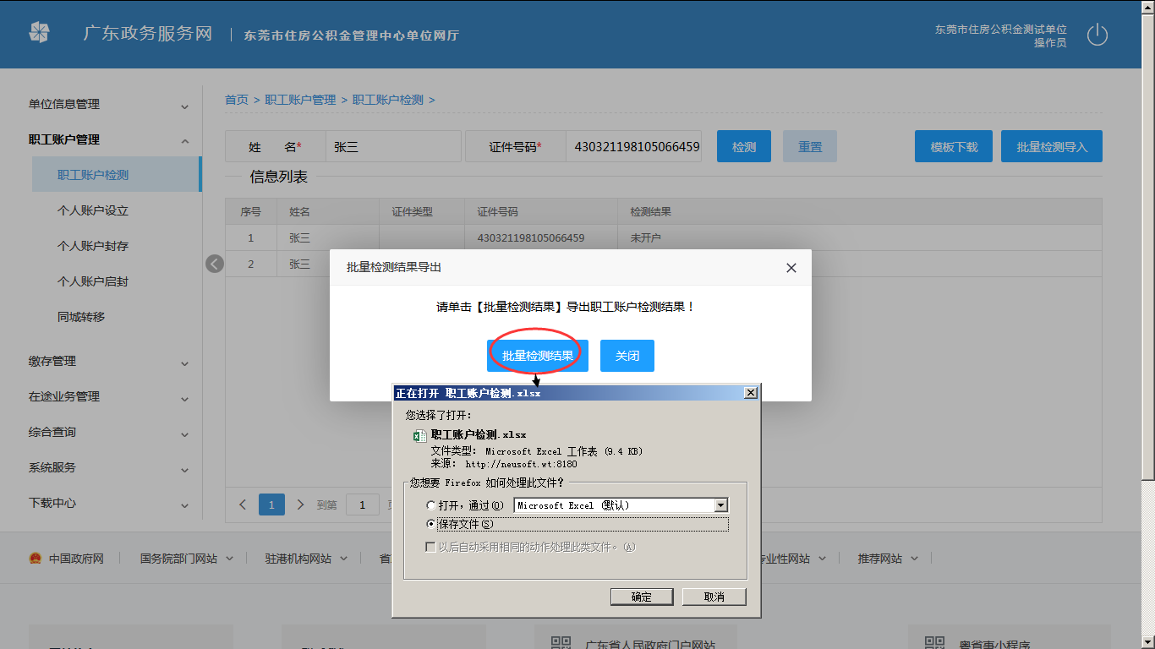
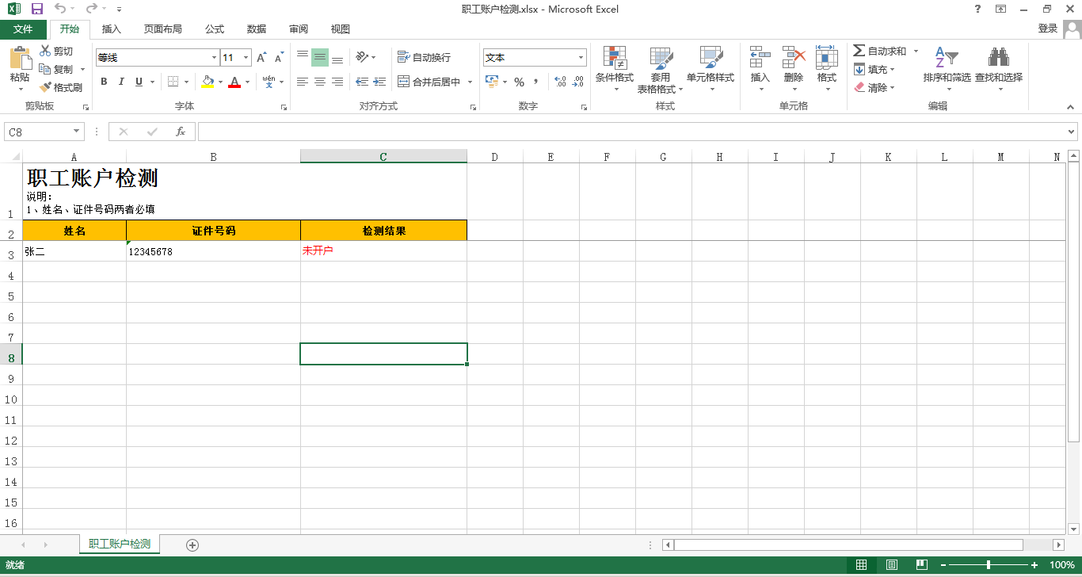

个人账户设立

7.1业务描述
单位经办人可在此模块为未缴存职工办理开户。

7.2操作流程
- 单笔新增
录入开户人员信息，其中单位缴额、个人缴额、月缴存额由系统根据缴存基数与所选缴存比例算出，其余信息均为必填项，点击【保存】按钮，添加到暂存列表，系统提示数据添加成功。
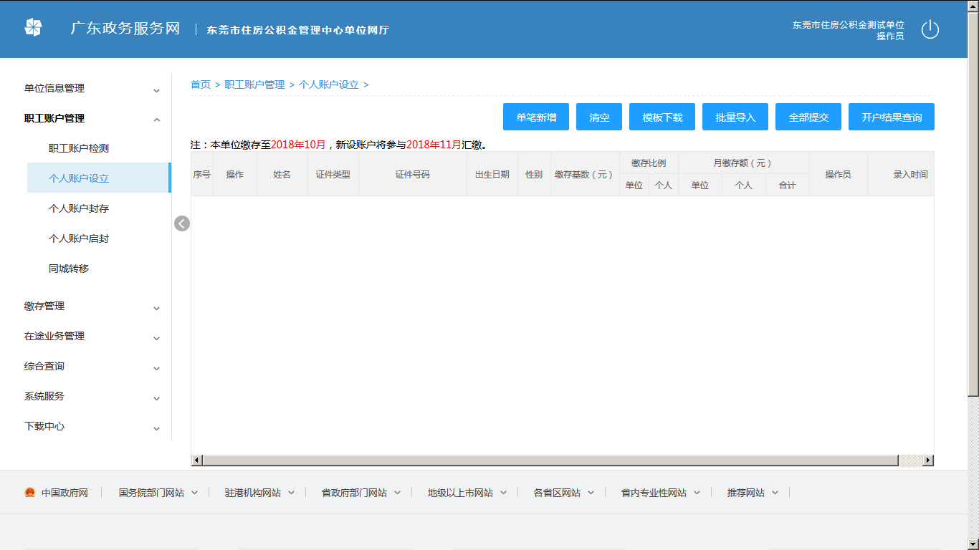
点击【单笔新增】按钮，弹出以下界面：
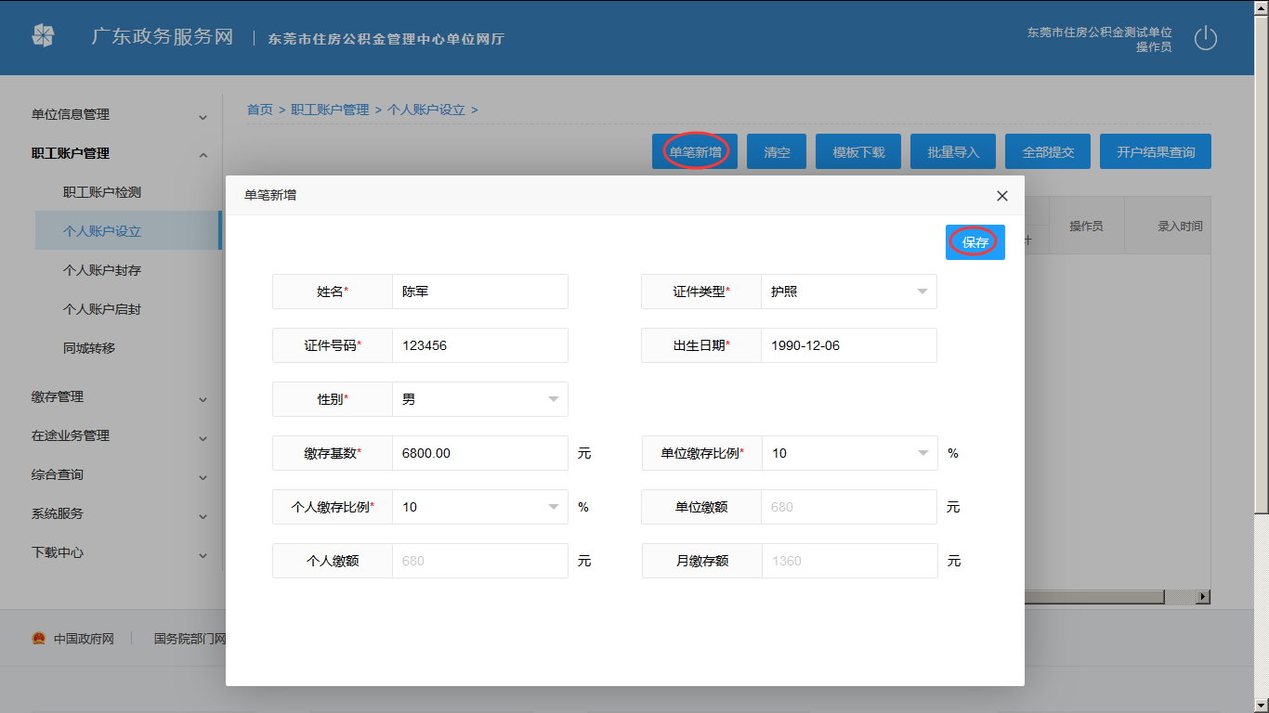
其中：
姓名、证件类型、证件号码、出生日期、性别、缴存基数、单位缴存比例、个人缴存比例为必填项。
个人缴额、单位缴额、月缴存额为自动计算。
保存之后的提示信息，如下图：
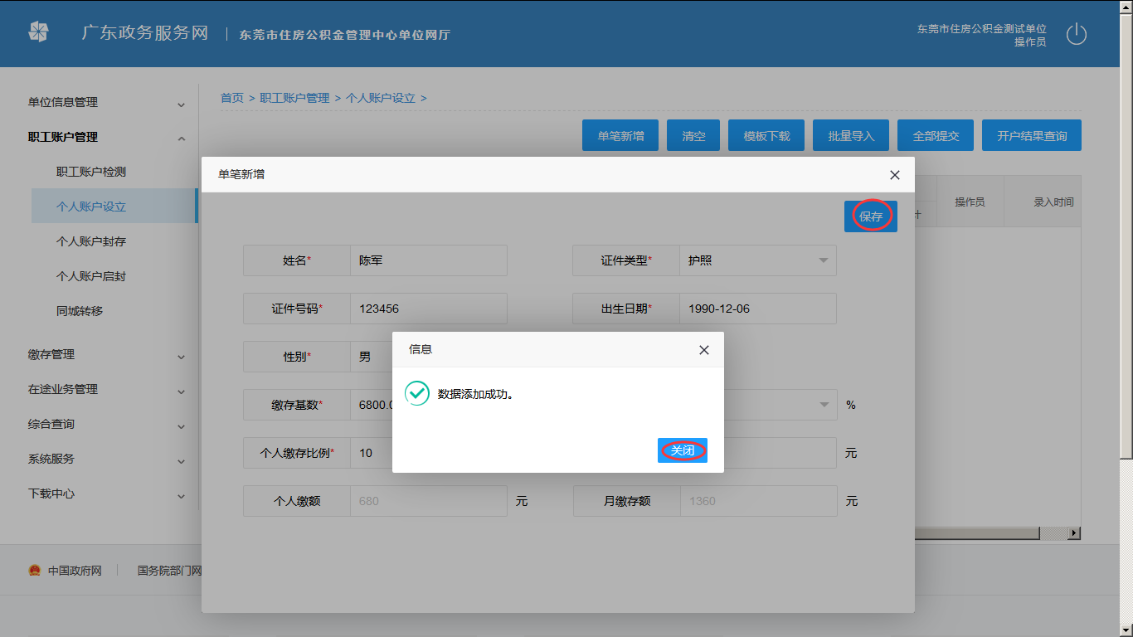
- 模板下载
下载开户批量导入模板，在Excel列表中填好信息可直接通过批量导入功能进行开户。
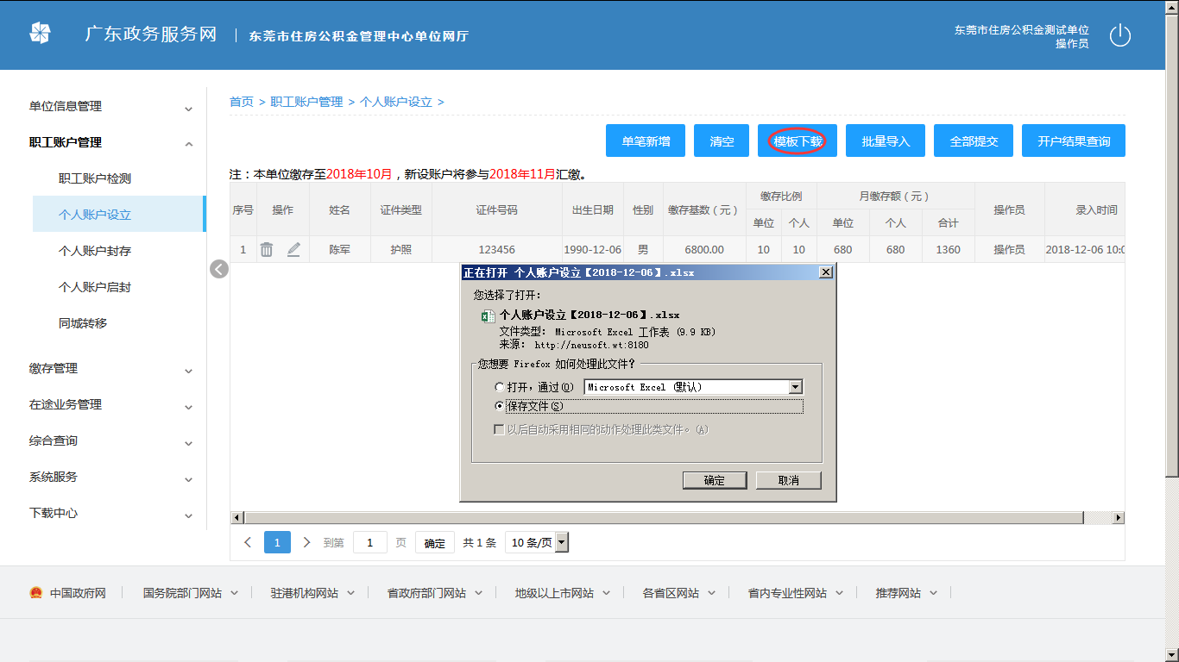
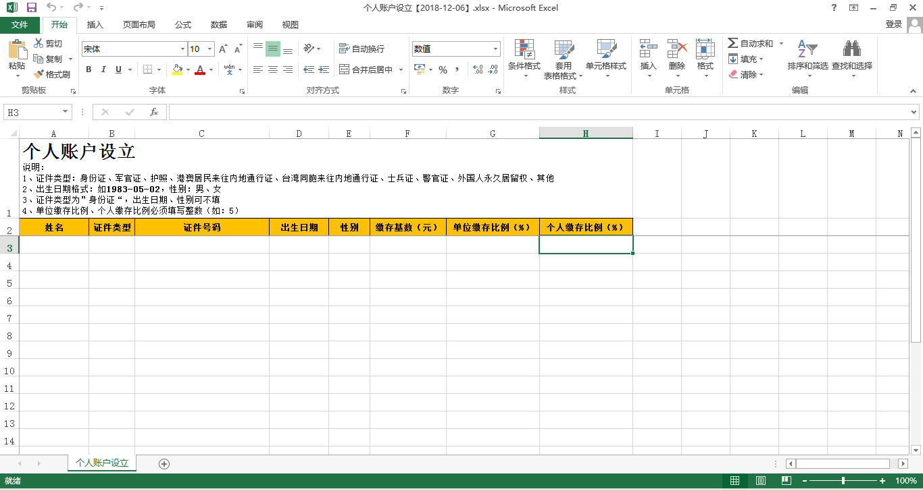
- 批量导入
批量导入的数据不能单独删除其中一笔。
【选择文件】选择录入好的Excel列表，点击【开始上传】按钮。上传之后会校验出不符合的开户条件的结果以Excel列表的形式返回，下载该结果列表，根据提示修改列表信息重新导入，直至导入成功，数据保存在暂存列表，系统提示数据添加成功。
3.1、添加数据
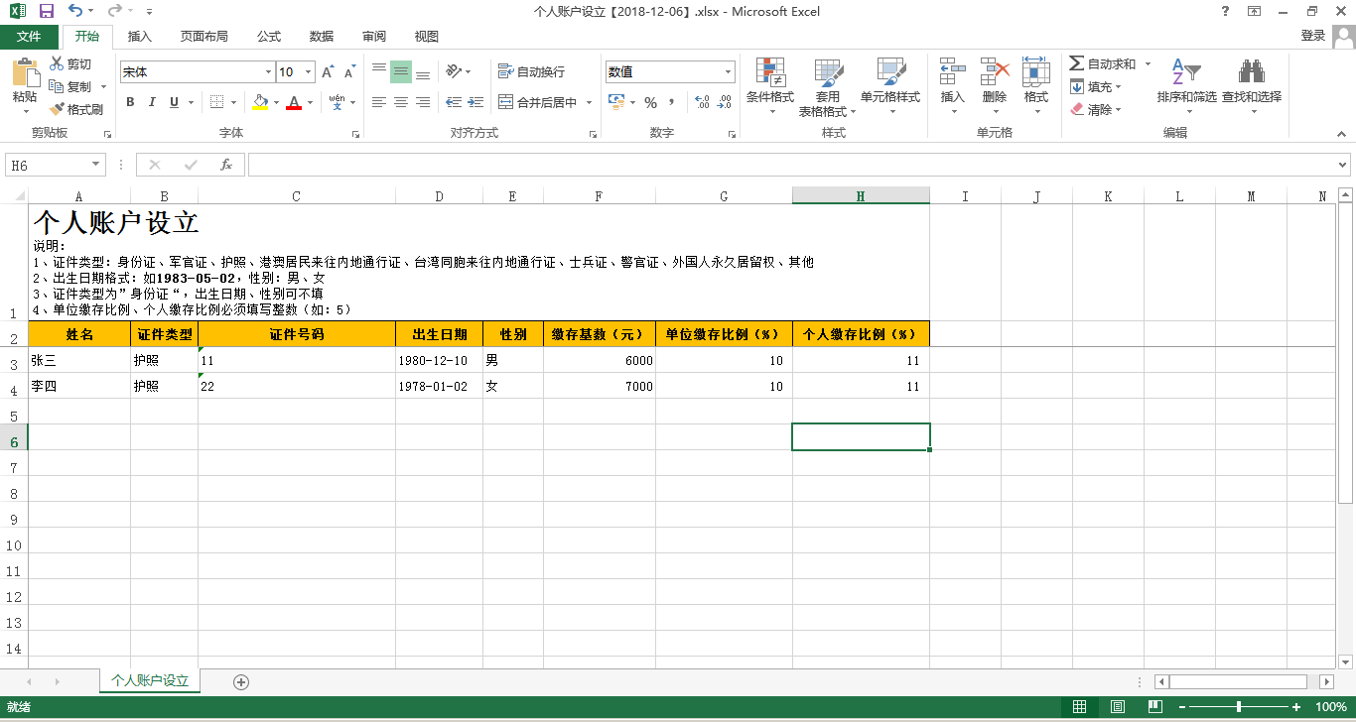
3.2点击【批量导入】
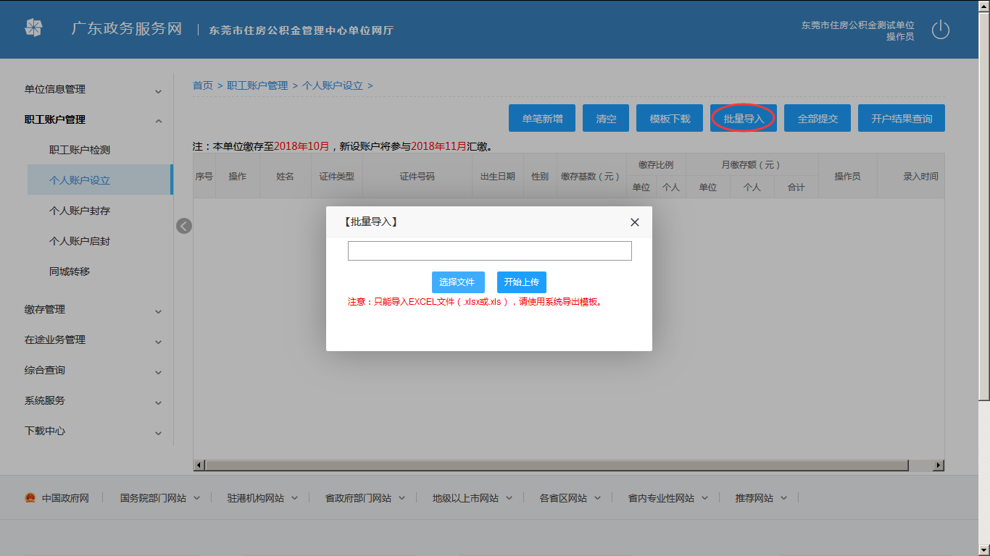
3.3点击【选择文件】，弹出以下页面
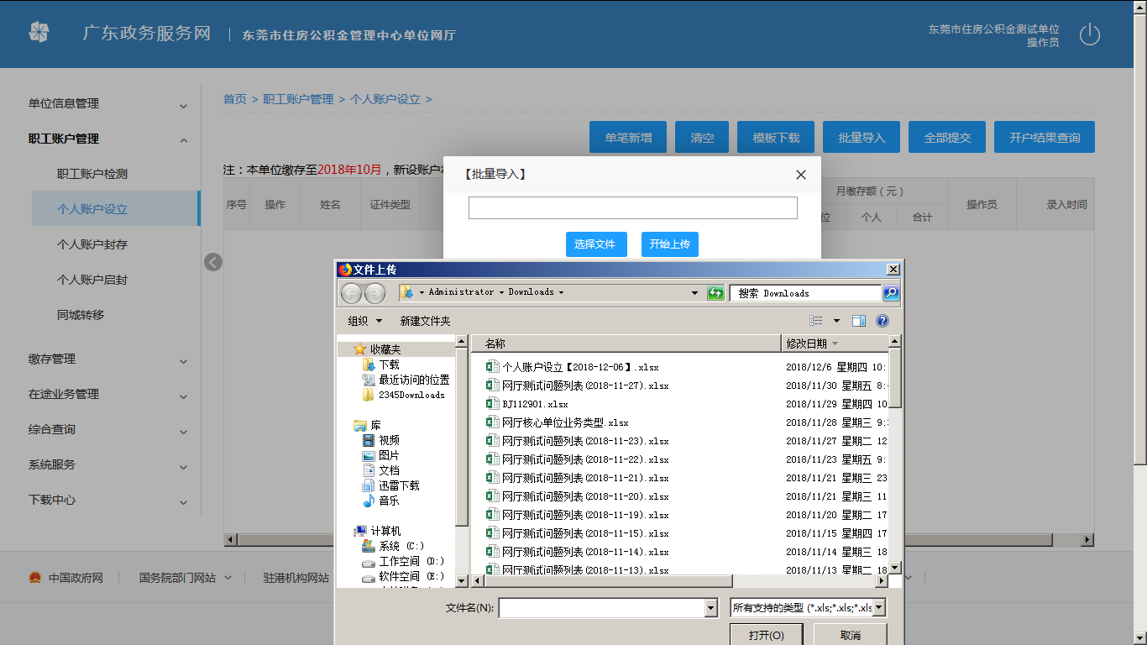
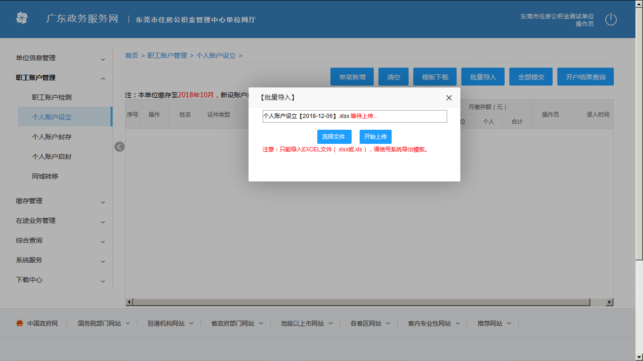
点击【开始上传】，如有数据校验不通过，则会弹出以下提示：
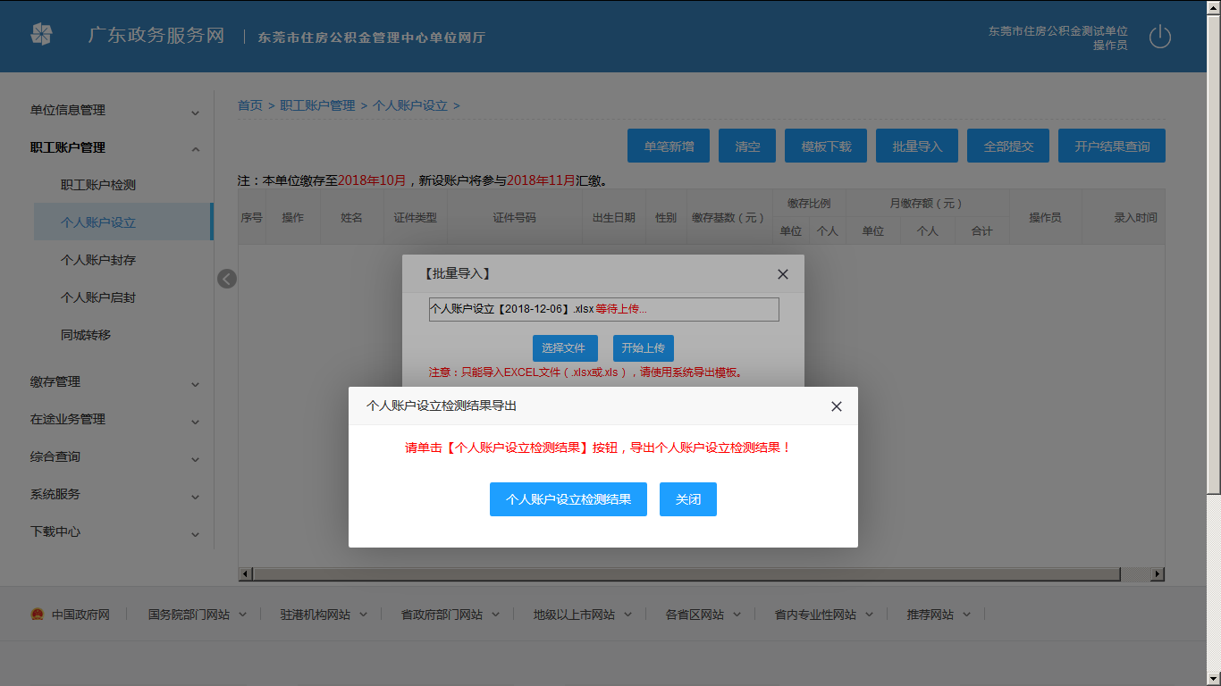
点击【个人账户设立检测结果】，可以到处导出的记录，下载检测结果，查看错误原因。
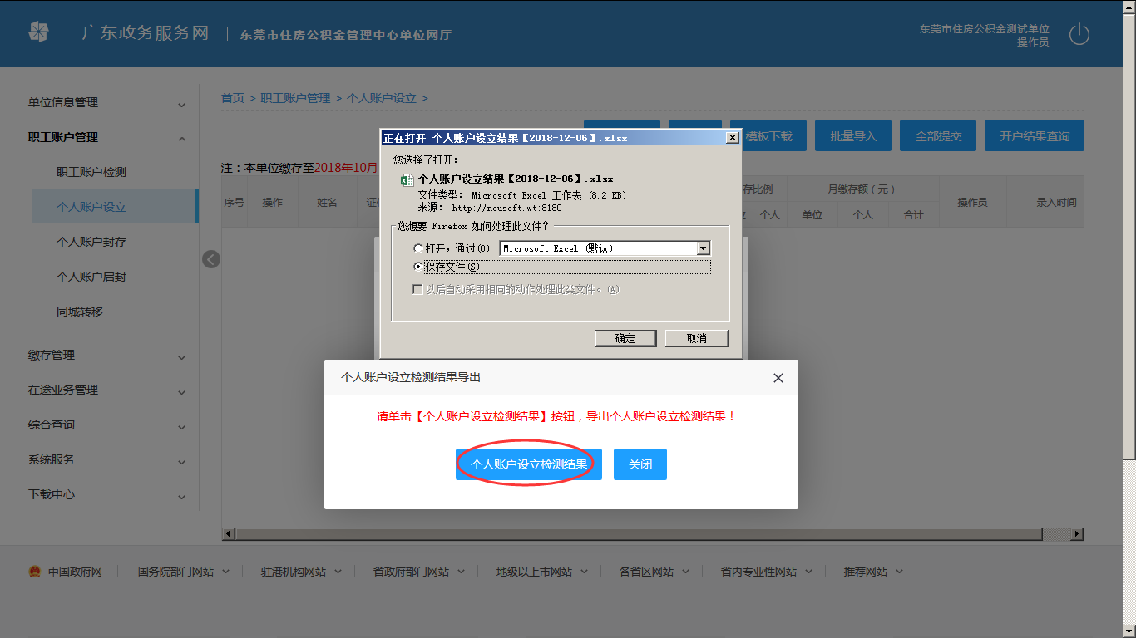
如图所示：存在有反馈结果不通过的数据，则在列表中【反馈结果】项中显示不通过的原因，如条件符合则显示 “检验通过”。
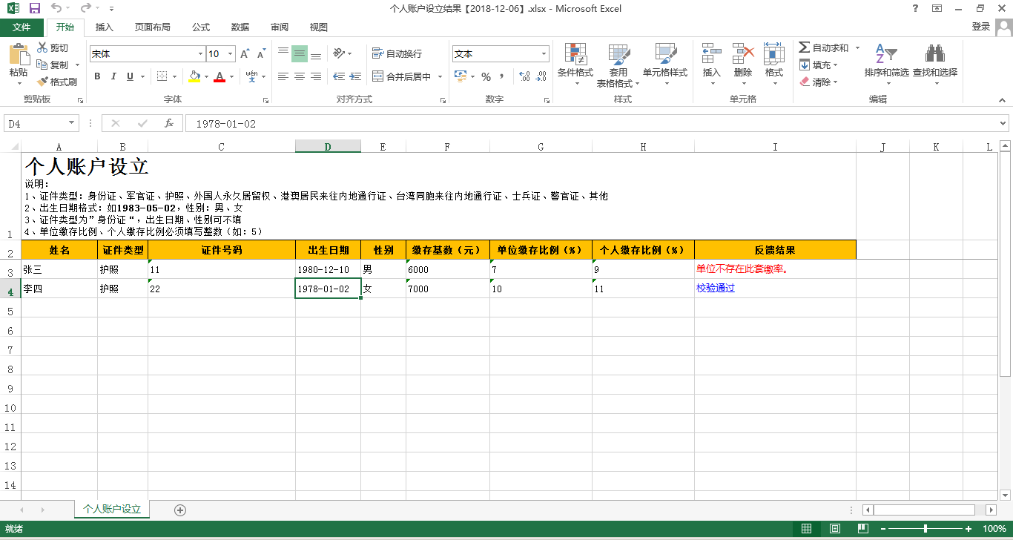
修改不符合条件的记录，重新进行导入，如下：
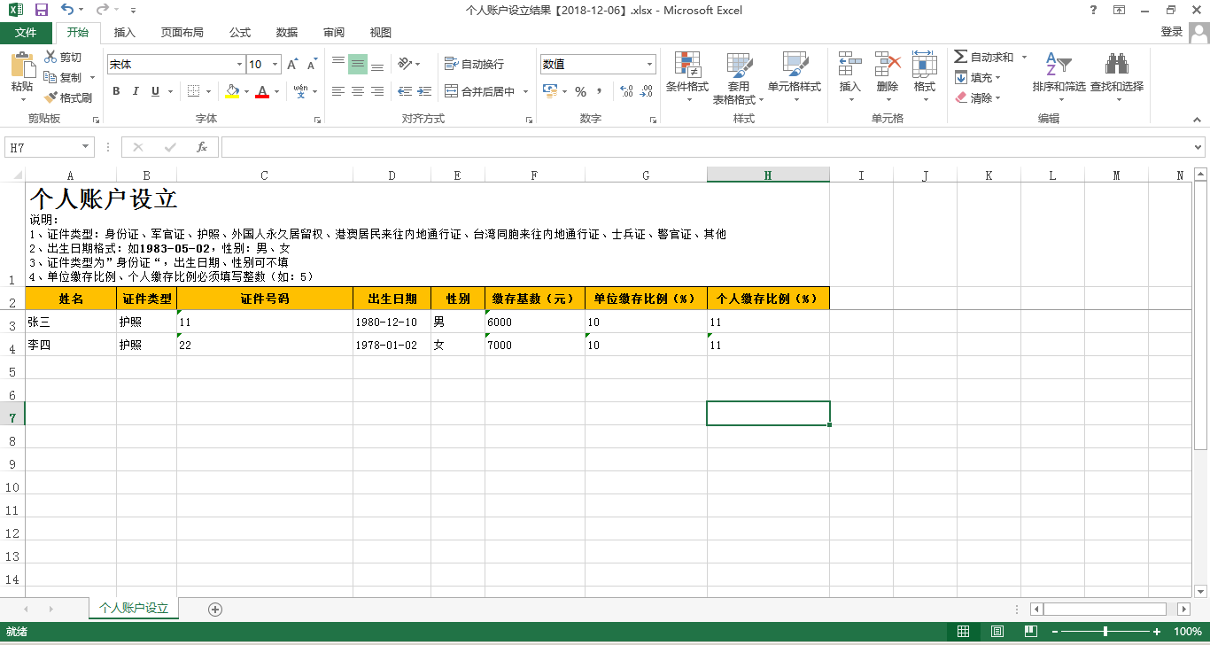
如全部数据通过，则提示如下：
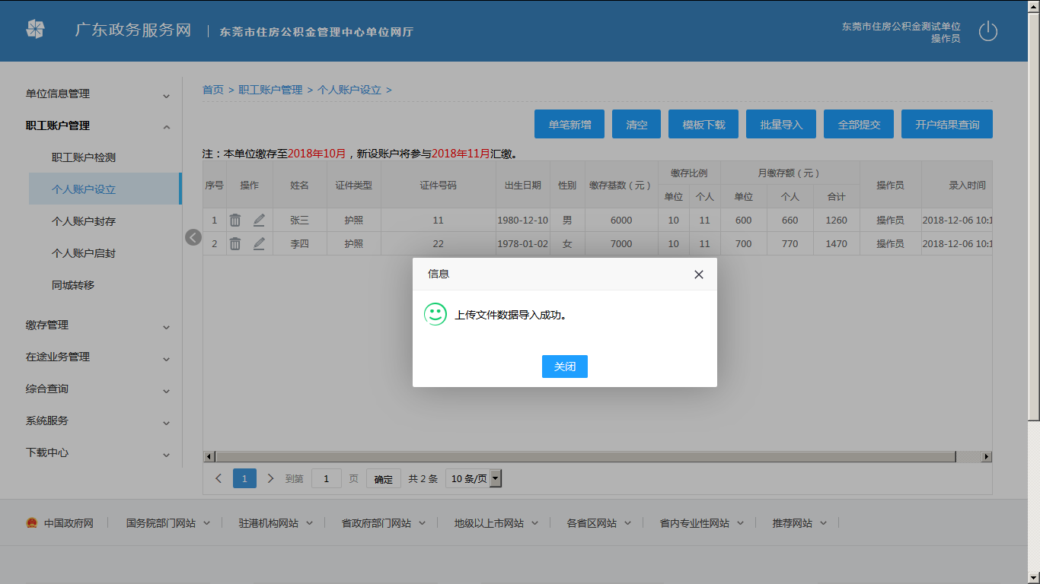
- 修改
修改暂存列表中的数据，修改完成之后点击【保存】按钮即可更新到列表。
注：只能修改通过【单笔新增】添加的数据，修改批量导入的数据必须清空之后通过Excel再重新导入。
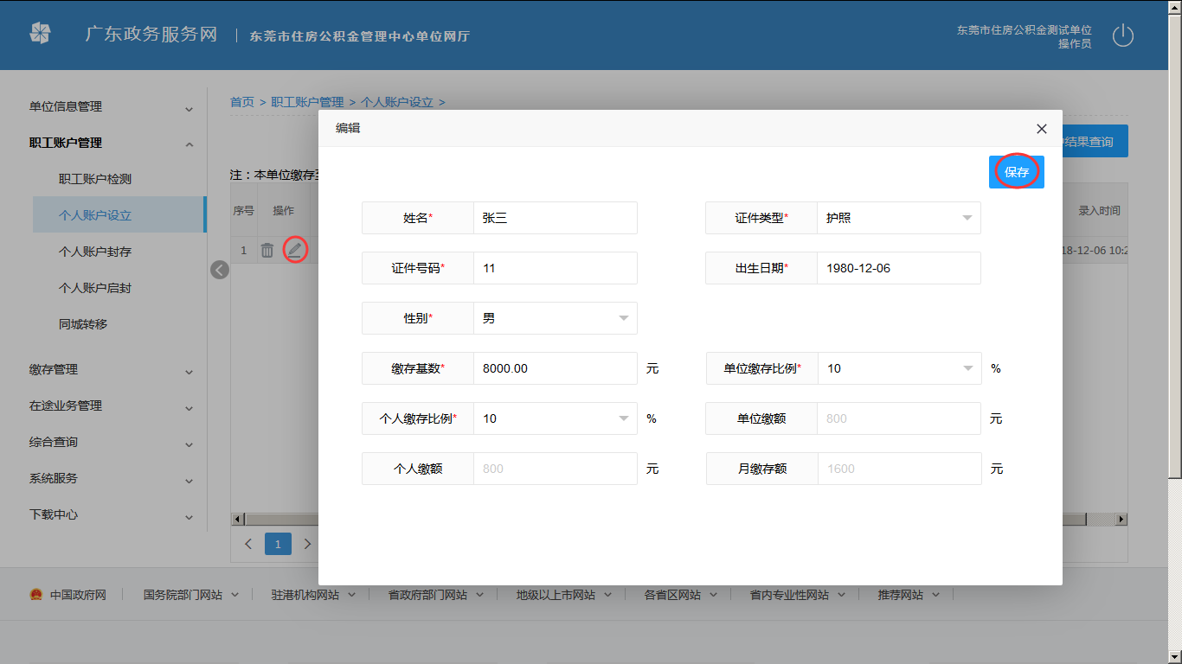
修改成功提示如下：
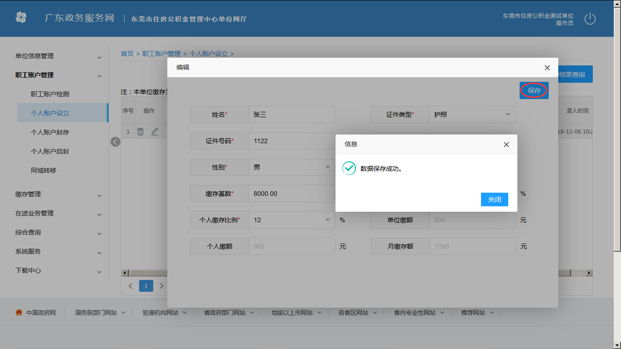
- 删除
点击【删除按钮】弹出如下提示确认，【是】则删除该条记录，【否】则不删除：
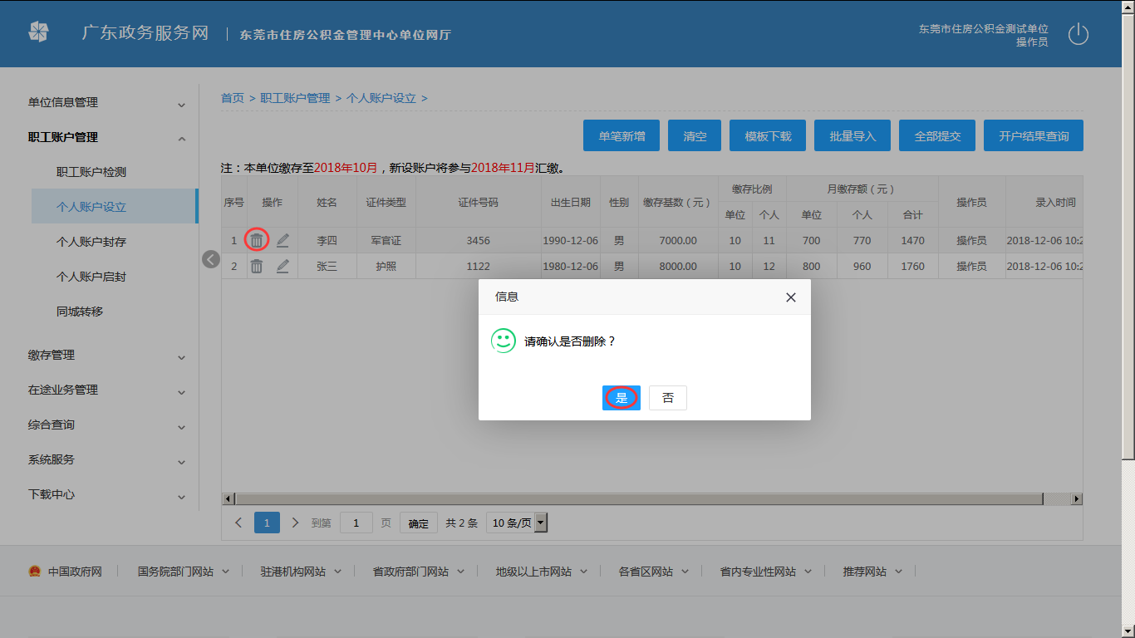
删除成功提示如下：
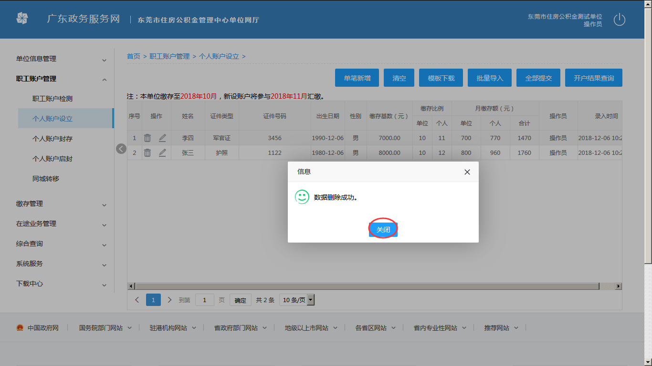
- 清空
清空暂存列表中的数据。
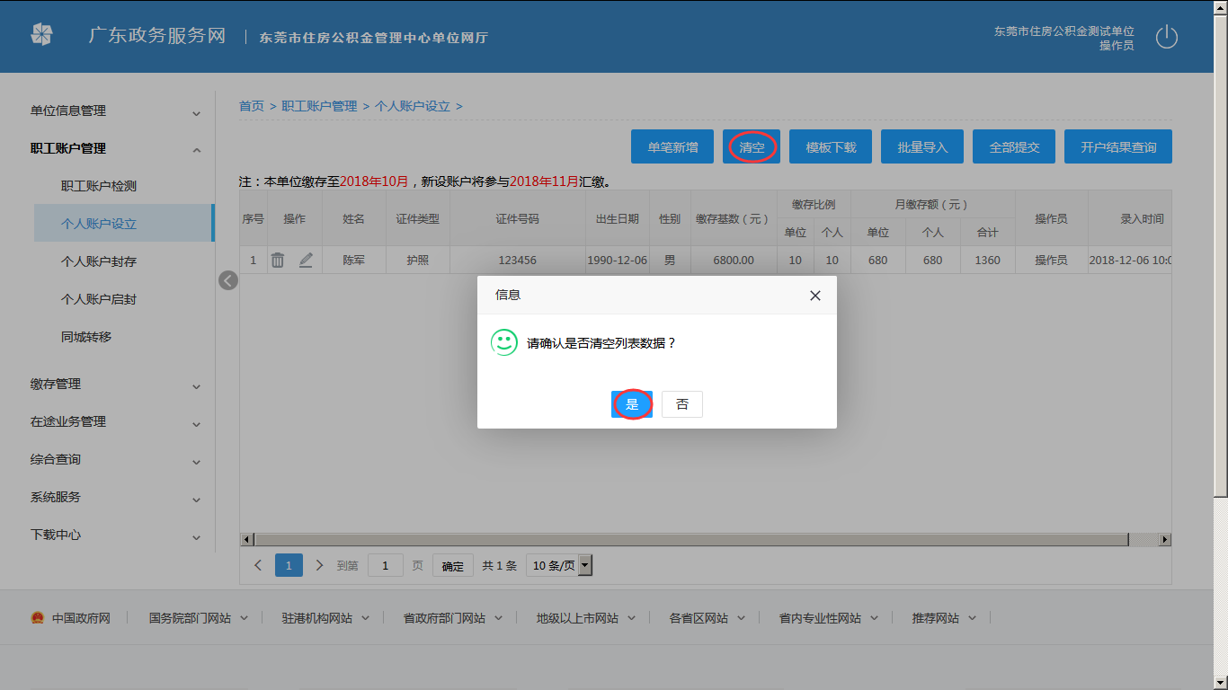
点击【是】，清空暂存列表：
- 全部提交
提交暂存列表中的数据，如暂存列表中数据为空则不予提交。
提交前需录入CA PIN 码进行校验，校验通过才能提交。
提交过程中会再次校验数据是否符合条件，不符合将会返回错误列表。
提交成功提示系统正在开户中，请“下个工作日”点击【综合查询】中【单位业务查询】查看结果。
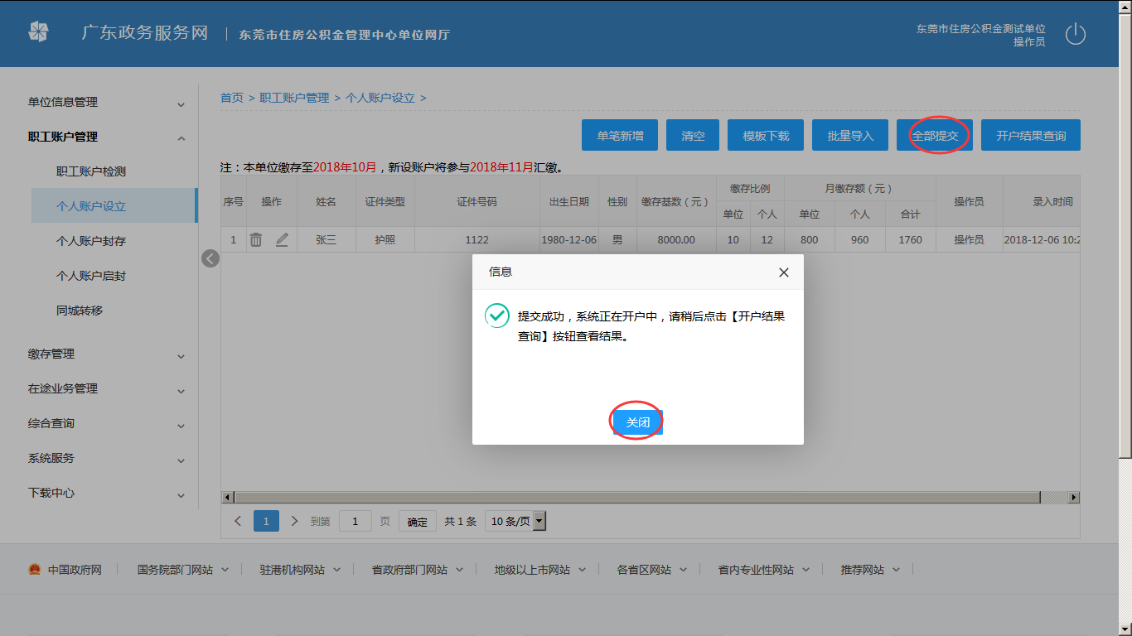
- 开户结果查询
可查询开户结果，点击列表中【明细】按钮可查看详细列表，并可导出开户结果。
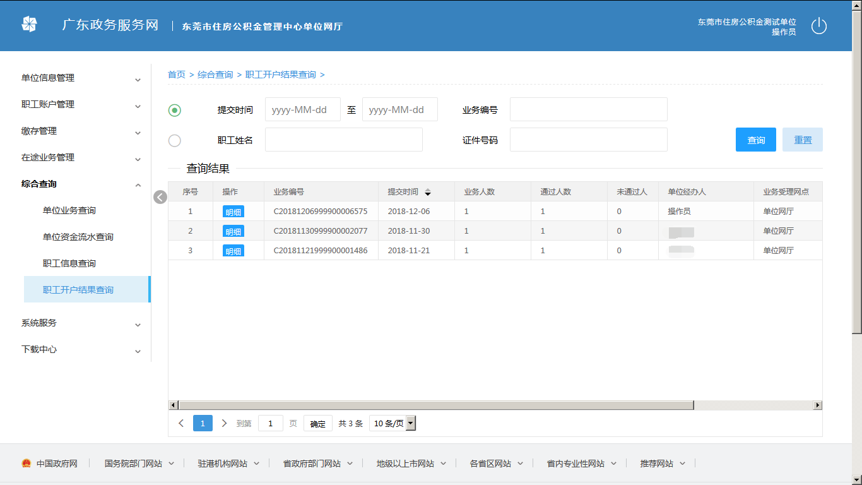
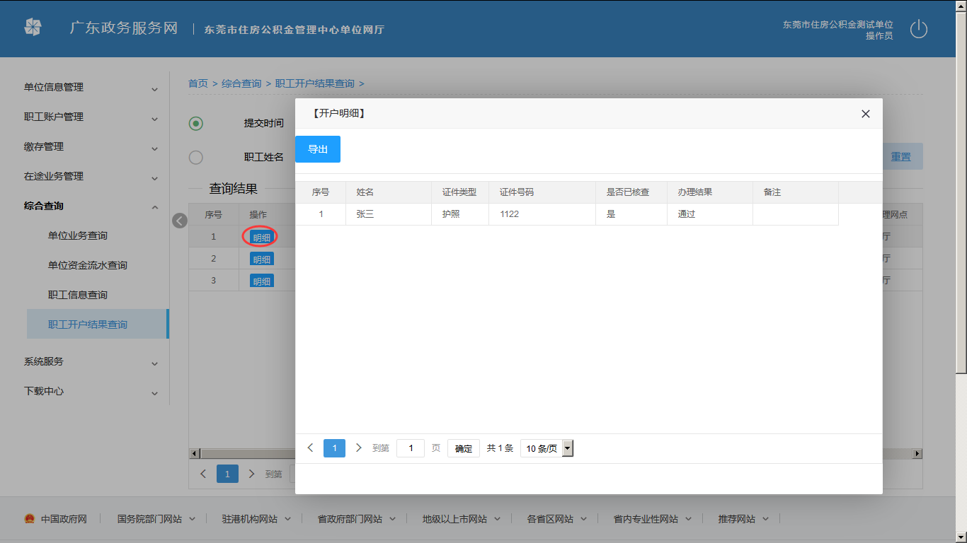

个人账户封存

8.1业务描述
单位经办人可在此模块为职工办理封存。

8.2操作流程
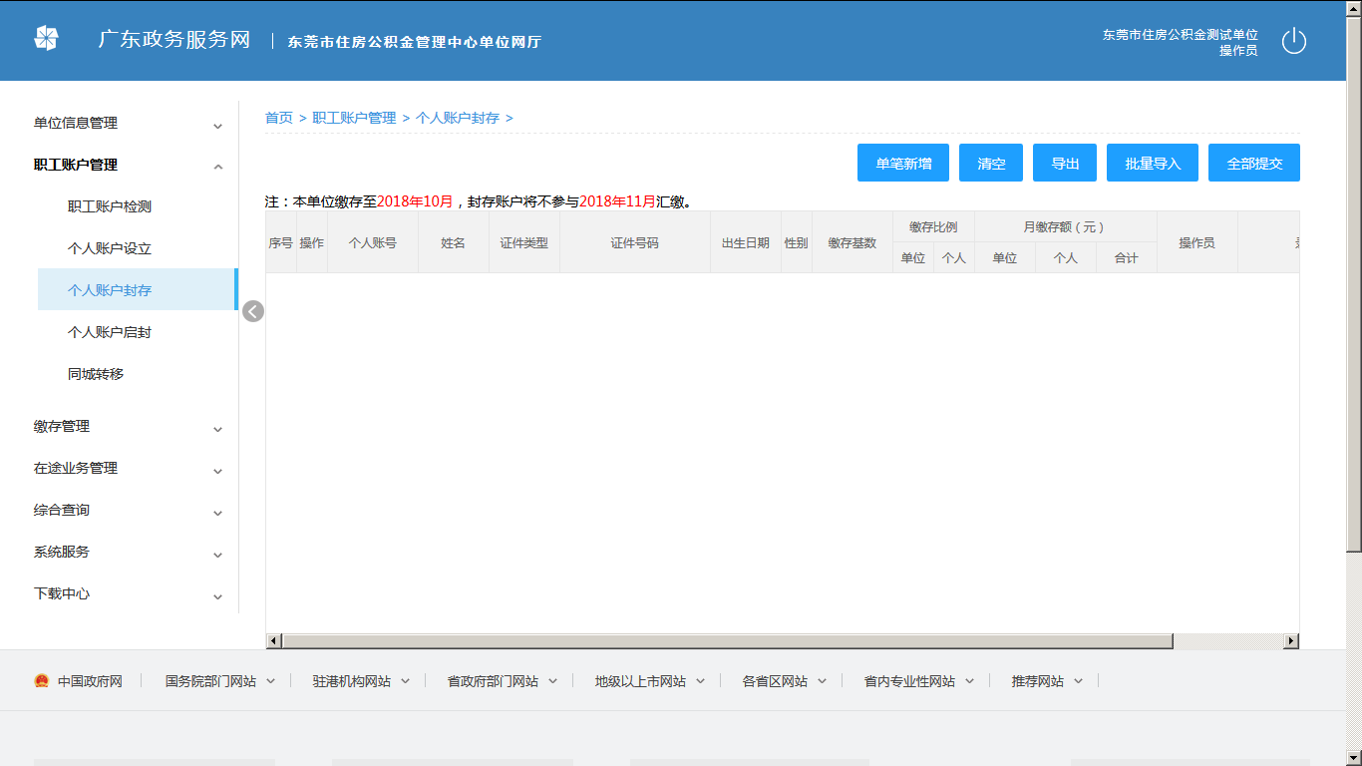
1.单笔新增
点击【单笔新增】，弹出一下页面，选择待封存人员，点击【确定】按钮：
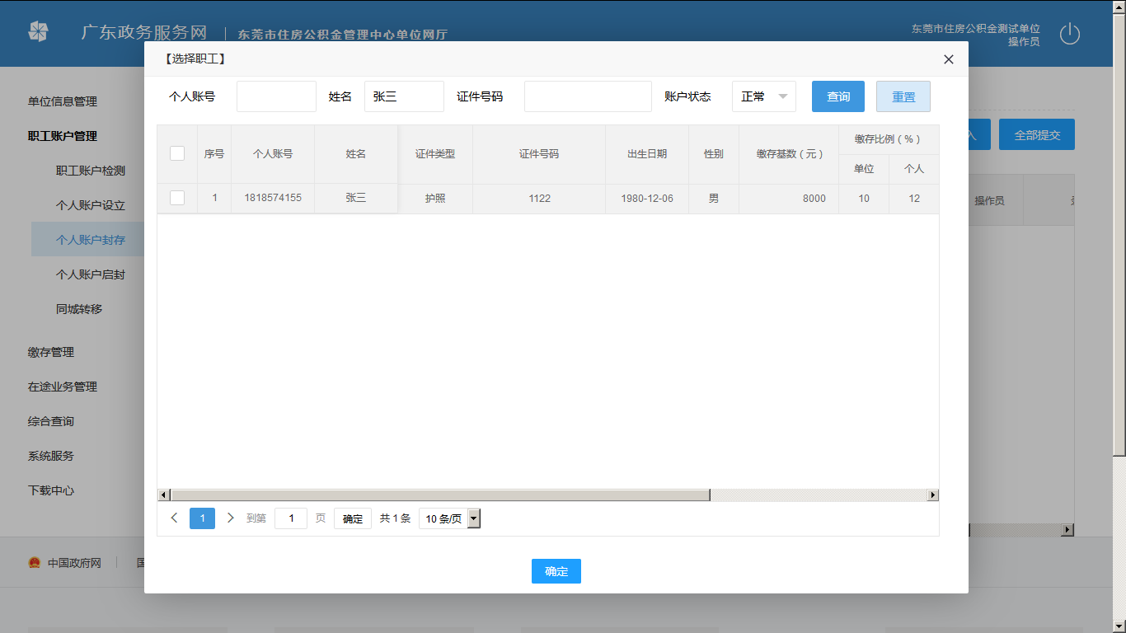
保存之后返回主界面如下图：
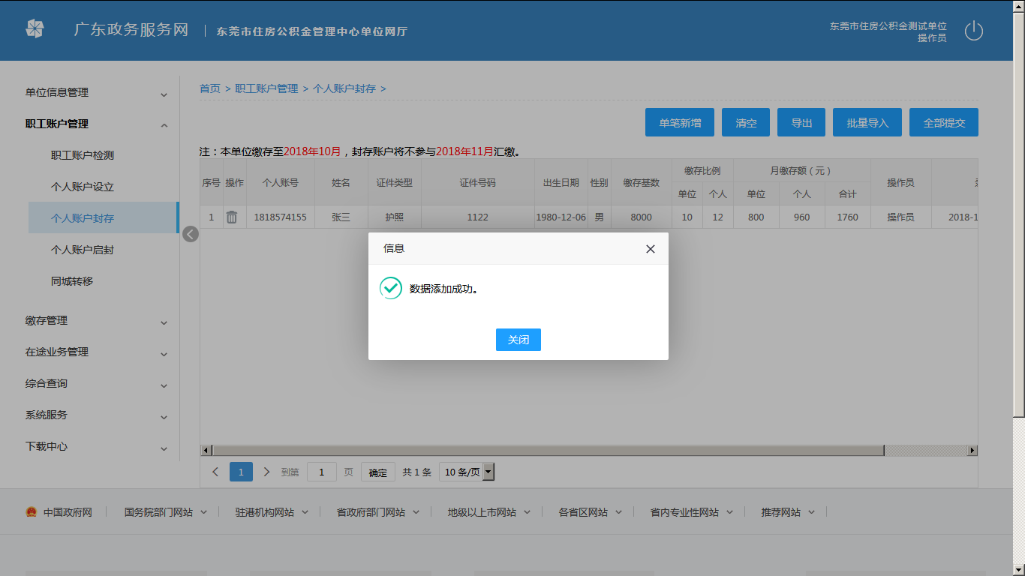
2.导出正常的职工
点击【导出】按钮，出现如下提示框：
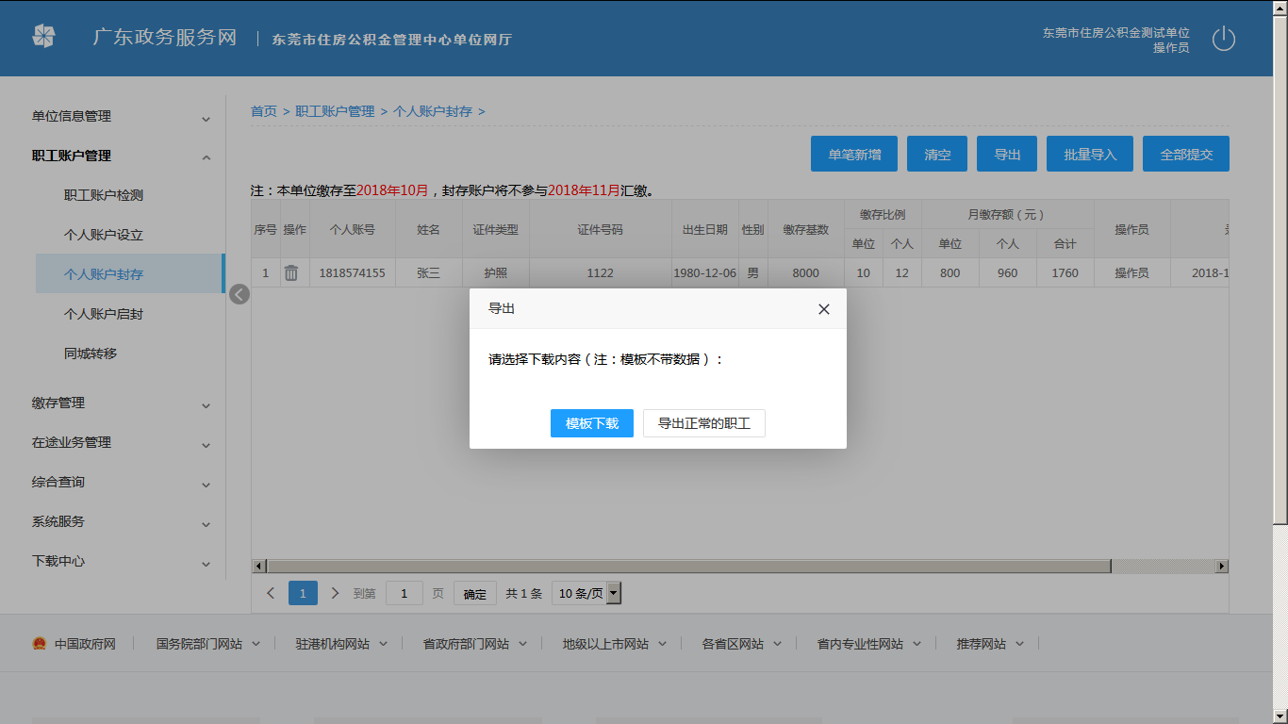
点击【导出正常的职工】，即弹出下载对话框，如下：
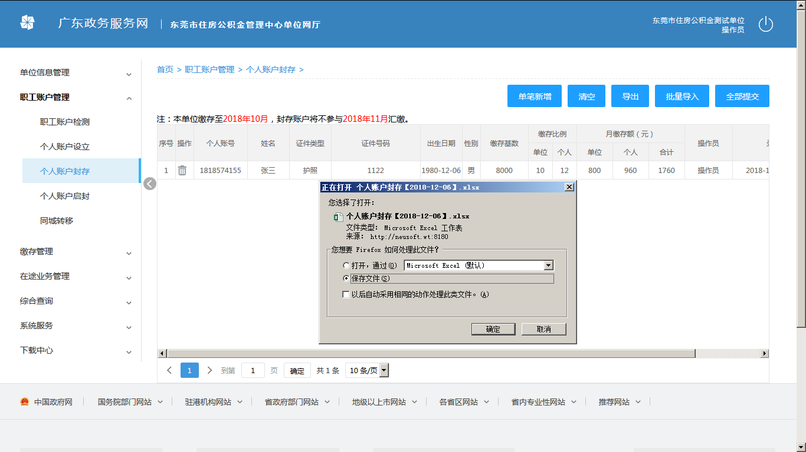
导出文件如下：

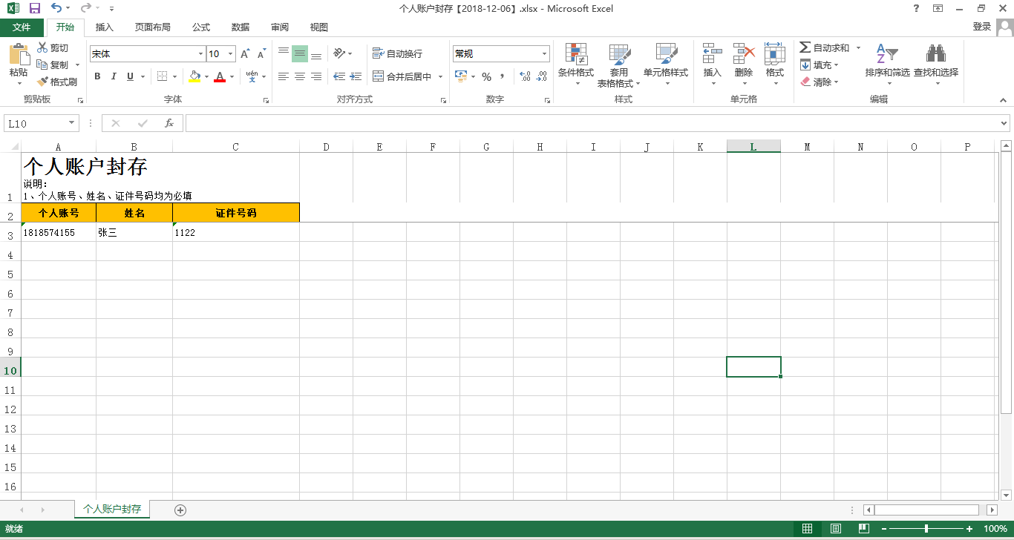
3.模板下载
点击【导出】按钮，出现如下提示框：
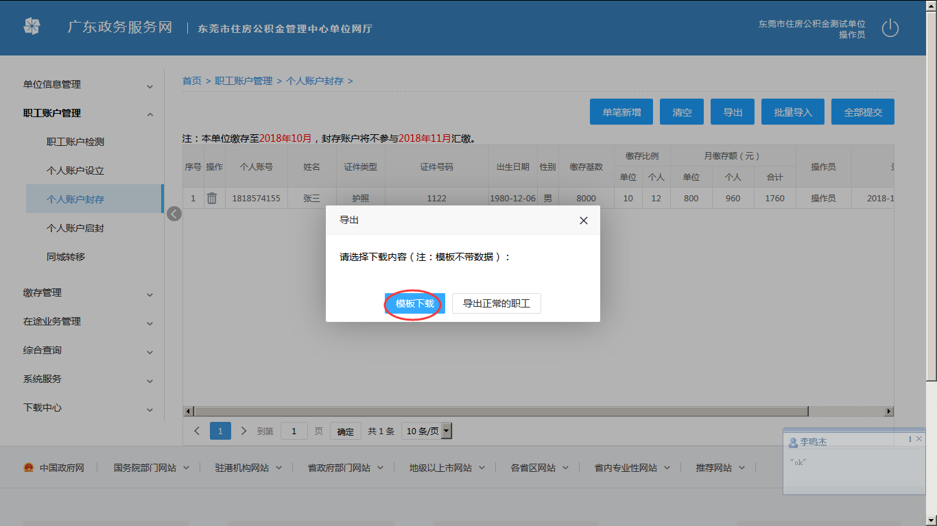
点击【模板下载】，即弹出下载对话框，如下：
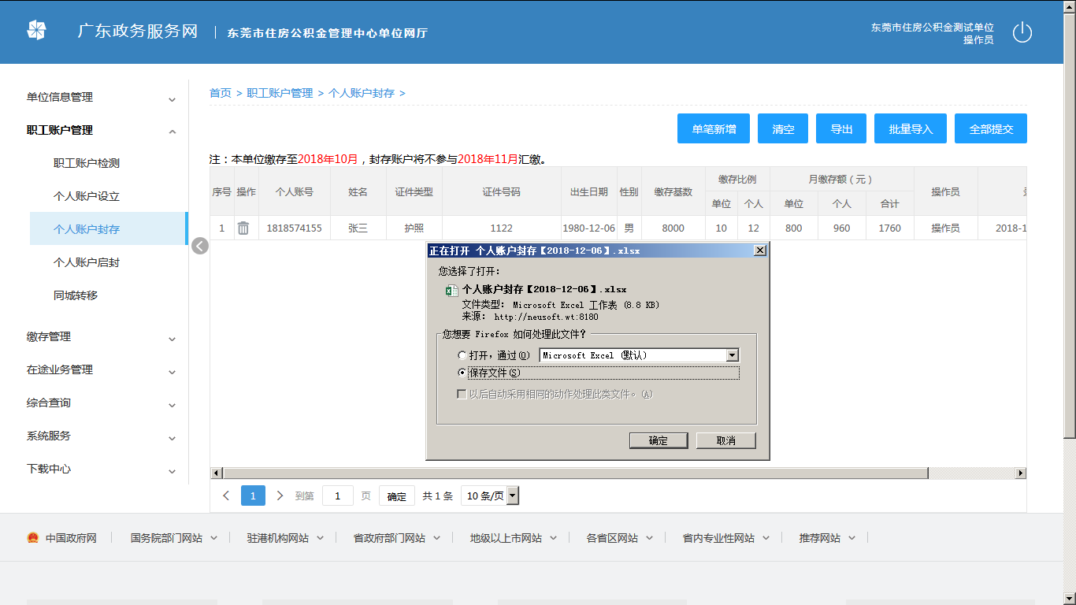
封存模板如下：
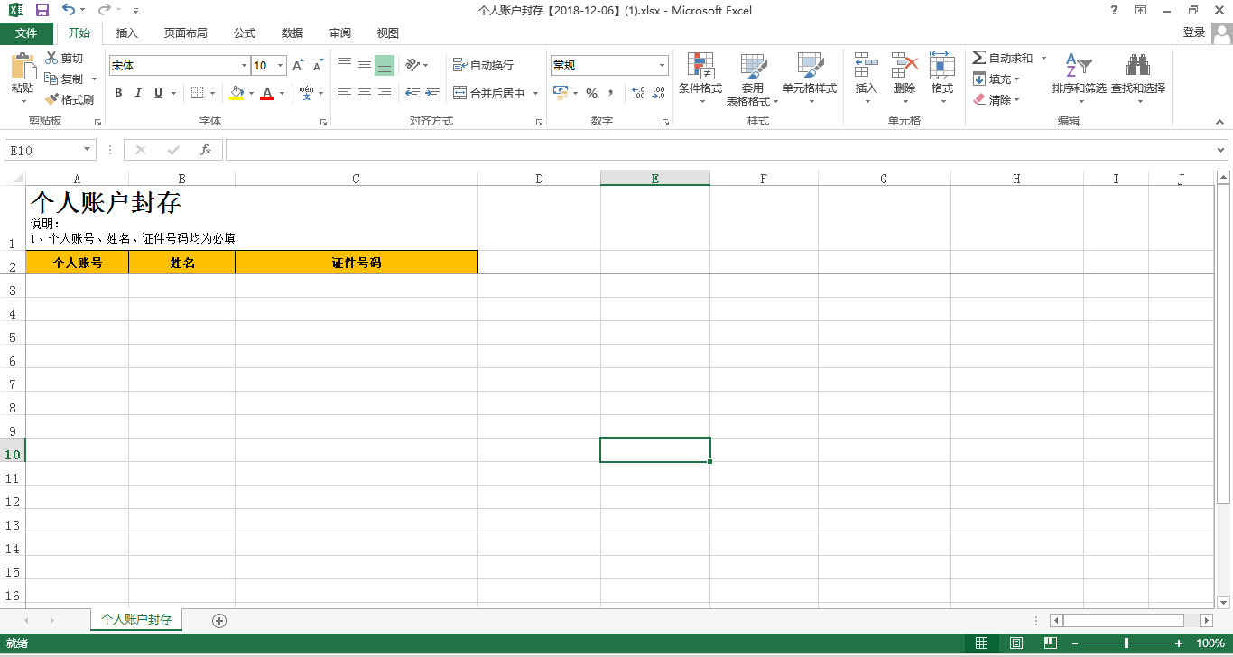
- 批量导入
批量导入的数据不能单独删除其中一笔。
【选择文件】选择录入好的Excel列表，点击【开始上传】按钮。上传之后会校验出不符合条件的结果以Excel列表的形式返回，下载该结果列表，根据提示修改列表信息重新导入，直至导入成功，数据保存在暂存列表，系统提示数据添加成功。
4.1、添加数据
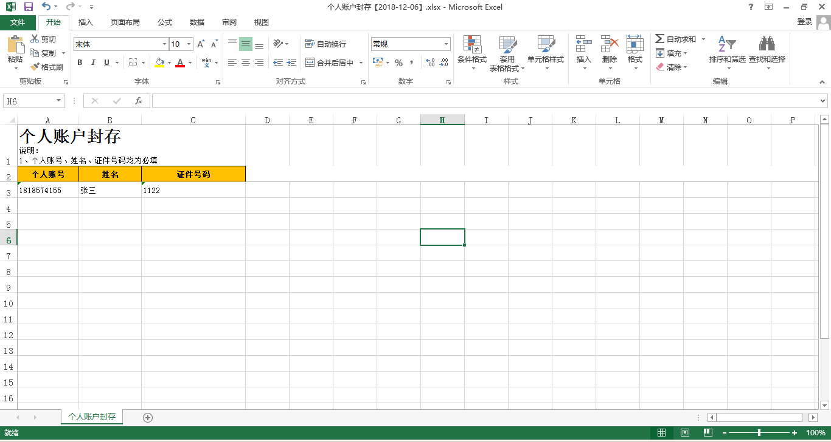
4.2点击【批量导入】
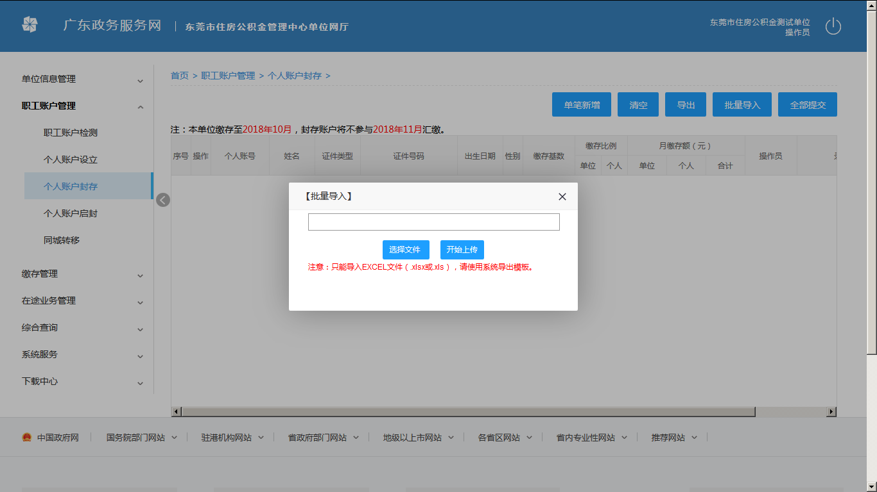
4.3点击【选择文件】，弹出以下页面

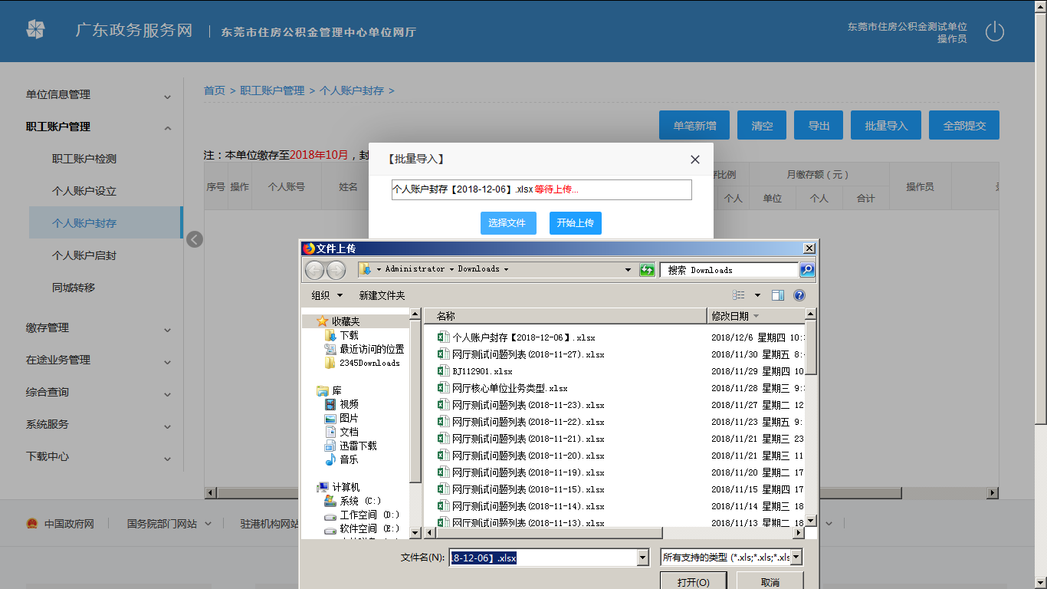
点击【开始上传】，如全部数据通过，则提示如下：
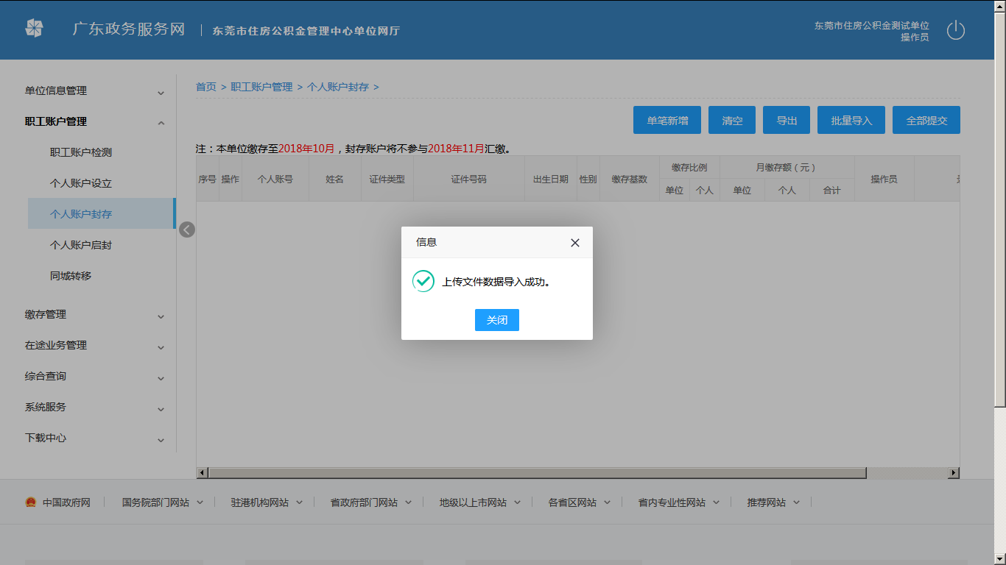 5.删除
点击【删除按钮】弹出如下提示确认，【是】则删除该条记录，【否】则不删除：
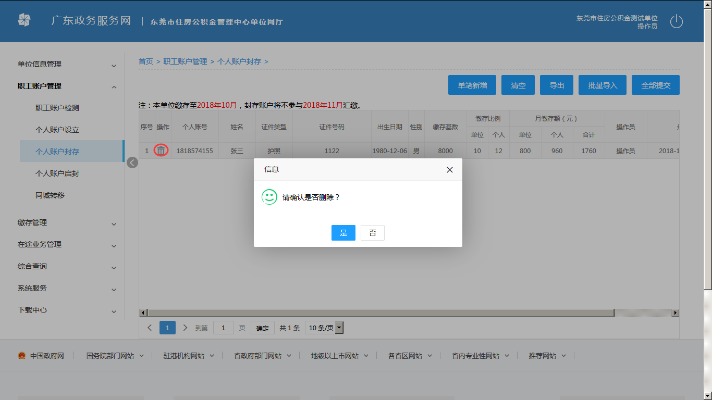
删除成功提示如下：
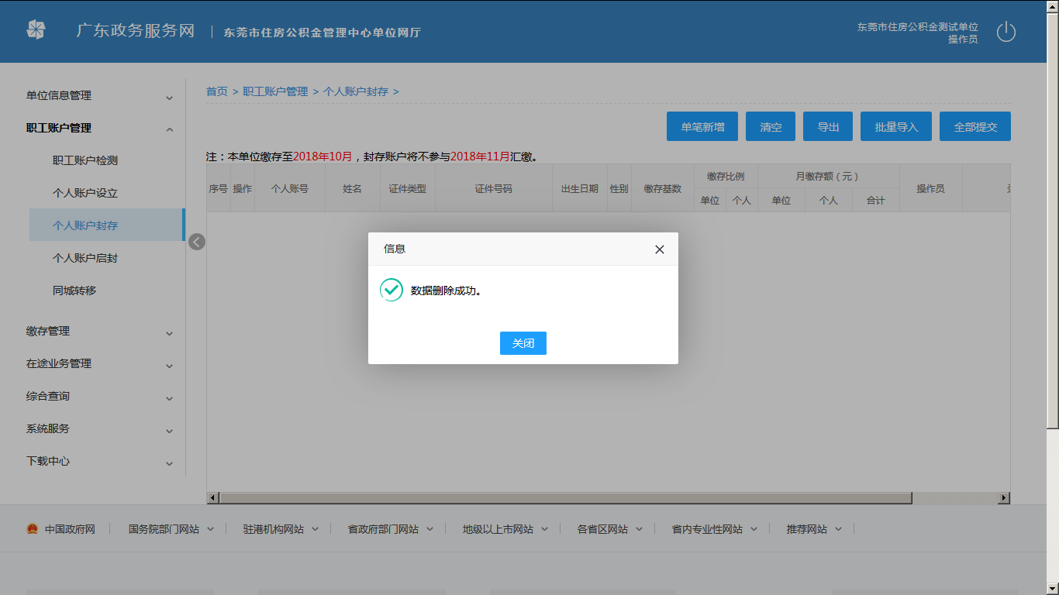
6.清空
清空暂存列表中的数据。
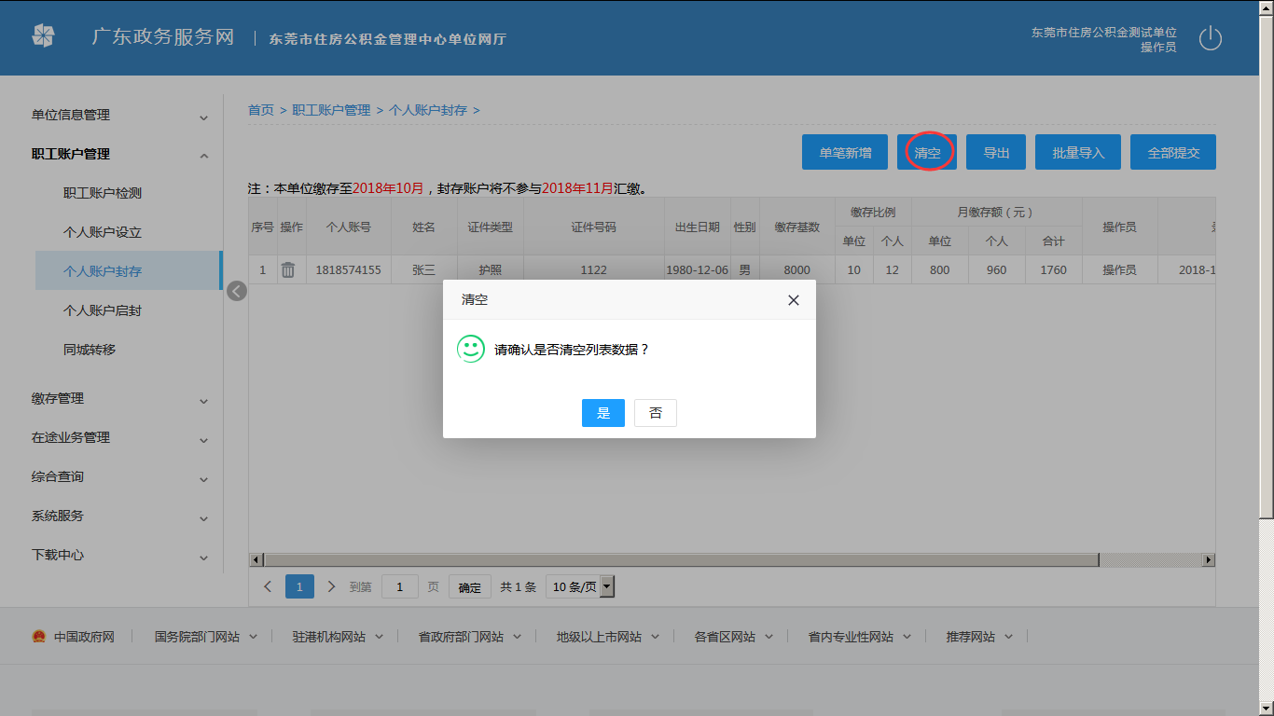
点击【是】，清空暂存列表：
7.全部提交
提交暂存列表中的数据，如暂存列表中数据为空则不予提交。
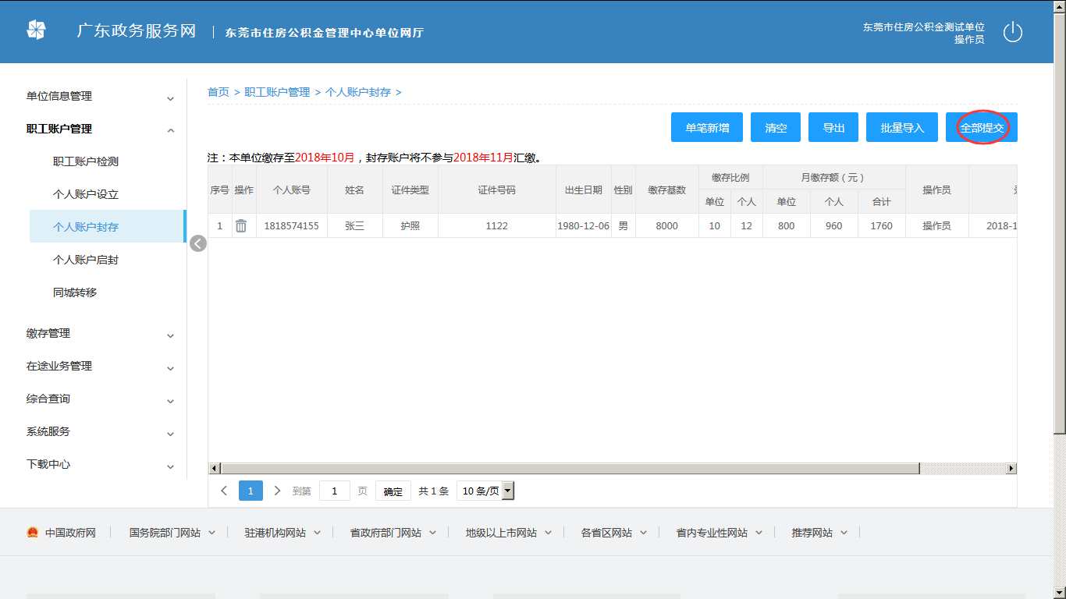
提交前需录入CA PIN 码进行校验，校验通过才能提交，如下：
输入完成之后确认提交：
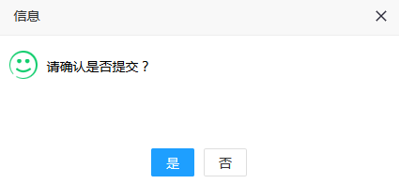
点击【是】，则提交业务。
提交过程中会再次校验数据是否符合条件，不符合将会返回错误列表。
提交成功弹出如下提示，则代表提交成功，业务办理完成：
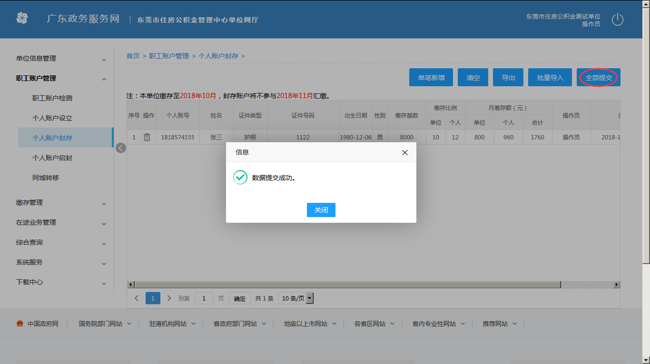

个人账户启封

9.1业务描述
单位经办人可在此模块为封存职工办理启封。

9.2操作流程
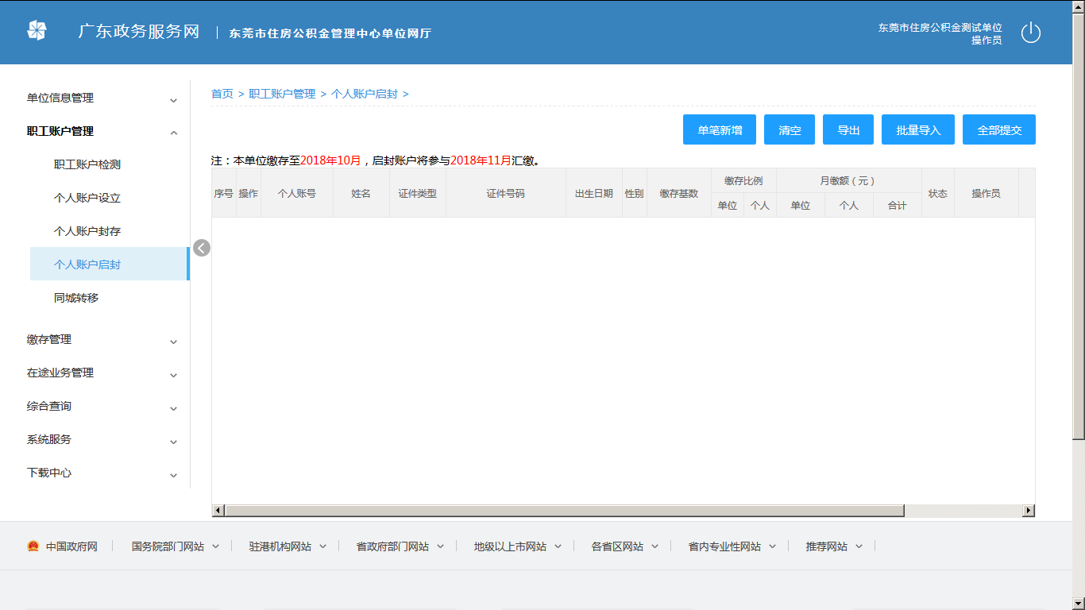
1.单笔新增
点击【单笔新增】，弹出一下页面，选择待启封人员，点击【确定】按钮：
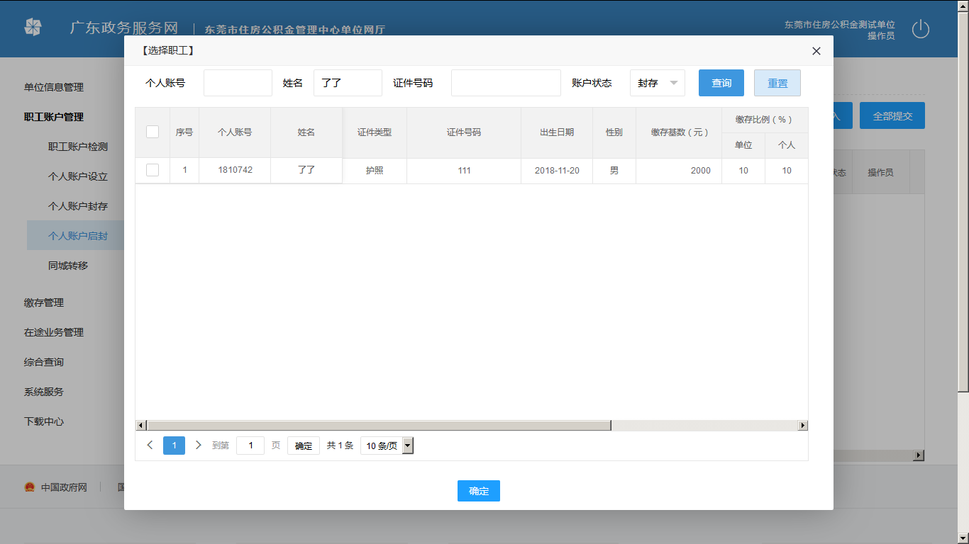
保存之后弹出如下提示：
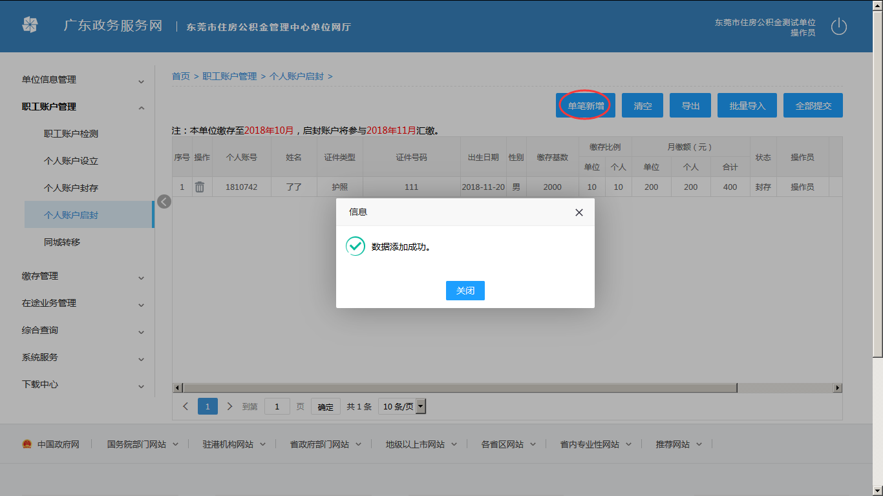
2.导出正常的职工
点击【导出】按钮，出现如下提示框：
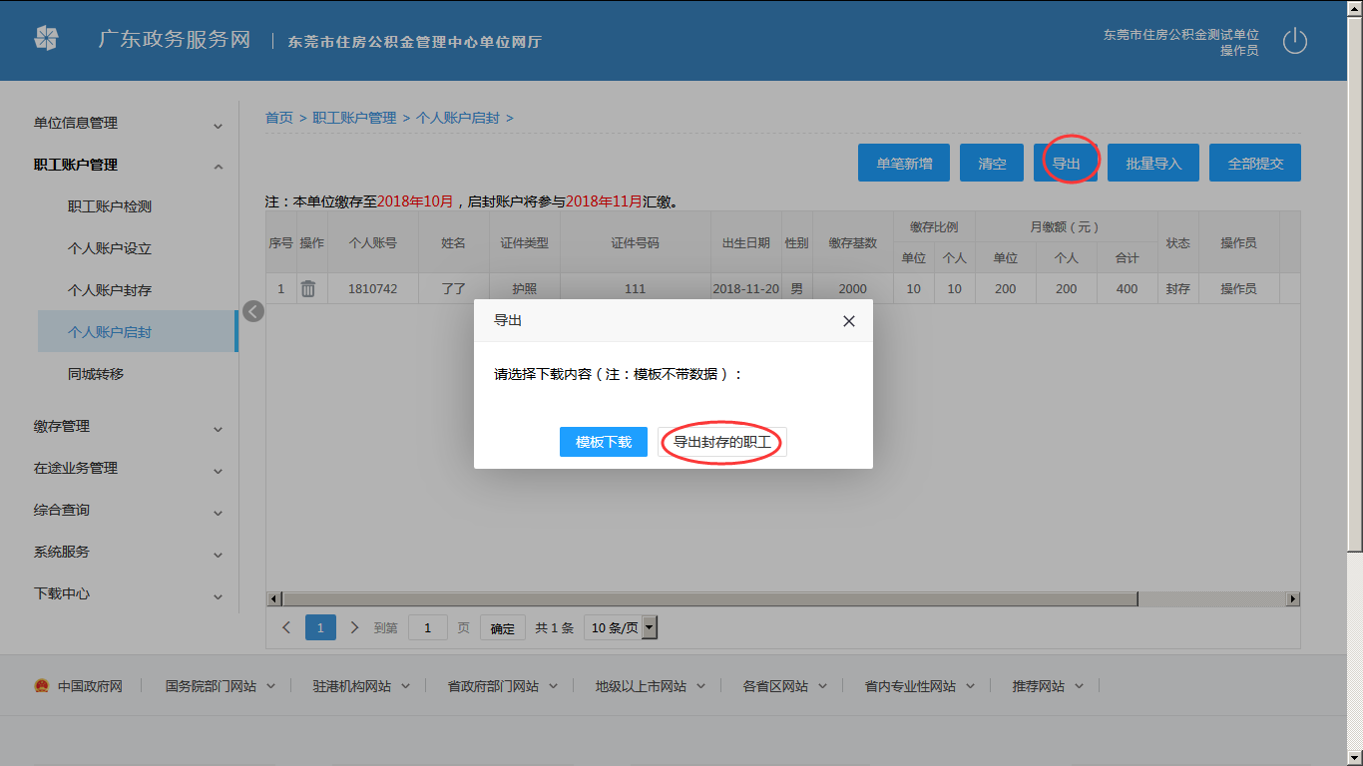
点击【导出封存的职工】，即弹出下载对话框，如下：
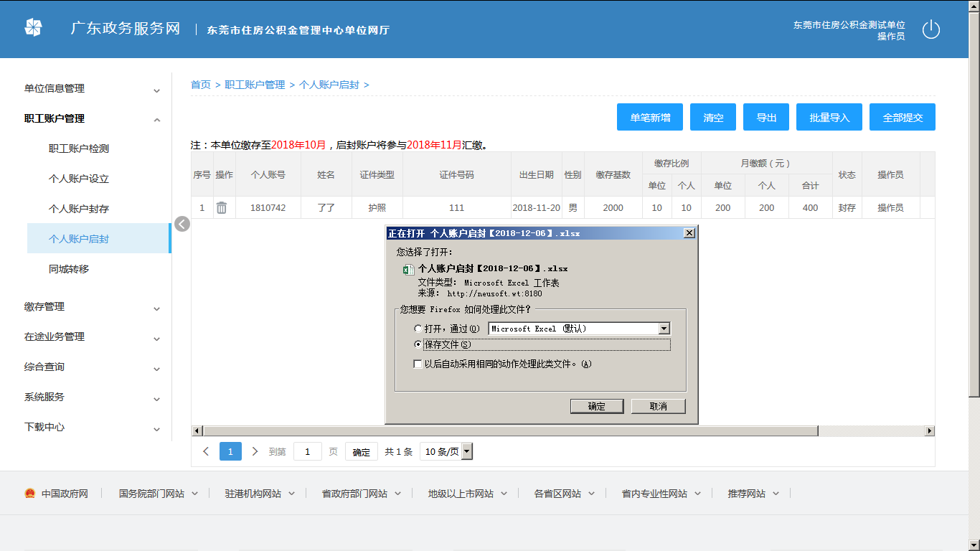
导出文件如下：
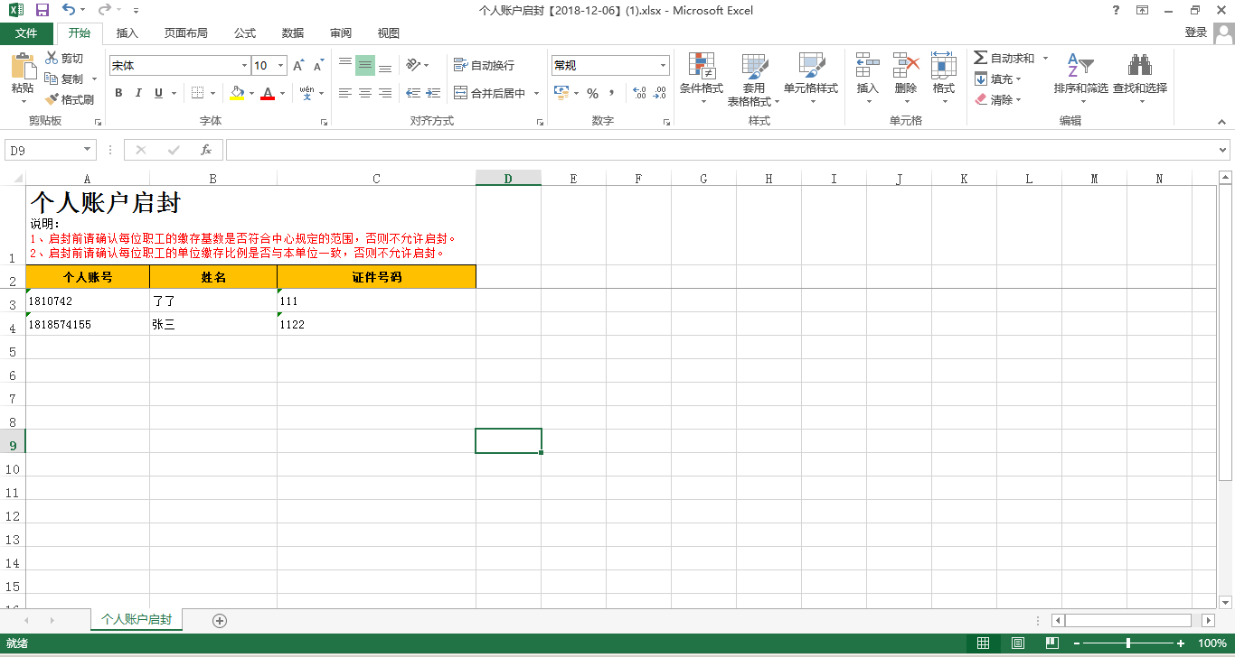
3.模板下载
点击【导出】按钮，出现如下提示框：
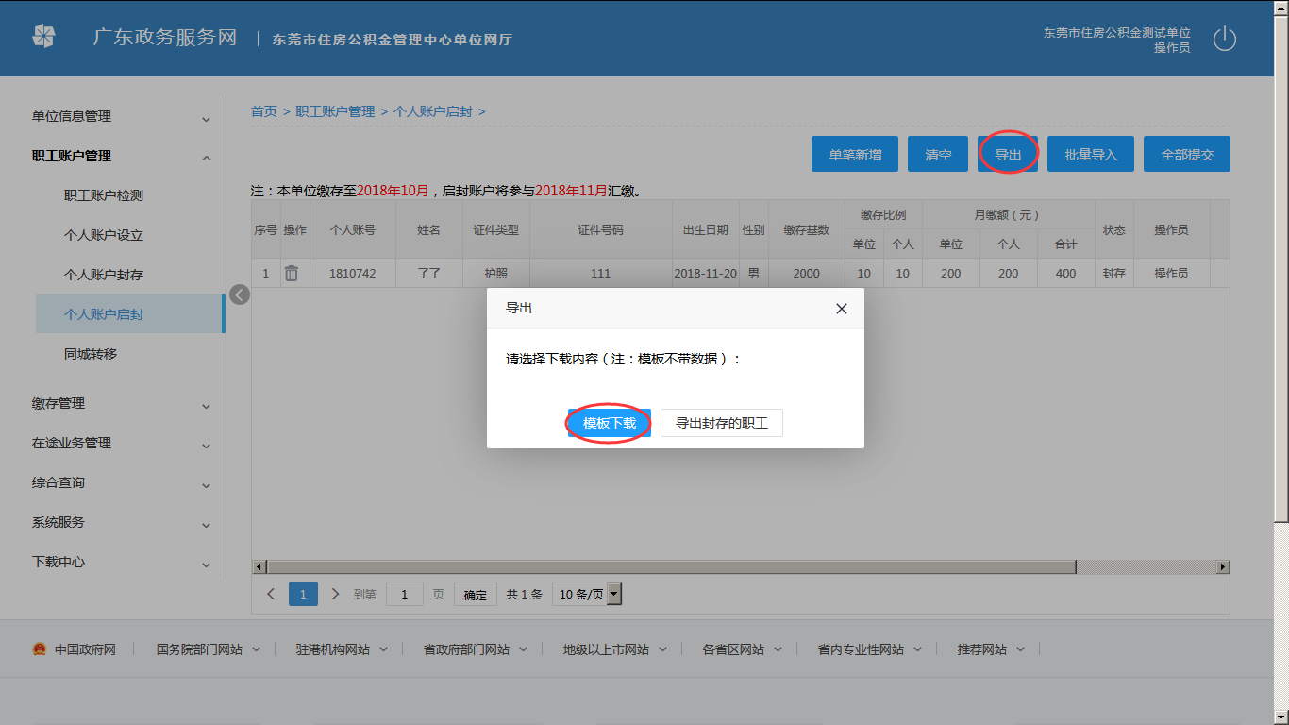
点击【模板下载】，即弹出下载对话框，如下：
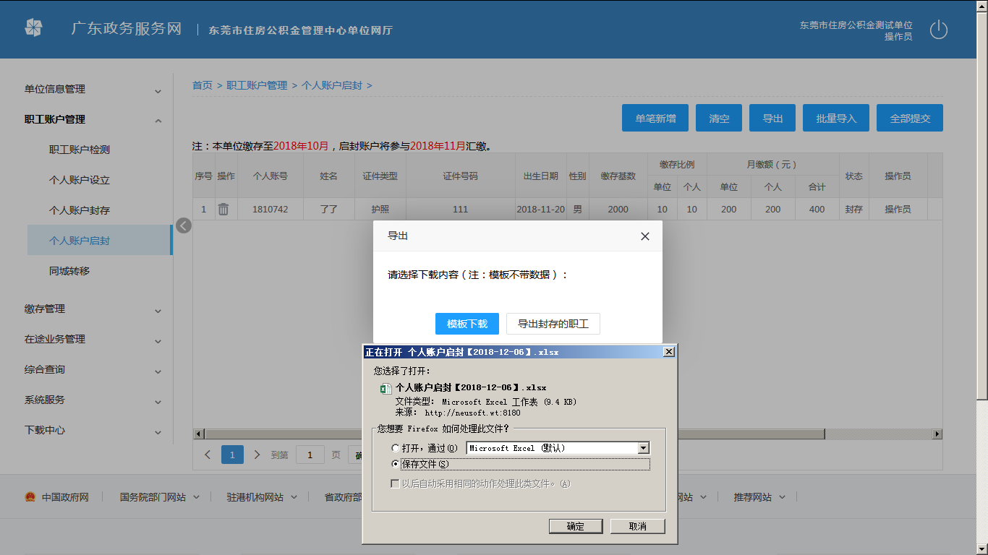
导出模板如下：
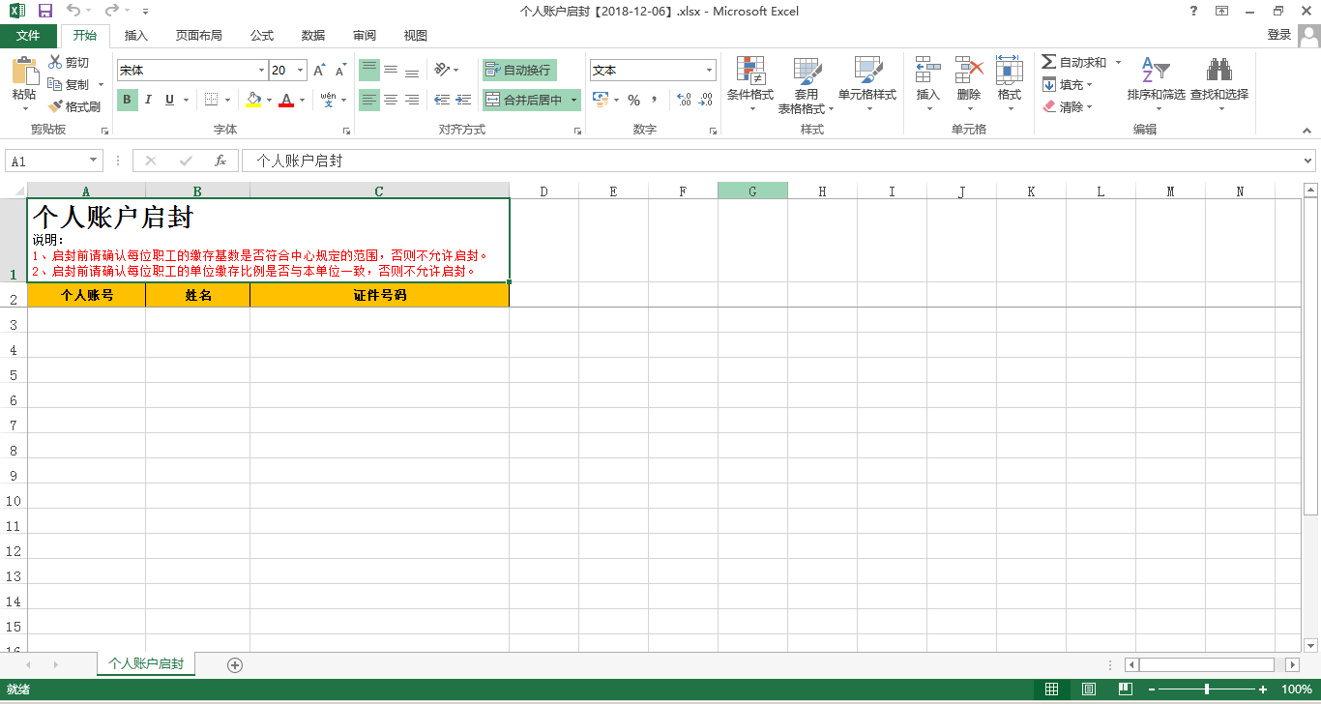
- 批量导入
批量导入的数据不能单独删除其中一笔。
【选择文件】选择录入好的Excel列表，点击【开始上传】按钮。上传之后会校验出不符合条件的结果以Excel列表的形式返回，下载该结果列表，根据提示修改列表信息重新导入，直至导入成功，数据保存在暂存列表，系统提示数据添加成功。
4.1、添加数据
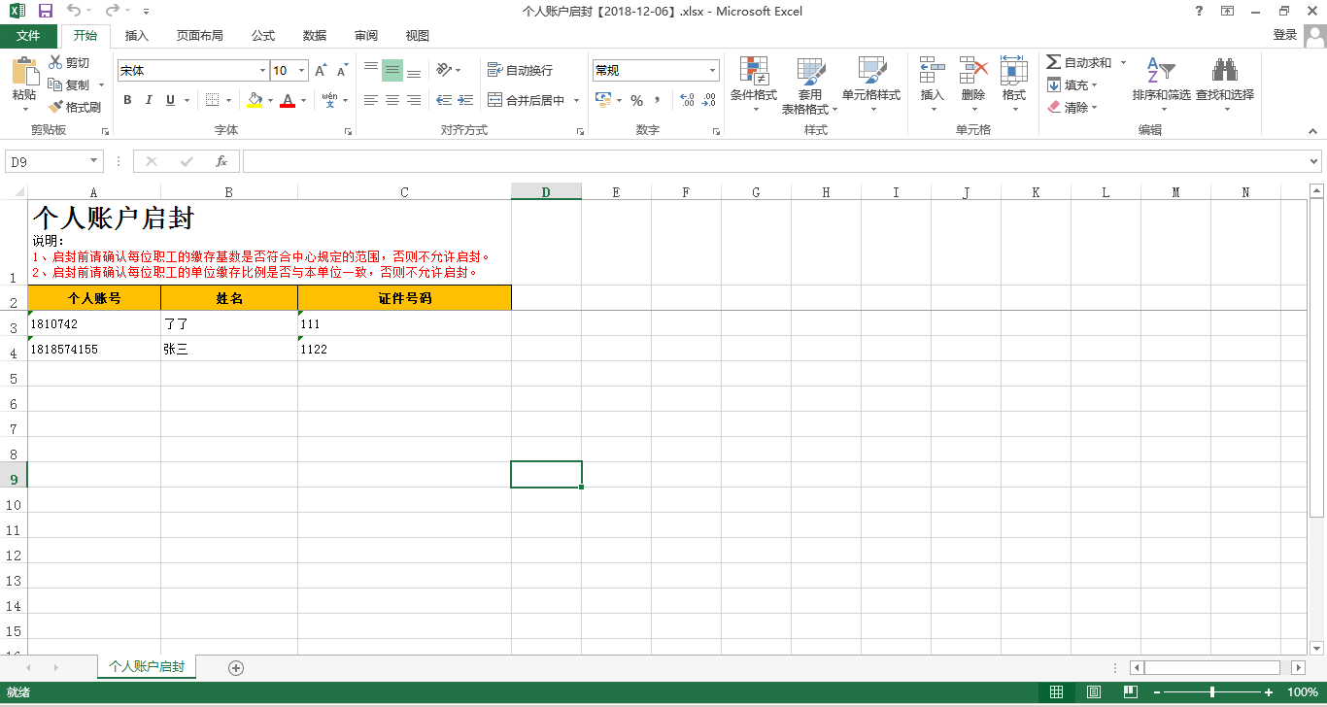
4.2点击【批量导入】
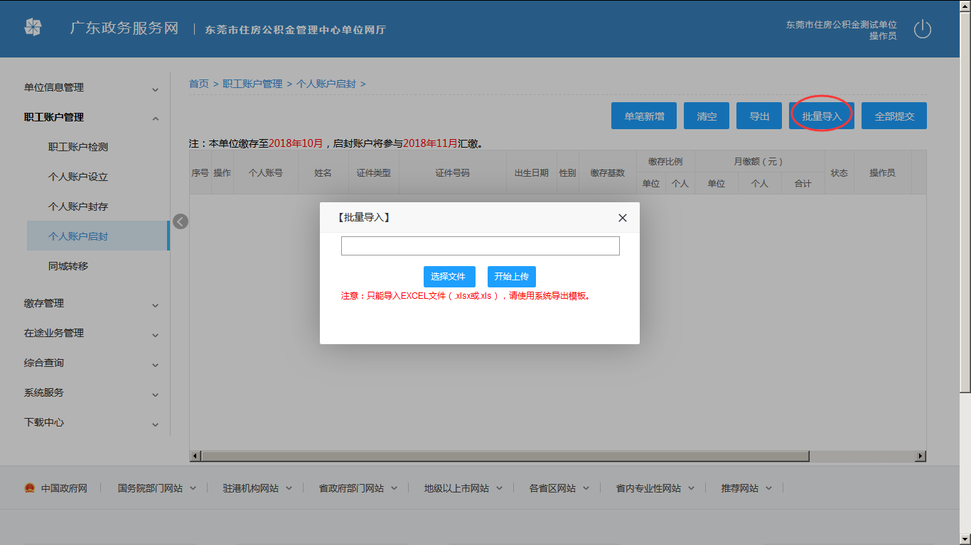
4.3点击【选择文件】，弹出以下页面

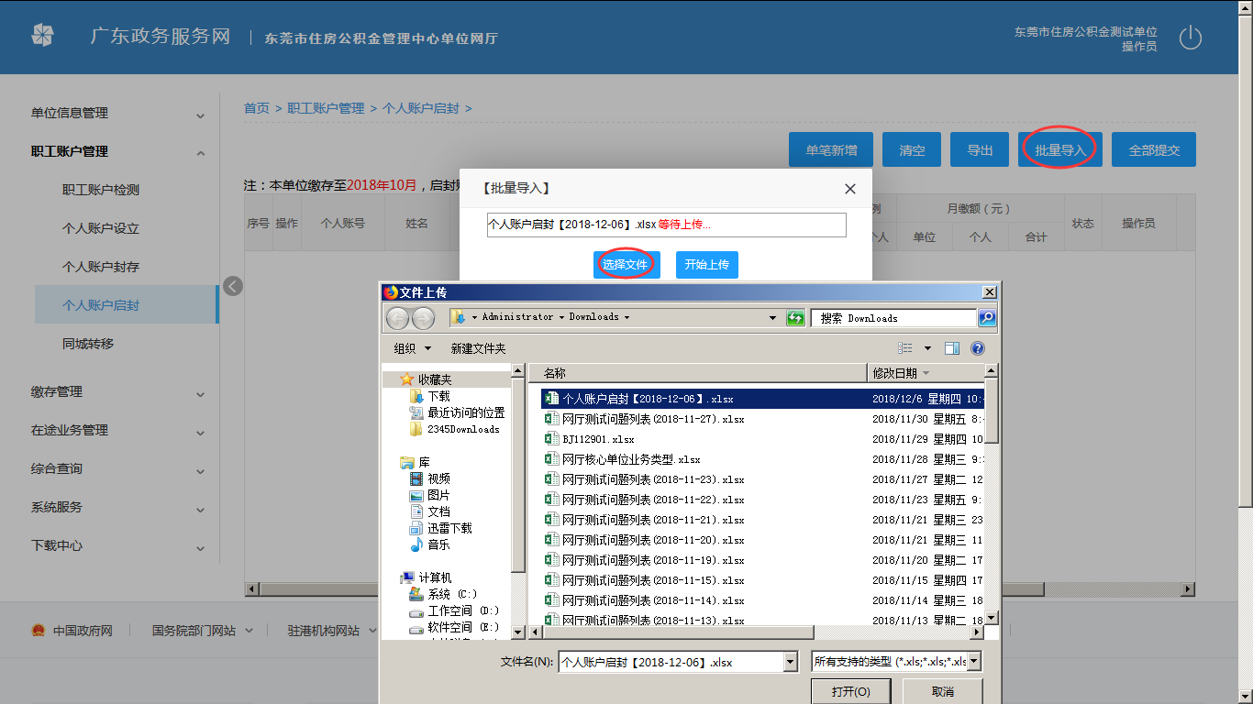
点击【开始上传】，如全部数据通过，则提示如下：
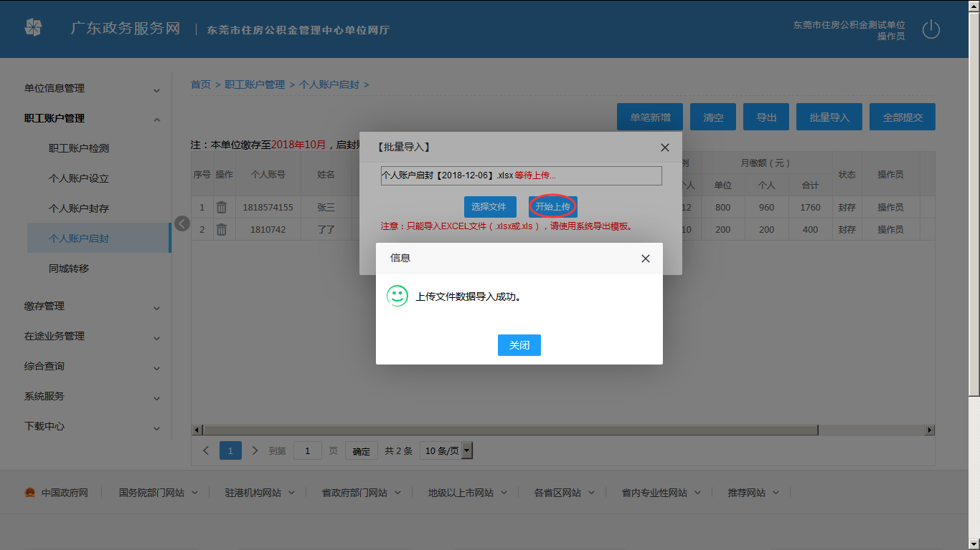
5.删除
点击【删除按钮】弹出如下提示确认，【是】则删除该条记录，【否】则不删除：
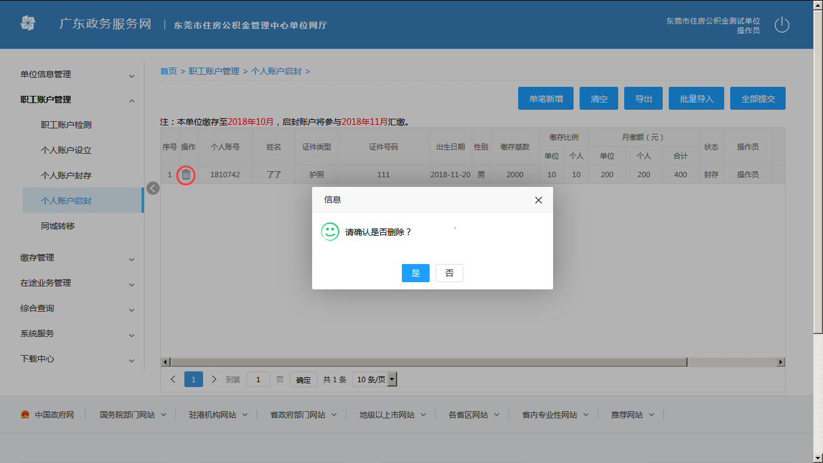
删除成功提示如下：
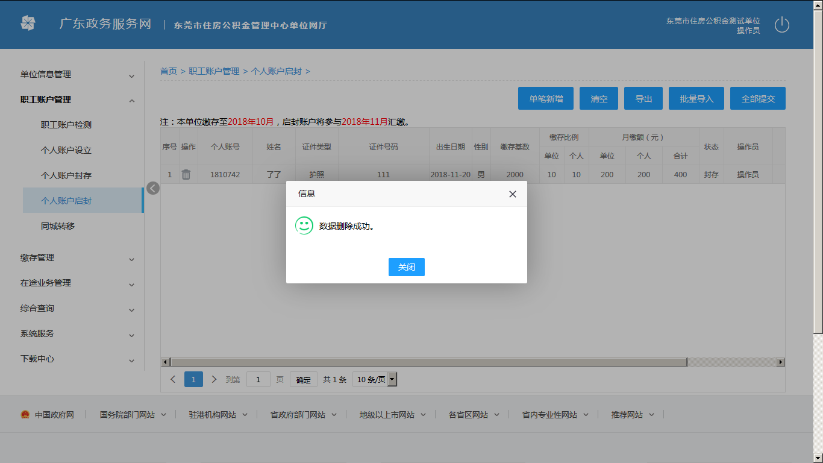
6.清空
清空暂存列表中的数据。
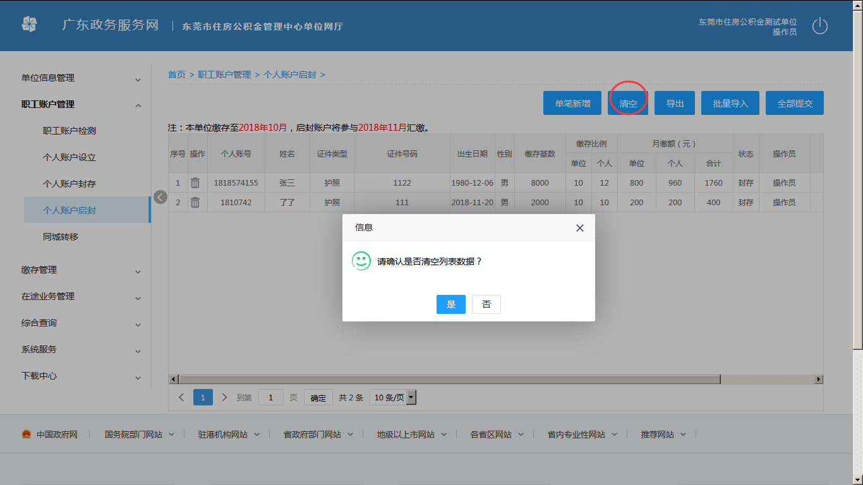
点击【是】，清空暂存列表：
7.全部提交
提交暂存列表中的数据，如暂存列表中数据为空则不予提交。
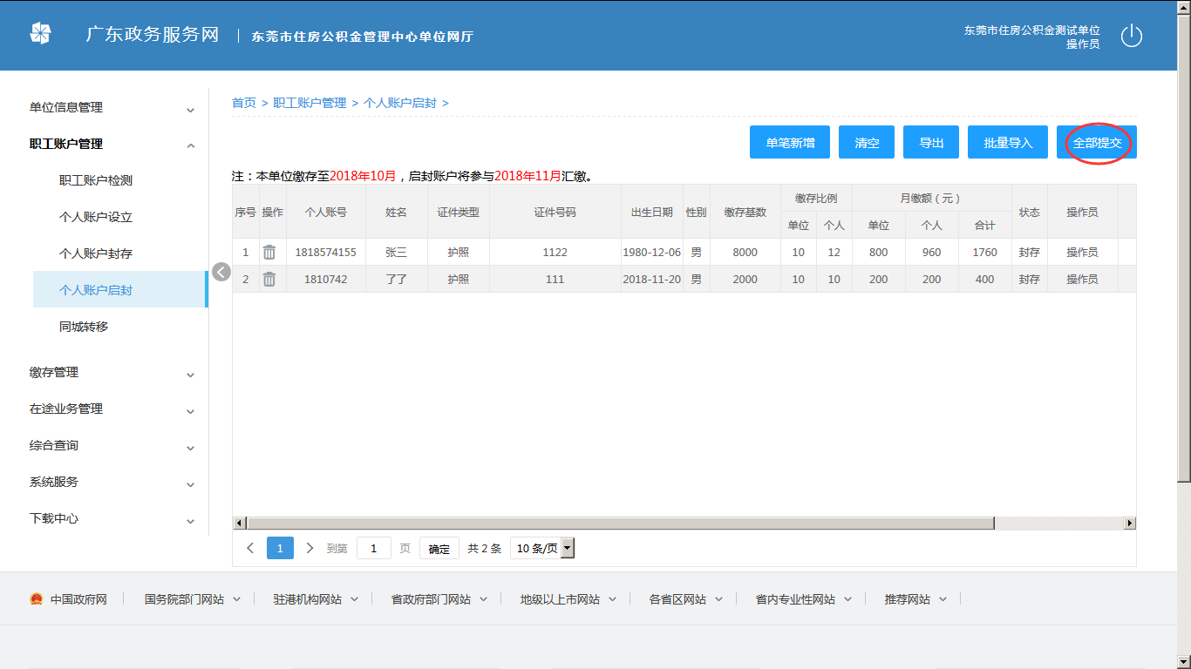
提交前需录入CA PIN 码进行校验，校验通过才能提交，如下：
输入完成之后确认提交：
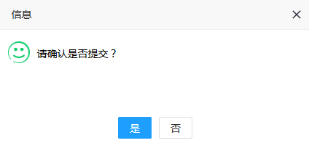
点击【是】，则提交业务。
提交过程中会再次校验数据是否符合条件，不符合将会返回错误列表。
提交成功弹出如下提示，则代表提交成功，业务办理完成：
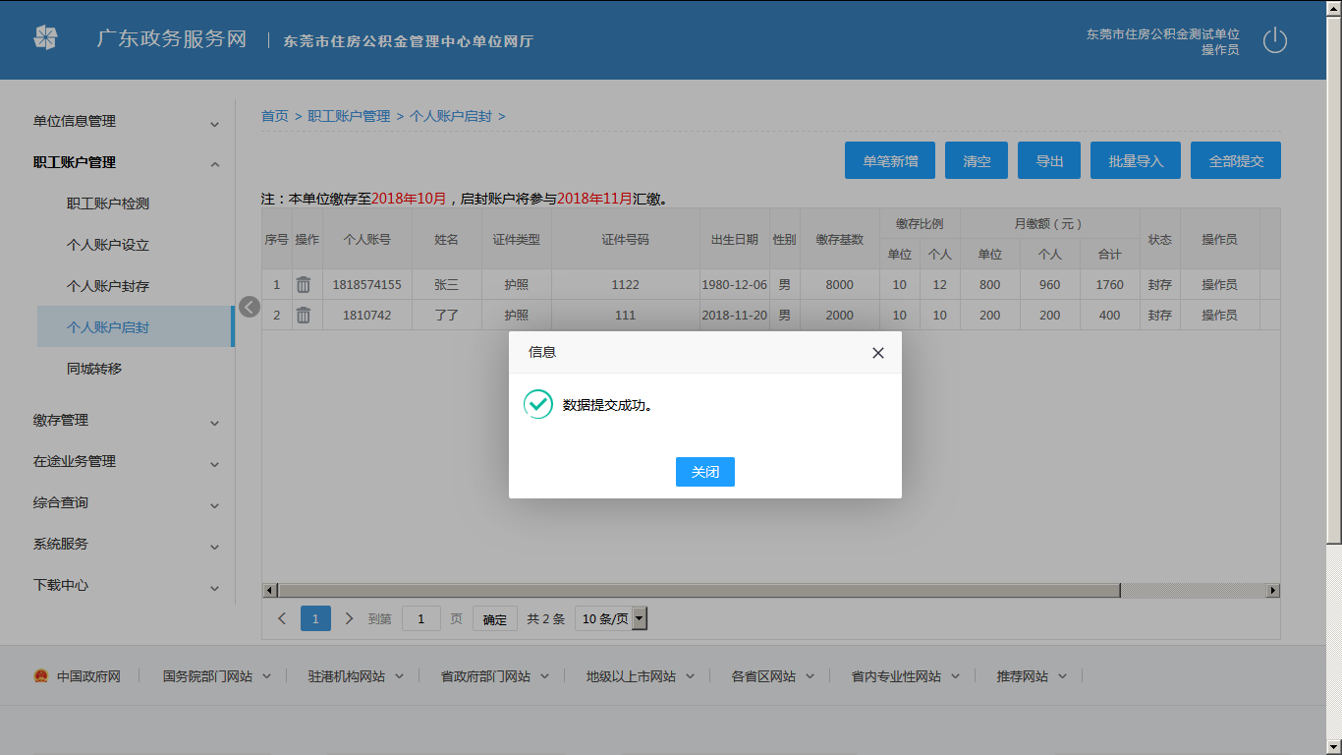

调基调比启封

10.1业务描述
单位经办人可在此模块为职工一步到位办理调整基数、调整比例和启封等业务。

10.2操作流程
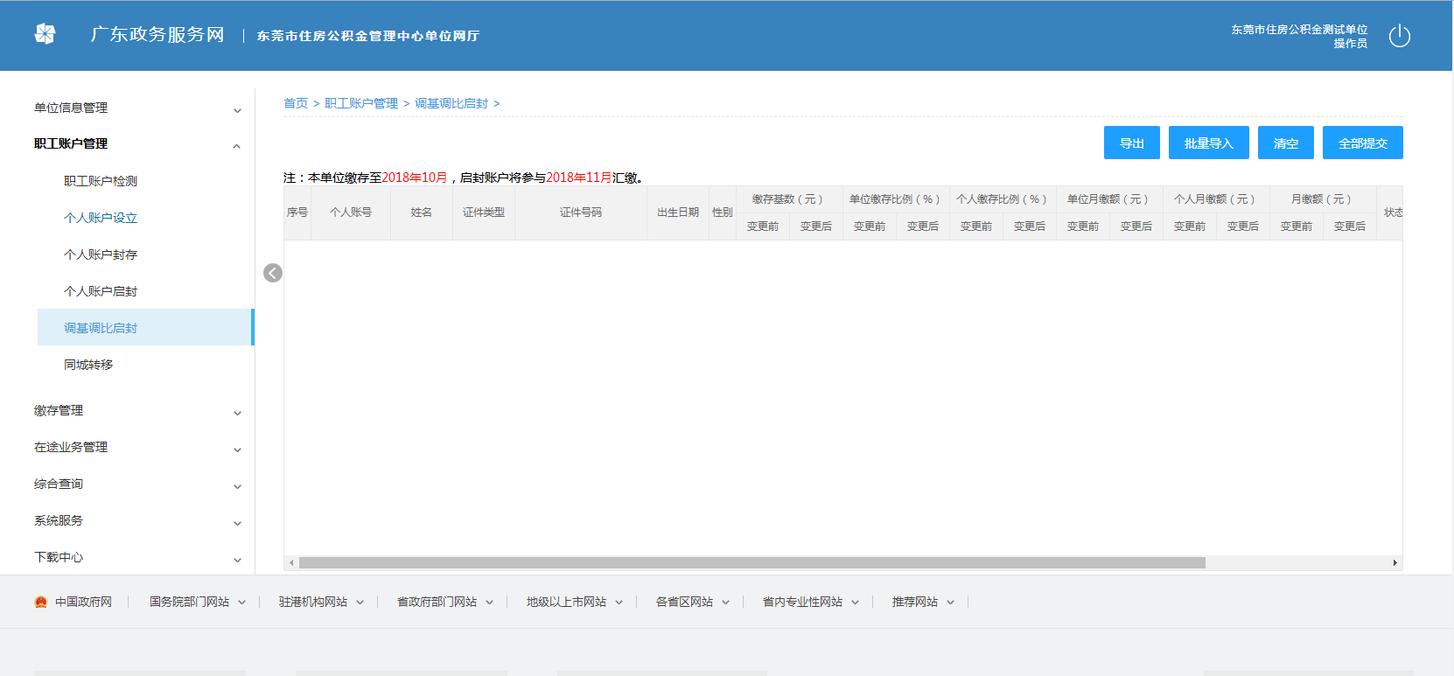

1. 导出正常的职工
点击【导出】按钮，出现如下提示框：
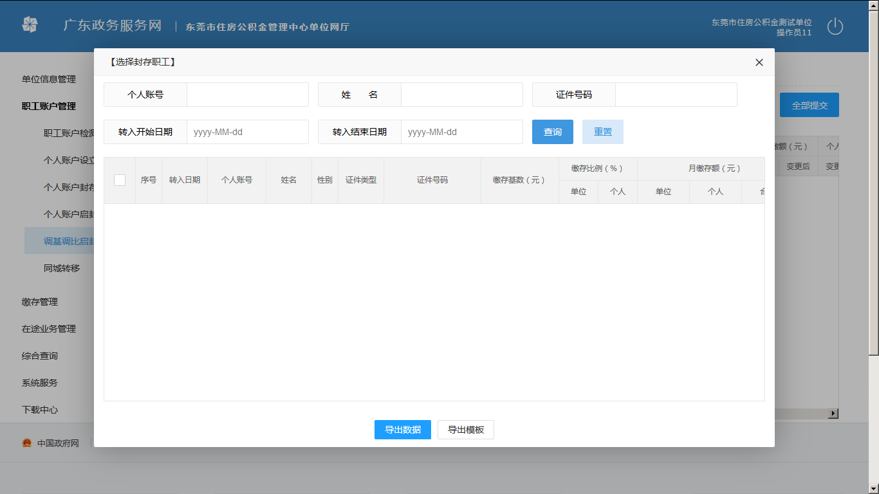
可以通过姓名+证件号码或个人账户查找需办理职工，点击【查询】按钮，出现如下提示框：
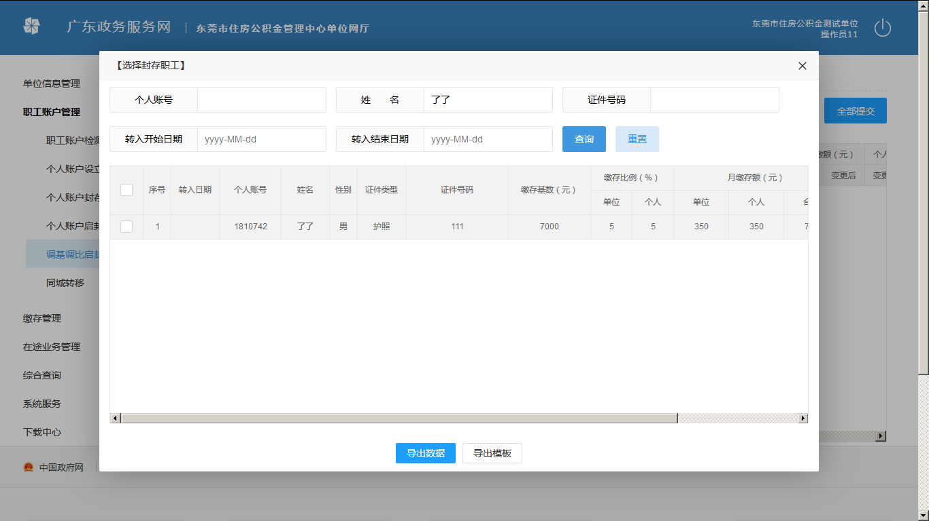
选择职工之后，点击导出，或双击列表，即可选中该职工导出信息如下：
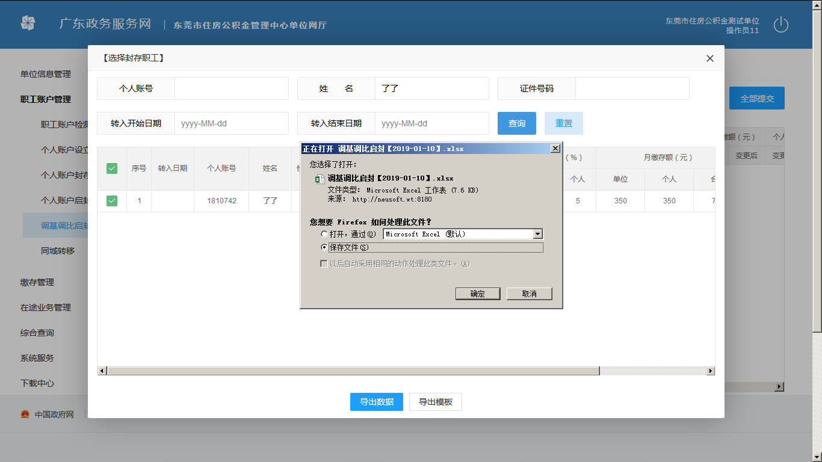
导出文件如下：
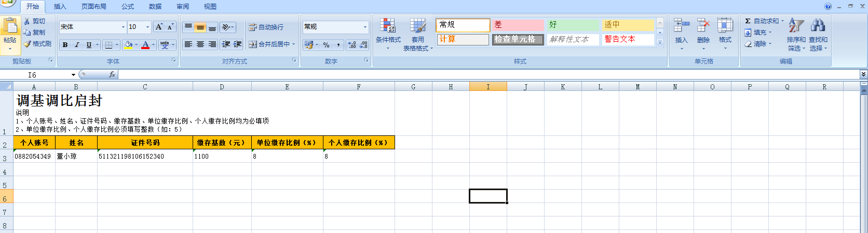
点击【导出模板】，如下图所示：
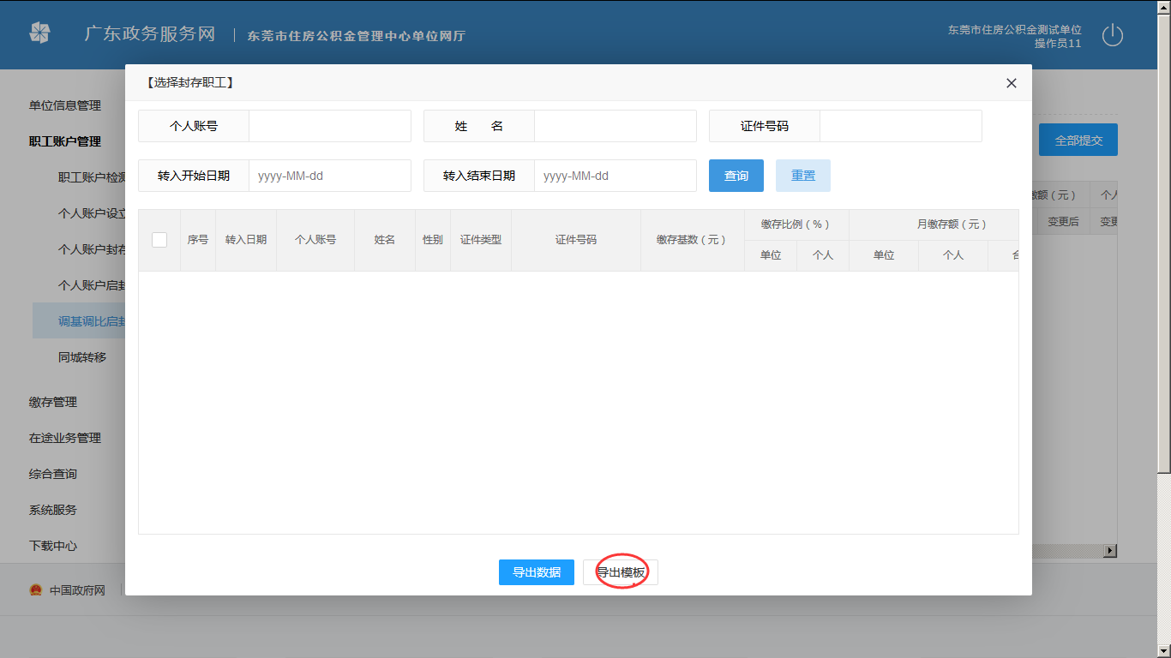
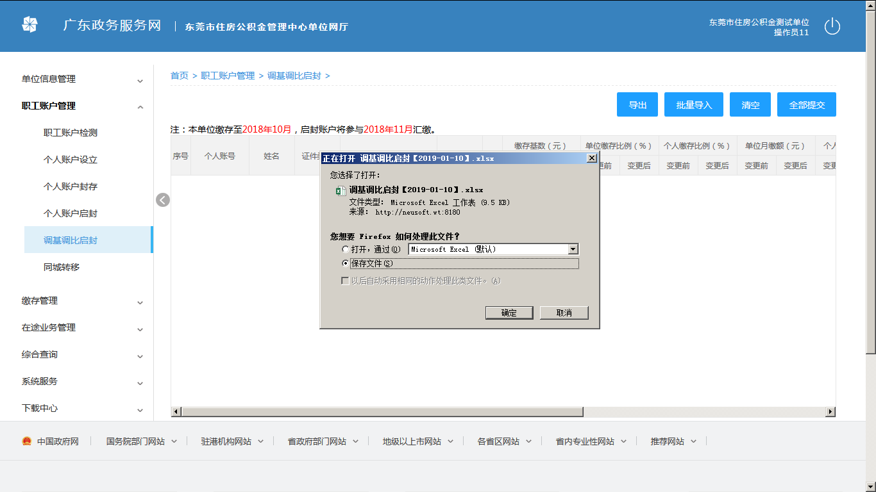
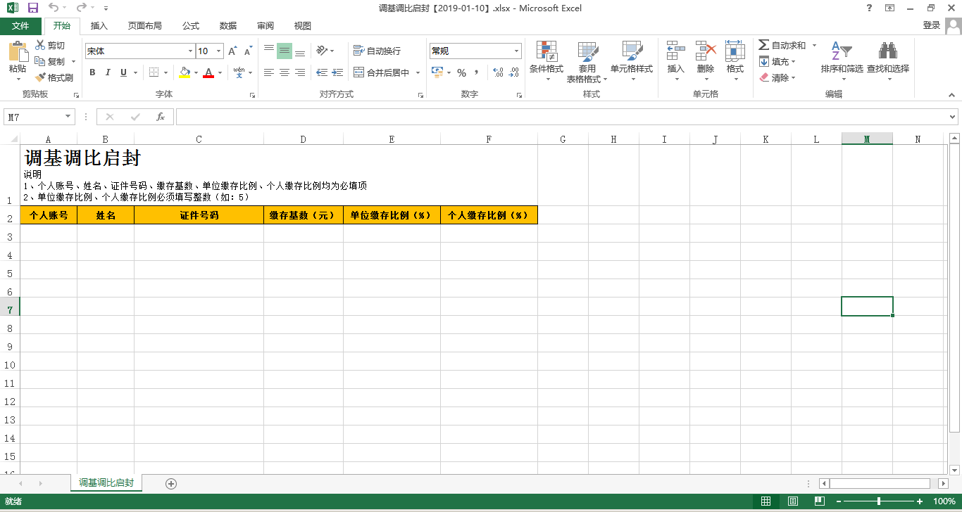
2.批量导入
批量导入的数据不能单独删除其中一笔。
【选择文件】选择录入好的Excel列表，点击【开始上传】按钮。上传之后会校验出不符合条件的结果以Excel列表的形式返回，下载该结果列表，根据提示修改列表信息重新导入，直至导入成功，数据保存在暂存列表，系统提示数据添加成功。
2.1、添加数据
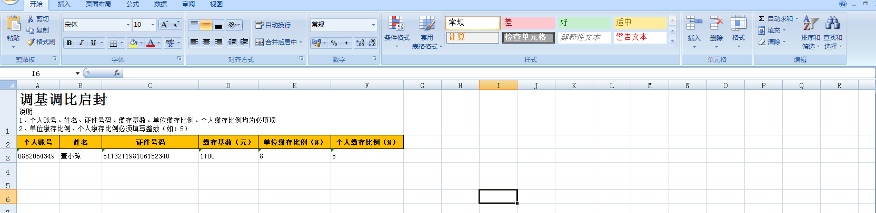
2.2点击【批量导入】

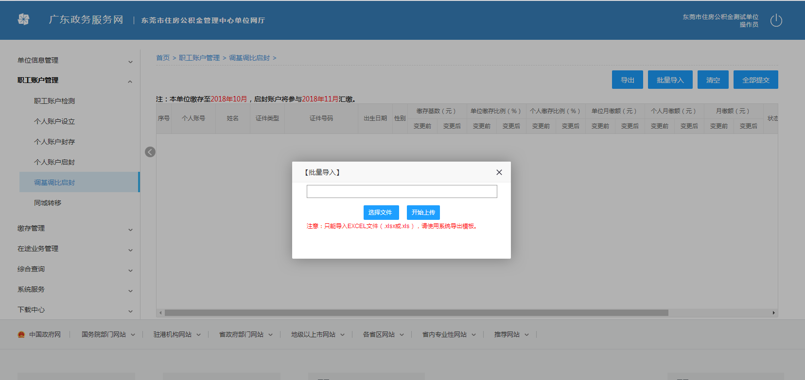
2.3点击【选择文件】，弹出以下页面
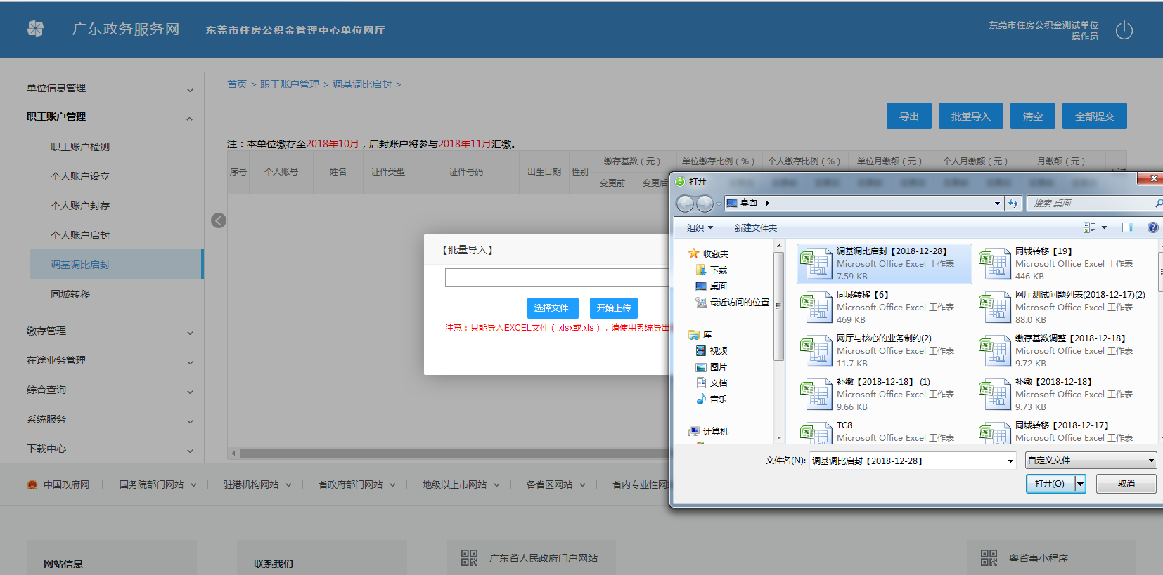
2.4点击【开始上传】，如全部数据通过，则提示如下：

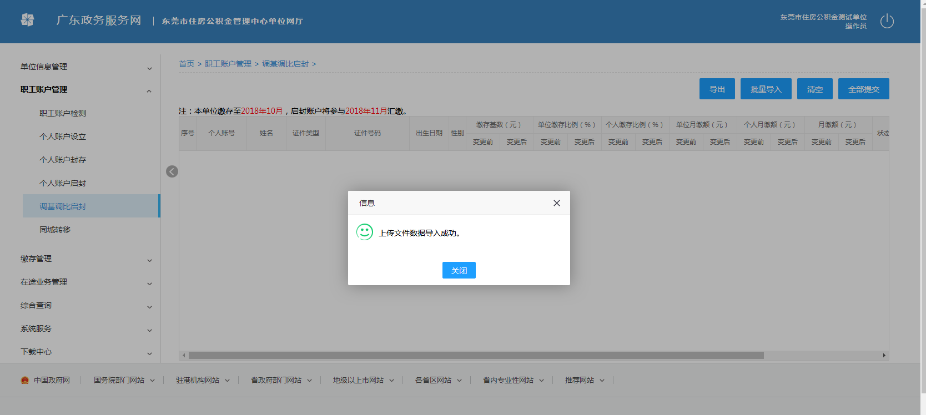

3.清空
清空暂存列表中的数据。
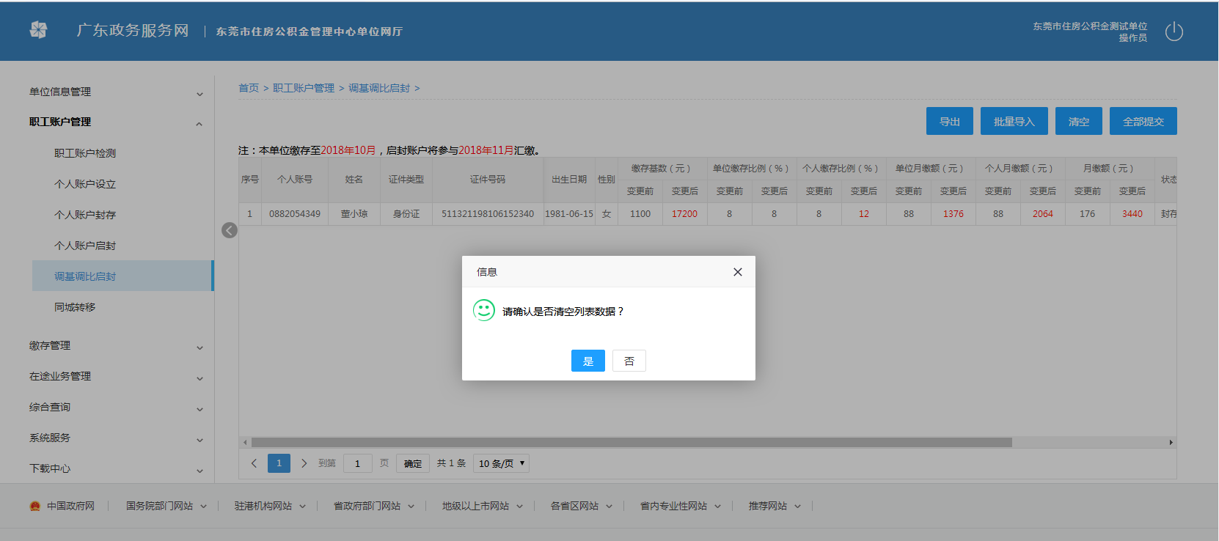

点击【是】，清空暂存列表：
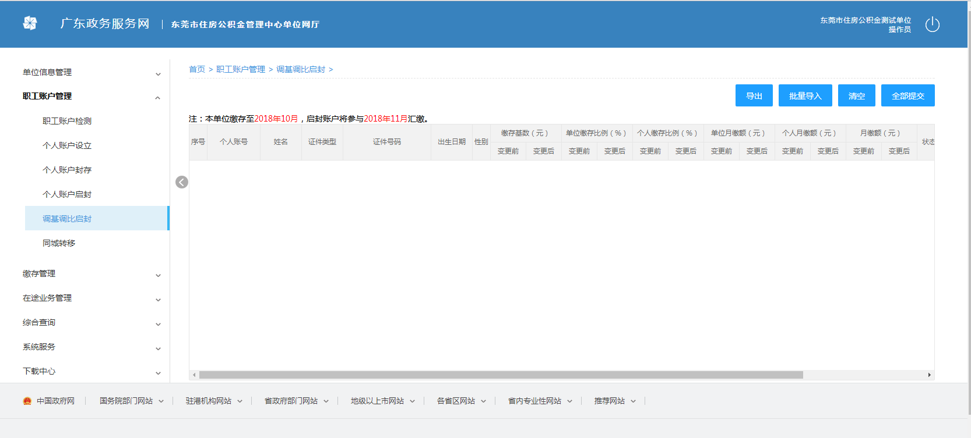
4.全部提交
提交暂存列表中的数据，如暂存列表中数据为空则不予提交。
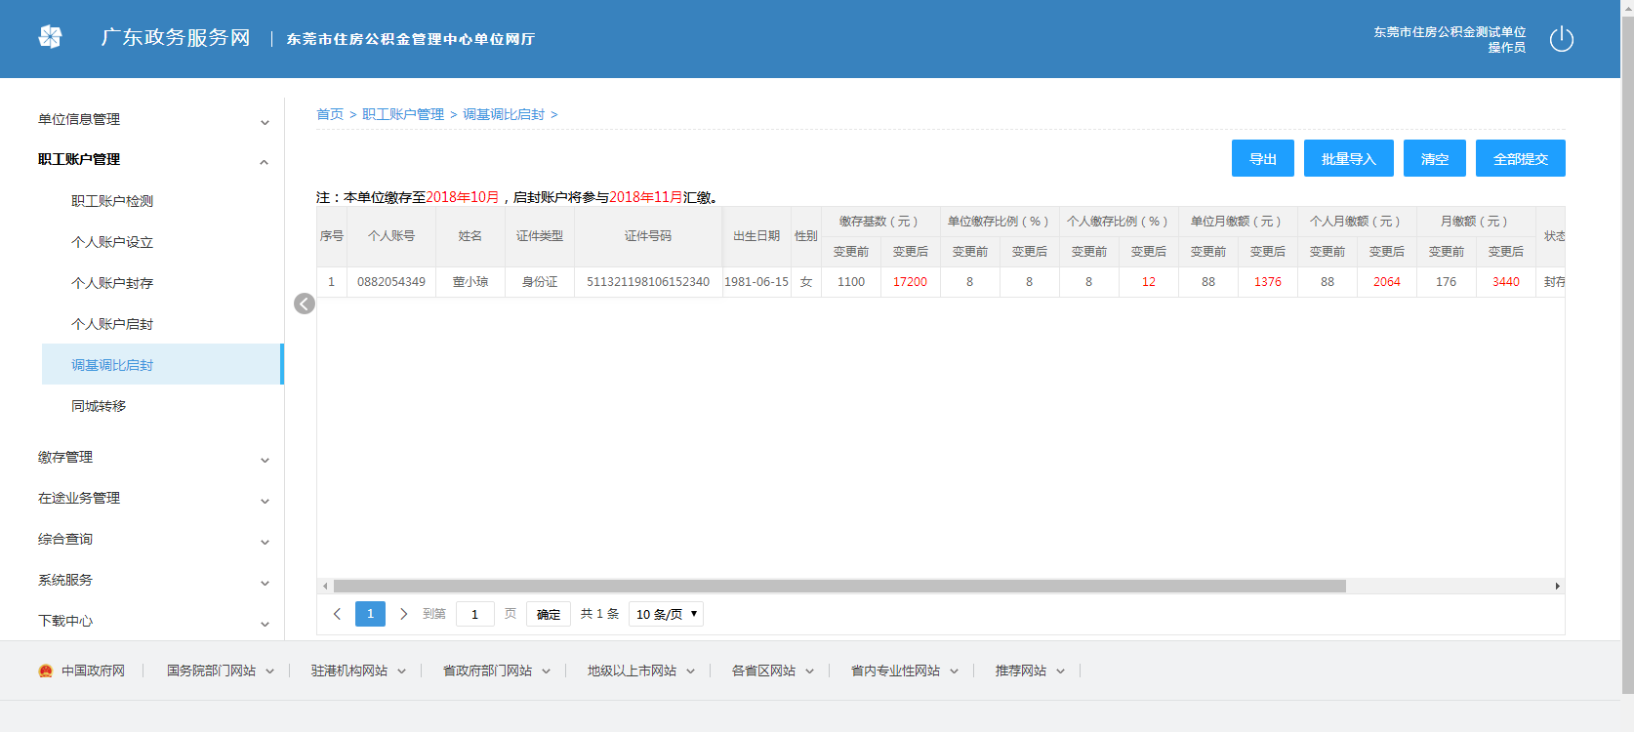
提交前需录入CA PIN 码进行校验，校验通过才能提交，如下：
输入完成之后确认提交：

点击【是】，则提交业务。
提交过程中会再次校验数据是否符合条件，不符合将会返回错误列表。
提交成功弹出如下提示，则代表提交成功，业务办理完成：
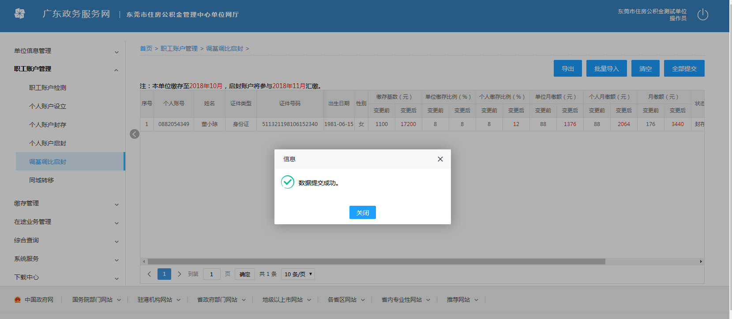

同城转移

11.1业务描述
单位经办人可在此模块为职工办理同城转移。

11.2操作流程
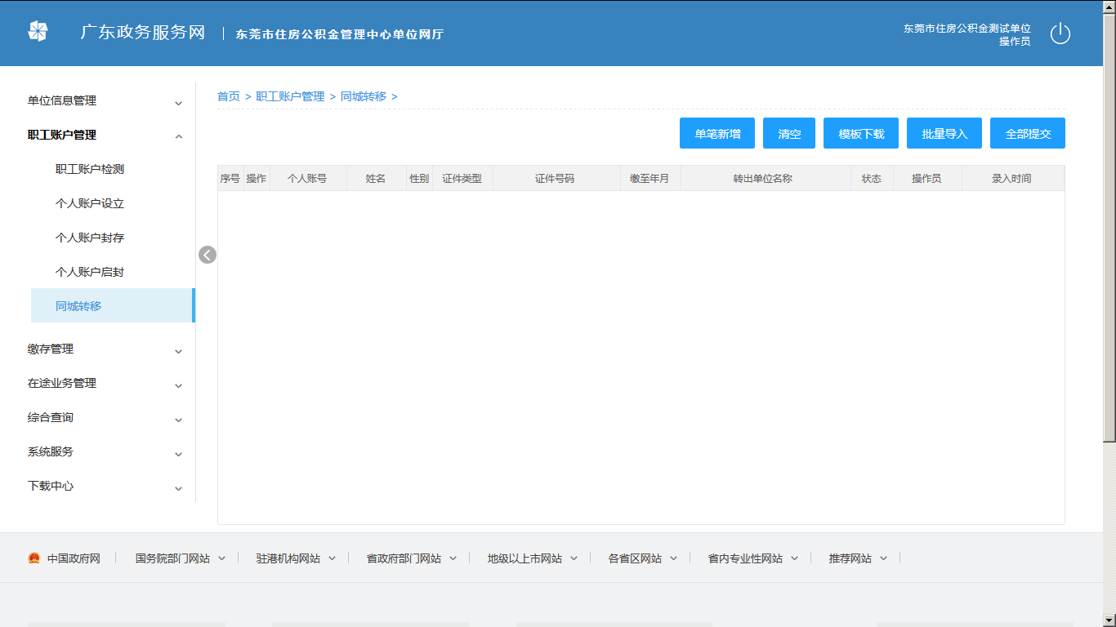
1.单笔新增
点击【单笔新增】，弹出以下页面，可以通过姓名+证件号码或个人账户查找非本单位封存人员，将其转移到本单位下，录入查询条件之后，点击【查询】按钮：
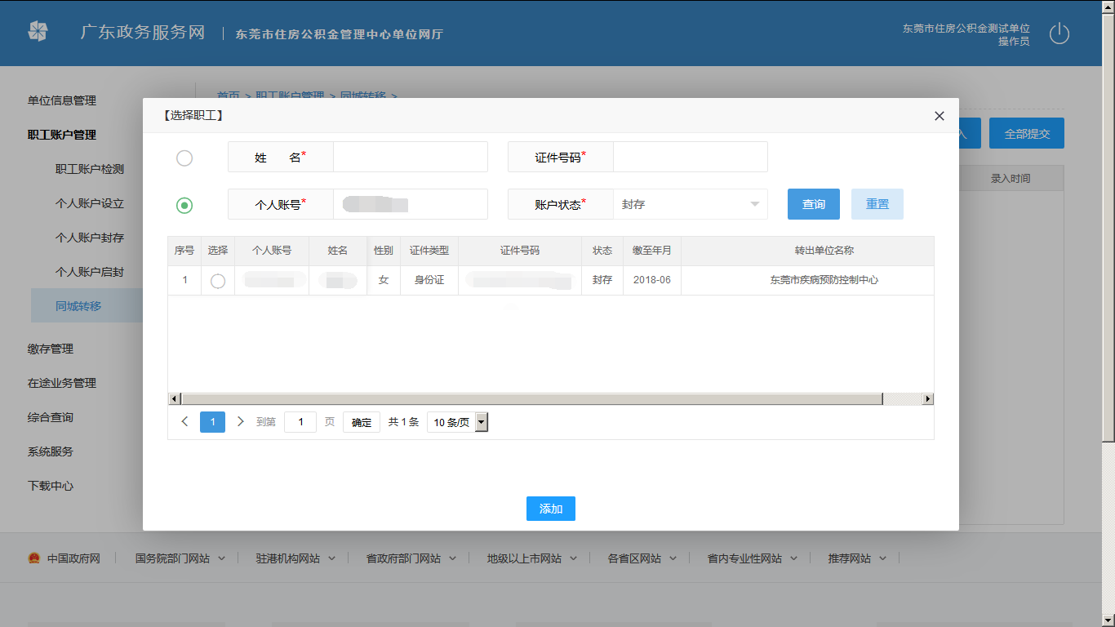
点击【添加】之后弹出如下提示：
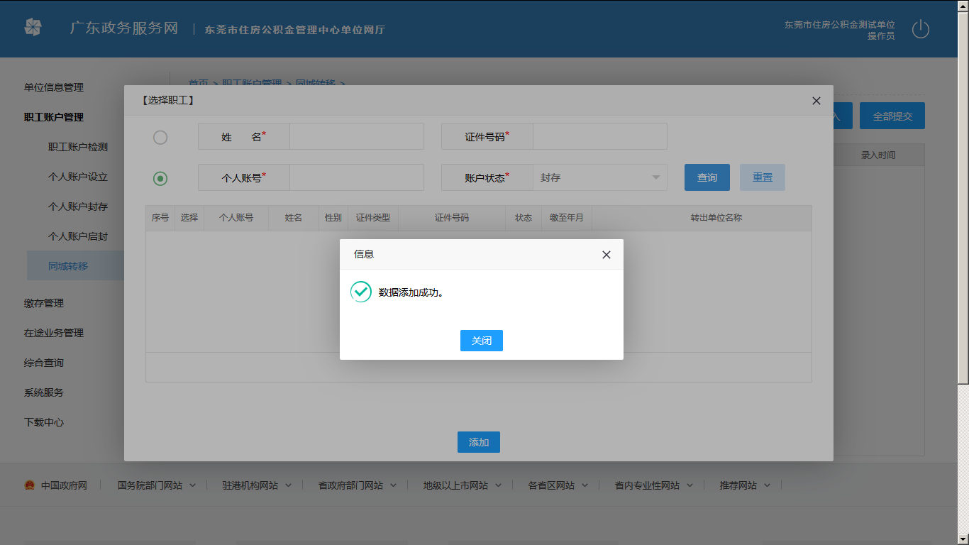
返回主界面如下图：
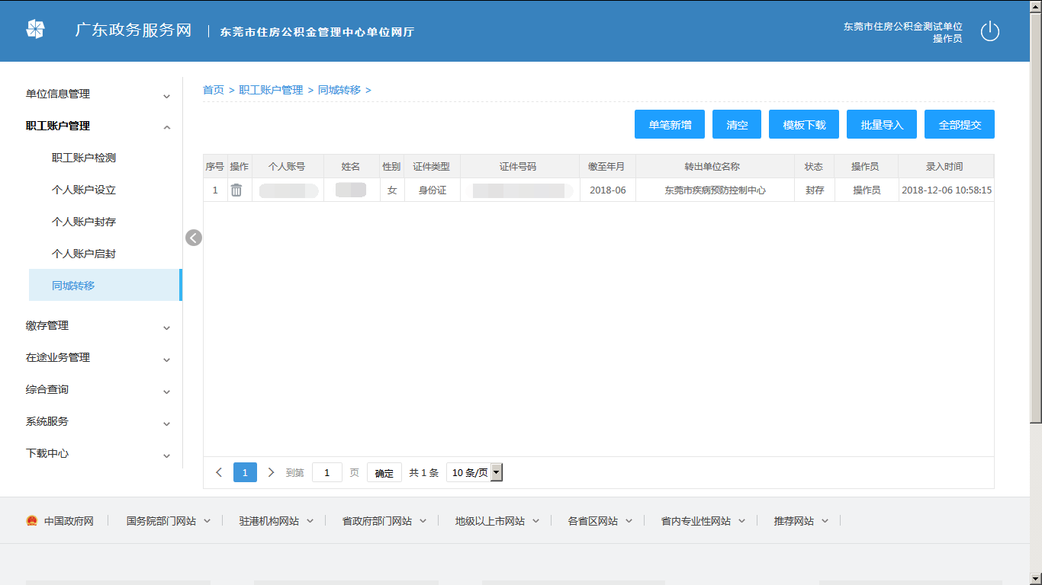
2.模板下载
点击【模板下载】，即弹出下载对话框，如下：
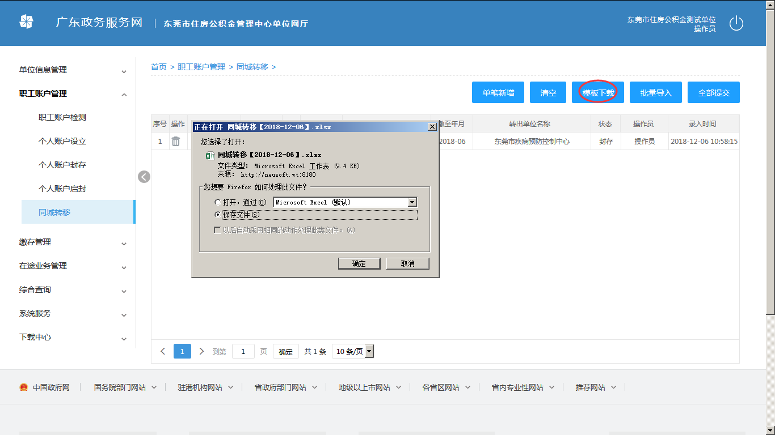
导出模板如下：
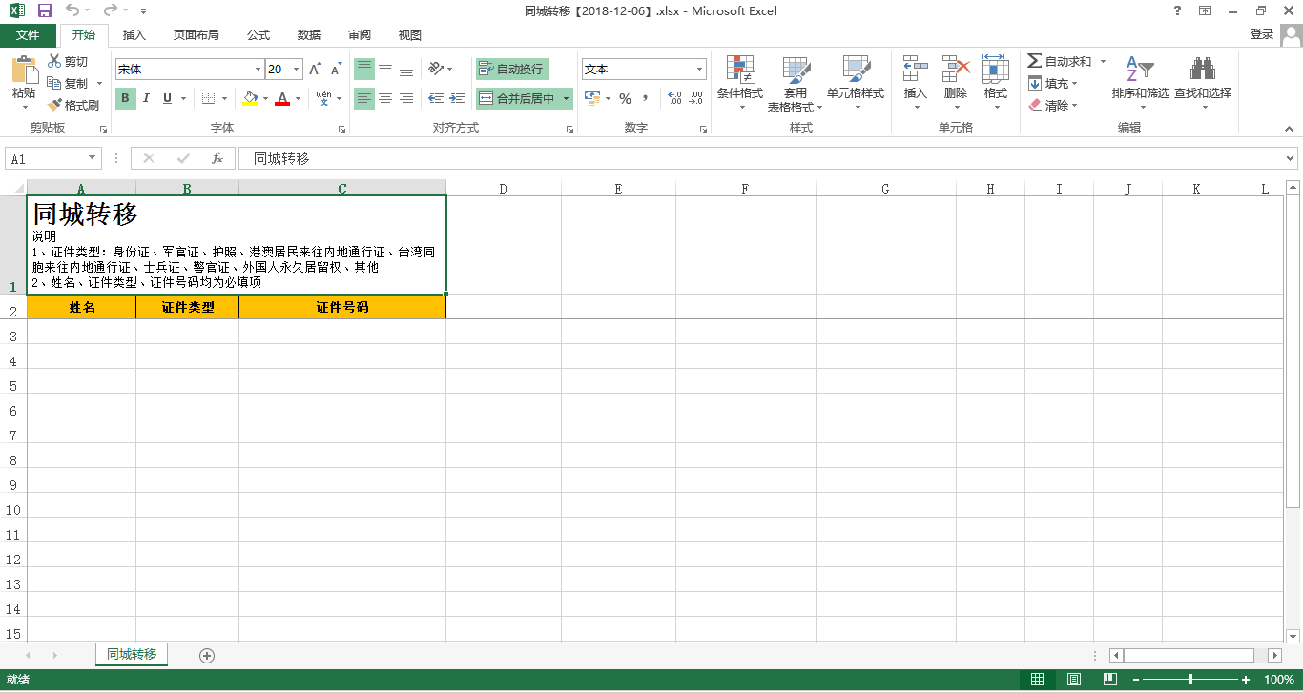
- 批量导入
批量导入的数据不能单独删除其中一笔。
【选择文件】选择录入好的Excel列表，点击【开始上传】按钮。上传之后会校验出不符合条件的结果以Excel列表的形式返回，下载该结果列表，根据提示修改列表信息重新导入，直至导入成功，数据保存在暂存列表，系统提示数据添加成功。
3.1、添加数据
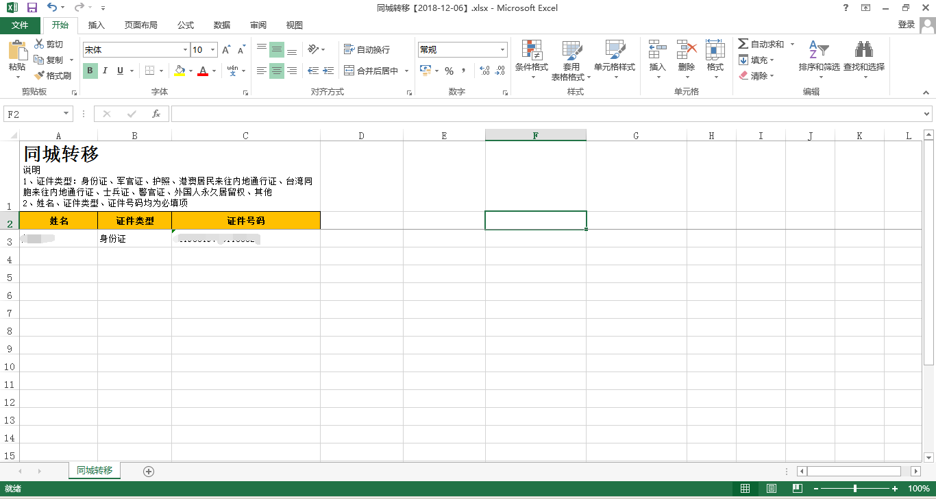
3.2点击【批量导入】
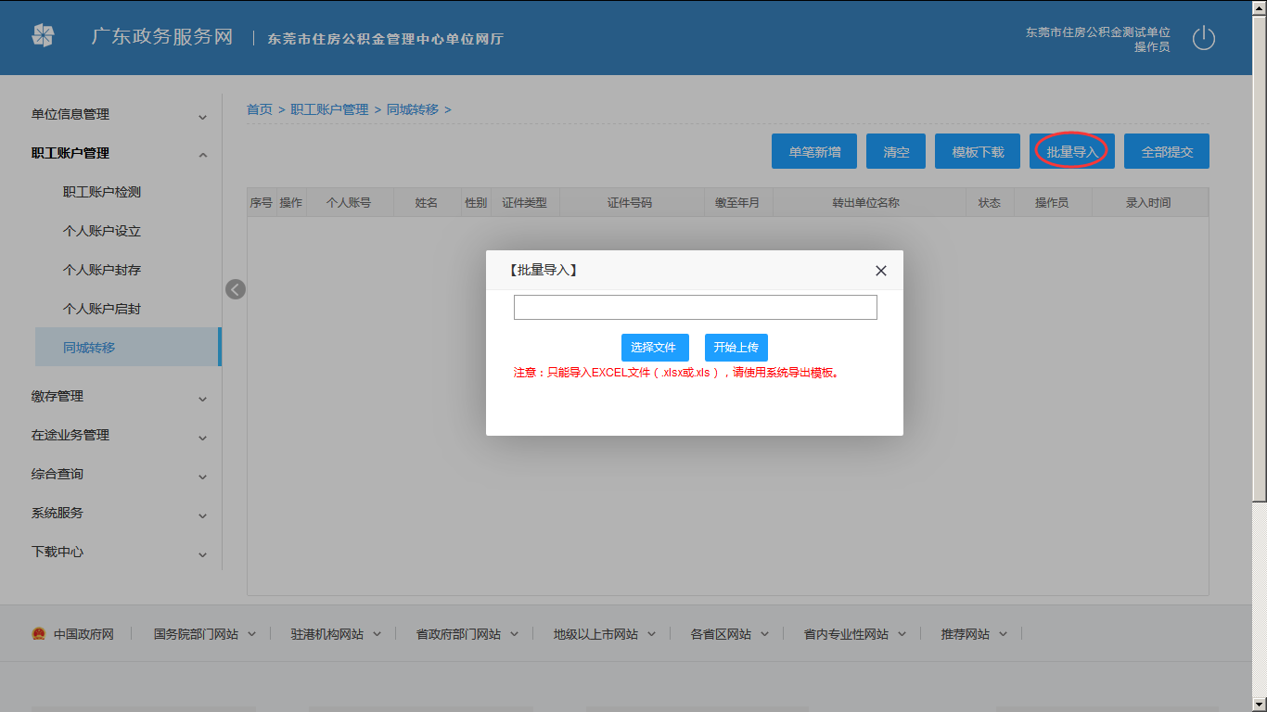
3.3点击【选择文件】，弹出以下页面
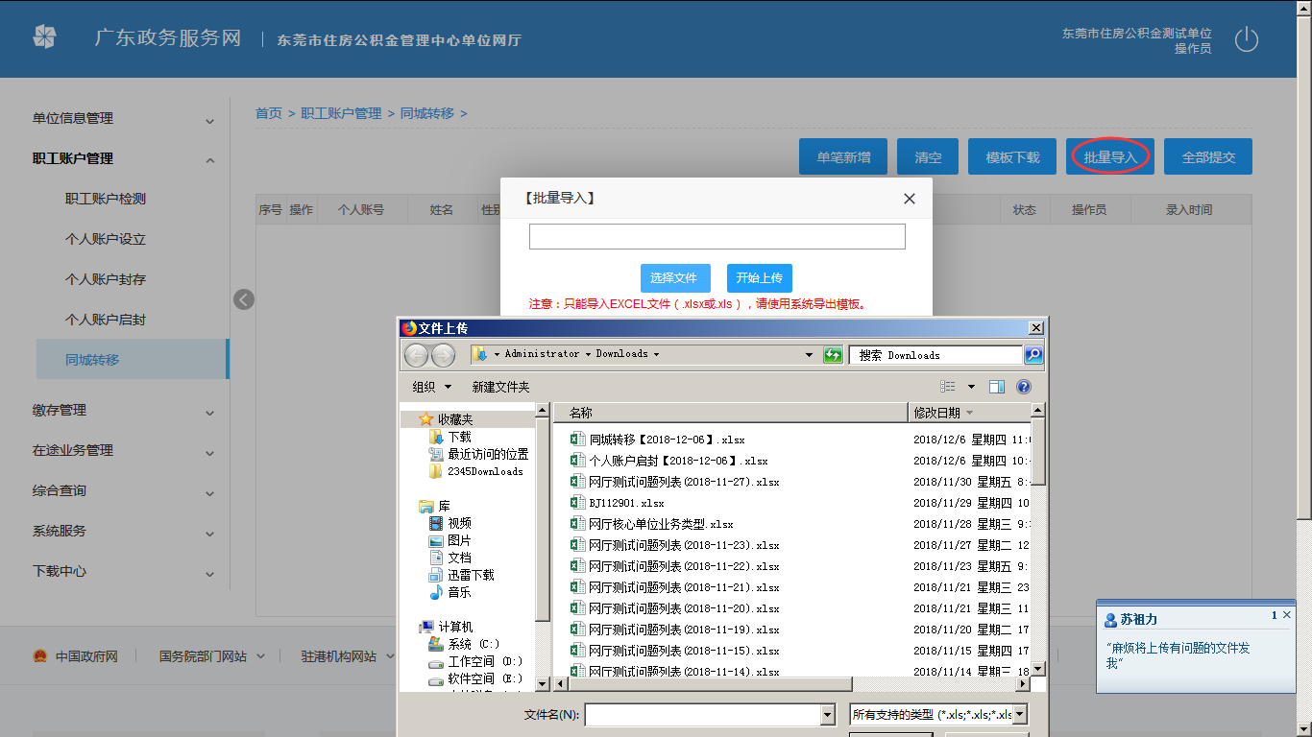
点击【开始上传】，如全部数据通过，则提示如下：
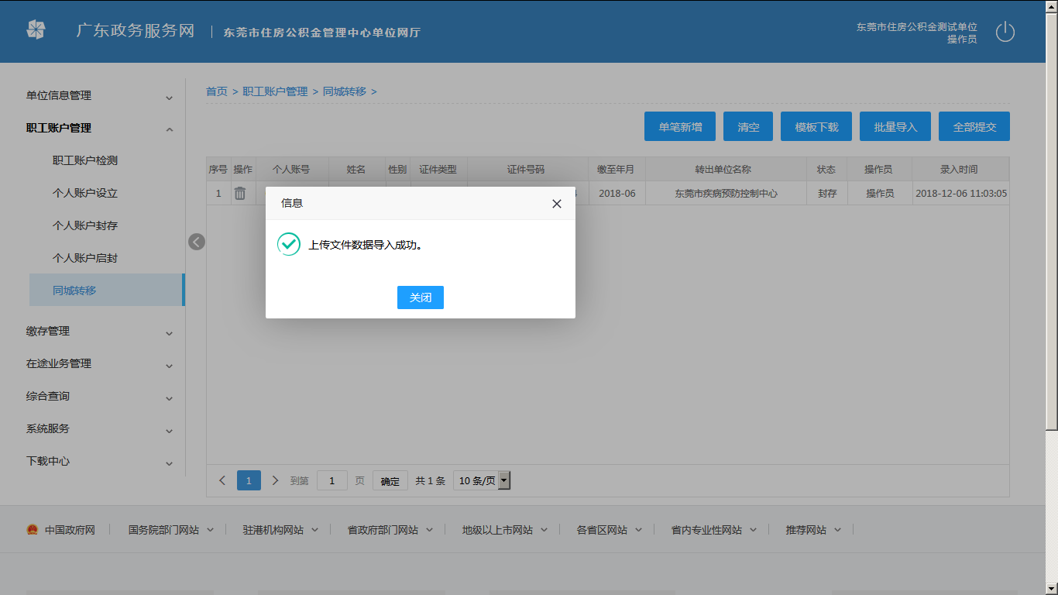
4.删除
点击【删除按钮】弹出如下提示确认，【是】则删除该条记录，【否】则不删除：
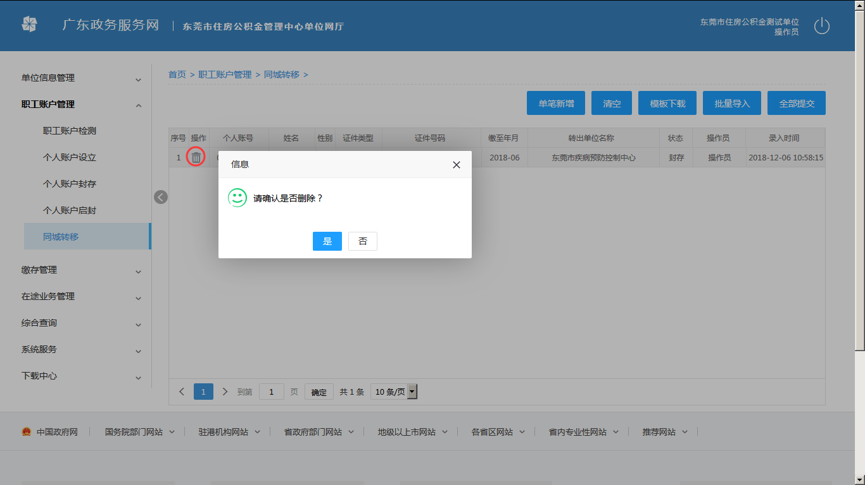
删除成功提示如下：
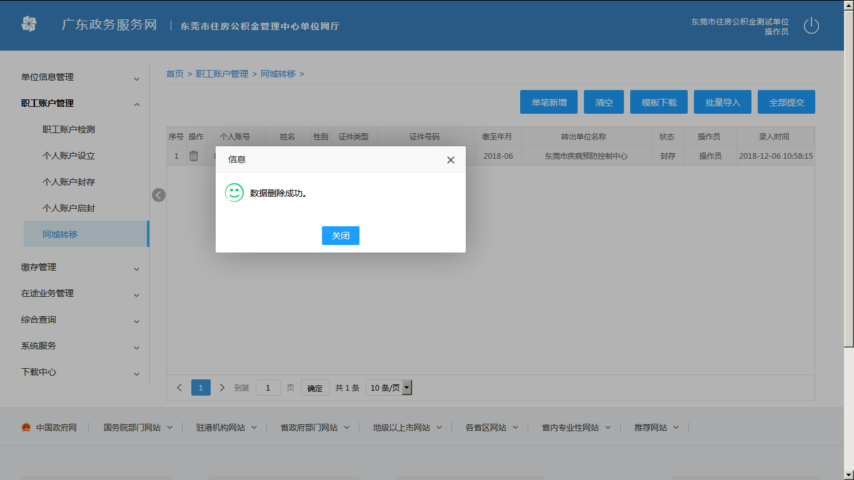
5.清空
清空暂存列表中的数据。
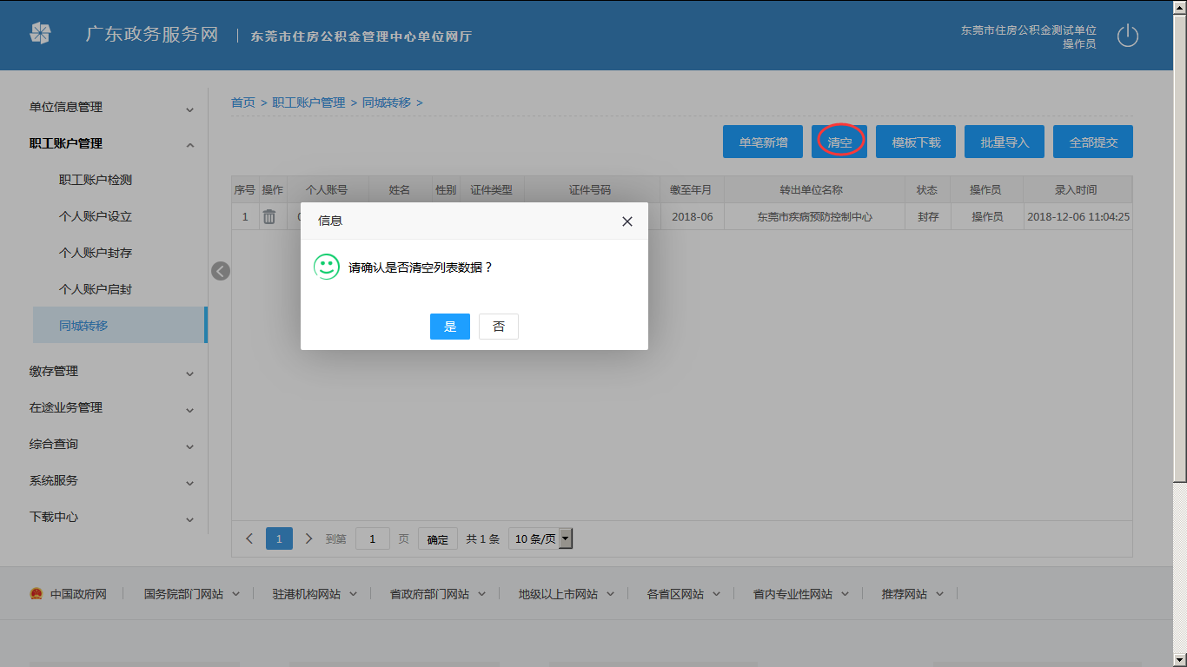
点击【是】，清空暂存列表：
6.全部提交
提交暂存列表中的数据，如暂存列表中数据为空则不予提交。

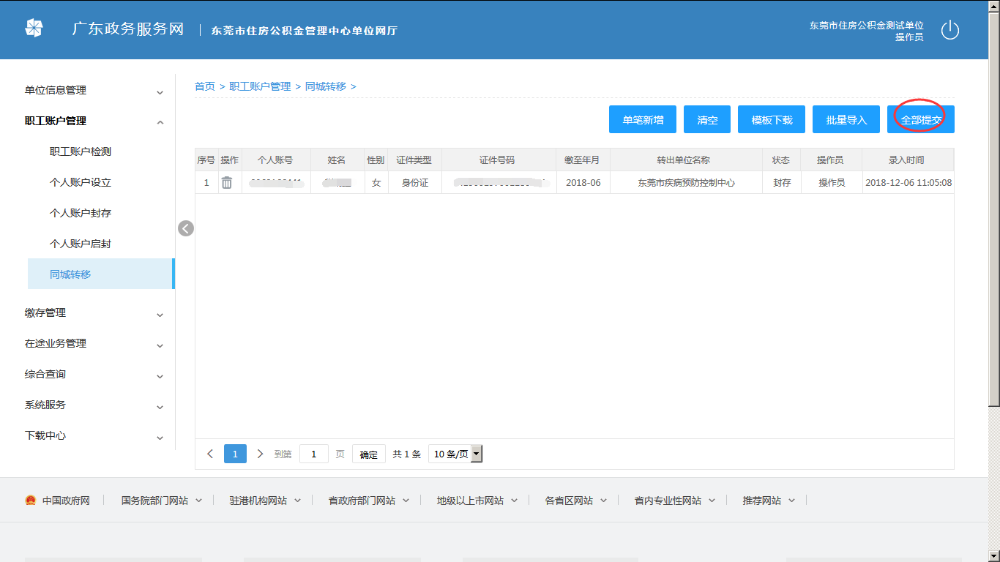
提交前需录入CA PIN 码进行校验，校验通过才能提交，如下：
输入完成之后确认提交：
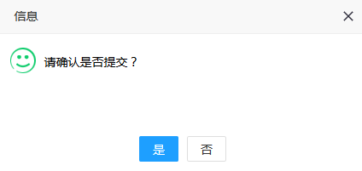
点击【是】，则提交业务。
提交过程中会再次校验数据是否符合条件，不符合将会返回错误列表。
提交成功弹出如下提示，则代表提交成功，业务办理完成：
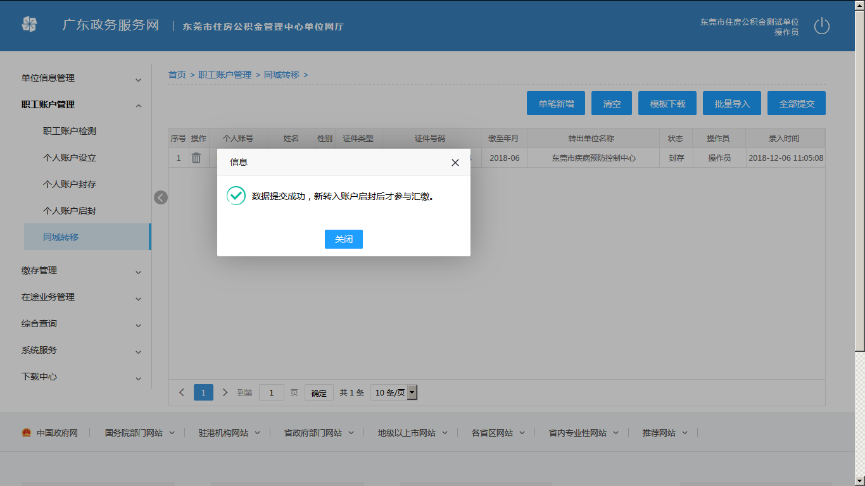

汇缴

12.1业务描述
用于完成单位为职工缴存住房公积金业务。

12.2操作流程
- 获取汇缴信息
选择汇缴年月后，点击确定：
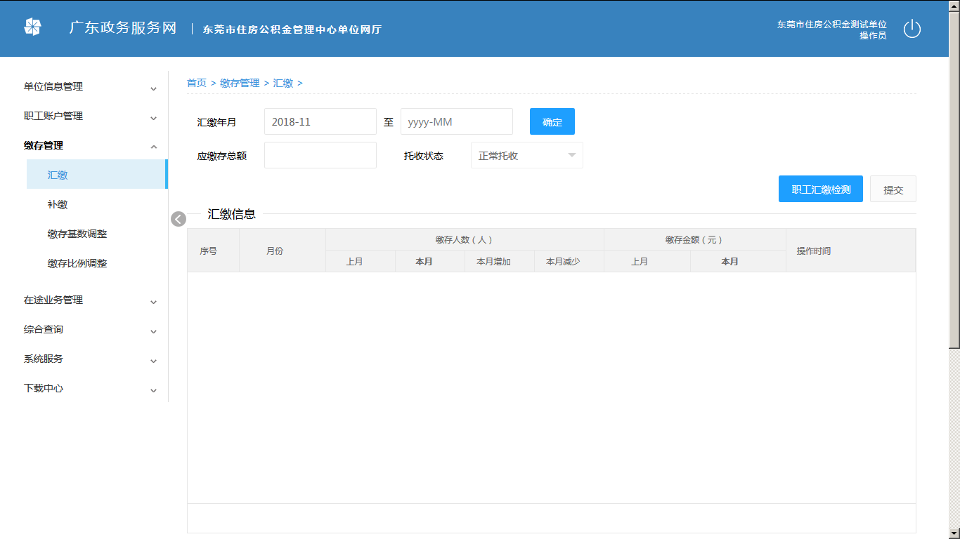
可得到该时间段内的单位汇缴信息，并自动计算应缴存总额：
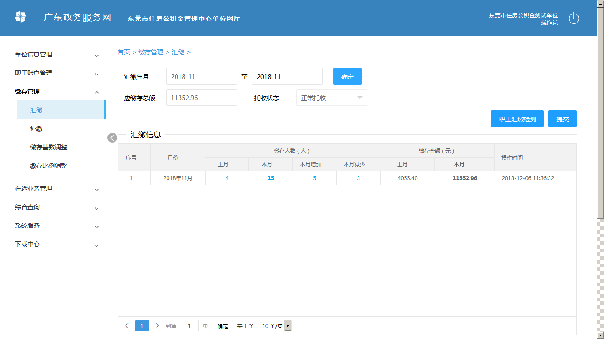
点击汇缴信息结果内缴存人数对应的数字，可以查看相应的缴存人员名单：
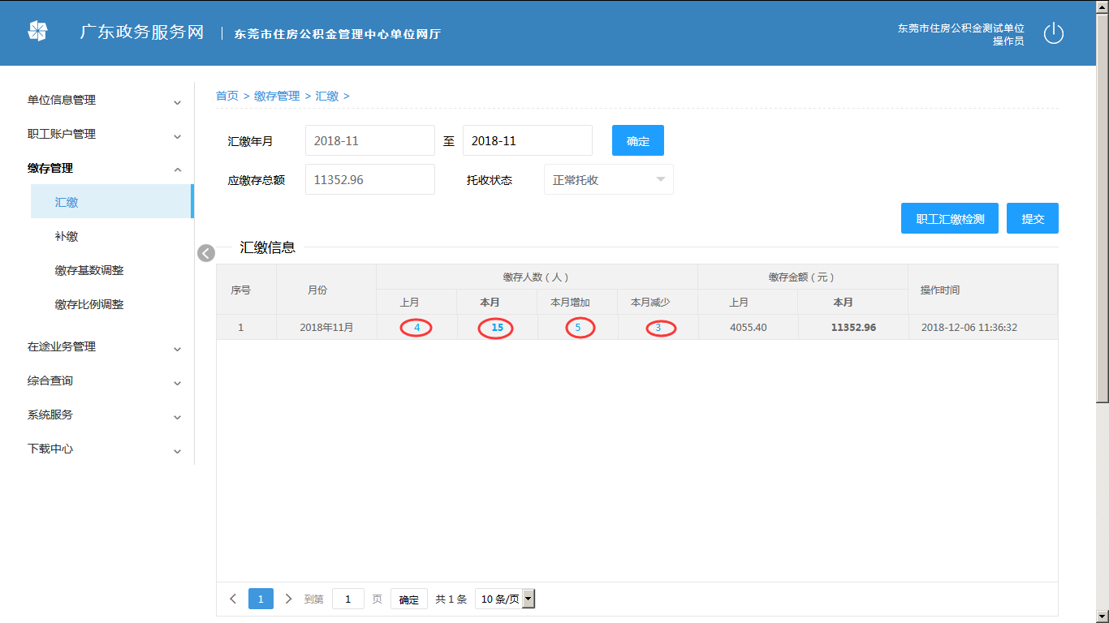
可以对名单进行导出：
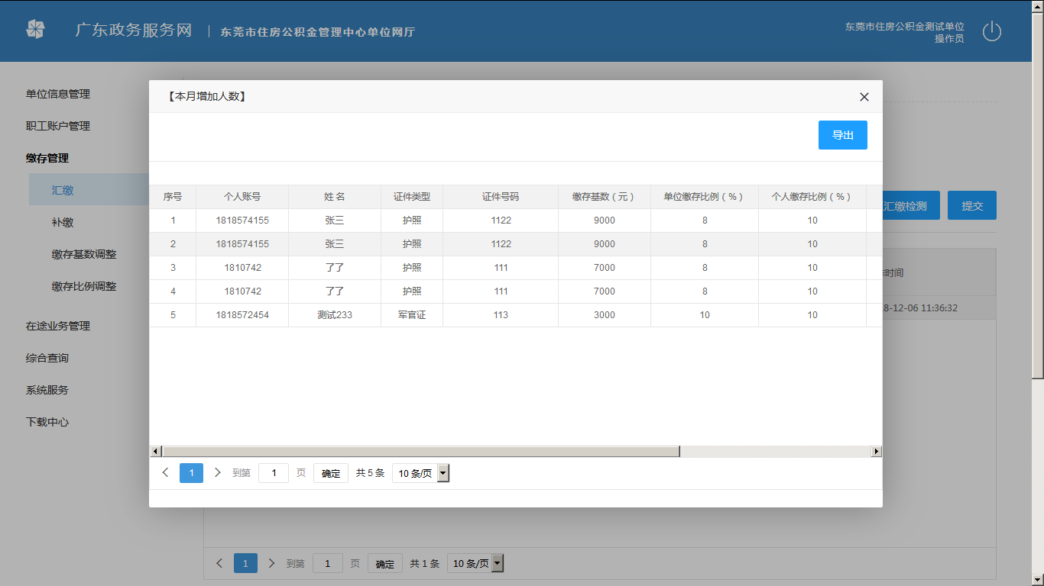
- 职工汇缴检测
用于检测当前单位系统汇缴数据与实际财务报表中汇缴数据是否一致。
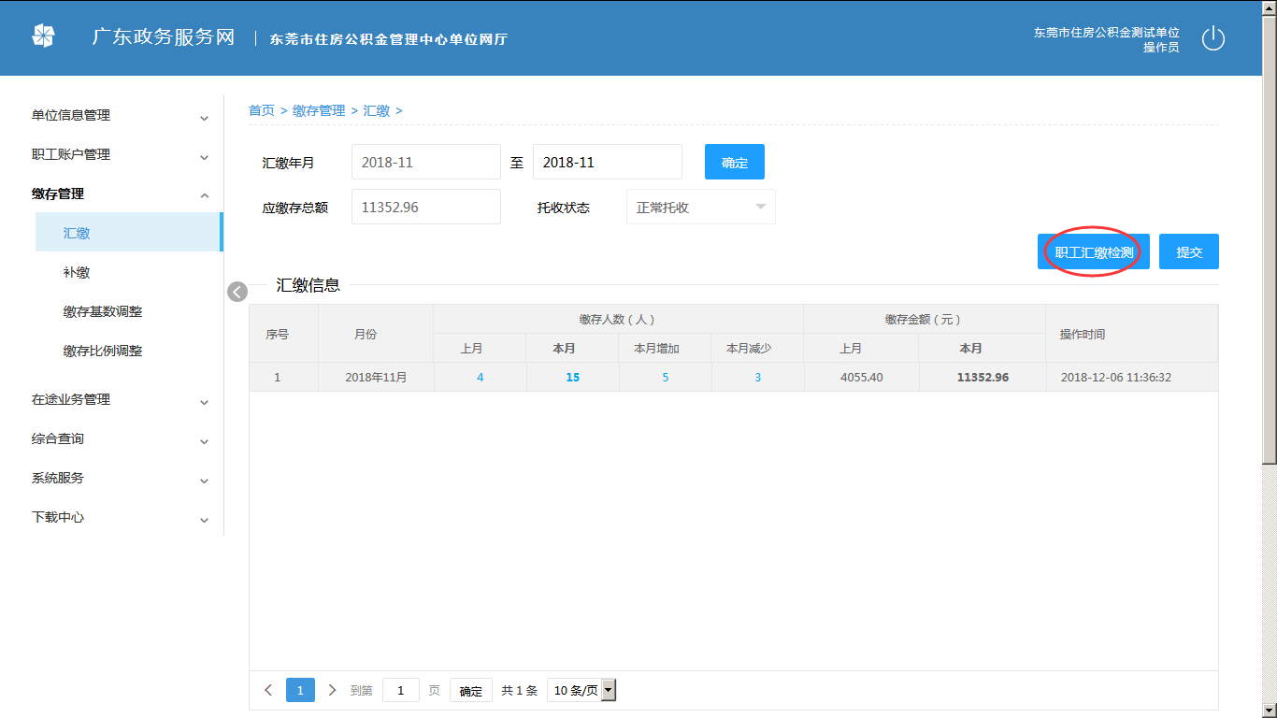
点击【职工汇缴检测】按钮，弹出以下界面：
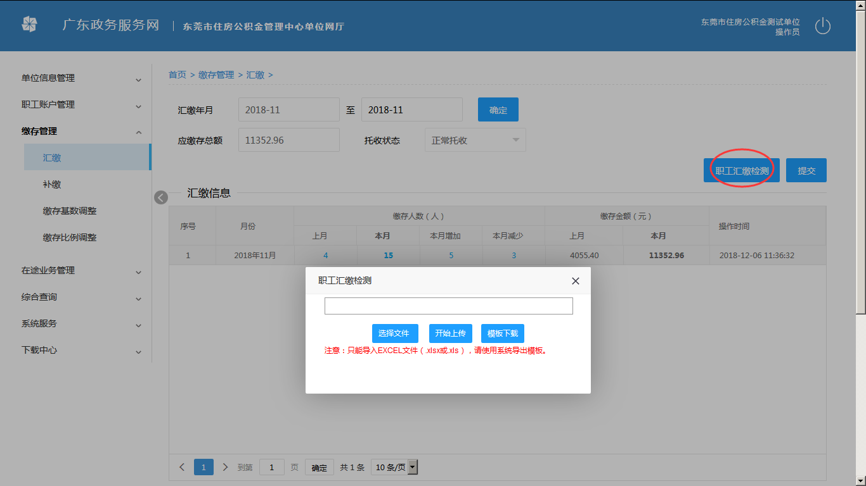
- 模板下载
下载开户批量导入模板，在Excel列表中填好信息可直接通过批量导入功能进行汇缴。
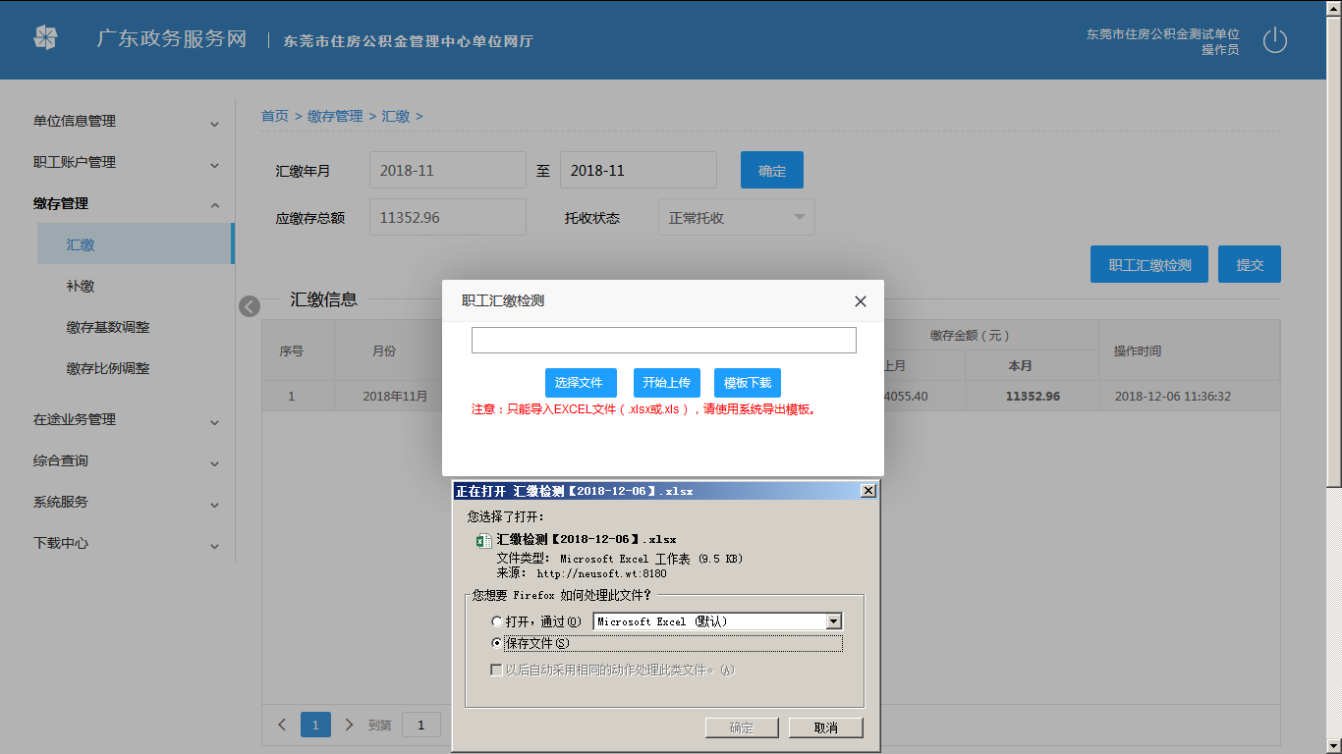
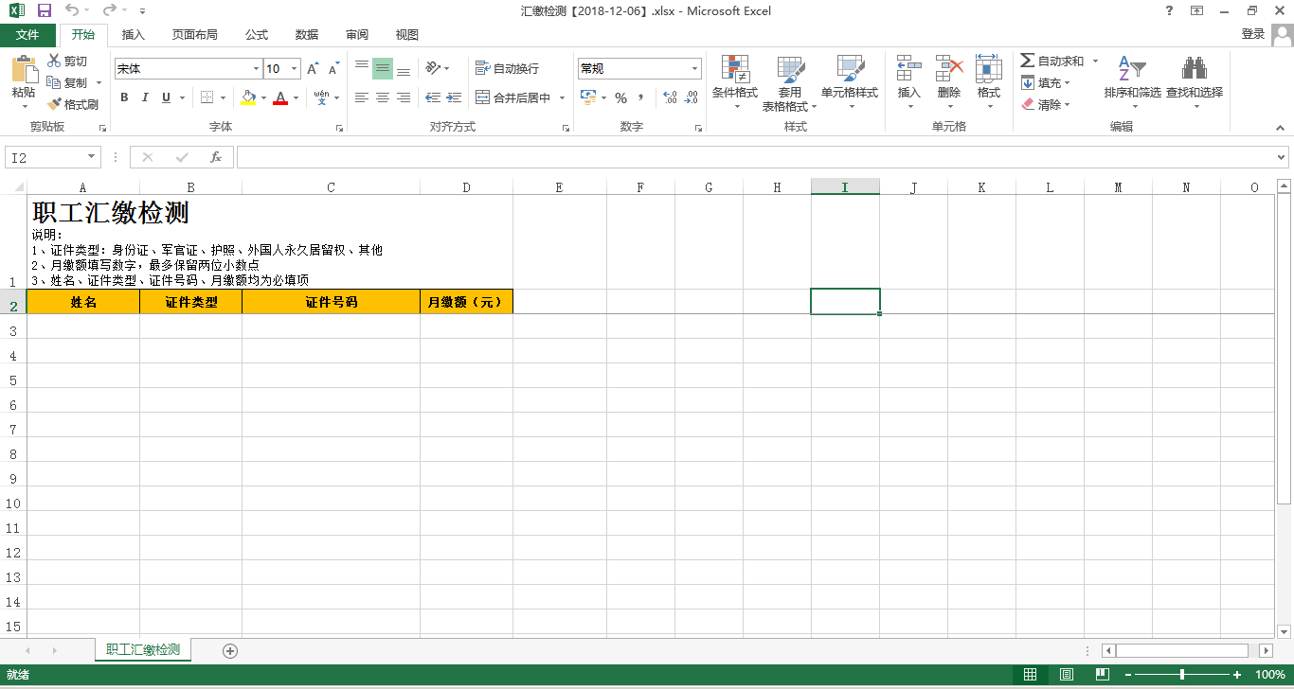
- 导入文件
【选择文件】选择录入好的Excel列表，点击【开始上传】按钮。上传之后会校验出不符合汇缴条件的结果以Excel列表的形式返回，下载该结果列表，根据提示修改列表信息重新导入，直至导入成功，数据保存在暂存列表，系统提示数据添加成功。
3.1、添加数据
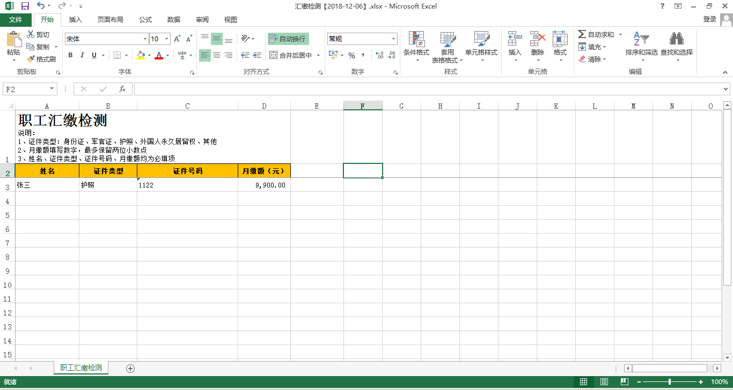
3.2点击【职工汇缴检测】
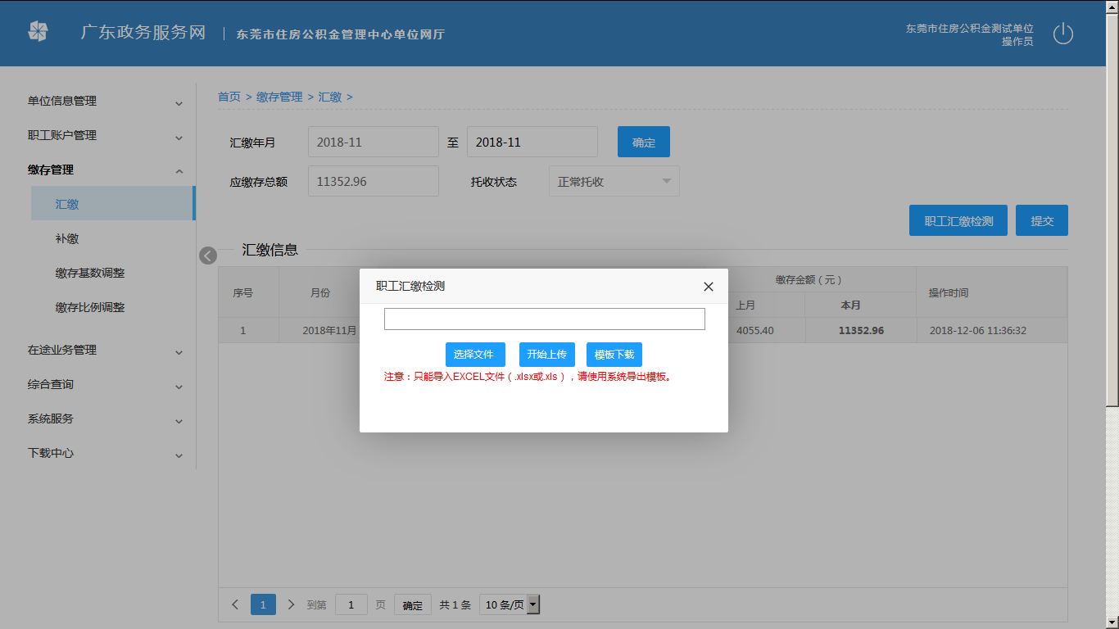
3.3点击【选择文件】，弹出以下页面

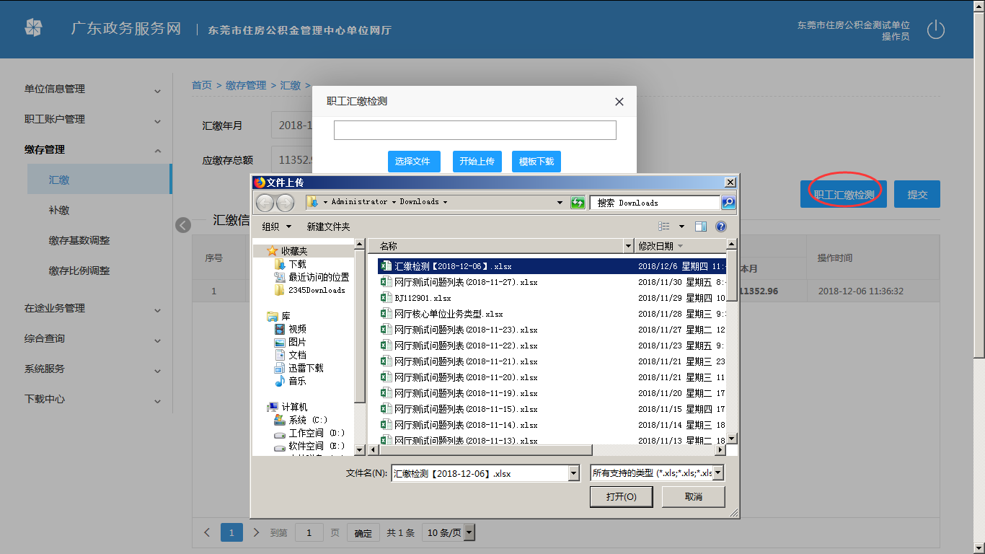
点击【开始上传】，如有数据校验不通过，则会弹出以下提示：
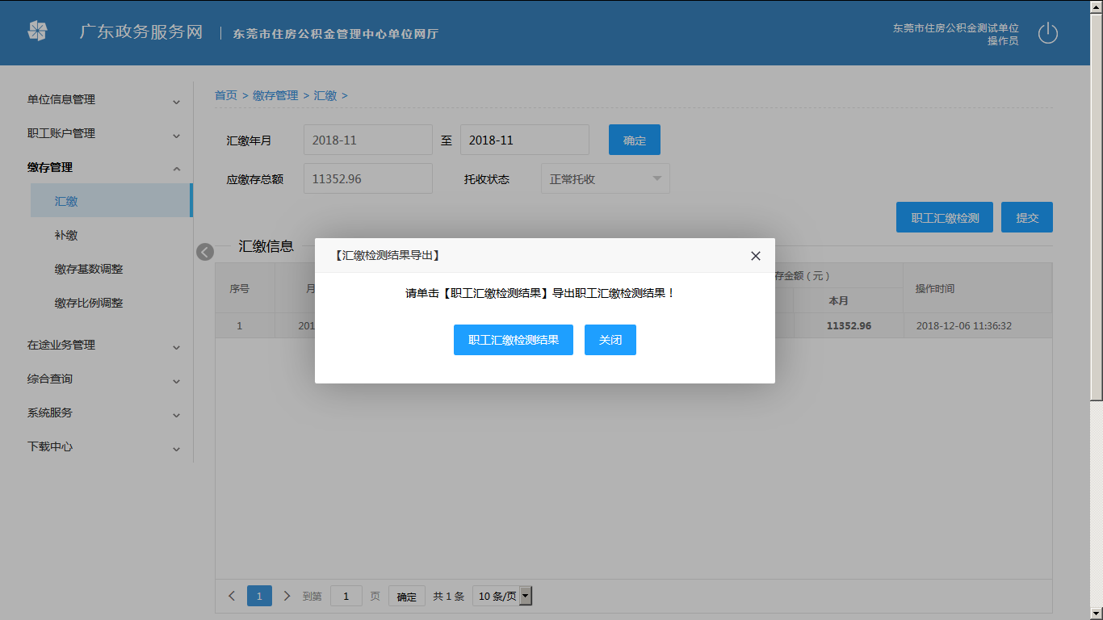
点击【职工汇缴检测结果】，可以导出记录，下载检测结果。
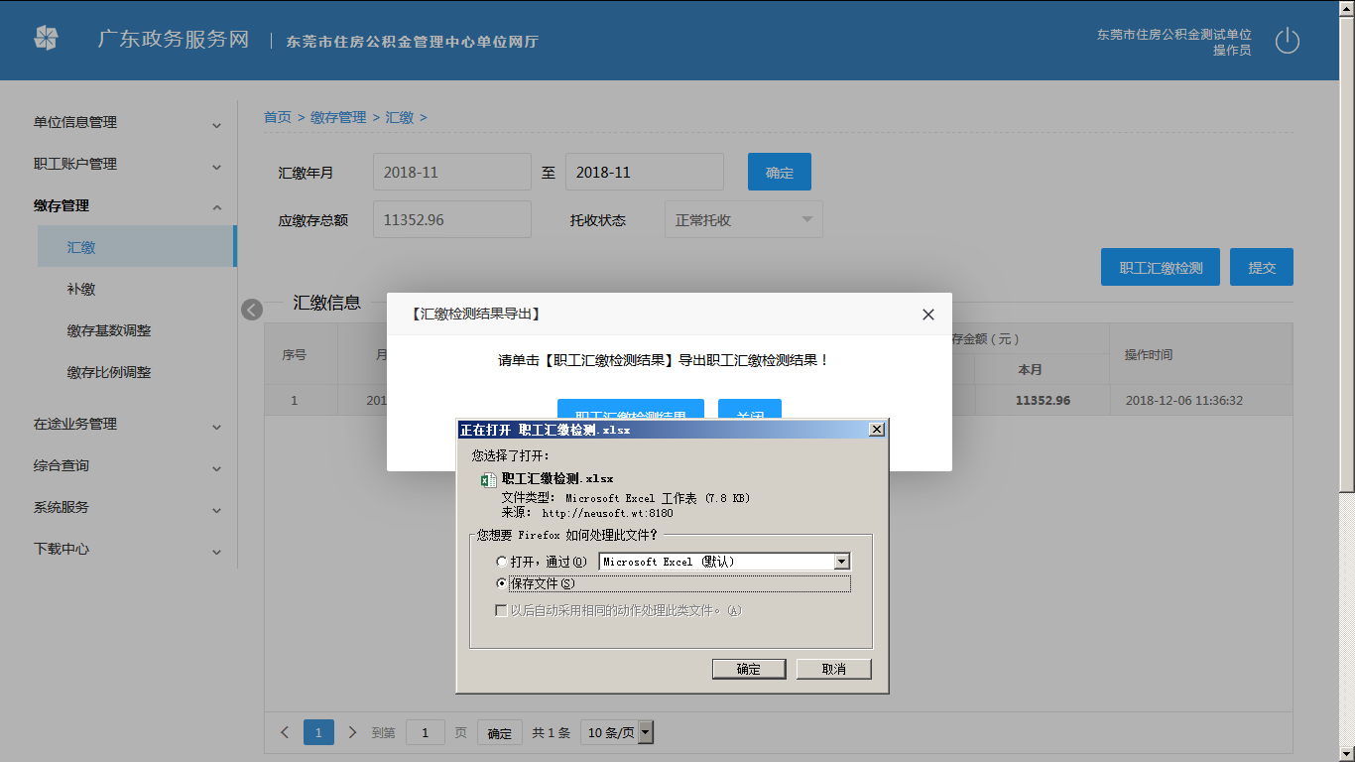
如图所示：存在有反馈结果不通过的数据，则在列表中【反馈结果】项中显示不通过的原因，如条件符合则显示 “检验通过”。
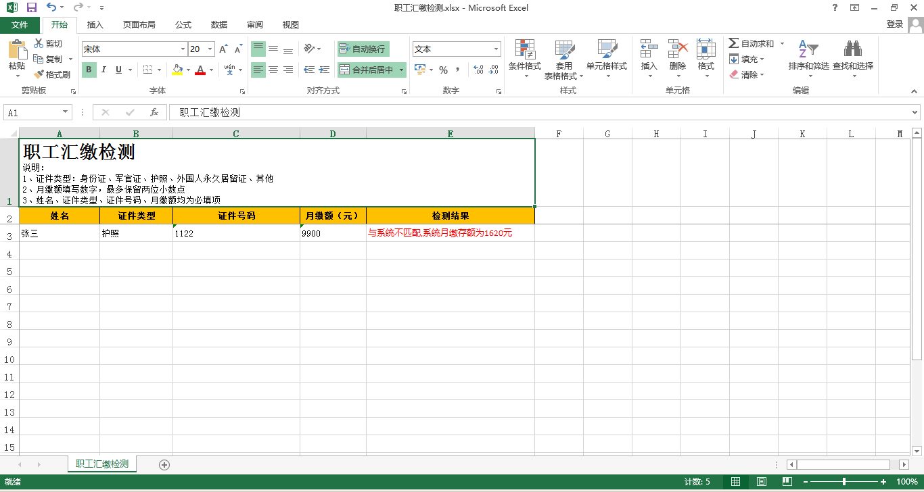
- 提交
提交暂存列表中的数据，如暂存列表中数据为空则不予提交。
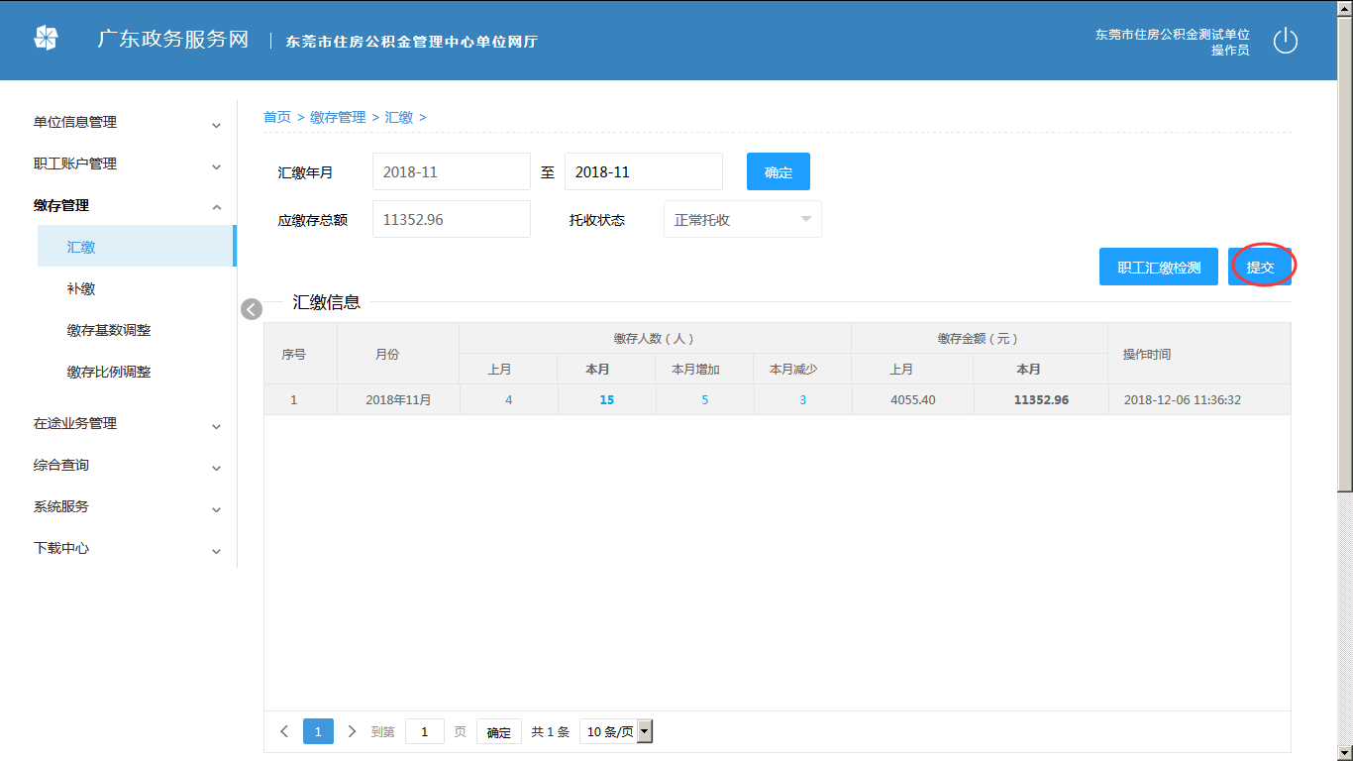
提交前需录入CA PIN 码进行校验，校验通过才能提交。
提交过程中会再次校验数据是否符合条件，不符合将会返回错误列表。
提交成功提示资金交易未完成，请稍后点击【单位资金流水查询】按钮查看结果。
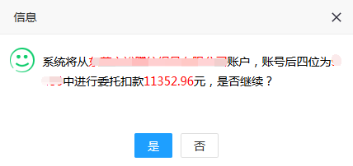
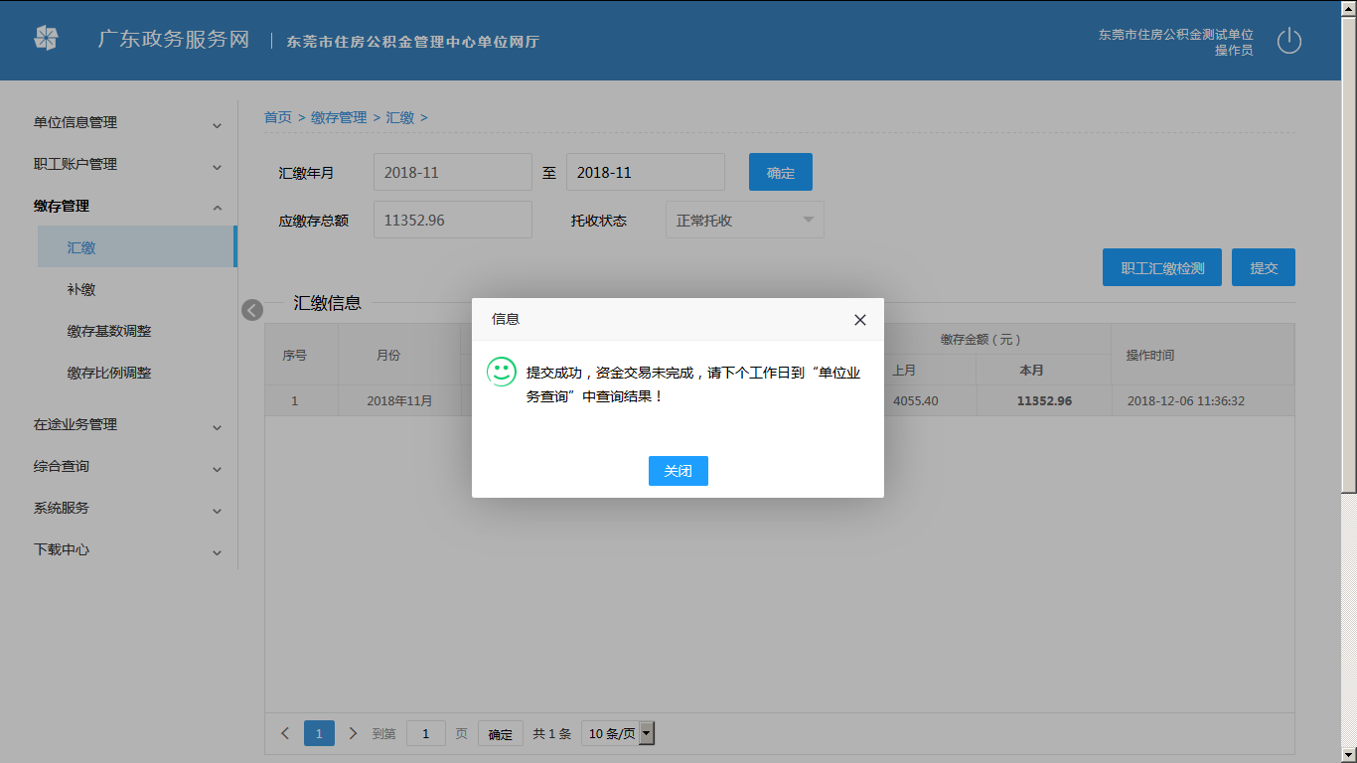

补缴

13.1业务描述
用于完成为个人公积金账户进行补充缴存业务（不能超出当年缴存上限）。

13.2操作流程
- 单笔新增
录入补缴人员信息，其中月补缴额、补缴金额小计由系统根据补缴月数、个人月补缴额、单位月补缴额算出，其余信息均为必填项，点击【添加】按钮，添加到暂存列表，系统提示数据添加成功。
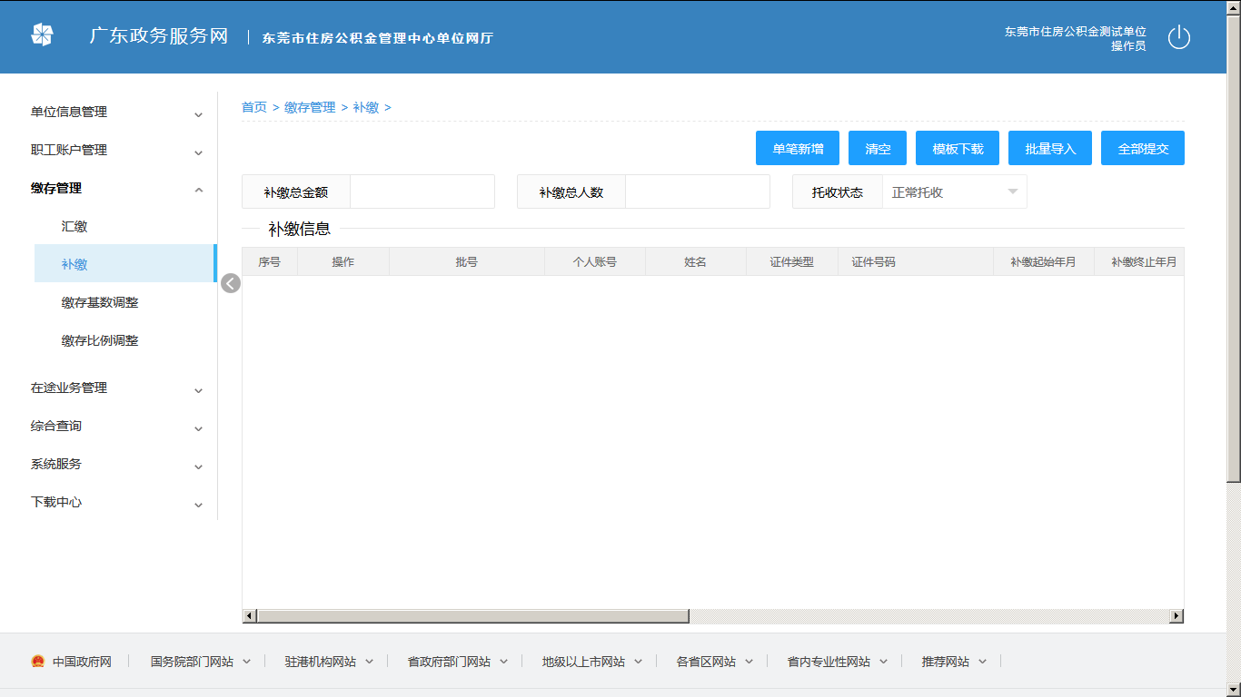
点击【单笔新增】按钮，弹出以下界面：
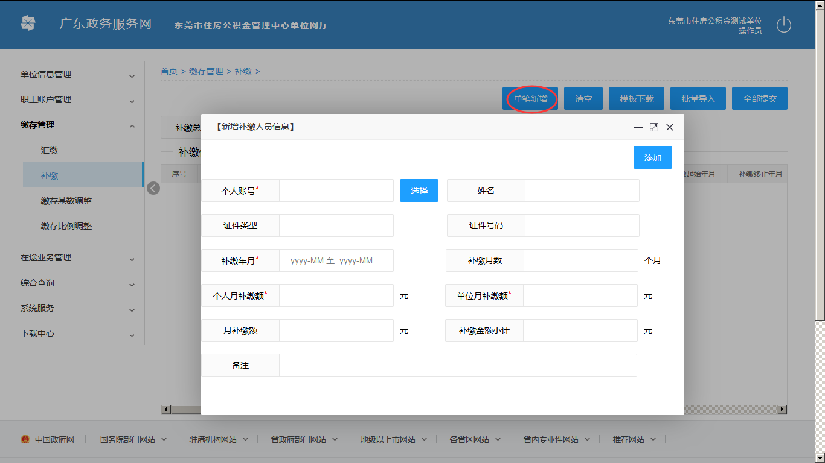
个人账户可通过点击【选择】按钮查询，弹出以下界面：
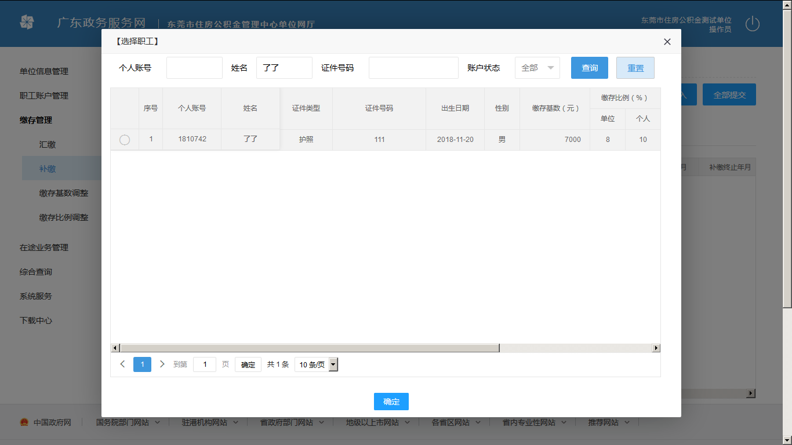
其中：
个人账号可通过选择按钮查询。
个人账号、补缴年月、个人月补缴额、单位月补缴额为必填项。
月补缴额、补缴金额小计为自动计算（月补缴额不能超出补缴月份当年的上限）。
保存之后的提示信息，如下图：
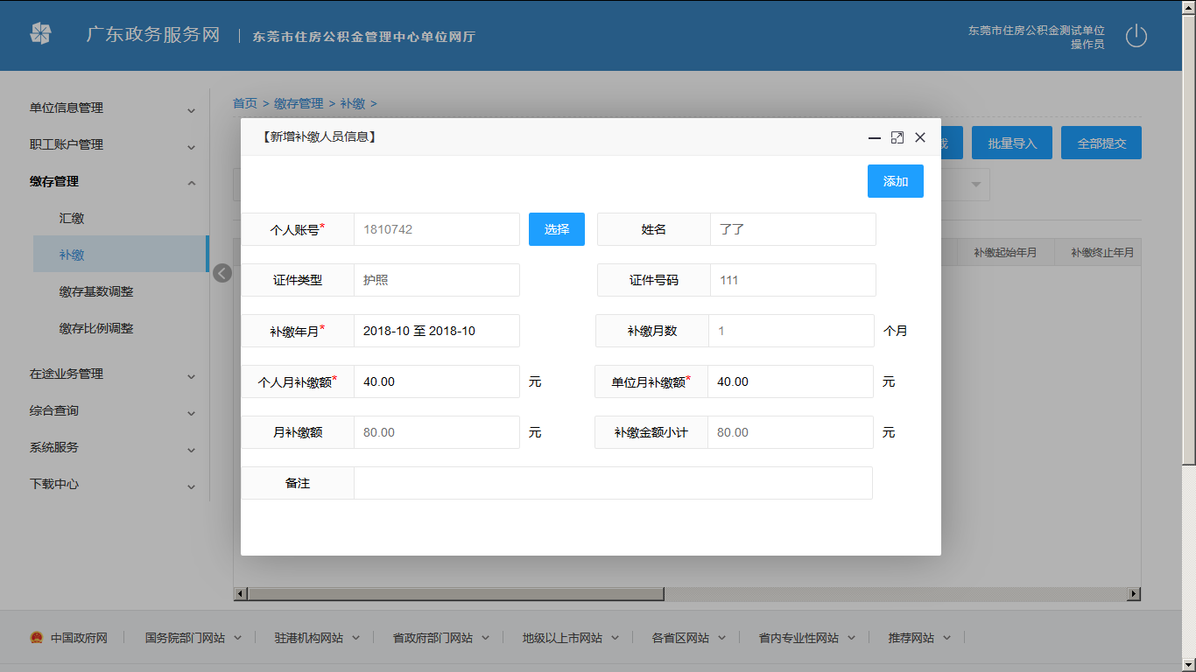
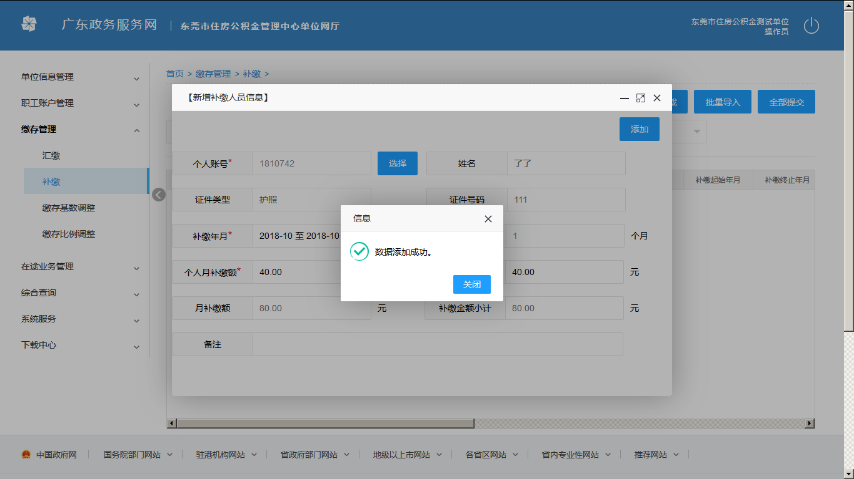
- 模板下载
下载开户批量导入模板，在Excel列表中填好信息可直接通过批量导入功能进行补缴。
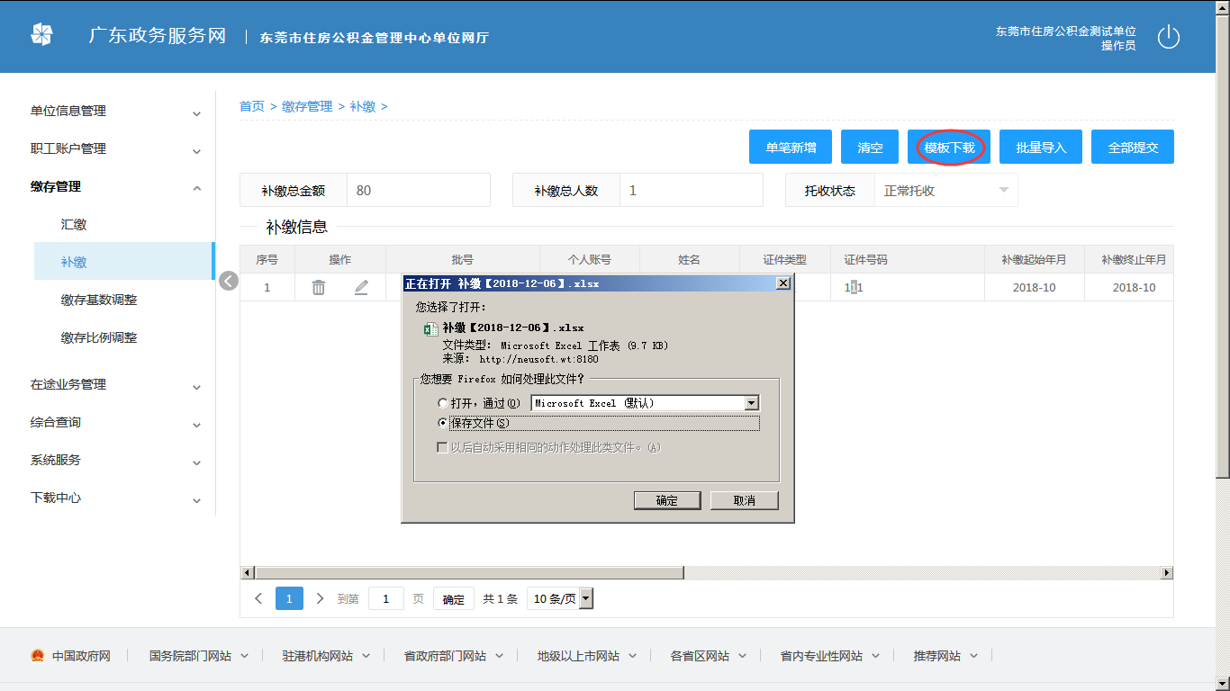
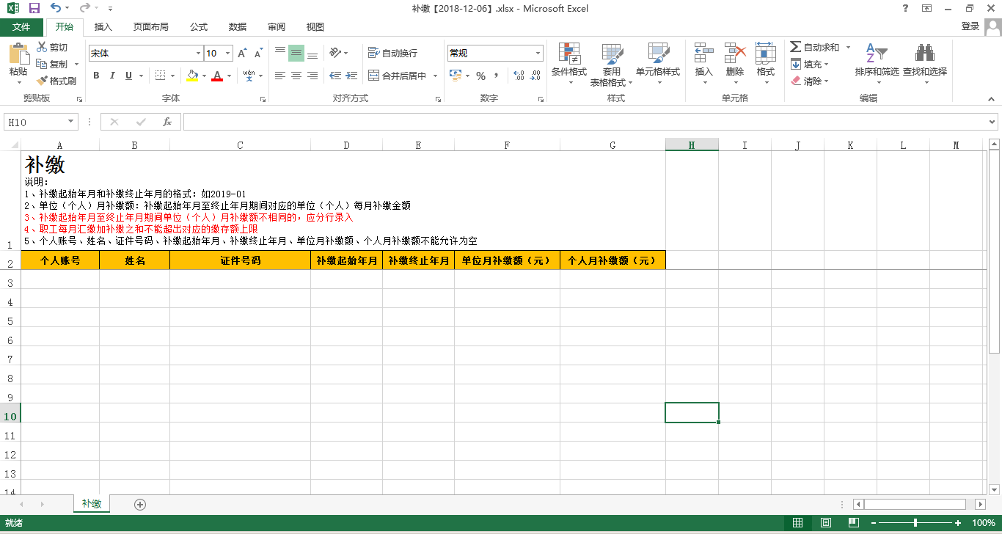
- 批量导入
批量导入的数据不能单独删除其中一笔。
【选择文件】选择录入好的Excel列表，点击【开始上传】按钮。上传之后会校验出不符合补缴条件的结果以Excel列表的形式返回，下载该结果列表，根据提示修改列表信息重新导入，直至导入成功，数据保存在暂存列表，系统提示数据添加成功。
3.1、添加数据
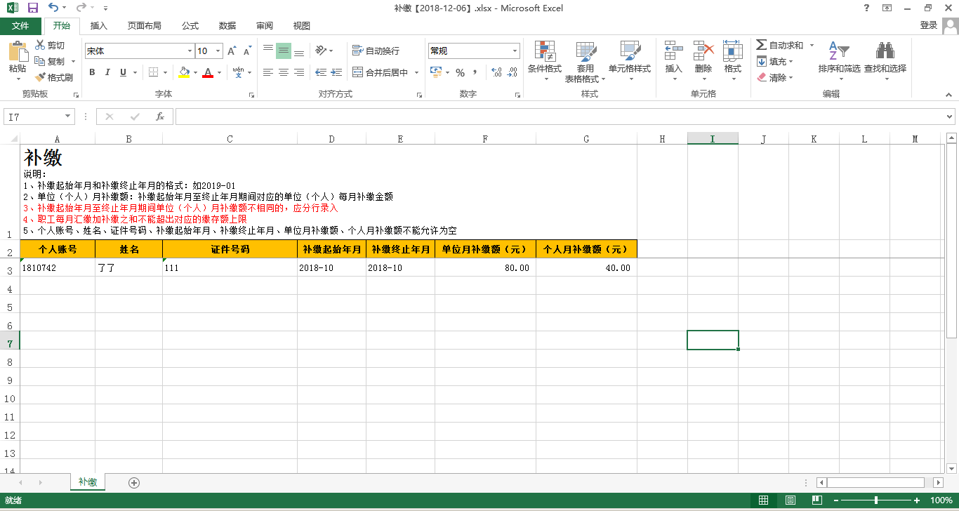
3.2点击【批量导入】
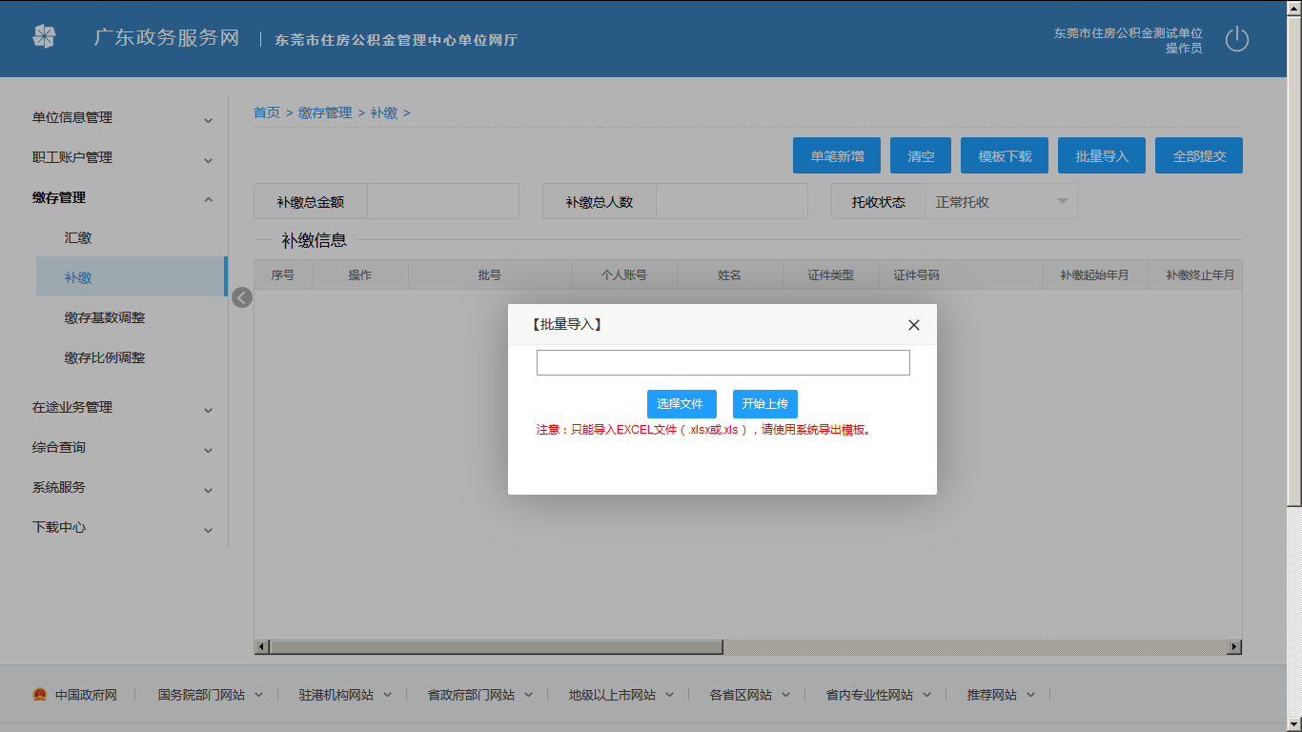
3.3点击【选择文件】，弹出以下页面
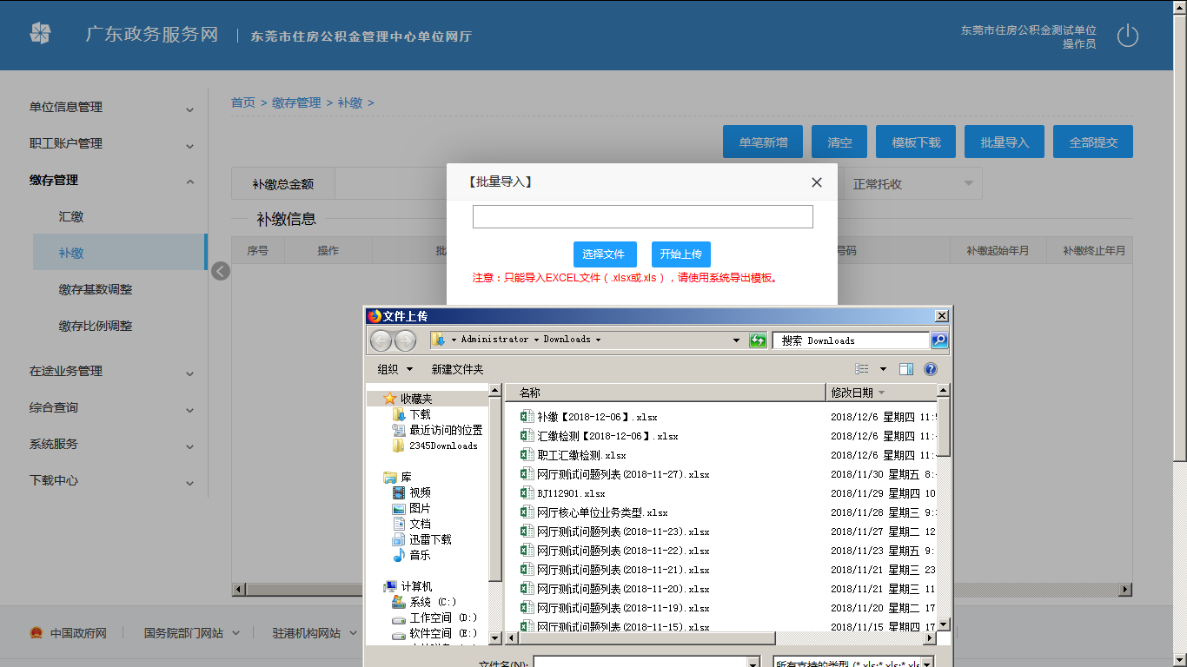
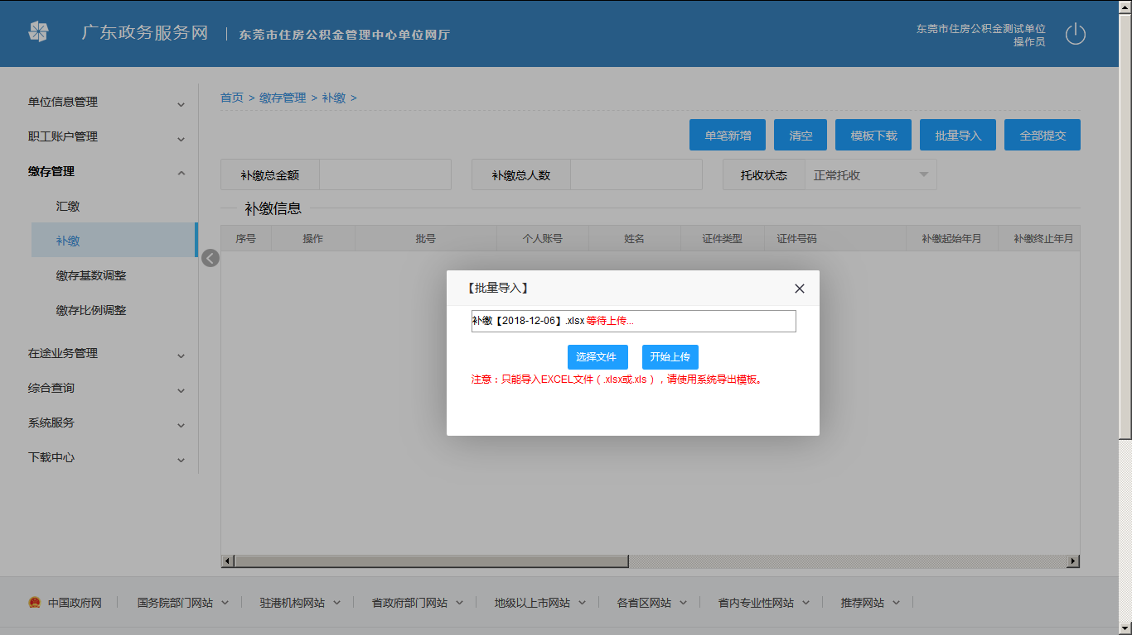
点击【开始上传】，如有数据校验不通过，则会弹出以下提示：
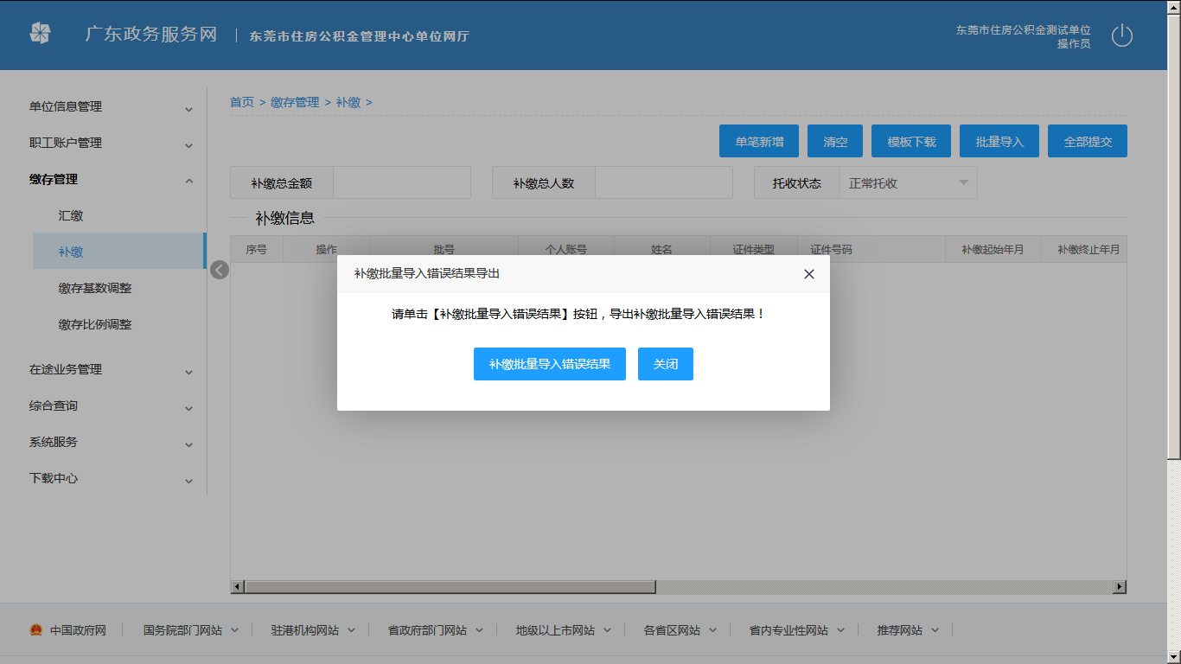
点击【补缴批量导入错误结果】，可以导出记录，下载检测结果，查看错误原因。
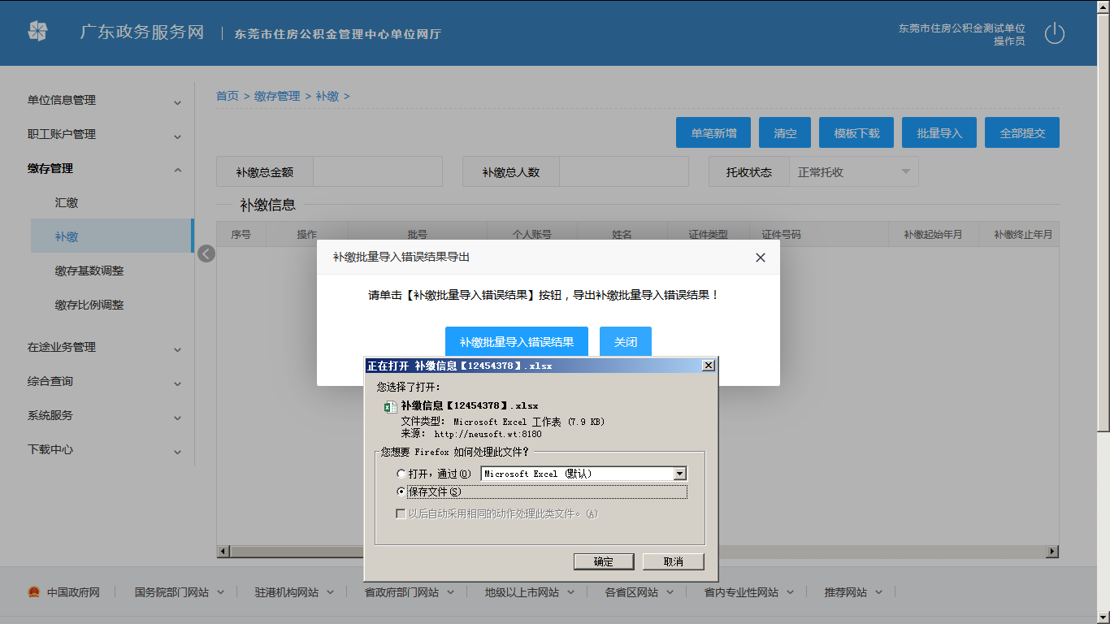
如图所示：存在有反馈结果不通过的数据，则在列表中【反馈结果】项中显示不通过的原因，如条件符合则显示 “检验通过”。
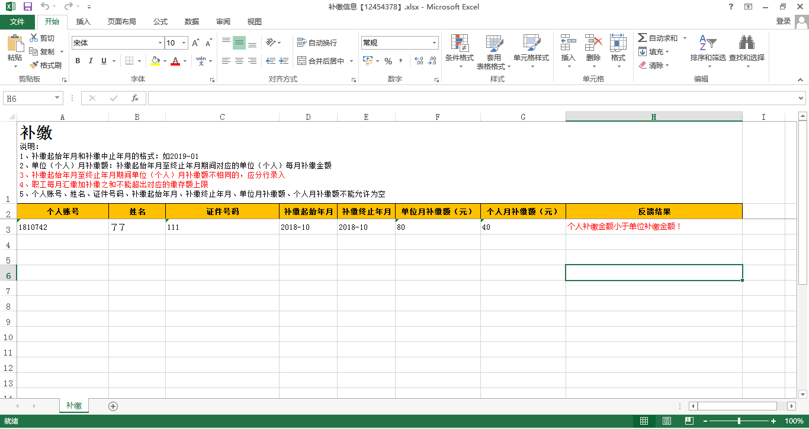
修改不符合条件的记录，重新进行导入，如下：
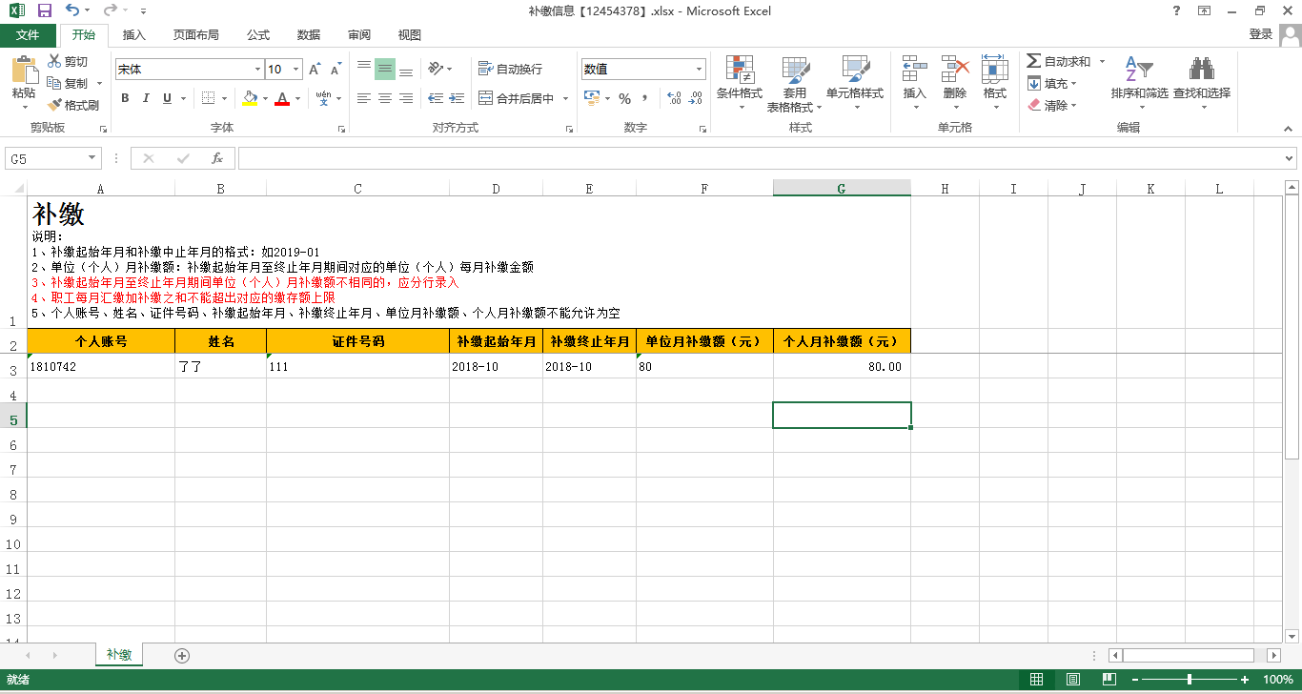
如全部数据通过，则提示如下：
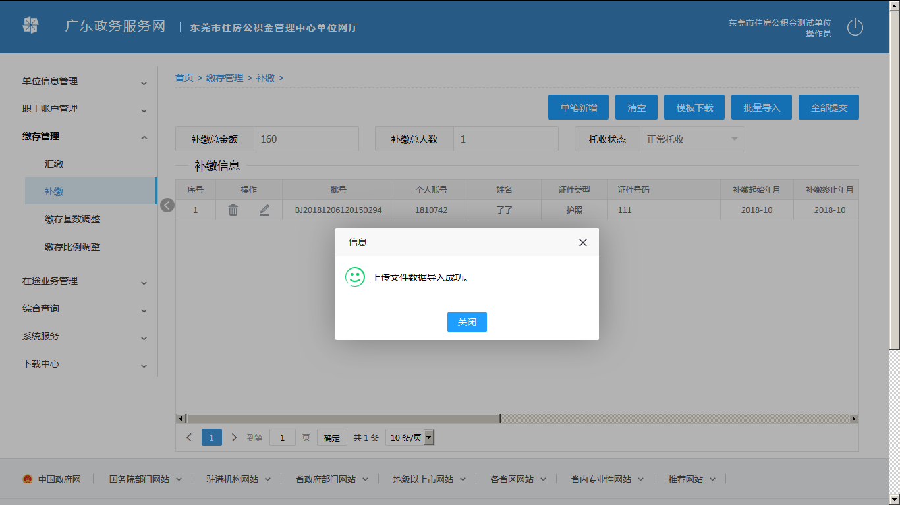
- 修改
修改暂存列表中的数据，修改完成之后点击【保存】按钮即可更新到列表。
注：只能修改通过【单笔新增】添加的数据，修改批量导入的数据必须清空之后通过Excel再重新导入。
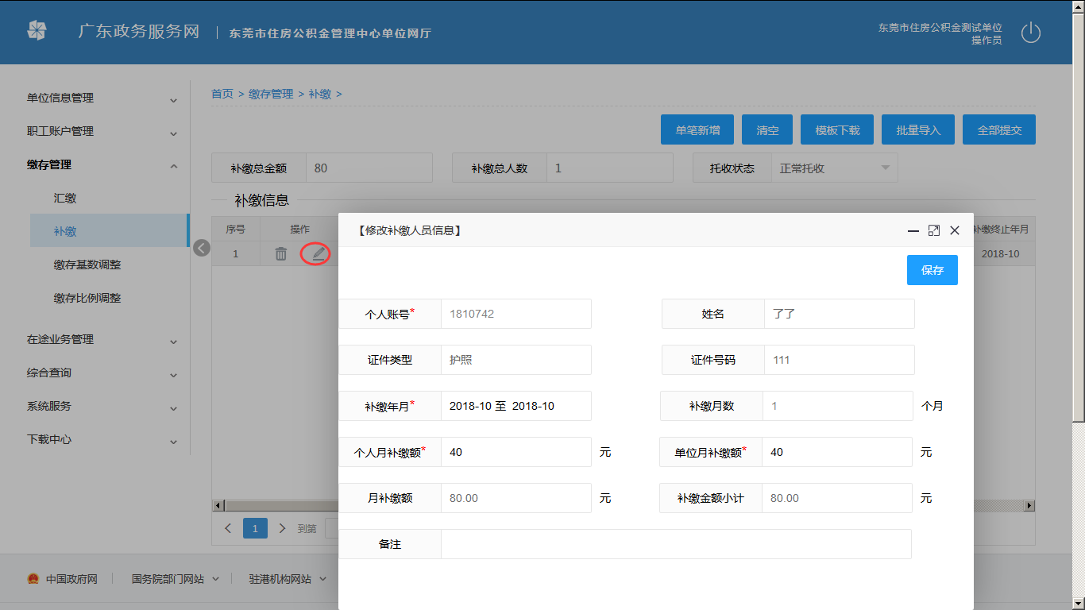
修改成功提示如下：
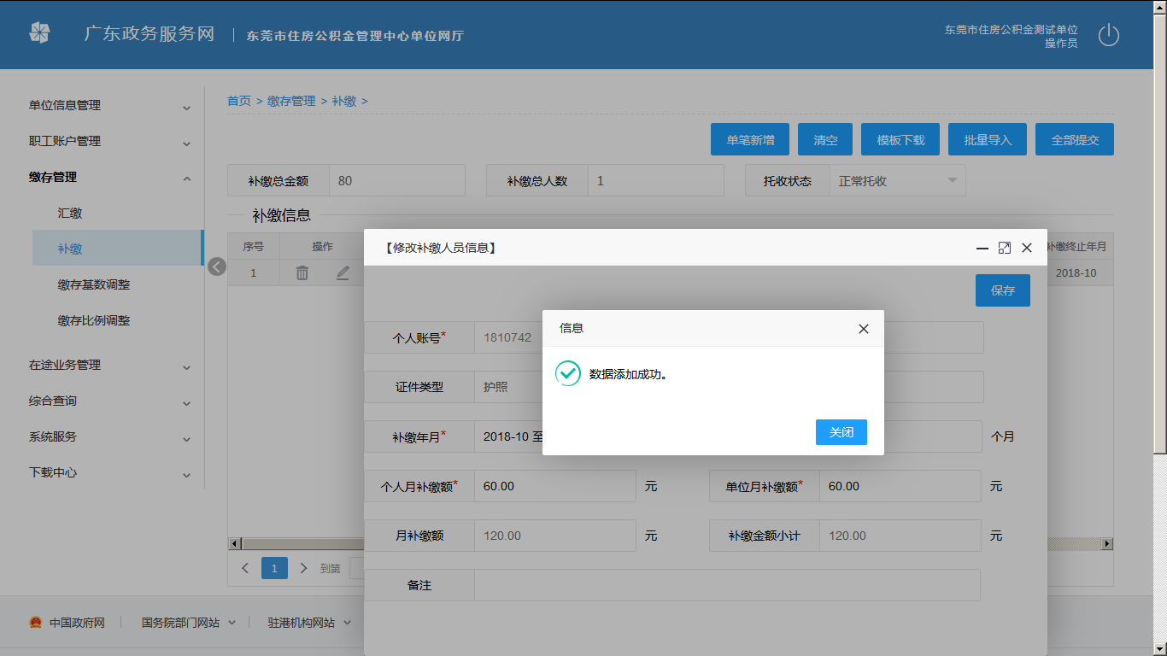
- 删除
点击【删除按钮】弹出如下提示确认，【是】则删除该条记录，【否】则不删除：
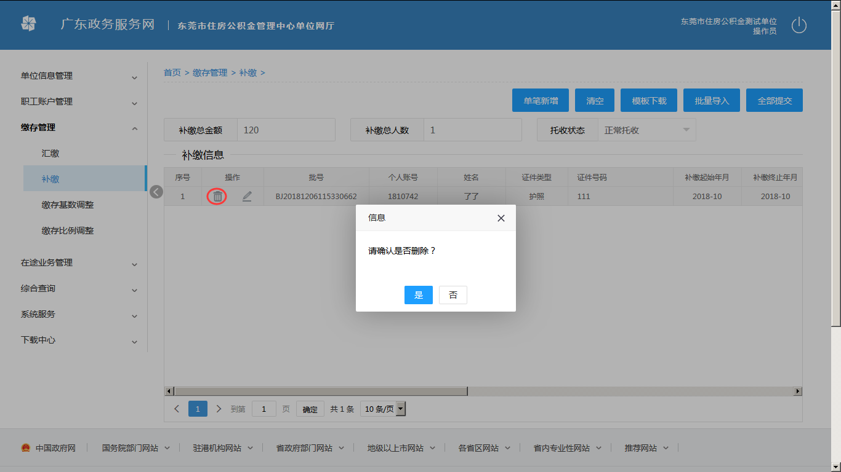
删除成功提示如下：
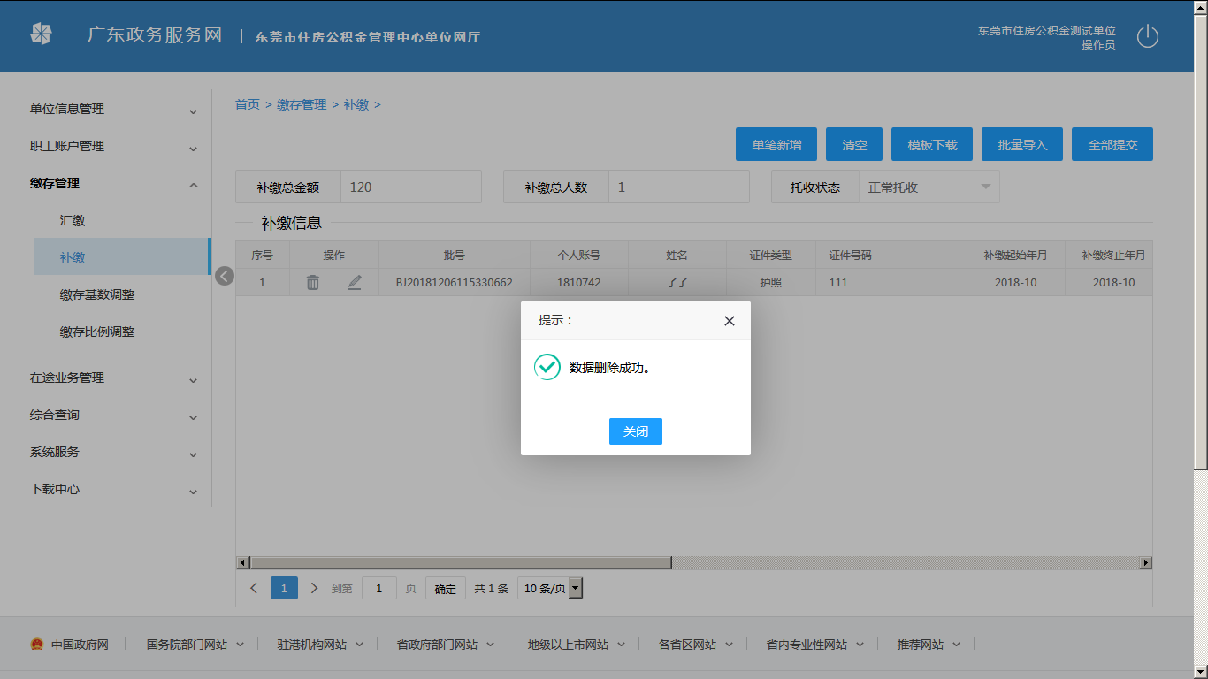
- 清空
清空暂存列表中的数据。
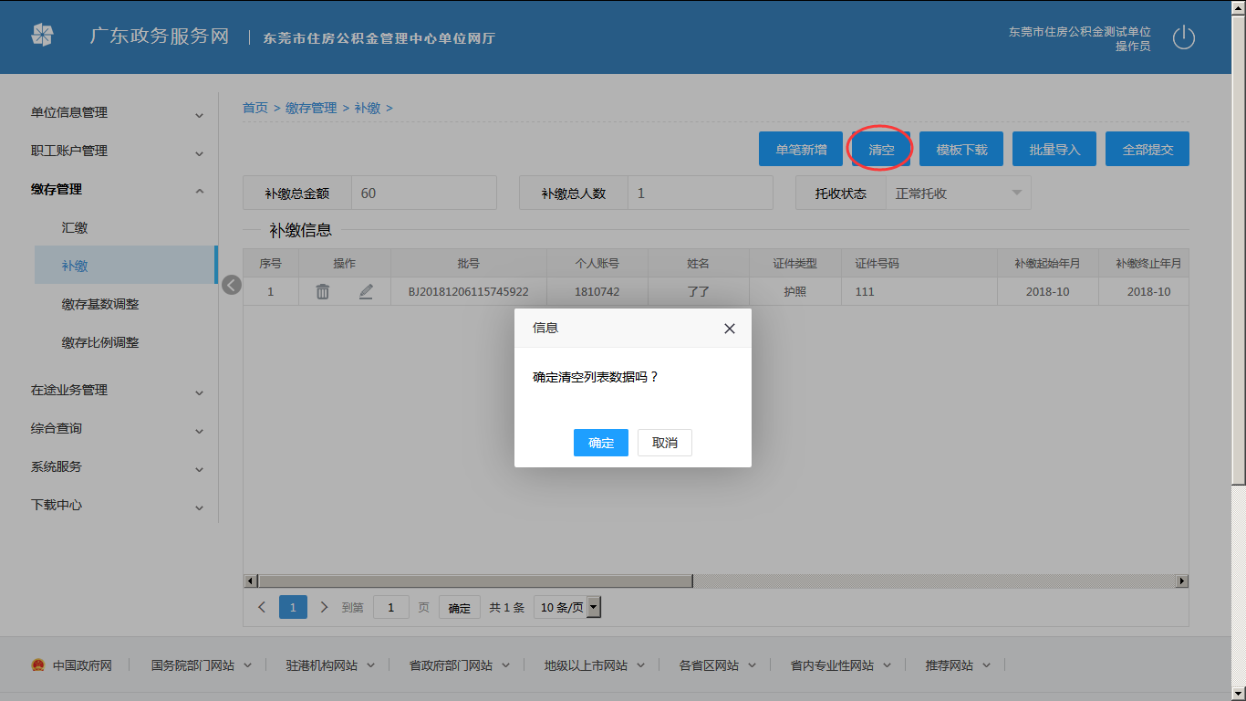
点击【是】，清空暂存列表：
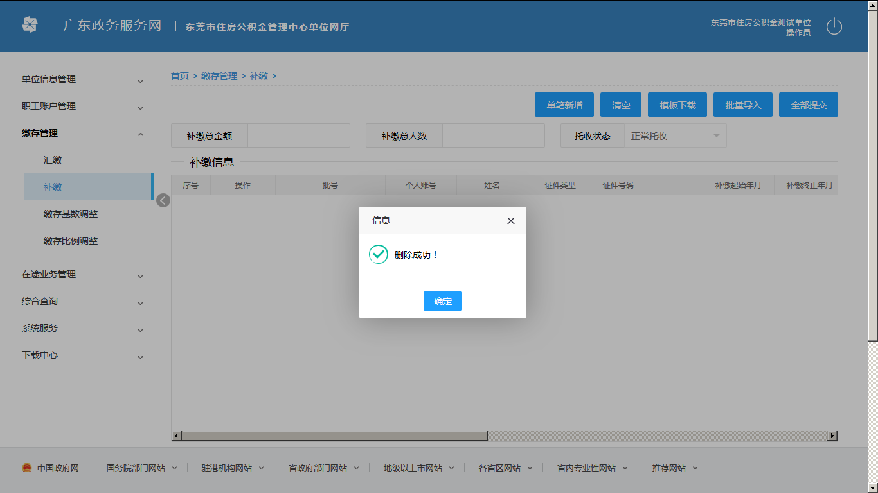
- 全部提交
提交暂存列表中的数据，如暂存列表中数据为空则不予提交。
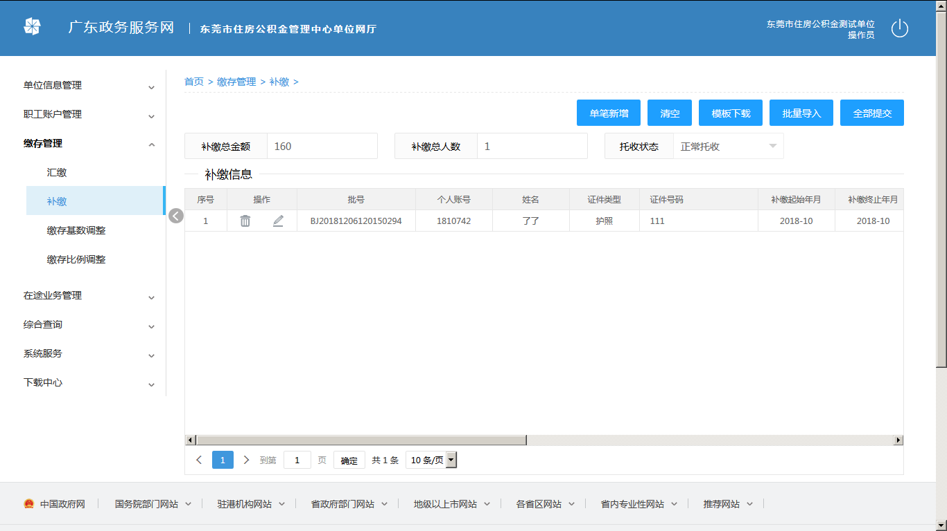
提交前需录入CA PIN 码进行校验，校验通过才能提交。
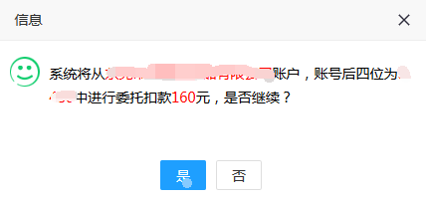
提交过程中会再次校验数据是否符合条件，不符合将会返回错误列表。
提交成功提示资金交易未完成，请稍后点击【单位业务查询】按钮查看结果。
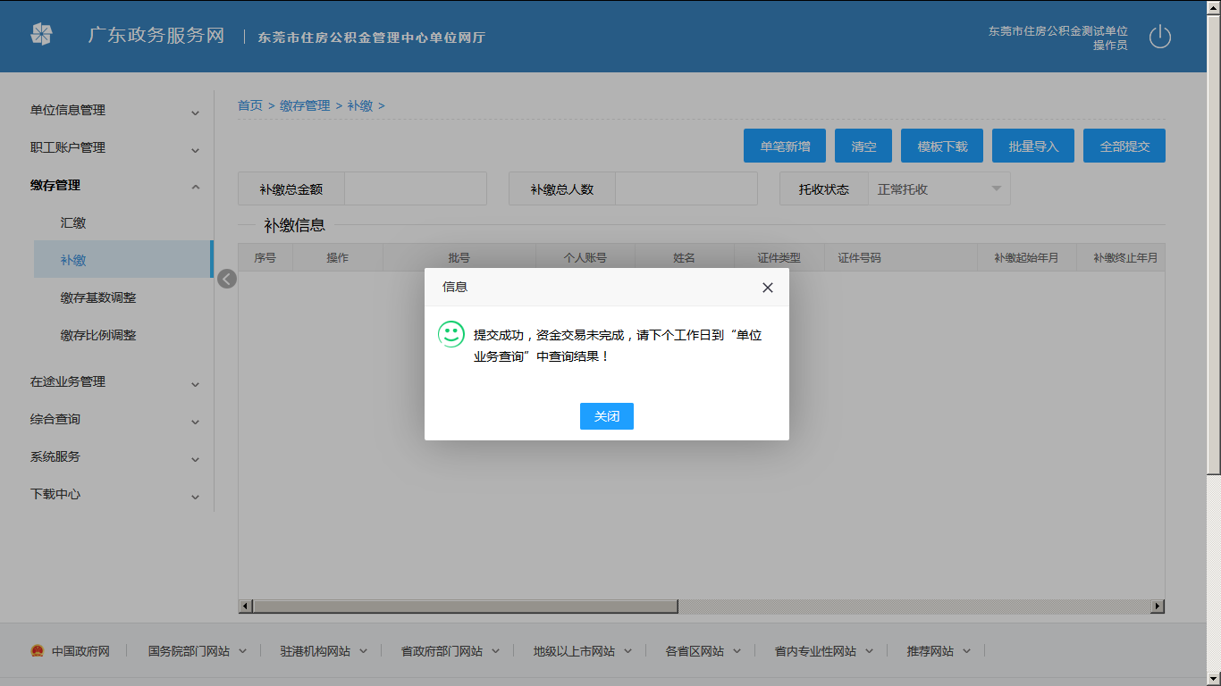

缴存基数调整

14.1业务描述
单位经办人可在此模块为职工办理缴存基数调整。

14.2操作流程
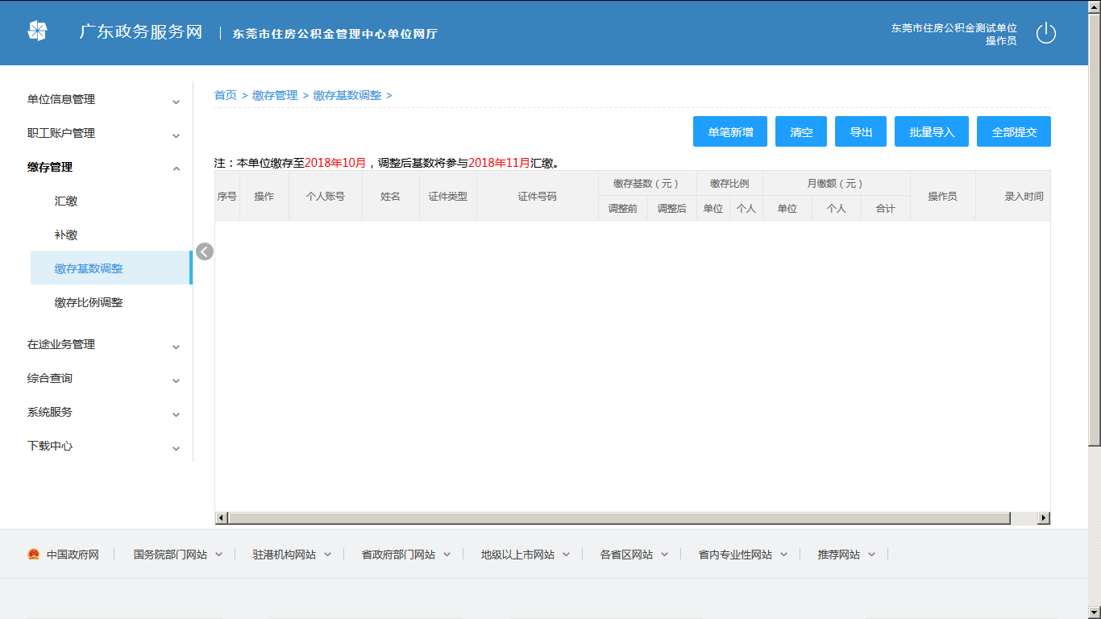
1.单笔新增
点击【单笔新增】，弹出以下页面，可以通过个人账户查找本单位人员，有两种方式：
（1）输入个人账户之后，敲击【Enter】回车键，即可查询出个人信息
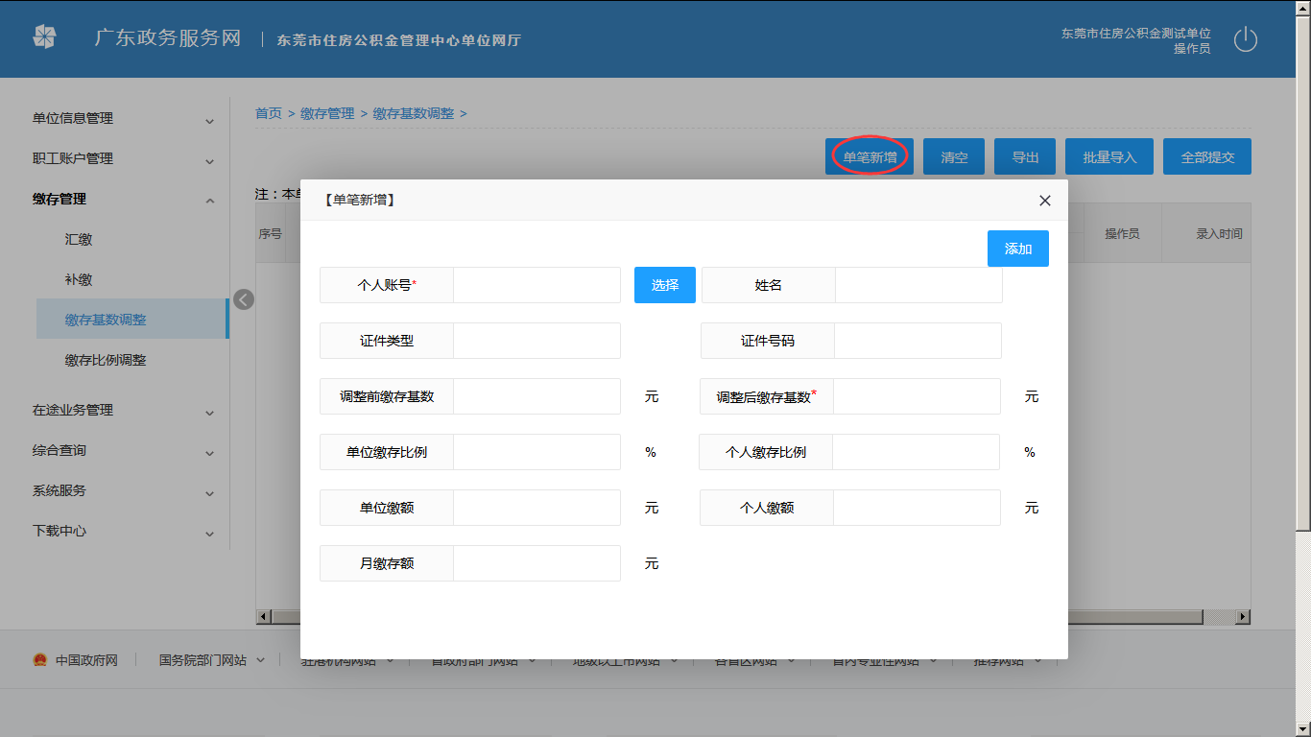
（2）点击【选择】按钮，则弹出以下界面：
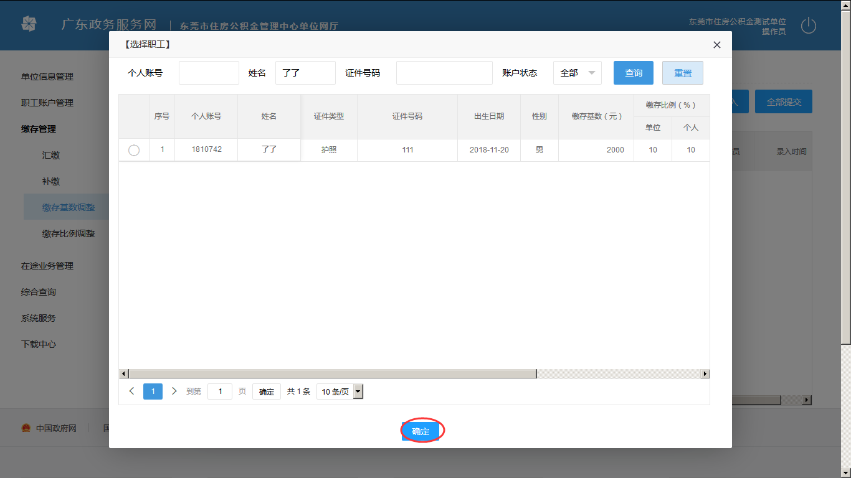
选择职工之后，点击确定，或双击列表，即可选中该职工信息，如下：
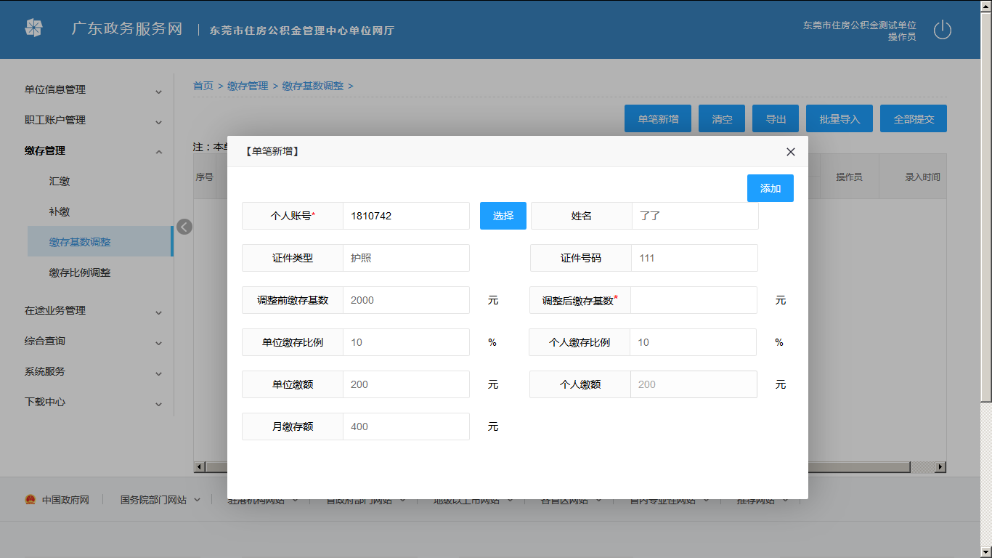
个人账户可通过点击【选择】按钮查询，其他信息由系统带出，需要填写带星号空框“调整后缴存基数”，弹出以下界面：
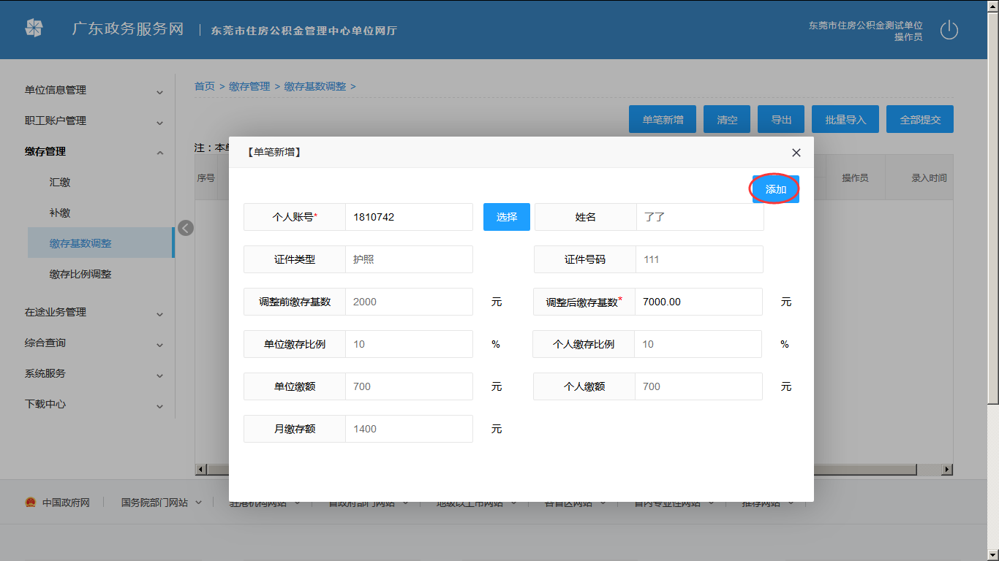
点击【添加】之后弹出如下提示：
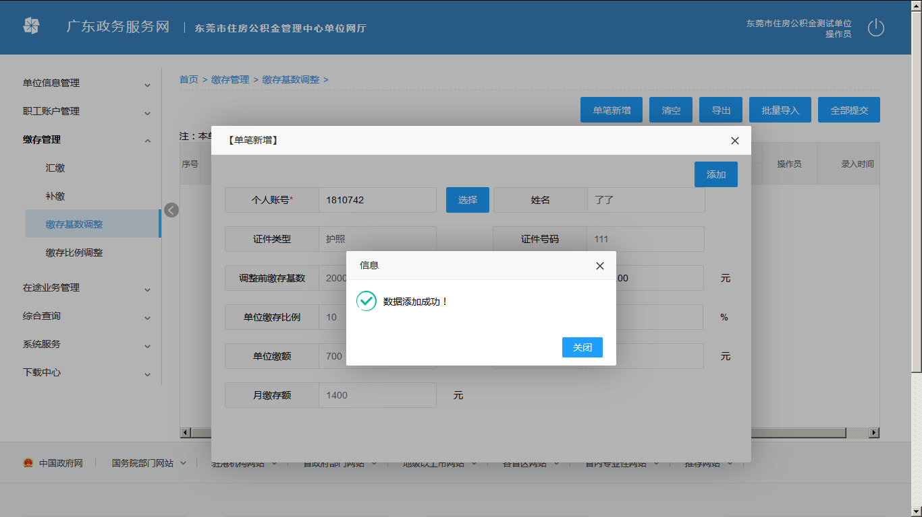
返回主界面如下图：
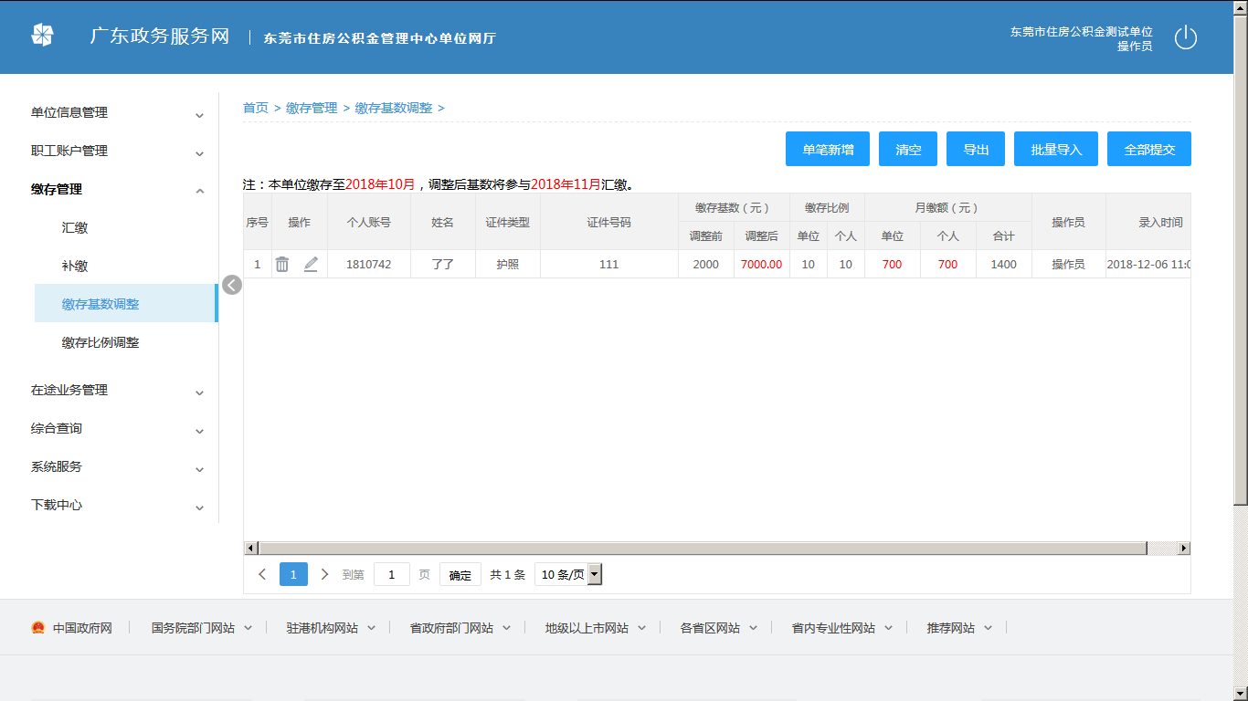
2.批量导出
点击【导出】按钮，出现如下提示框：
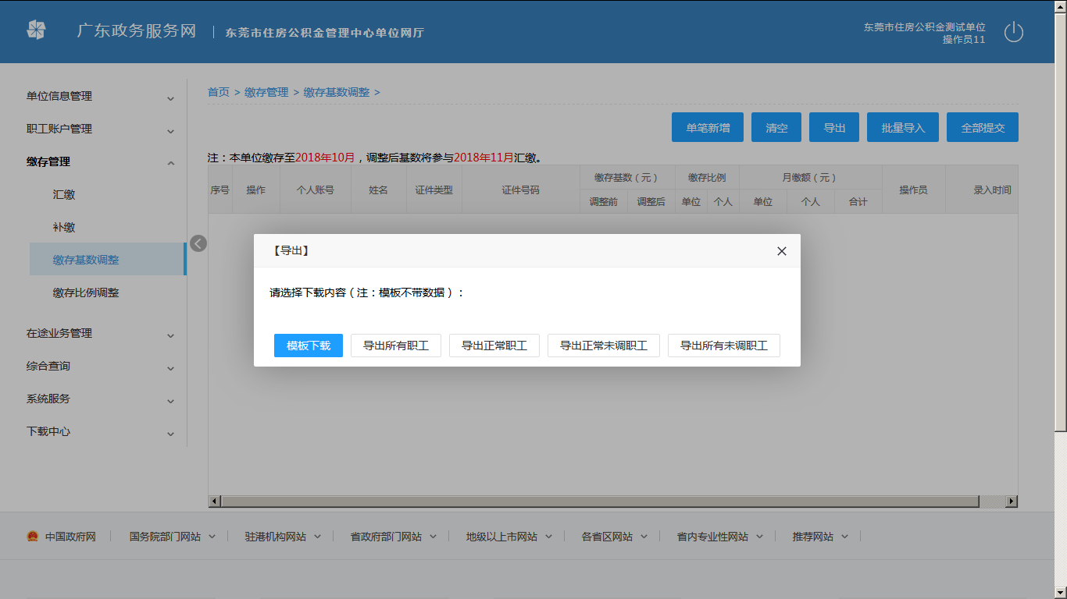
点击【导出所有职工】、【导出正常职工】、【导出正常未调职工】、【导出所有未调职工】，即弹出下载对话框，如下：
【导出所有职工】：会导出单位下所有职工信息。
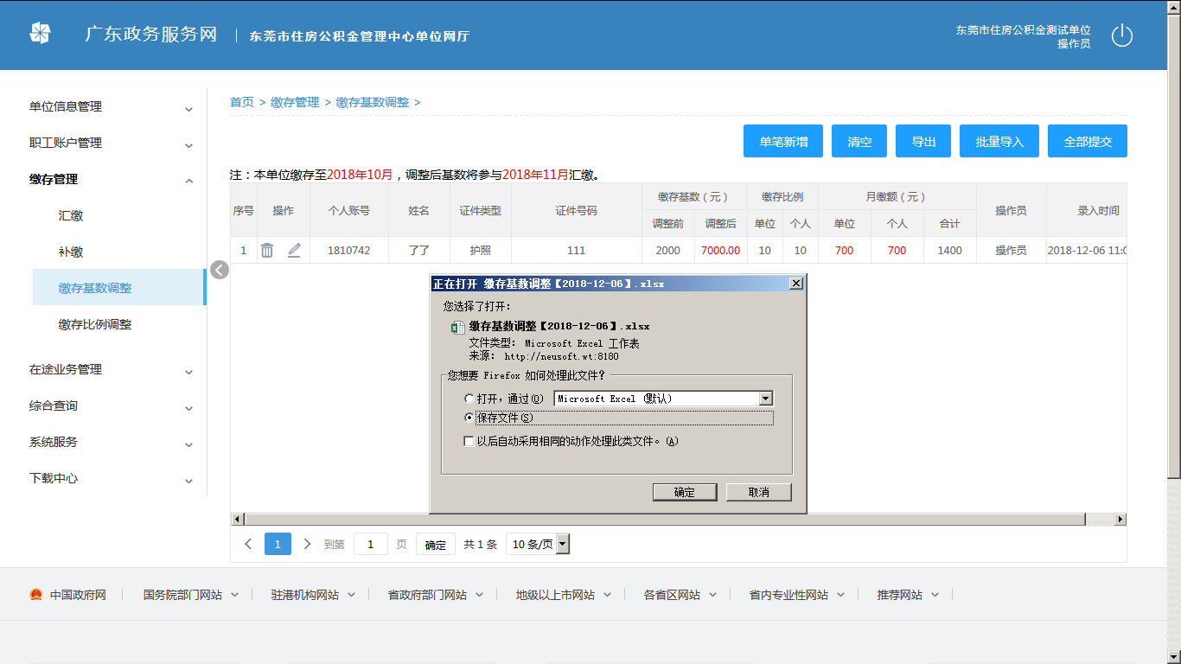
【导出所有未调职工】：会导出单位下本年度未办理过基数调整的职工信息
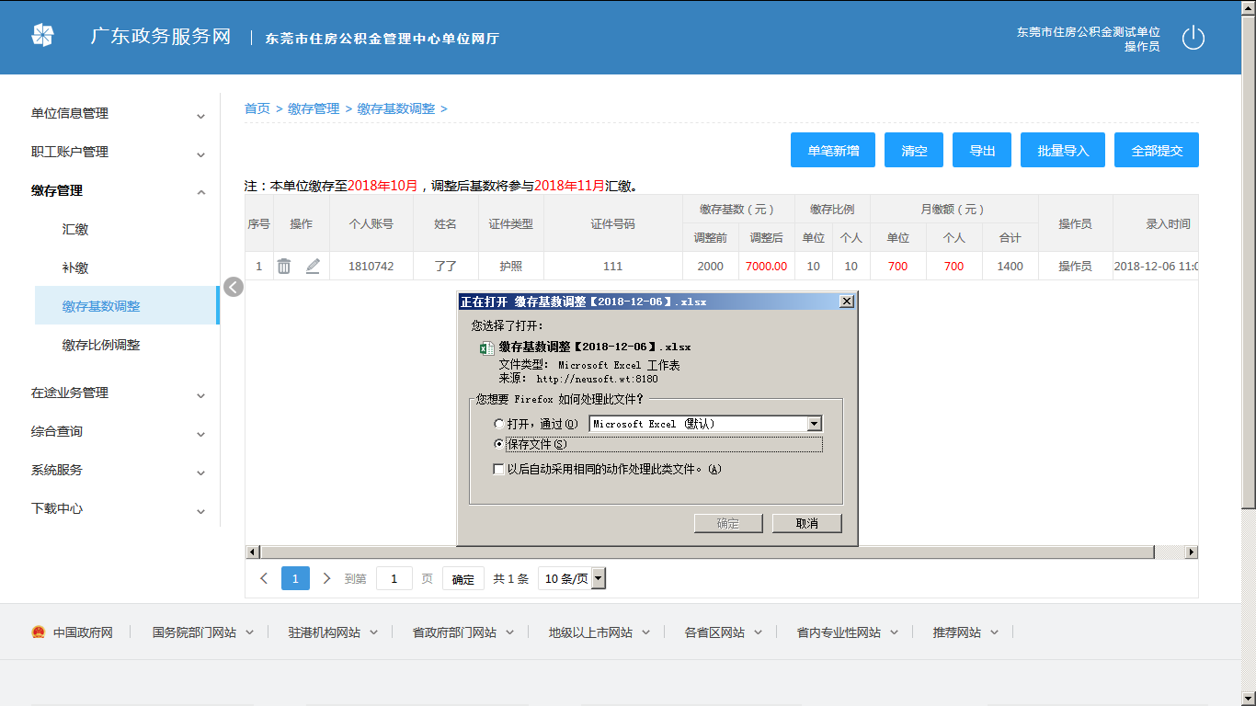
导出文件如下：
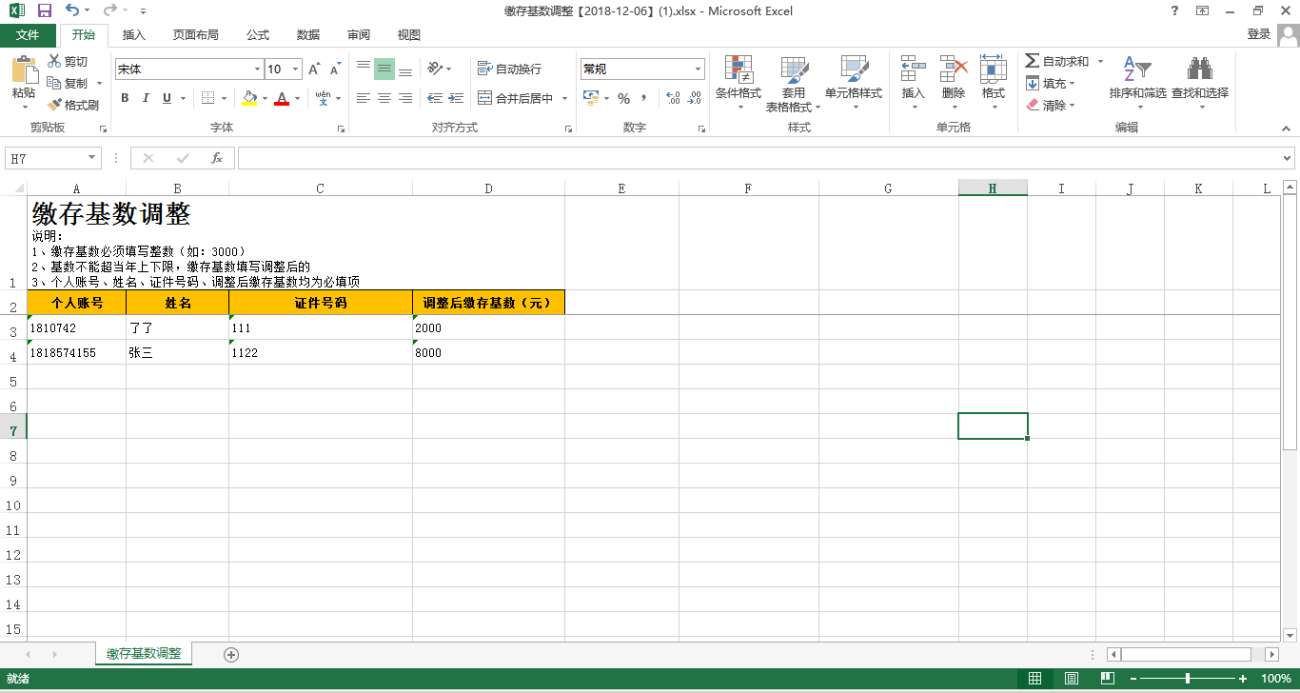
3.模板下载
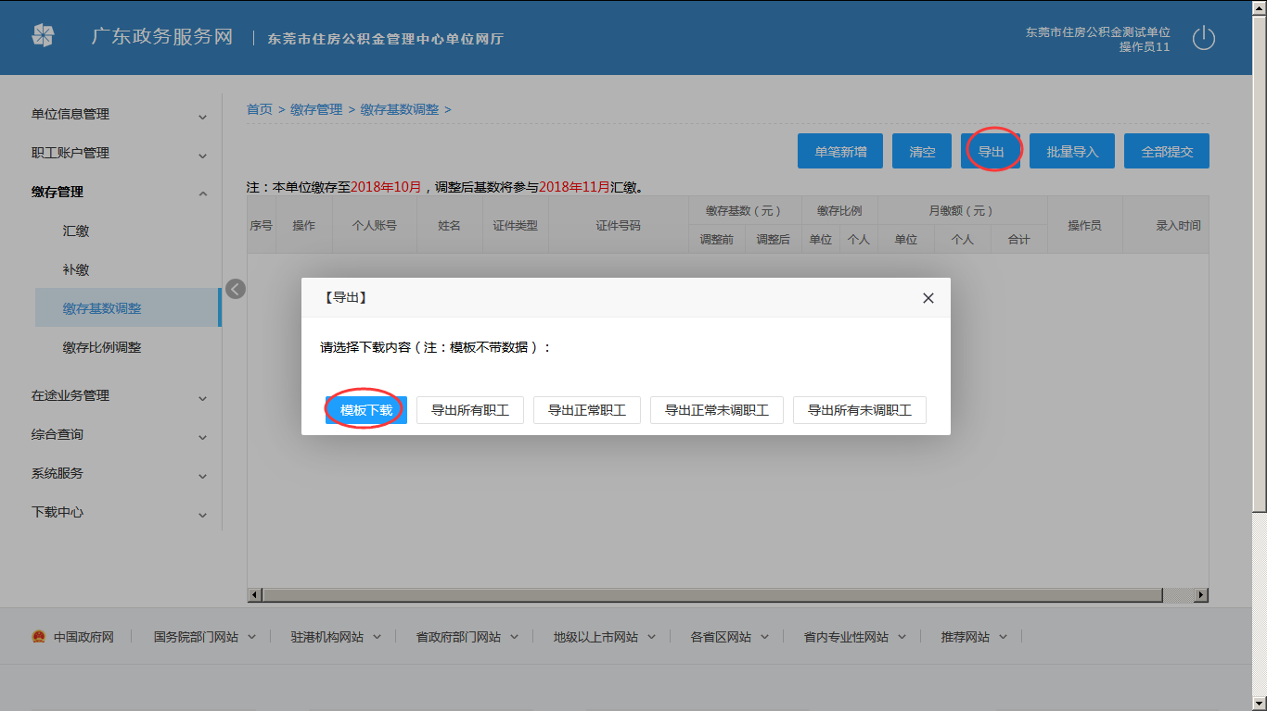
点击【模板下载】，即弹出下载对话框，如下：
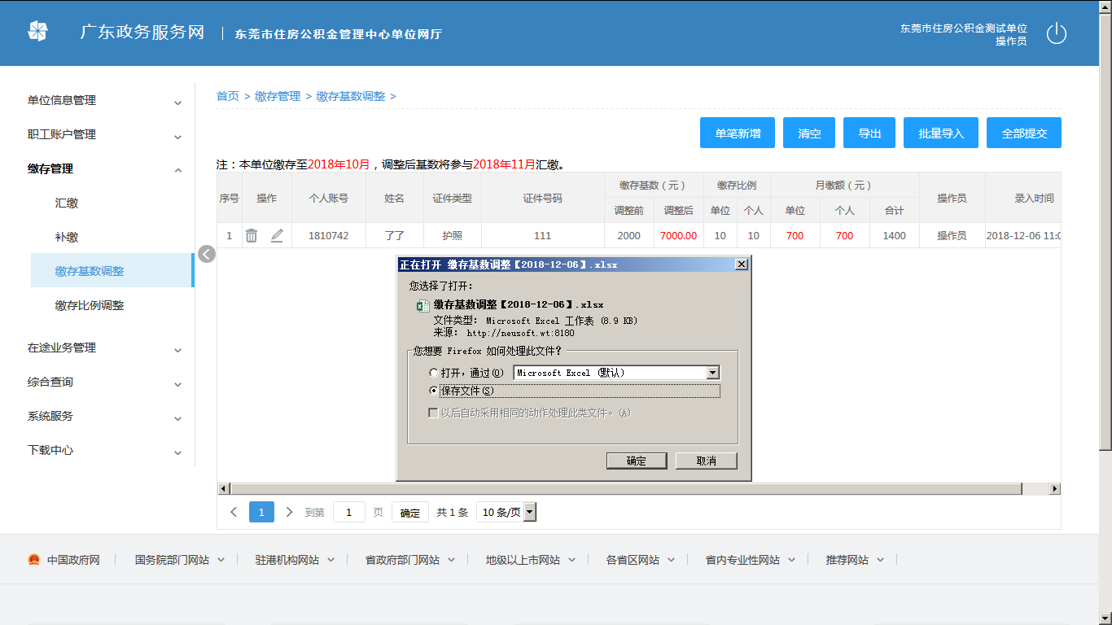
导出模板如下：
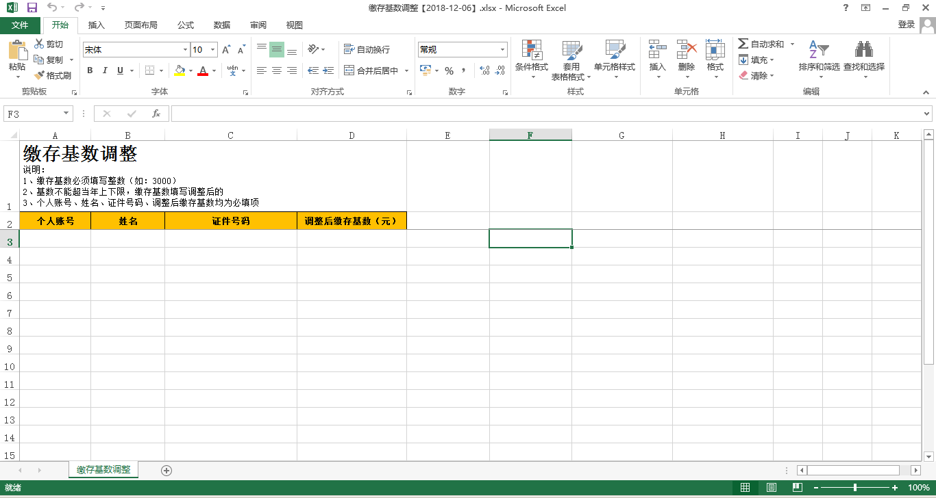
- 批量导入
批量导入的数据不能单独删除其中一笔。
【选择文件】选择录入好的Excel列表，点击【开始上传】按钮。上传之后会校验出不符合条件的结果以Excel列表的形式返回，下载该结果列表，根据提示修改列表信息重新导入，直至导入成功，数据保存在暂存列表，系统提示数据添加成功。
4.1、添加数据
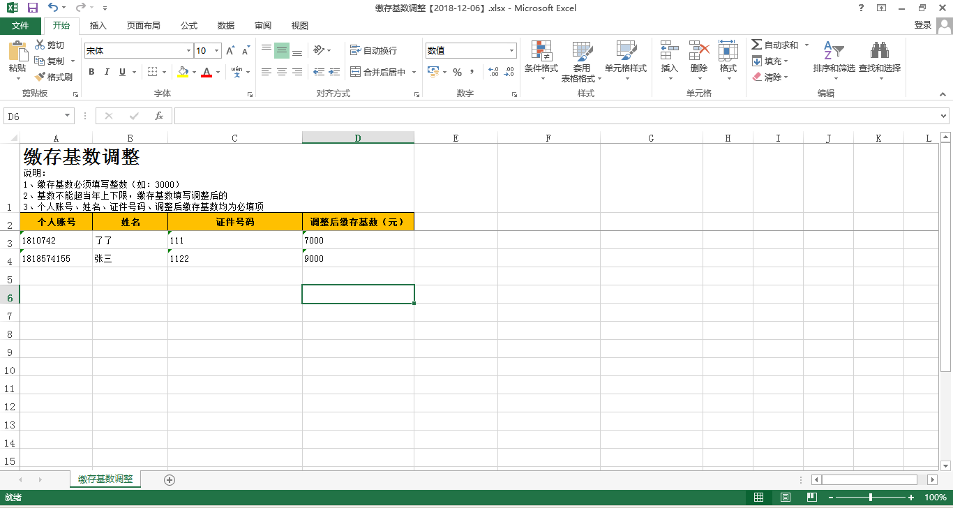
修改列表中要调整职工对应的“调整后缴存基数”
4.2点击【批量导入】
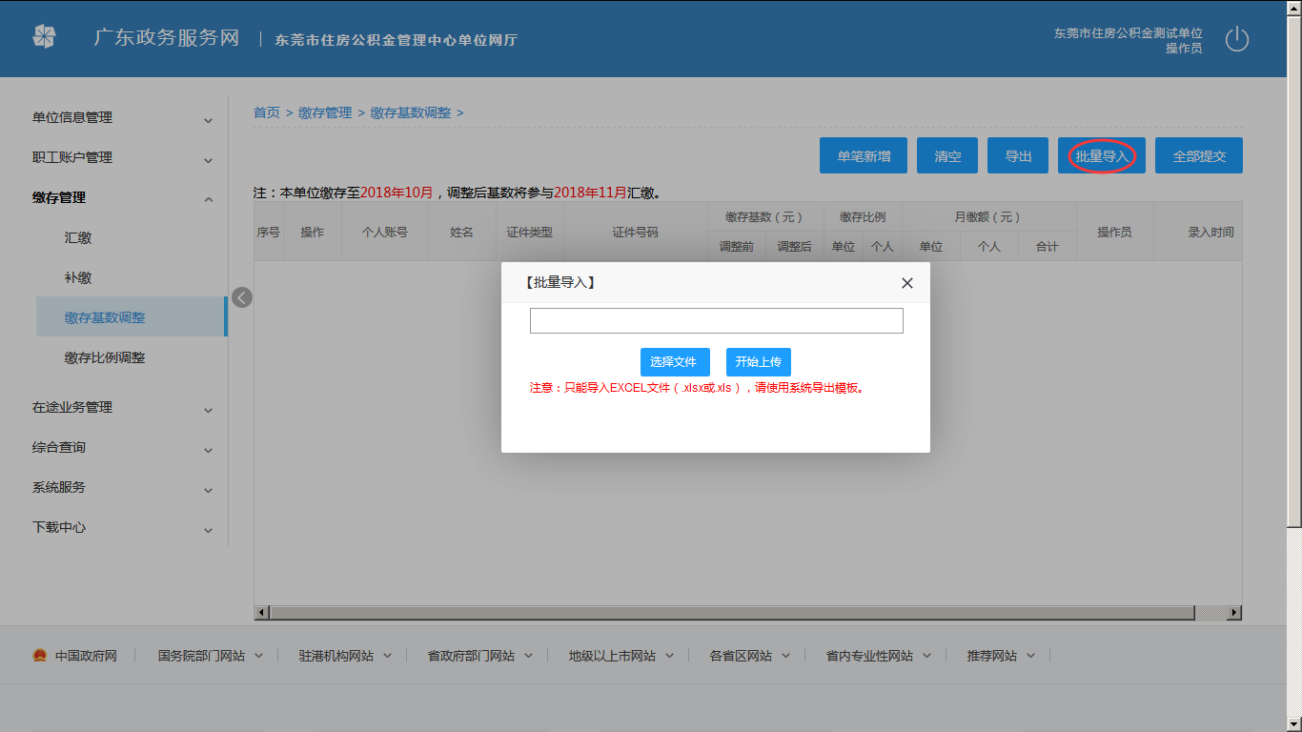
4.3点击【选择文件】，弹出以下页面

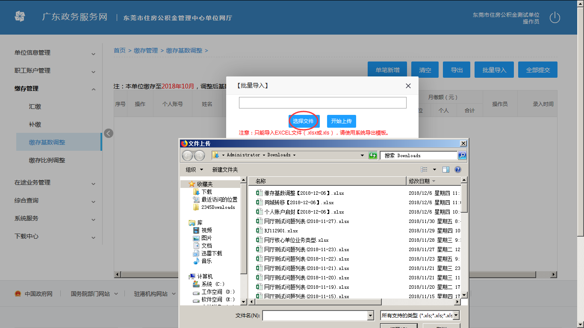
点击【开始上传】，如全部数据通过，则提示如下：
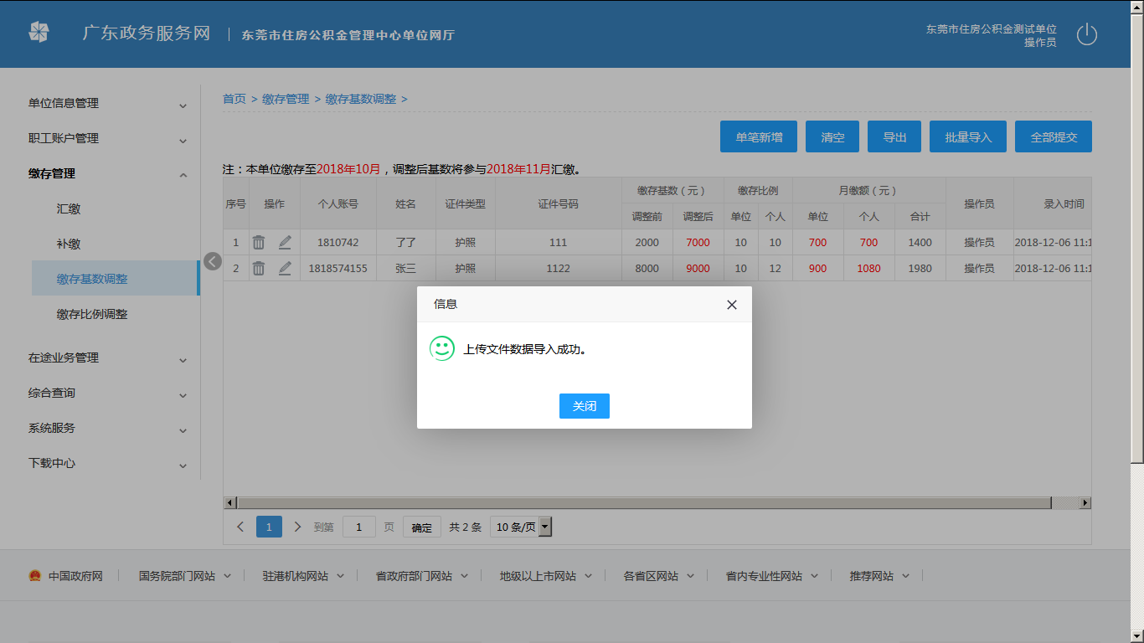
5.修改
点击【修改按钮】弹出如下窗口：
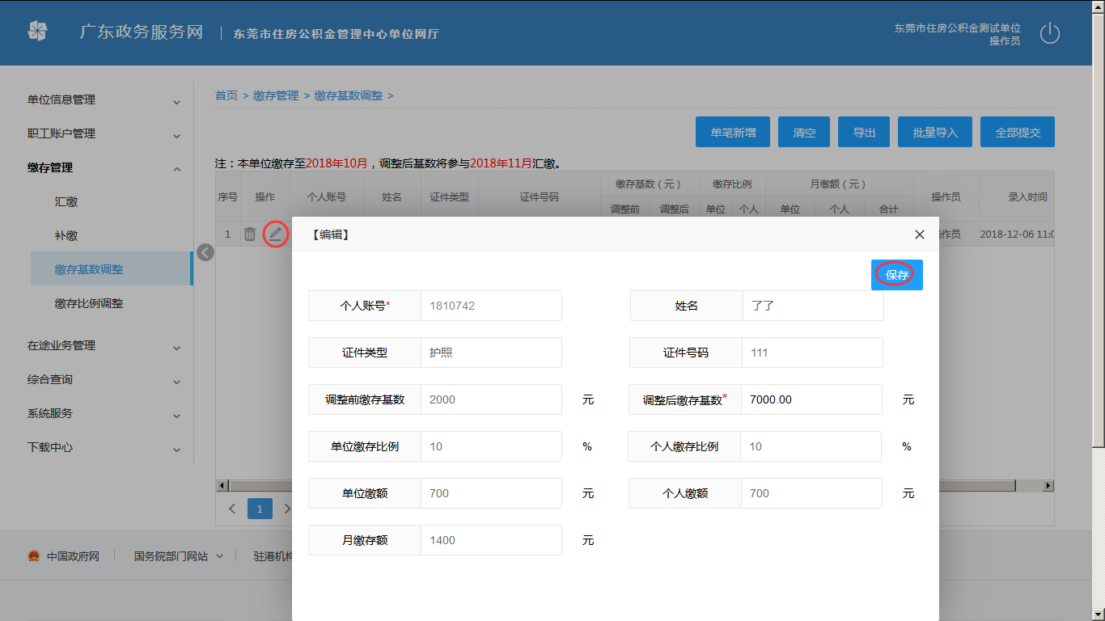
修改“调整后的缴存基数”，点击保存，保存成功弹出以下提示：
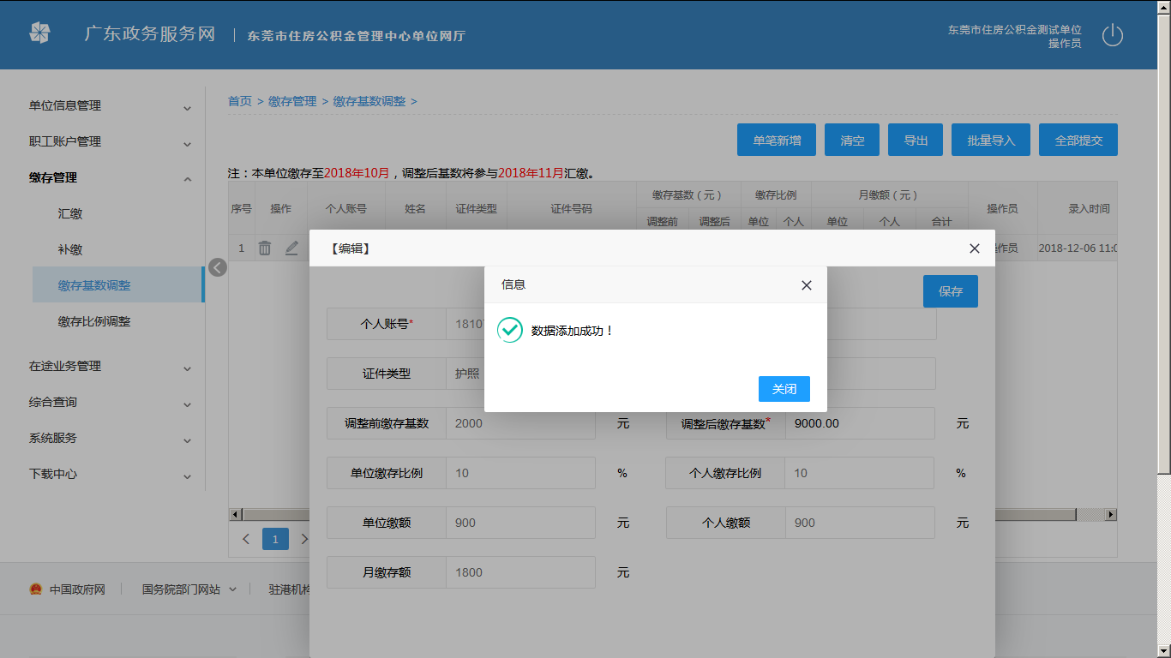
6.删除
点击【删除按钮】弹出如下提示确认，【是】则删除该条记录，【否】则不删除：
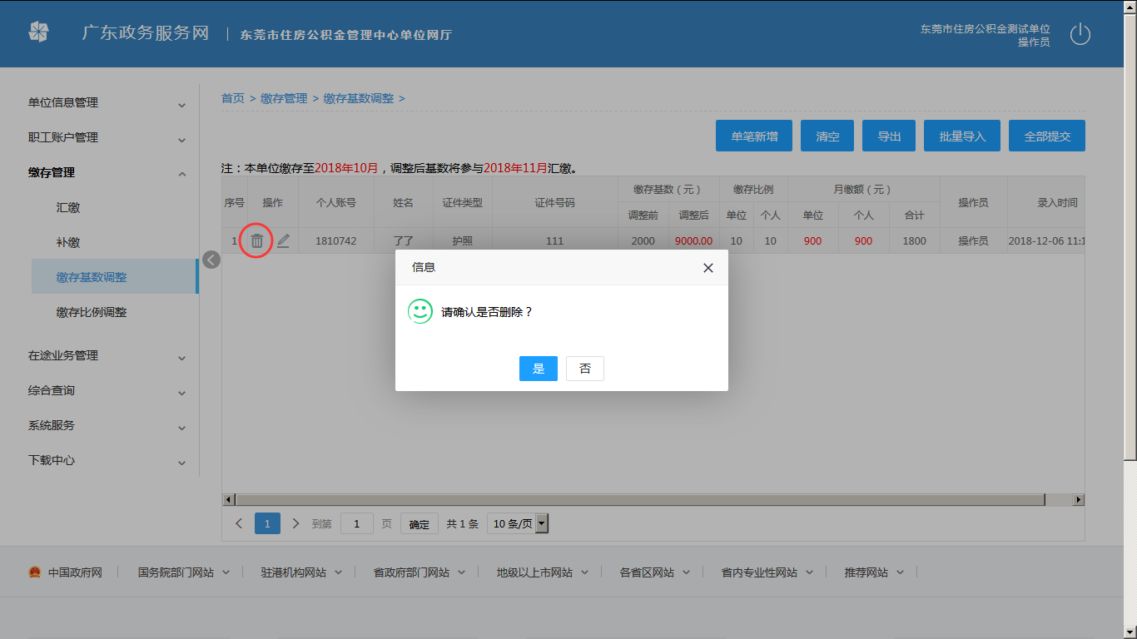
删除成功提示如下：
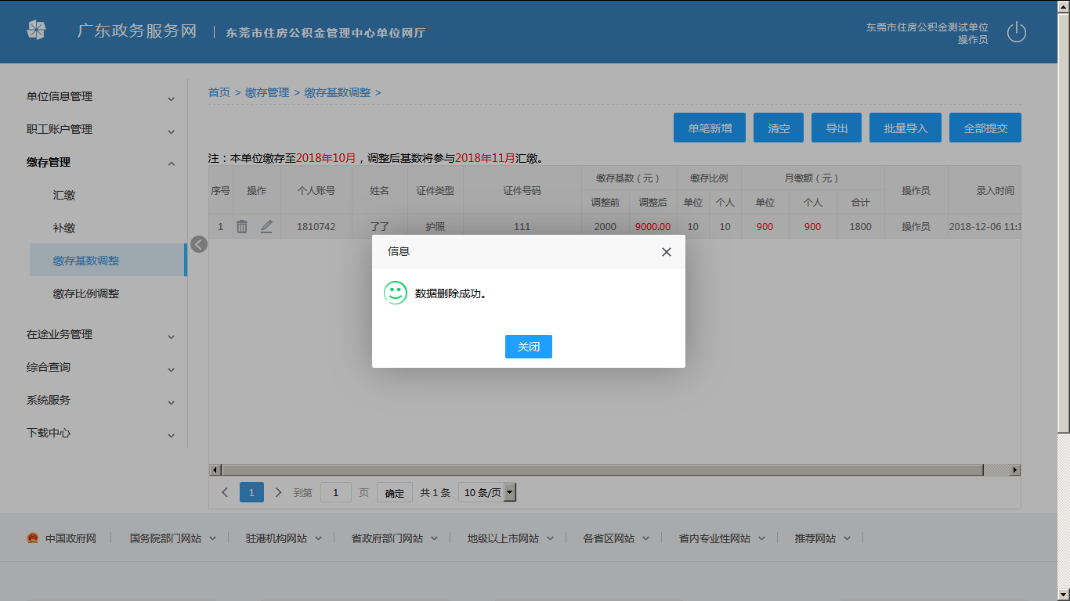
7.清空
清空暂存列表中的数据。
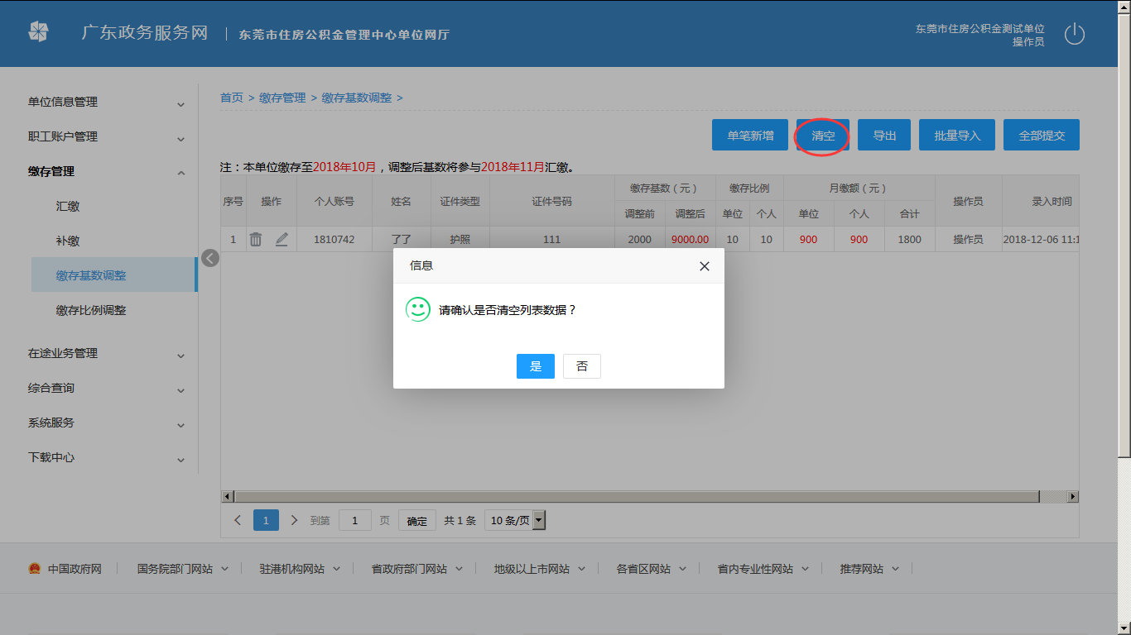
点击【是】，清空暂存列表：
成功则提示如下：
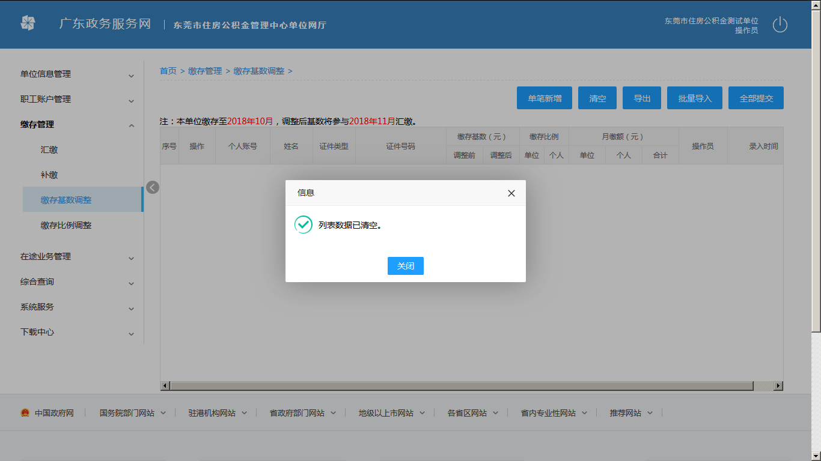
返回主界面，列表中信息被清空，如下：
8.全部提交
提交暂存列表中的数据，如暂存列表中数据为空则不予提交。
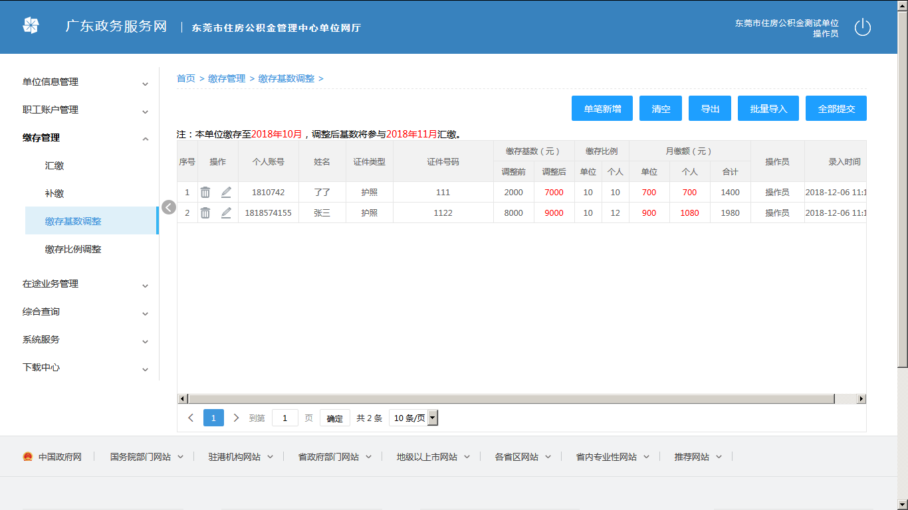
提交前需录入CA PIN 码进行校验，校验通过才能提交，如下：
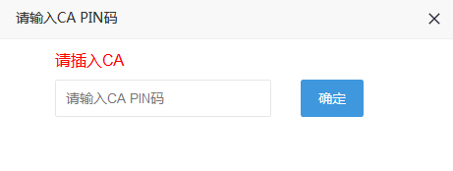
输入完成之后确认提交：
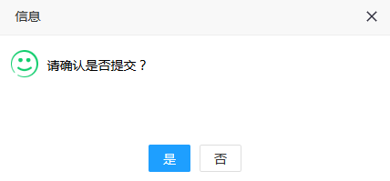
点击【是】，则提交业务。
提交过程中会再次校验数据是否符合条件，不符合将会返回错误列表。
提交成功弹出如下提示，则代表提交成功，业务办理完成：
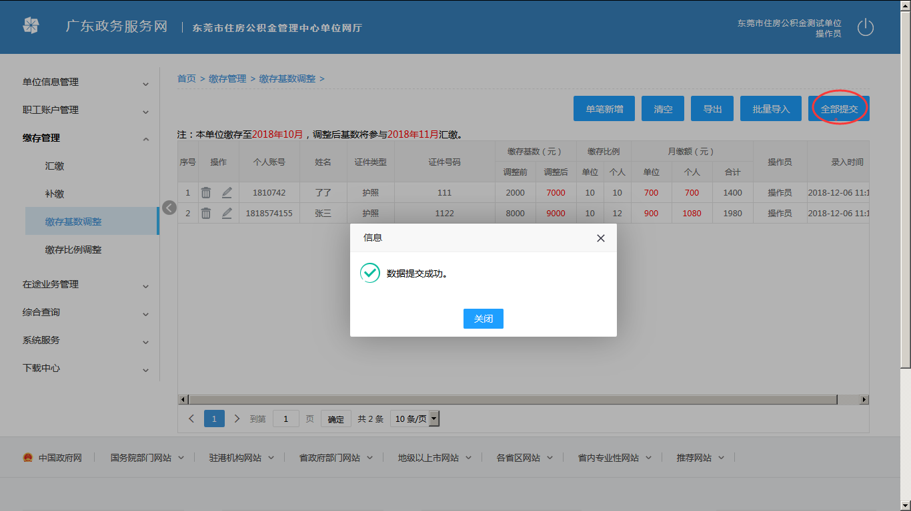

缴存比例调整

15.1业务描述
单位经办人可在此模块调整单位缴存比例，或为职工办理个人缴存比例调整。

15.2操作流程
该业务分为两种功能：
第一种：单位缴存比例调整
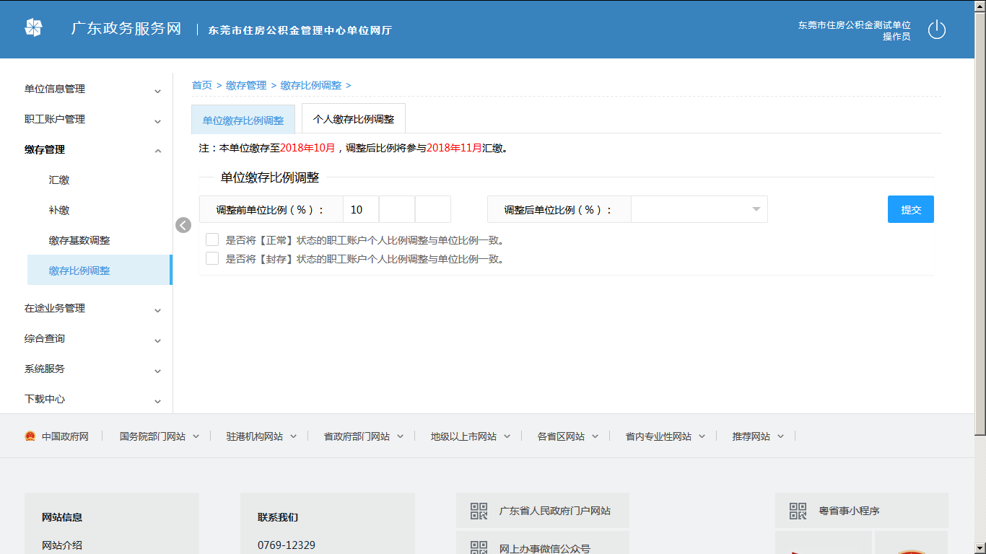
【调整前单位缴存比例】：显示本单位当前系统中存在的缴存比例。
【调整后单位缴存比例】：填写欲调整的缴存比例，若调整单位缴存比例，则不论调整前的比例个数是多少个，都会调整成为一个，单位下职工的单位缴存比例也会变更。
【是否将正常状态的职工账户个人比例调整与单位比例一致】：如勾选此项，则单位下正常状态的职工，如其调整后个人缴存比例如大于单位缴存比例，也会调整成为与单位比例一致，如不勾选，则单位原有个人缴存比例大于调整后单位比例时，保留原有个人缴存比例，
举例：
某职工单位缴存比例、个人缴存比例均为8%，调整单位缴存比例为5%
勾选情况下：该职工调整后比例为单位比例为5%，个人比例为5%
不勾选情况下：该职工调整后比例为单位比例为5%，个人比例为8%
【是否将封存状态的职工账户个人比例调整与单位比例一致】：如勾选此项，单位下封存状态的职工也会进行调整，如不勾选，则不调整封存状态职工。
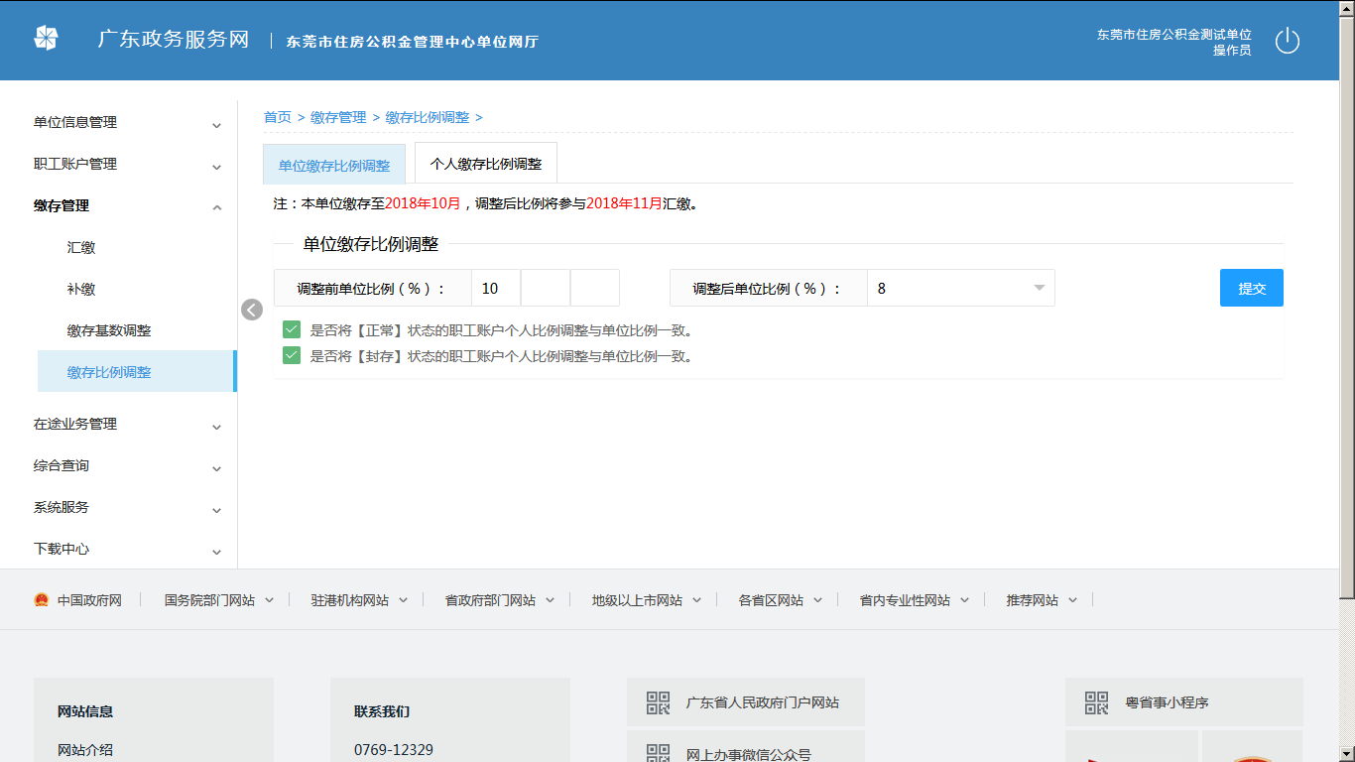
根据需要调整的信息填好及勾选好之后，点击【提交按钮】，成功则提示如下：
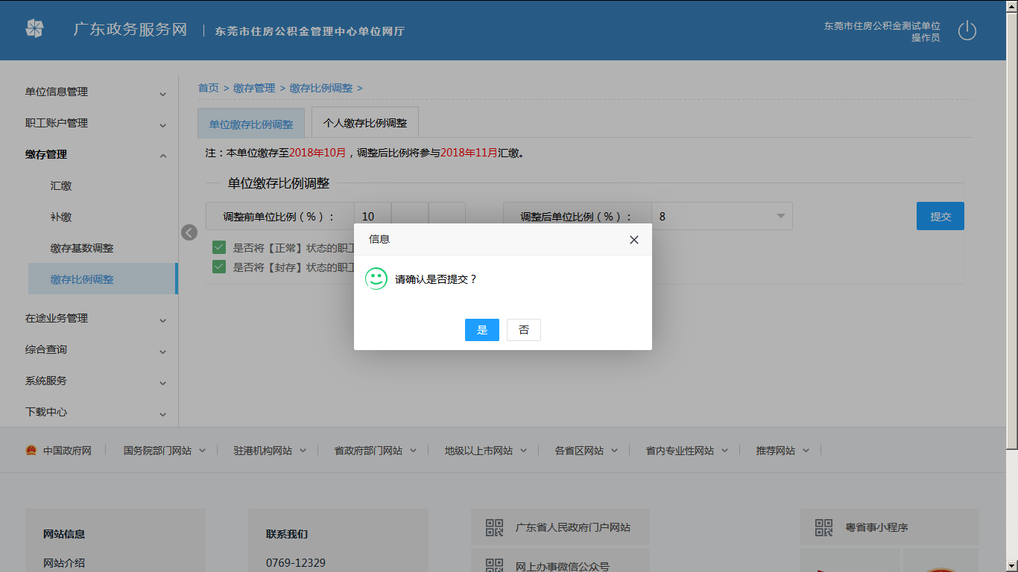
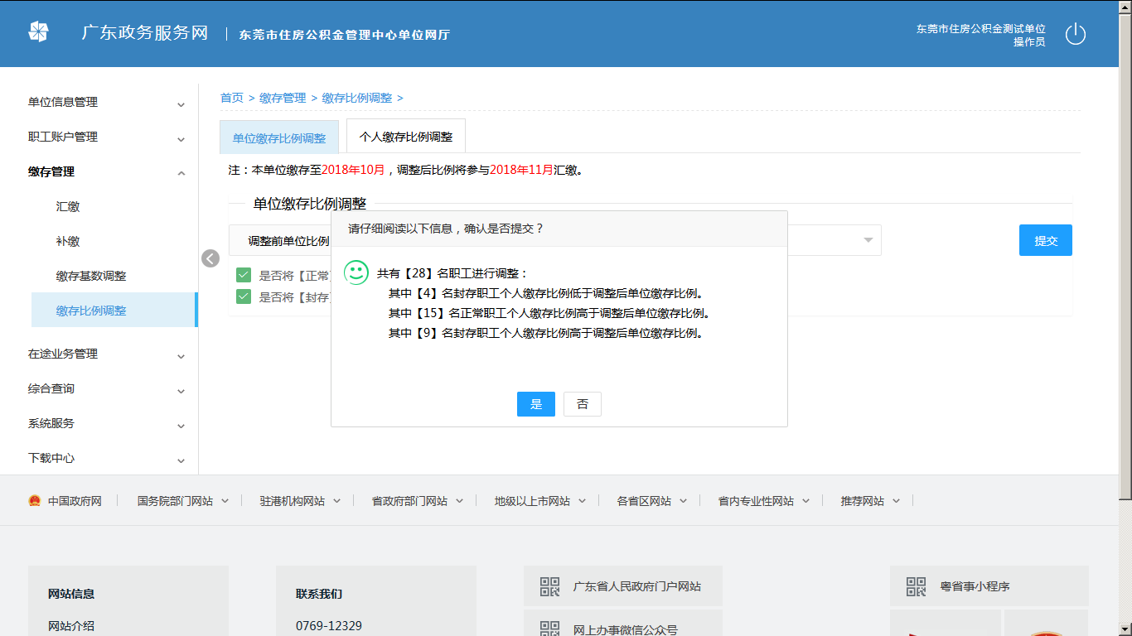
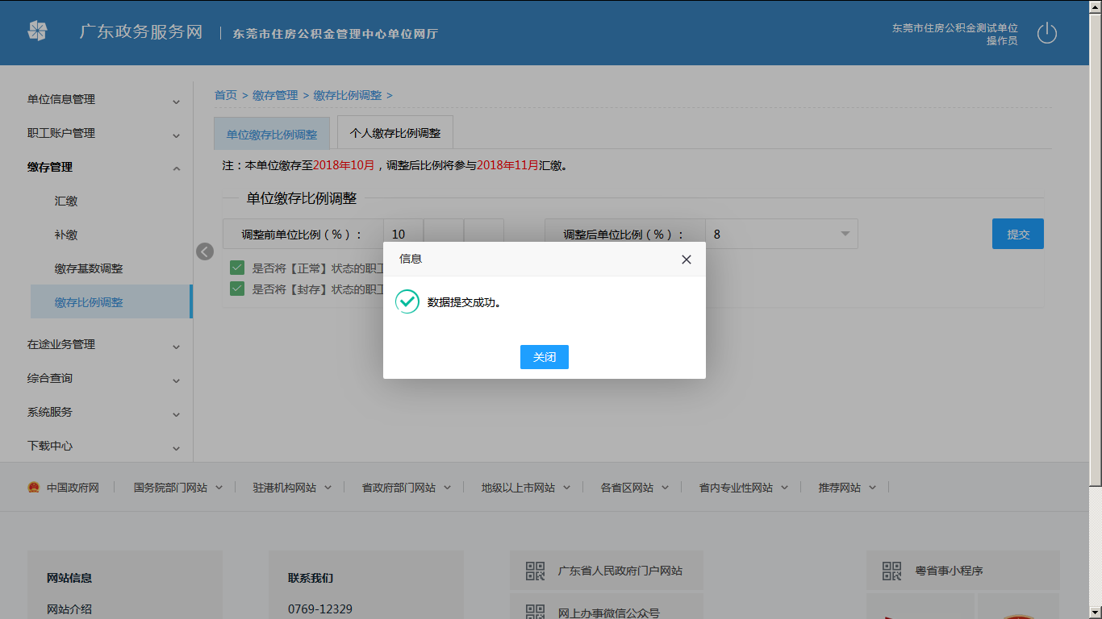
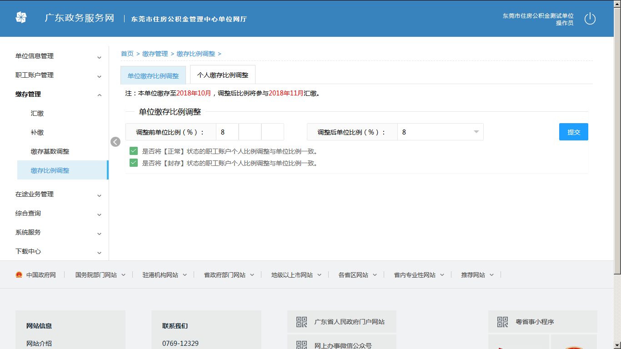
第二种：个人比例调整
1.单笔新增
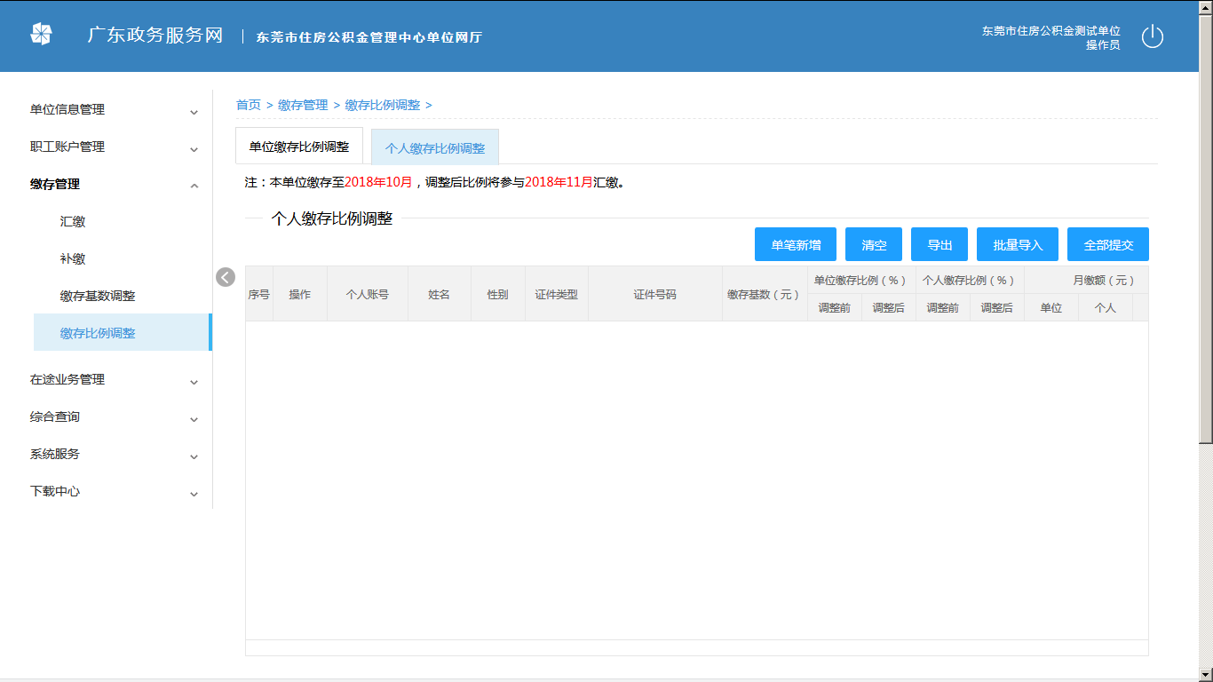
点击【单笔新增】，弹出以下页面，可以通过个人账户查找本单位人员，有两种方式：
（1）输入个人账户之后，敲击【Enter】回车键，即可查询出个人信息
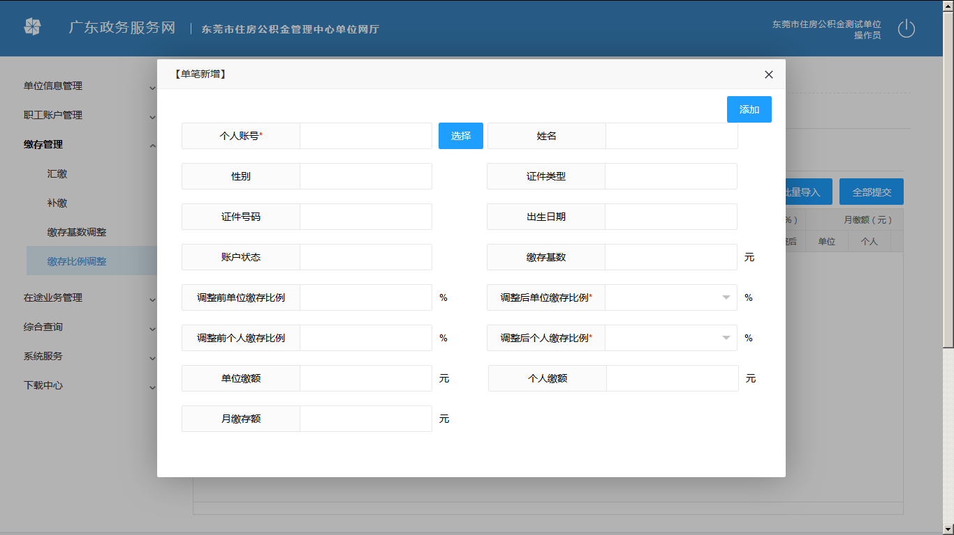
（2）个人账户可通过点击【选择】按钮查询，其他信息由系统带出，需要填写带星号空框，则弹出以下界面：
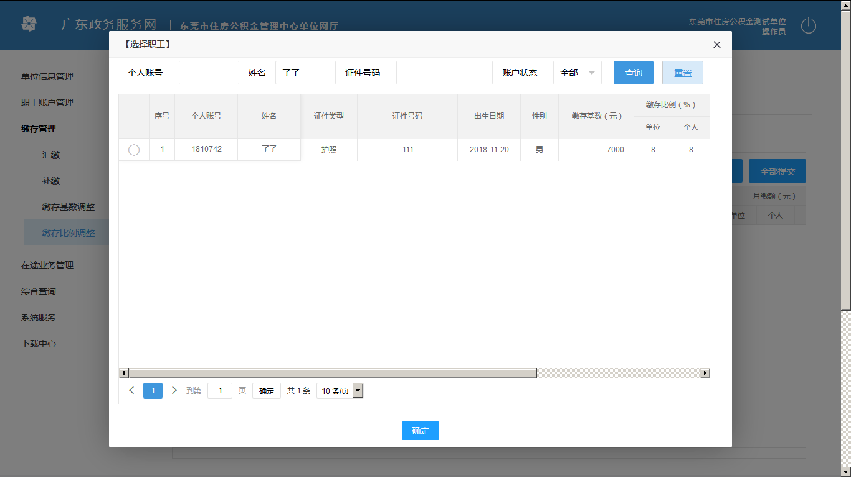
选择需办理职工之后，点击确定，或双击列表，即可选中该职工信息，如下：
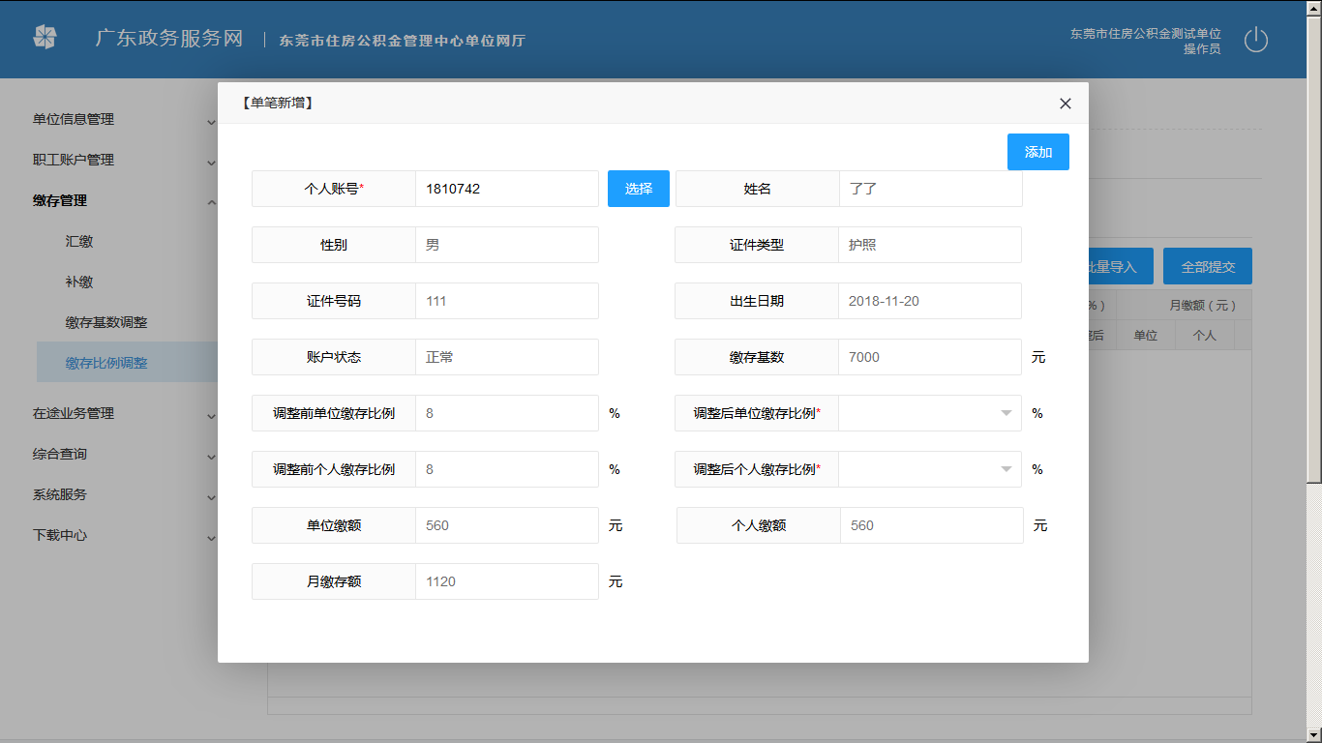
其他信息由系统带出，需要填写的空框“调整后单位缴存比例”、“调整后个人缴存比例”，这两个空框均为选择框，
“调整后单位缴存比例”只能选择单位下已有的缴存比例
“调整后个人缴存比例”只能在选择了“调整后单位缴存比例”之后，才能选择，选择范围为大于等于“调整后单位缴存比例”
举例：
如单位比例是8%，则“调整后单位缴存比例”只能选择8%，“调整后个人缴存比例”只能选择8%-12%范围内的比例，如下图：
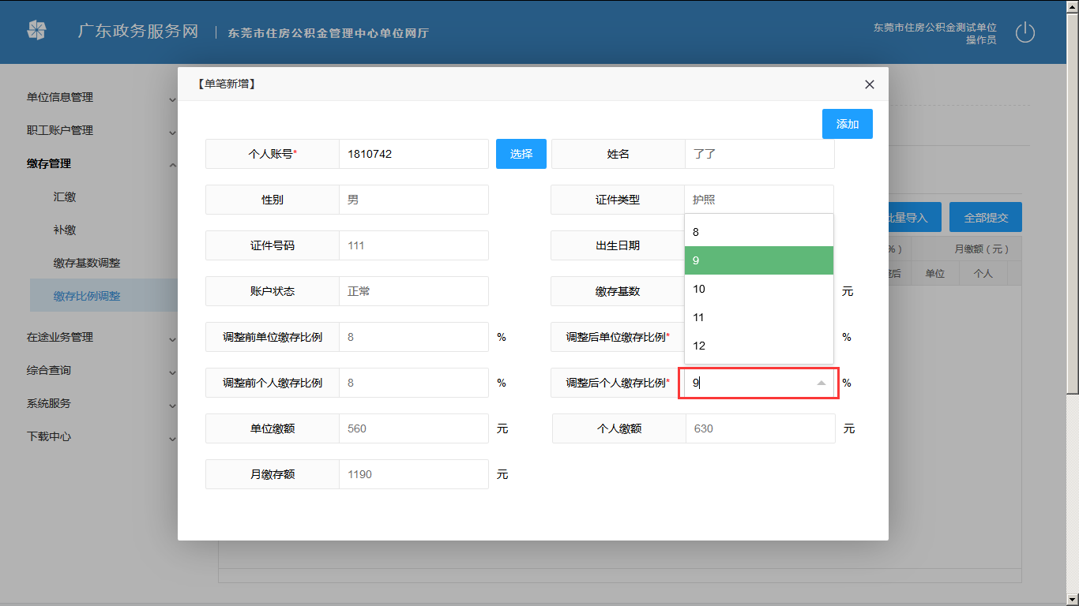
选择“调整后单位缴存比例”、“调整后个人缴存比例”，系统自动计算出 “单位缴额”，“个人缴额”，“月缴存额”的值，如下：
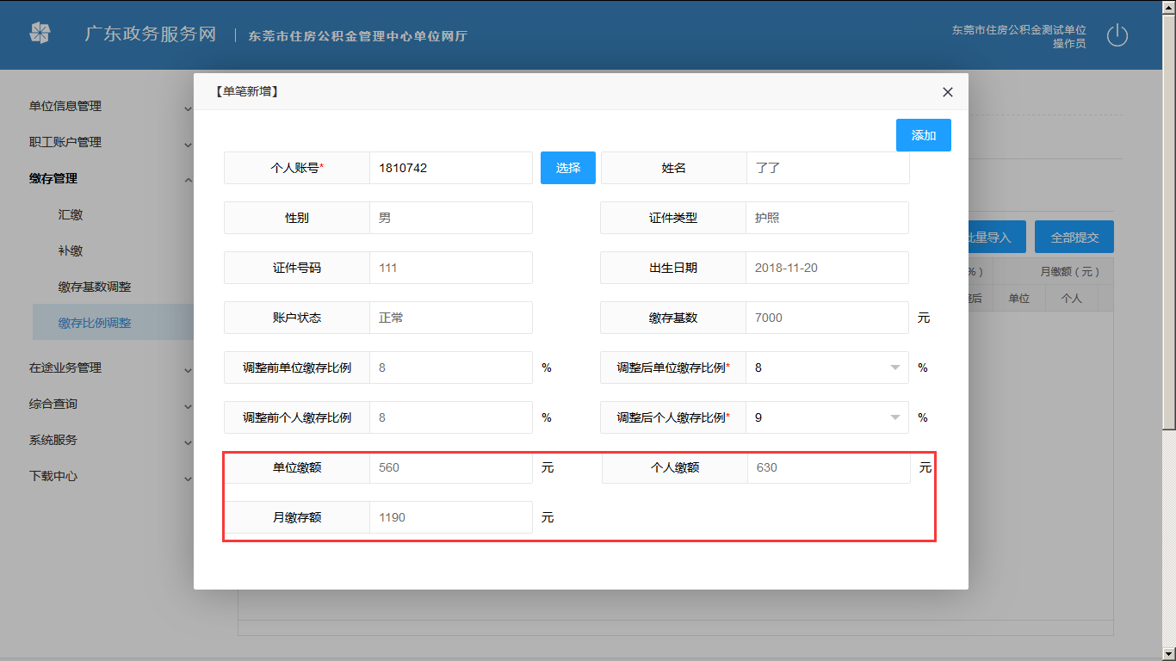
点击【添加】之后弹出如下提示：
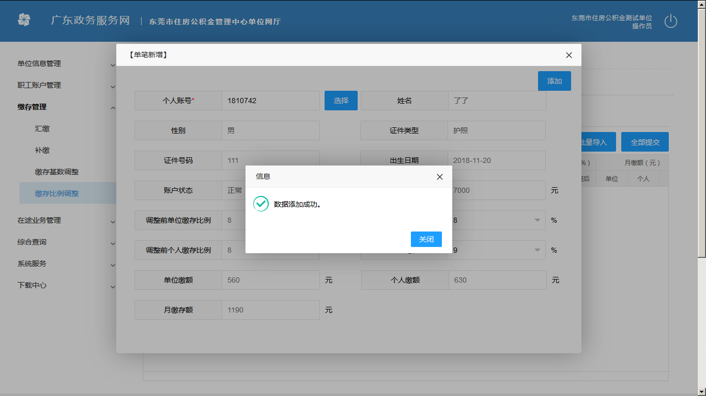
返回主界面如下图：
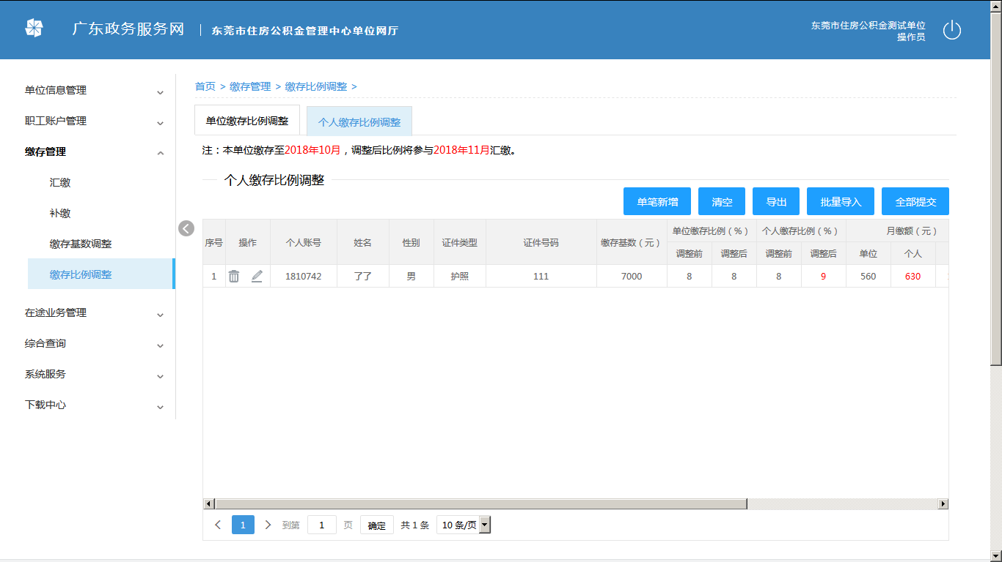
2.批量导出
点击【导出】按钮，出现如下提示框：
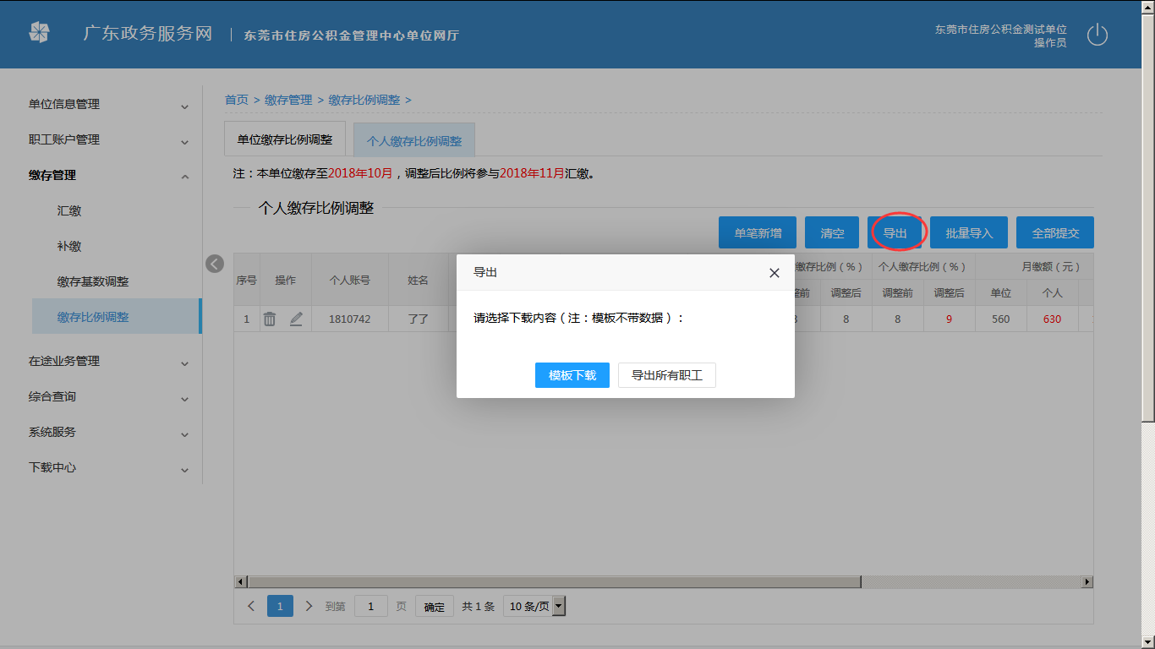
点击【导出所有职工】，即弹出下载对话框，如下：
【导出所有职工】：会导出单位下所有职工信息。
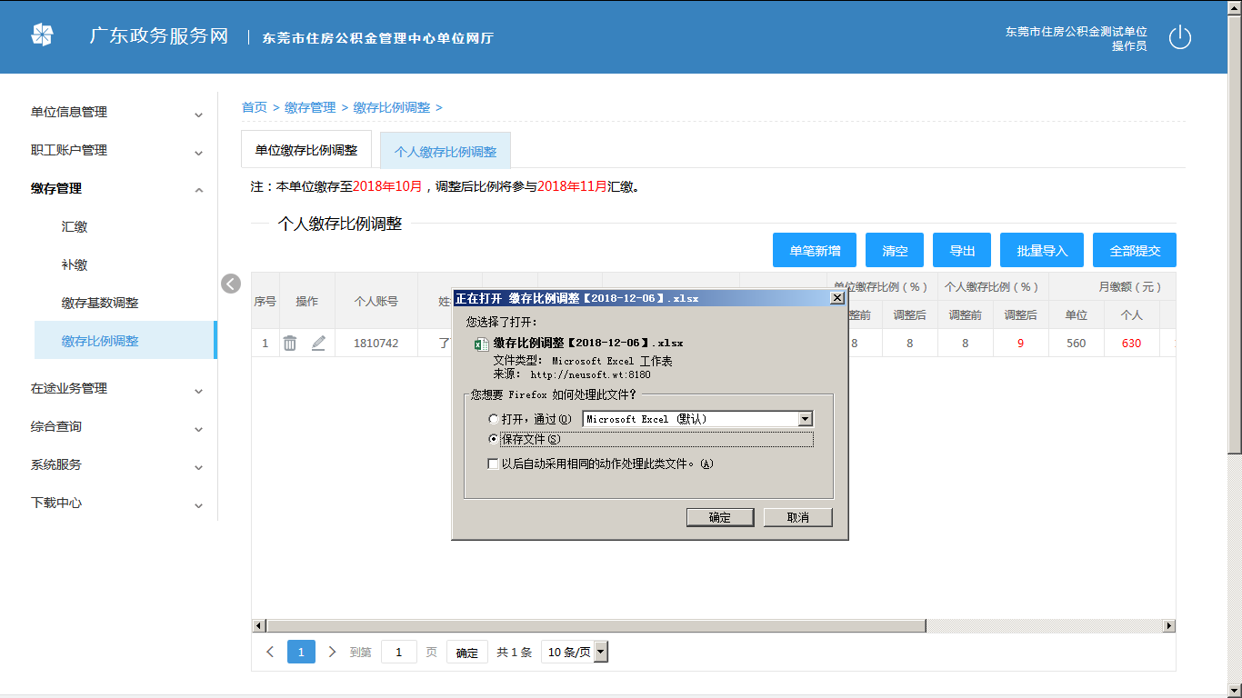
导出文件如下：
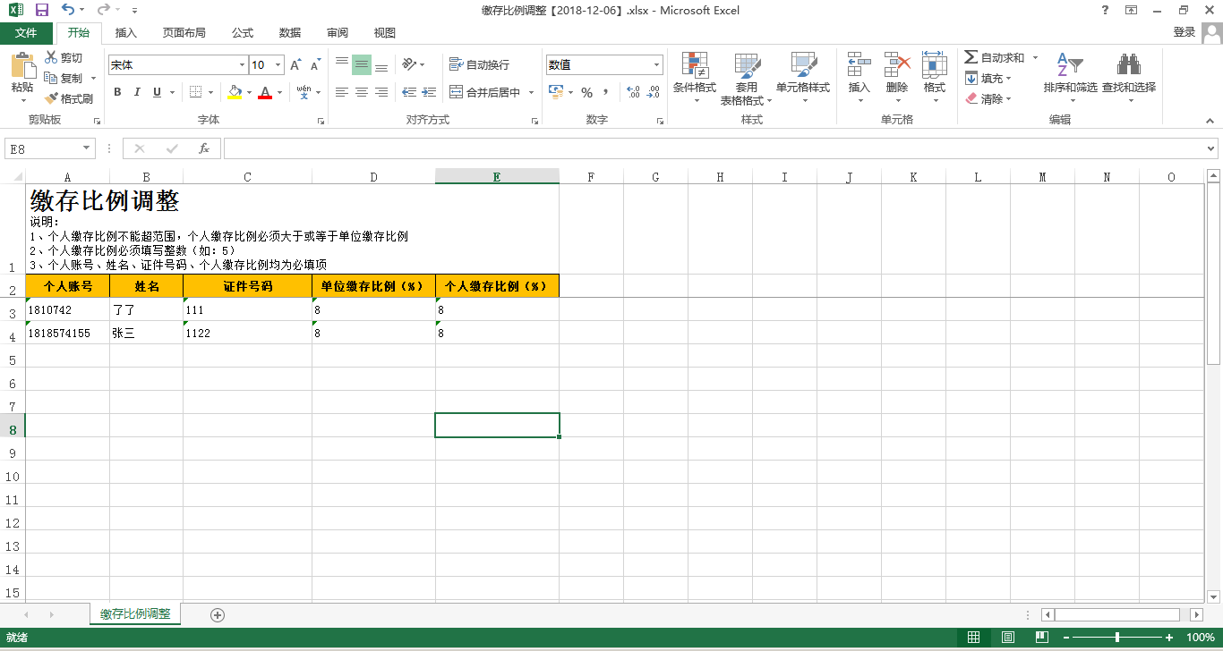
3.模板下载
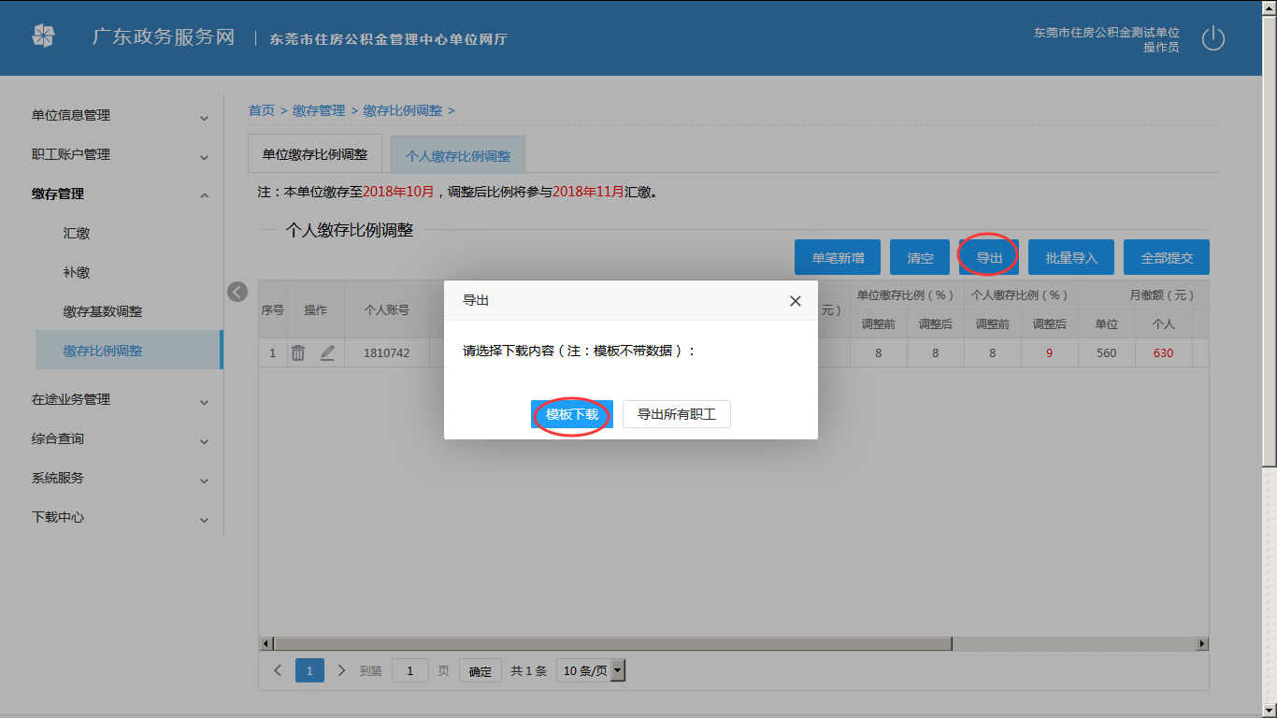
点击【模板下载】，即弹出下载对话框，如下：
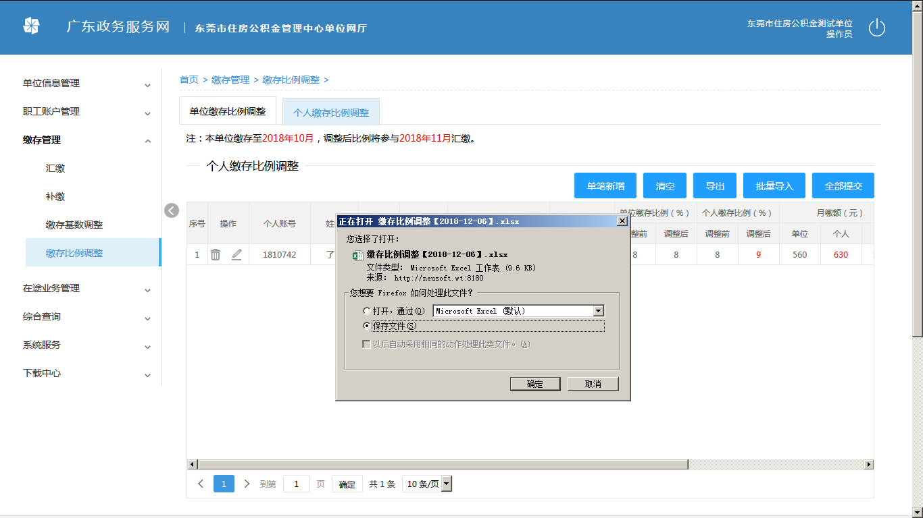
导出模板如下：
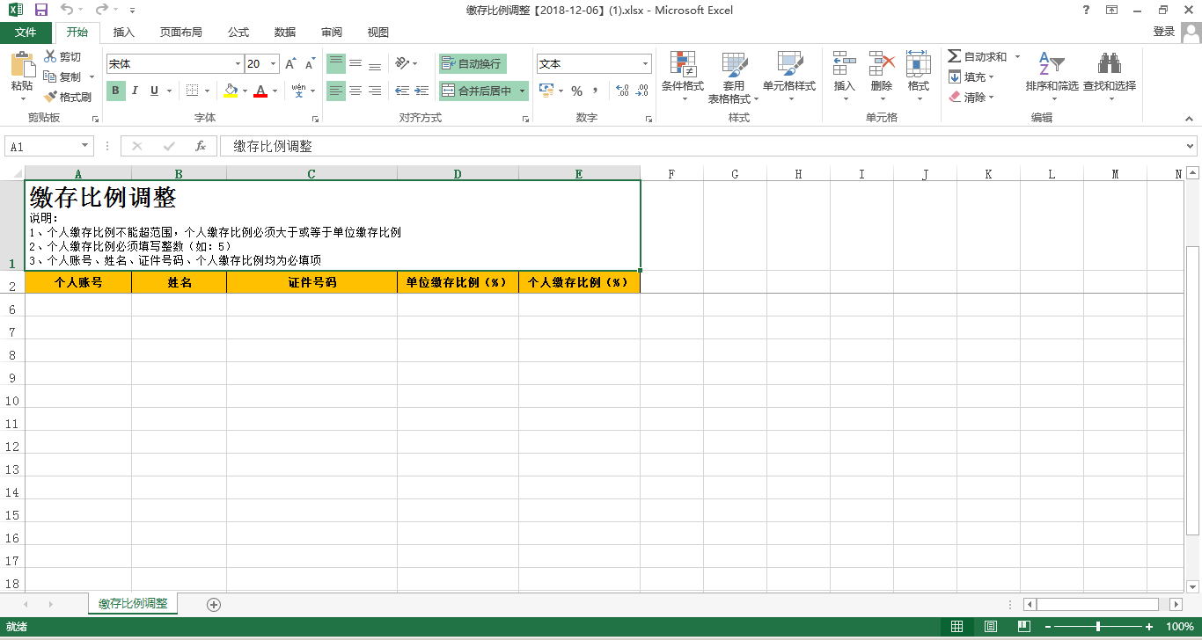
- 批量导入
批量导入的数据不能单独删除其中一笔。
【选择文件】选择录入好的Excel列表，点击【开始上传】按钮。上传之后会校验出不符合条件的结果以Excel列表的形式返回，下载该结果列表，根据提示修改列表信息重新导入，直至导入成功，数据保存在暂存列表，系统提示数据添加成功。
4.1、添加数据
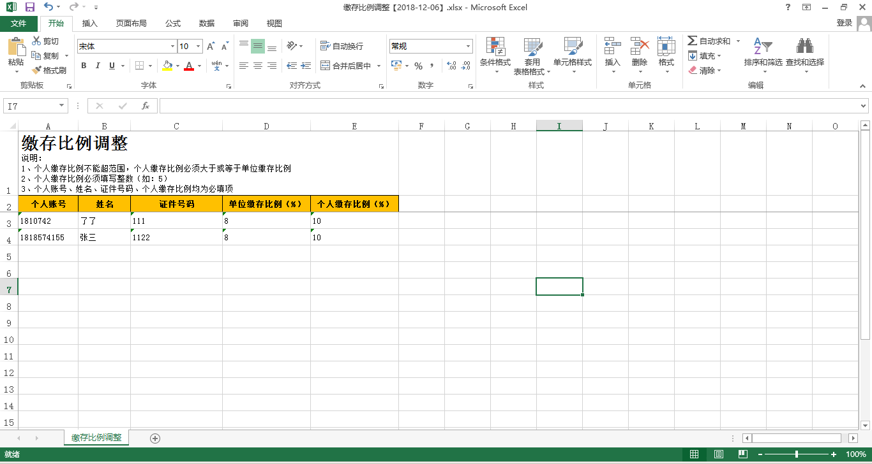
修改列表中要调整职工对应的“单位缴存比例”，“个人缴存比例”
4.2点击【批量导入】
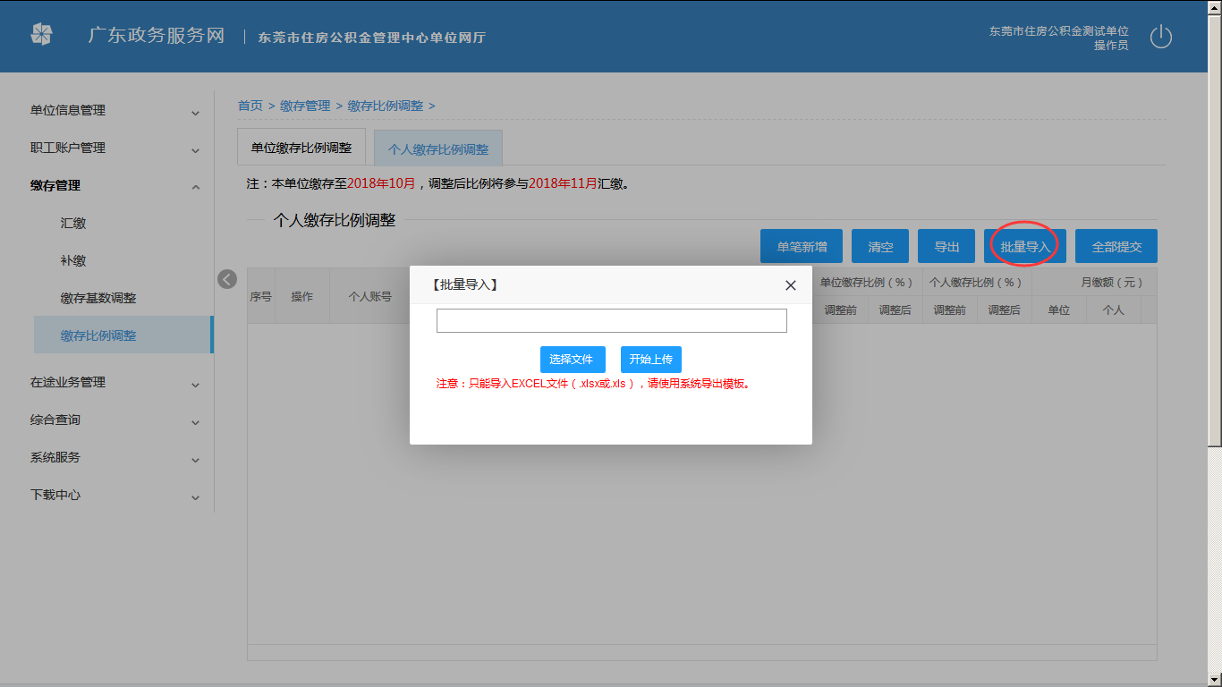
4.3点击【选择文件】，弹出以下页面
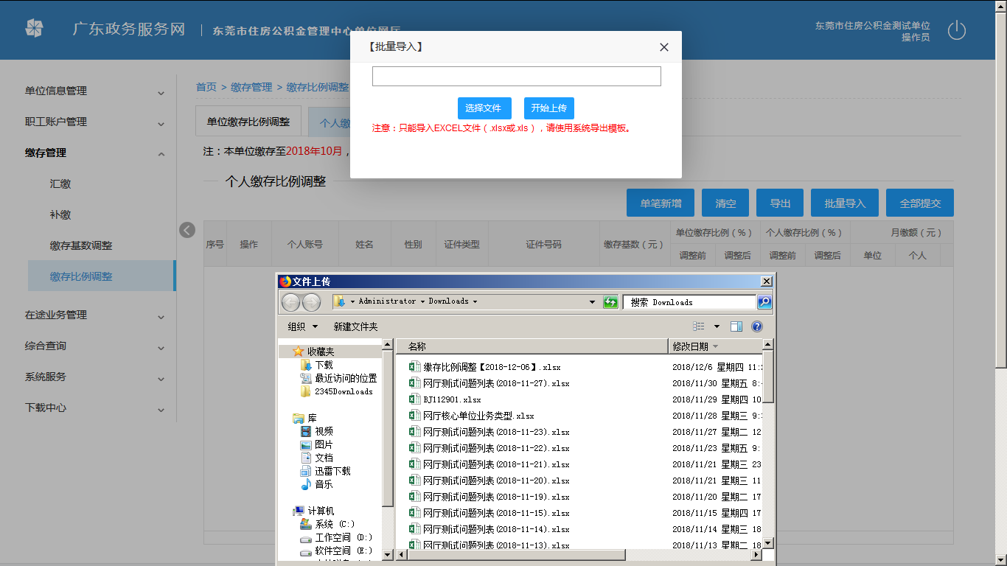
点击【开始上传】，如全部数据通过，则提示如下：
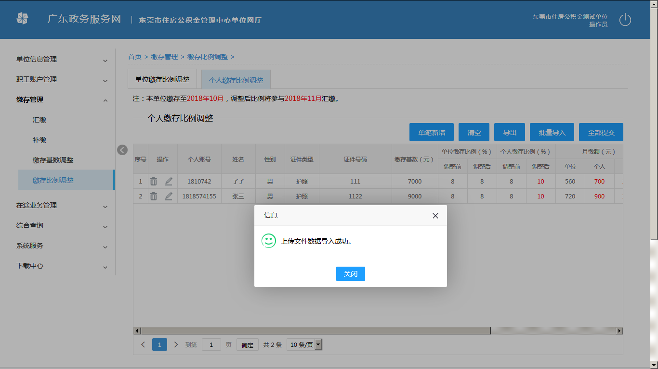 5.修改
点击【修改按钮】弹出如下窗口：
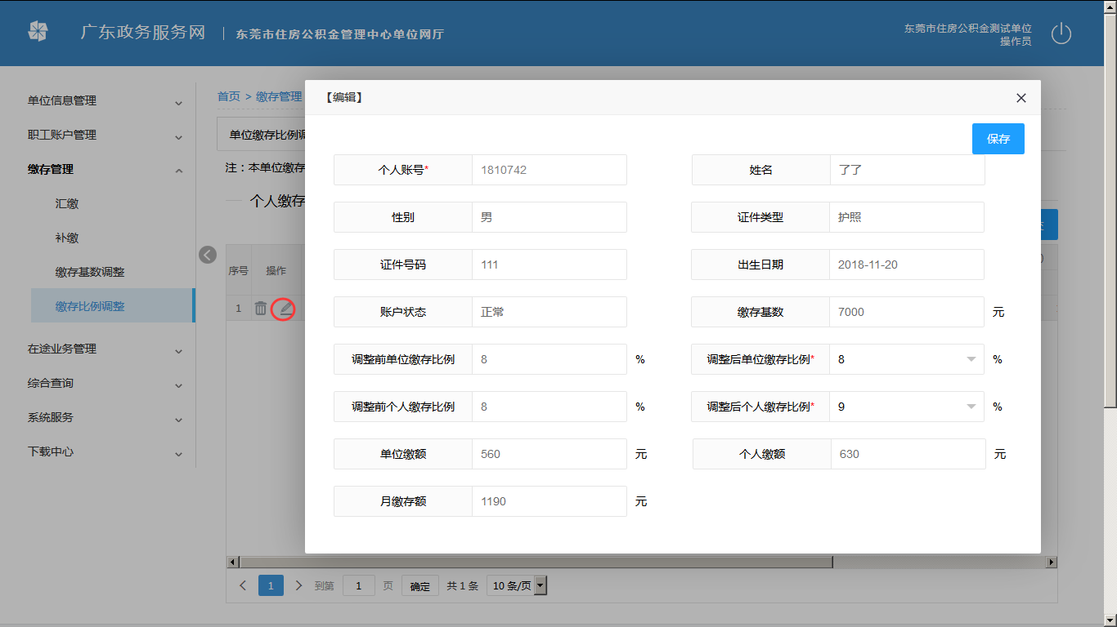
修改“调整后单位缴存比例”、“调整后个人缴存比例”，点击保存，保存成功弹出以下提示：
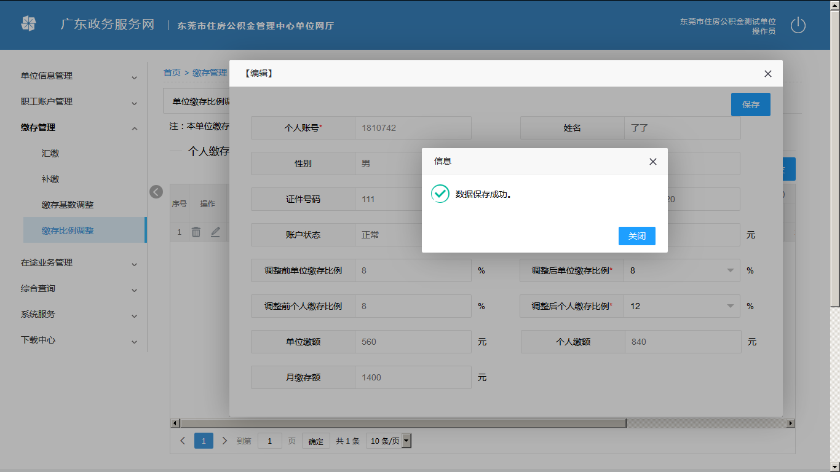
6.删除
点击【删除按钮】弹出如下提示确认，【是】则删除该条记录，【否】则不删除：
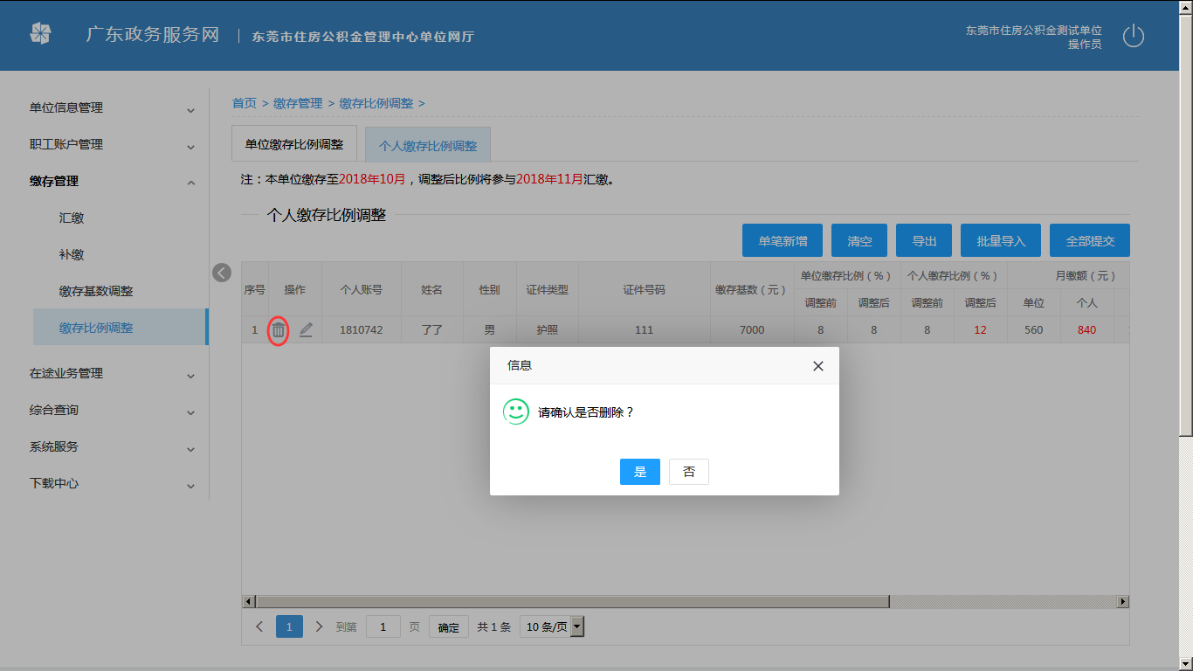
删除成功提示如下：
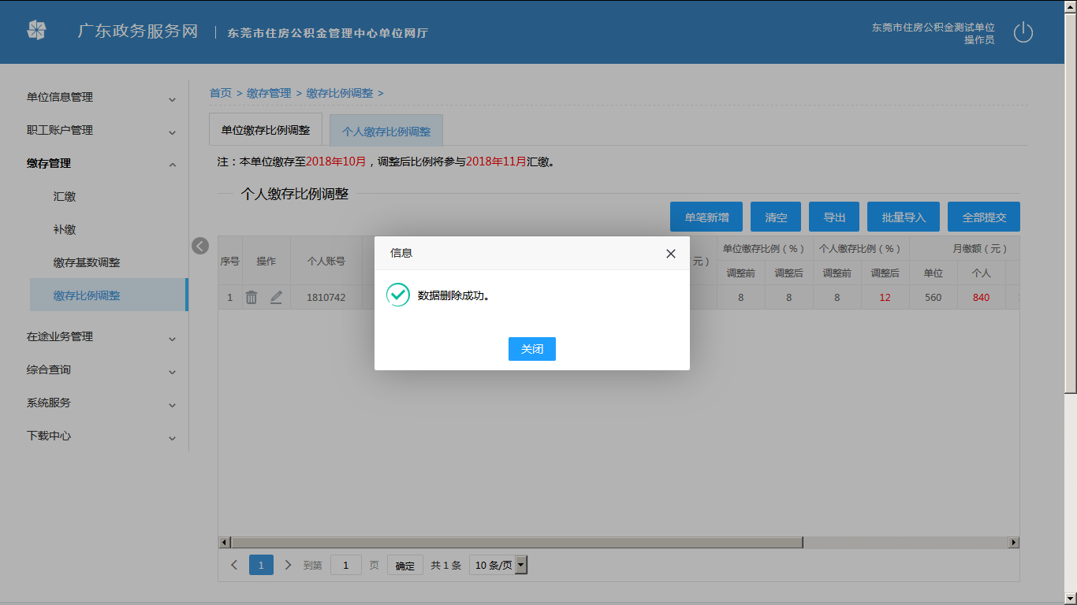
7.清空
清空暂存列表中的数据。
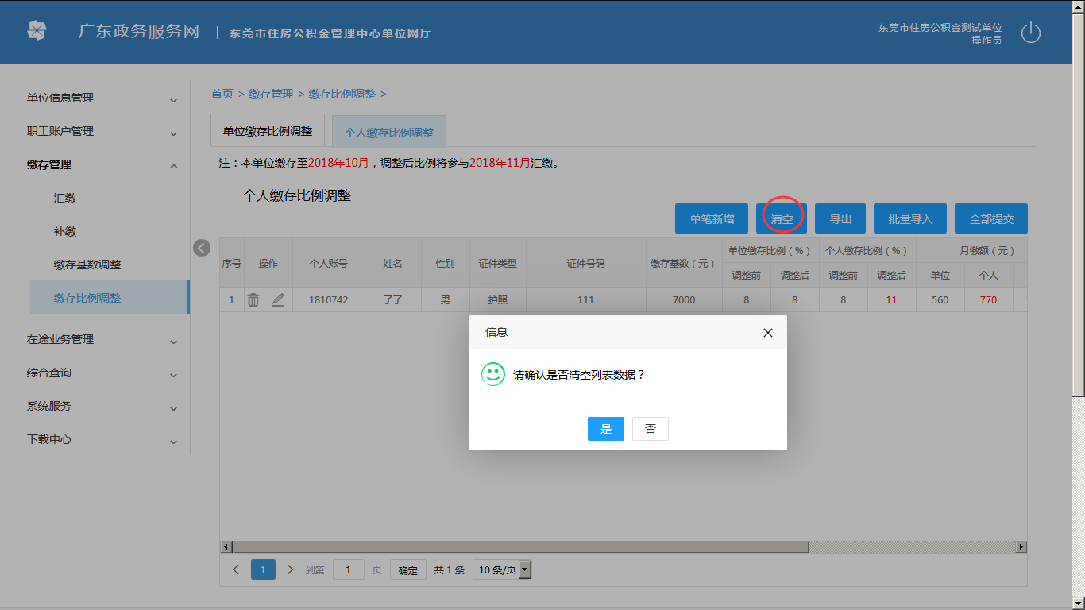
点击【是】，清空暂存列表：
成功则提示如下：
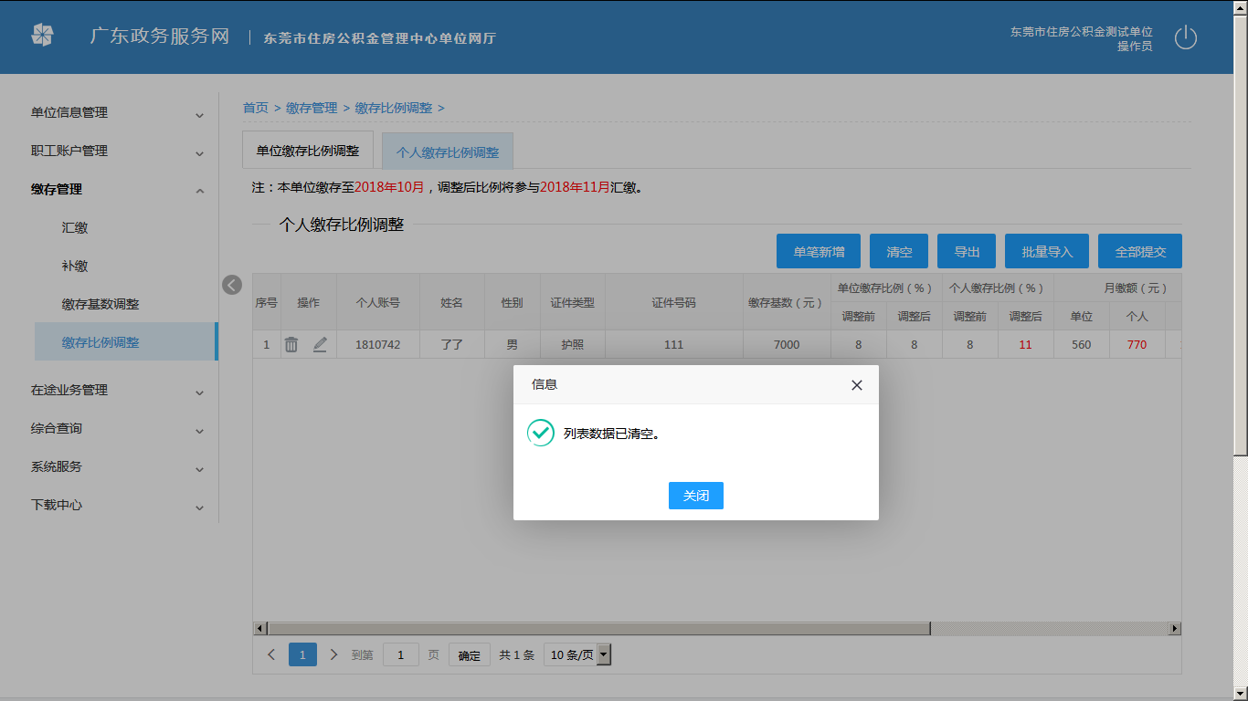
返回主界面，列表中信息被清空，如下：
8.全部提交
提交暂存列表中的数据，如暂存列表中数据为空则不予提交。
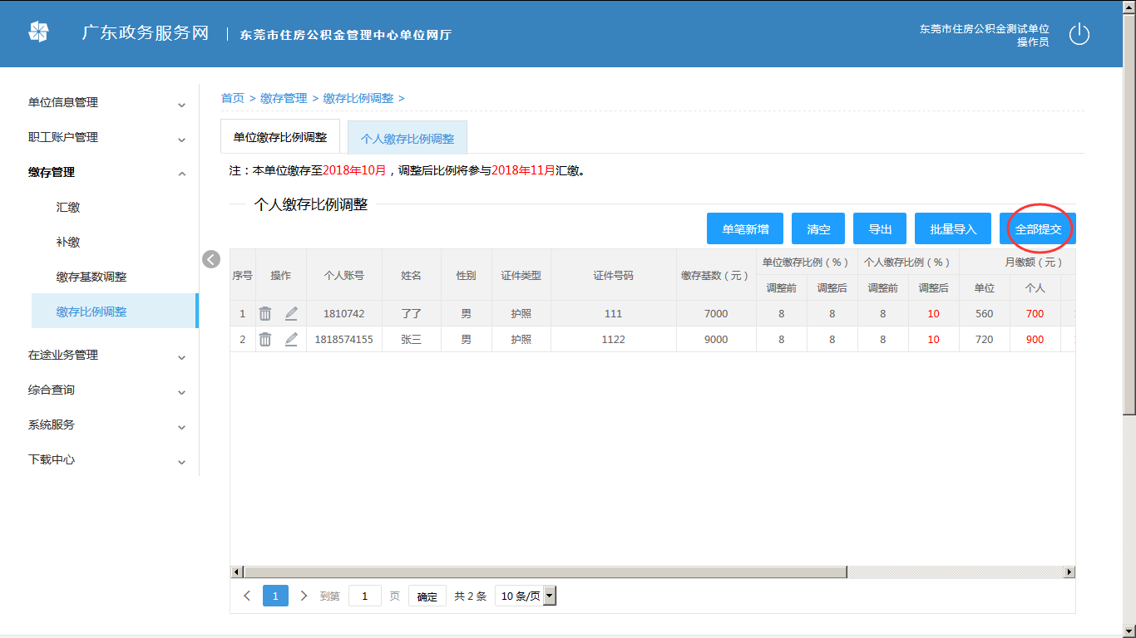
提交前需录入CA PIN 码进行校验，校验通过才能提交，如下：
输入完成之后确认提交：
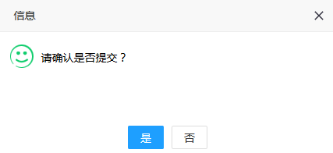
点击【是】，则提交业务。
提交过程中会再次校验数据是否符合条件，不符合将会返回错误列表。
提交成功弹出如下提示，则代表提交成功，业务办理完成：
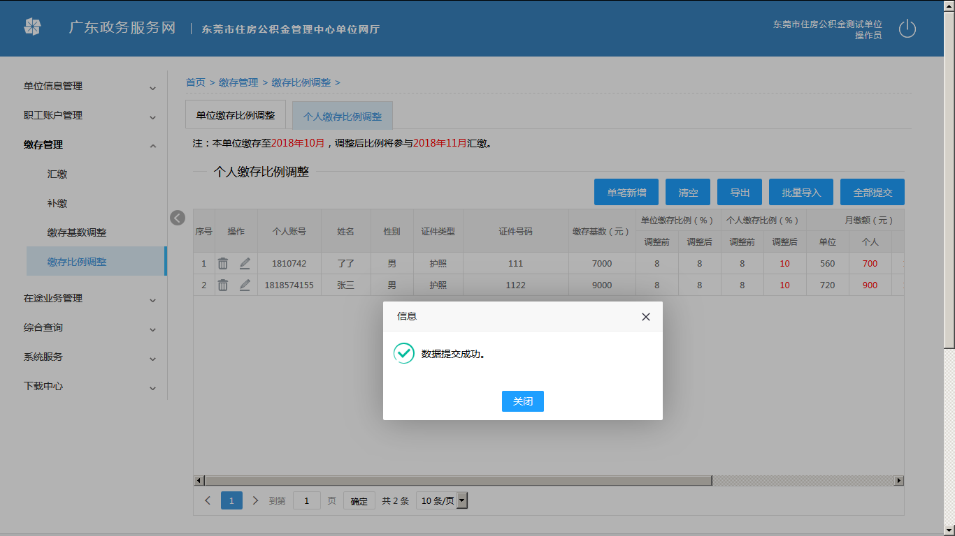

暂存业务办理

16.1业务描述
为保存未提交的业务提供查询，跳转办理。

16.2操作流程
- 业务查询
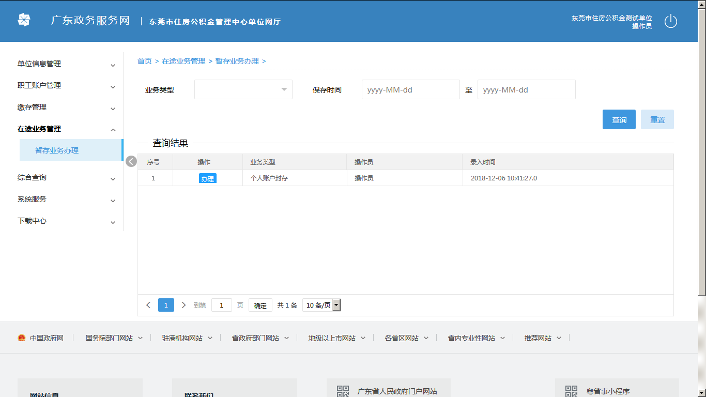
点击【业务类型】下拉框，可以选择要查询的业务类型：
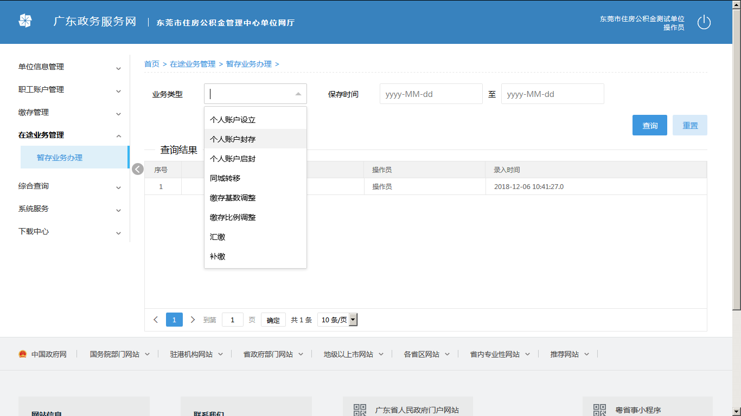
点击【保存时间】日期选择框，筛选业务办理时间：
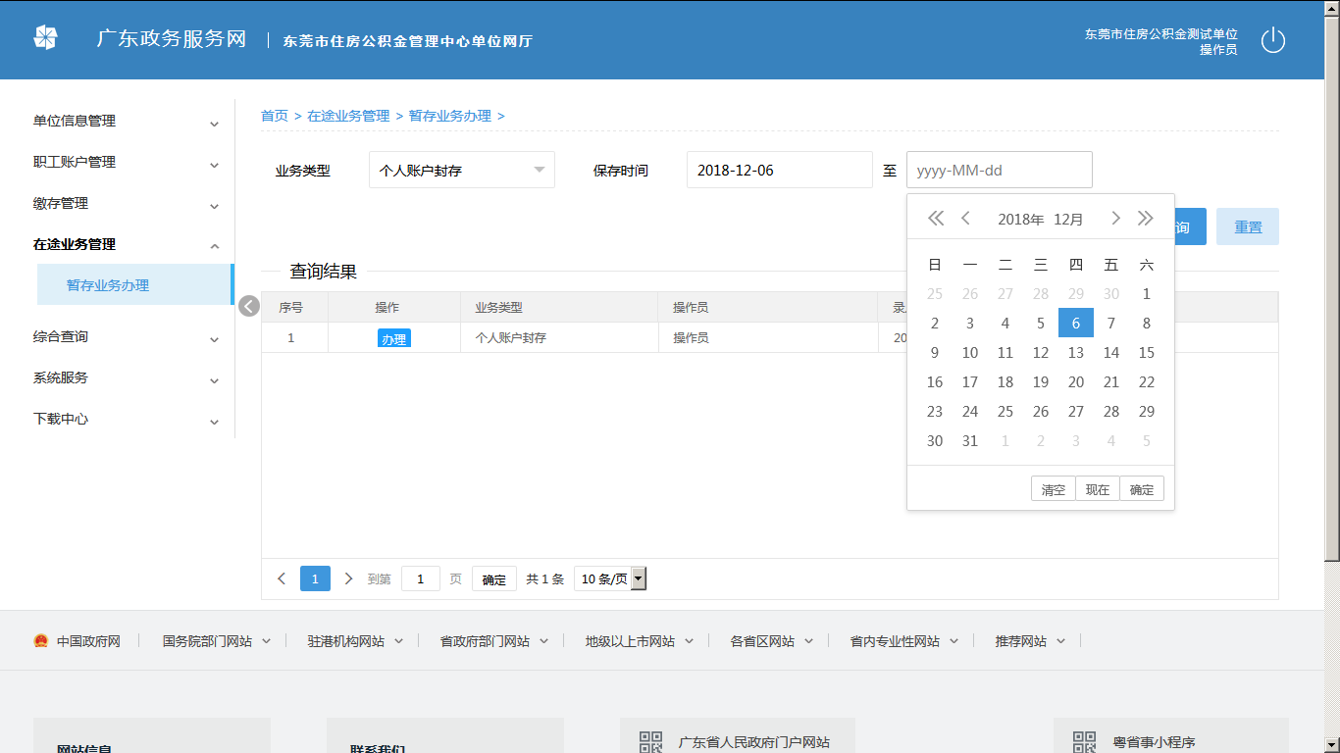
- 业务页面跳转
点击查询结果对应条目的【办理】按钮（或双击该行），可跳转至对应业务办理页面：
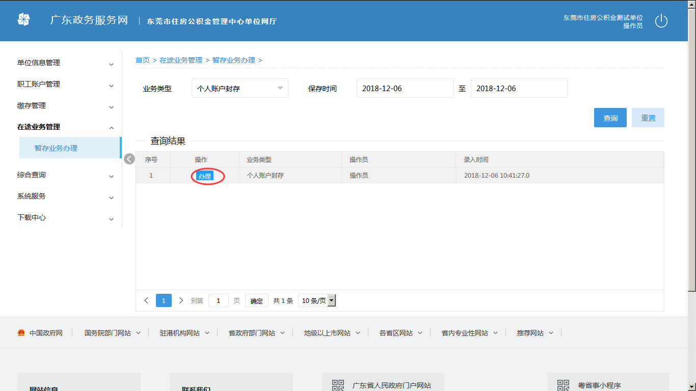
点击后，跳转至对应业务页面：
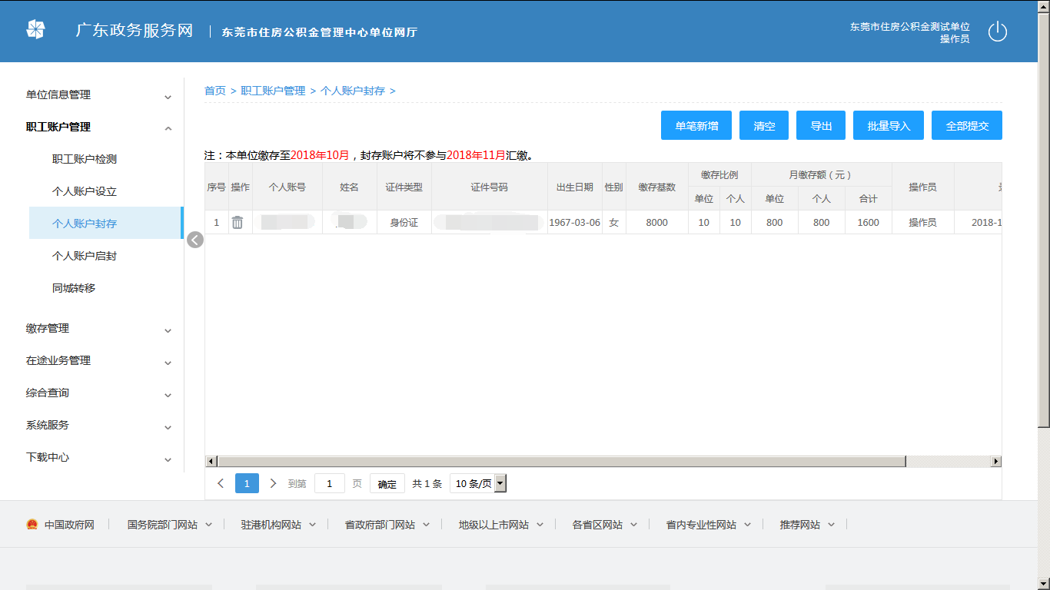
可继续对该业务进行操作。

单位业务查询

17.1业务描述
用于对单位信息进行各种查询。

17.2操作流程
通过【查询日期】选择器，可以限制查询业务的日期范围：
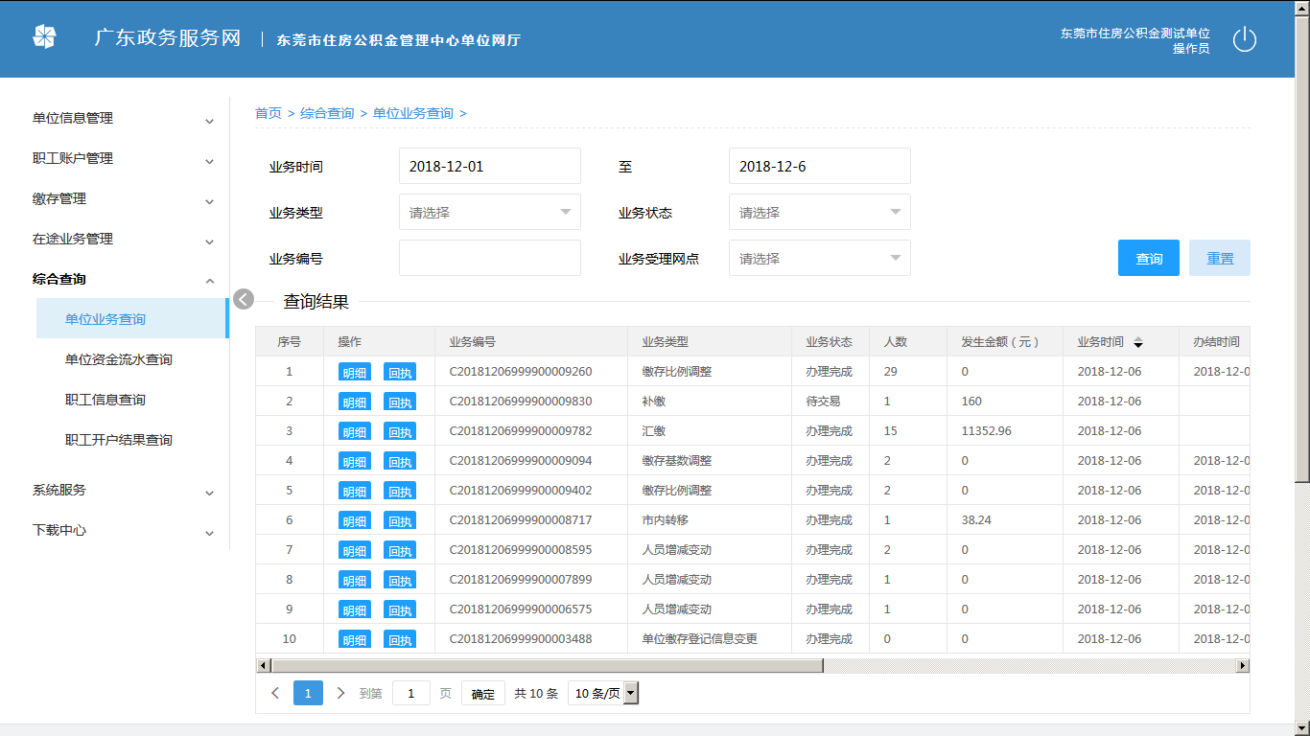
点击【业务类型】下拉框，可筛选要查询业务的类型：
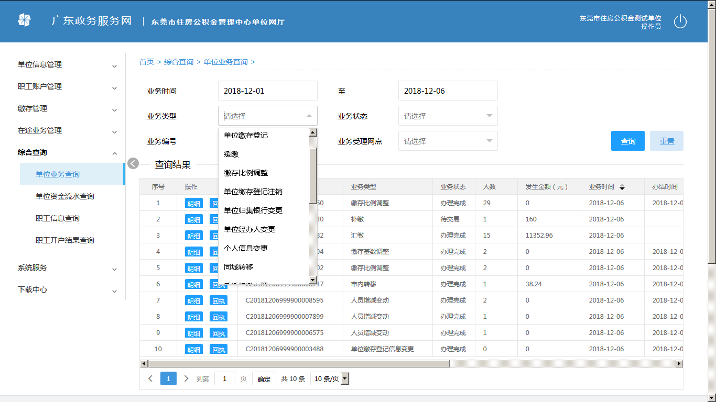
点击【业务状态】下拉框，可筛选要查询业务的状态：
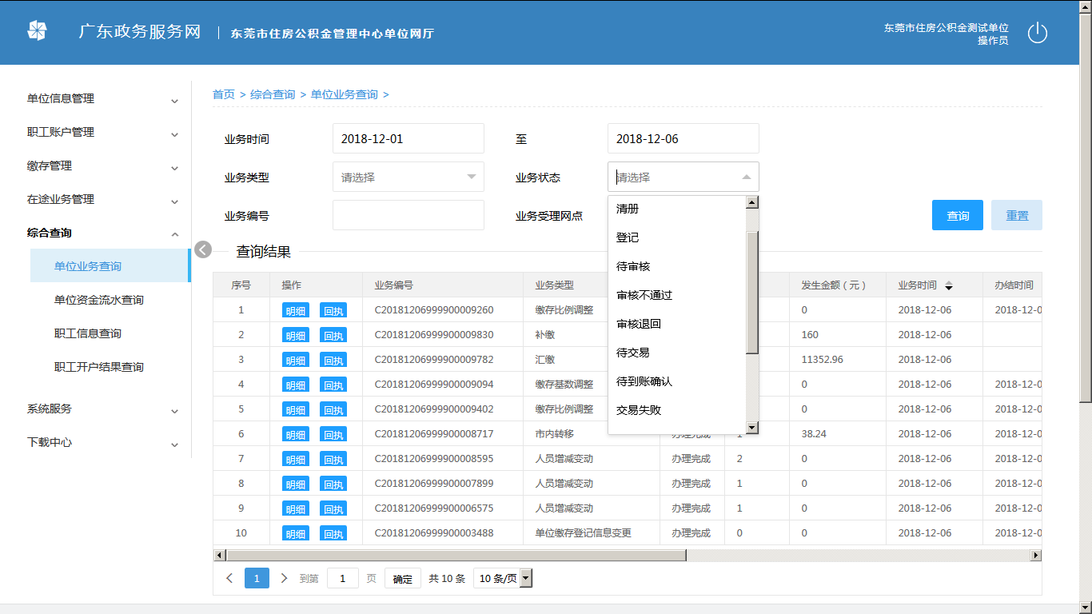
通过【业务编号】输入框输入业务编号，可查询该编号对应的业务：
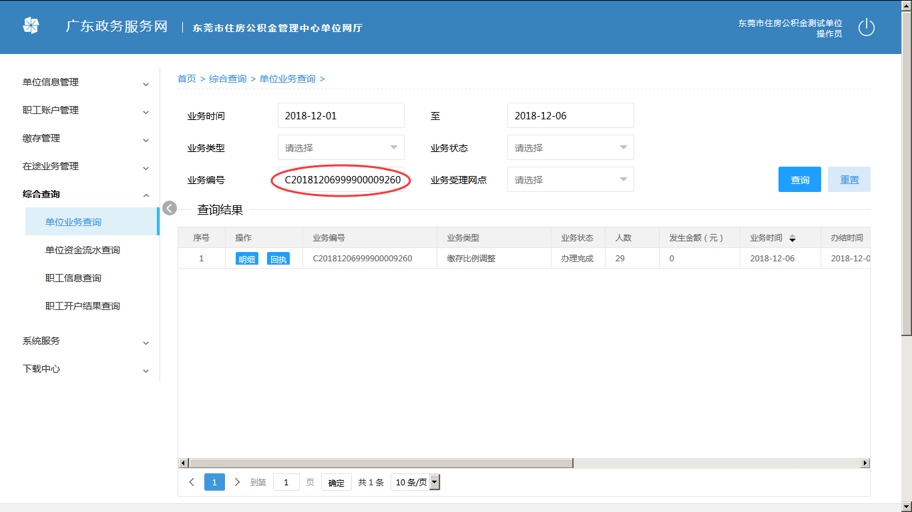
点击【业务受理网点】下拉框，可筛选要查询业务的受理网点：
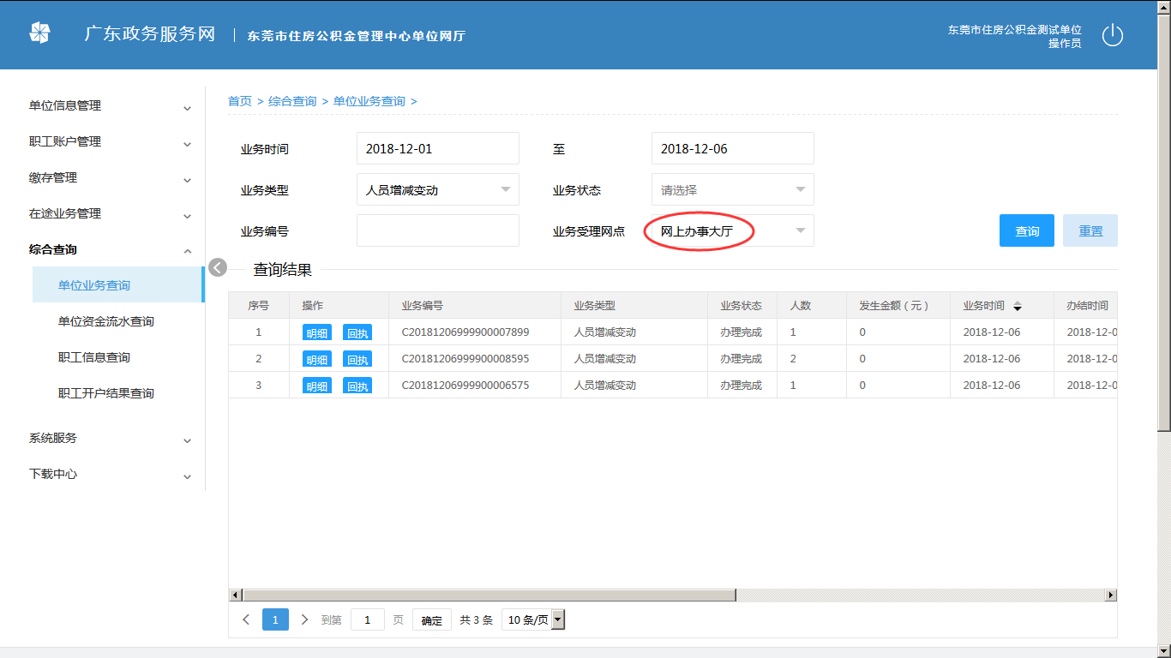
点击查询结果中的【明细】按钮，可以导出查询结果：
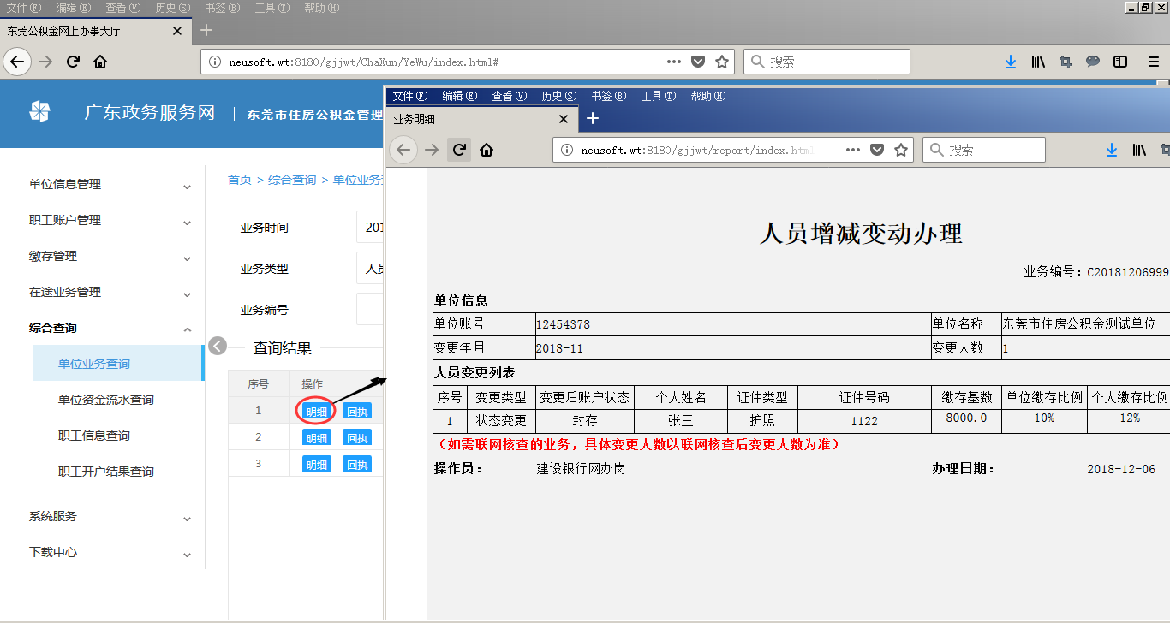
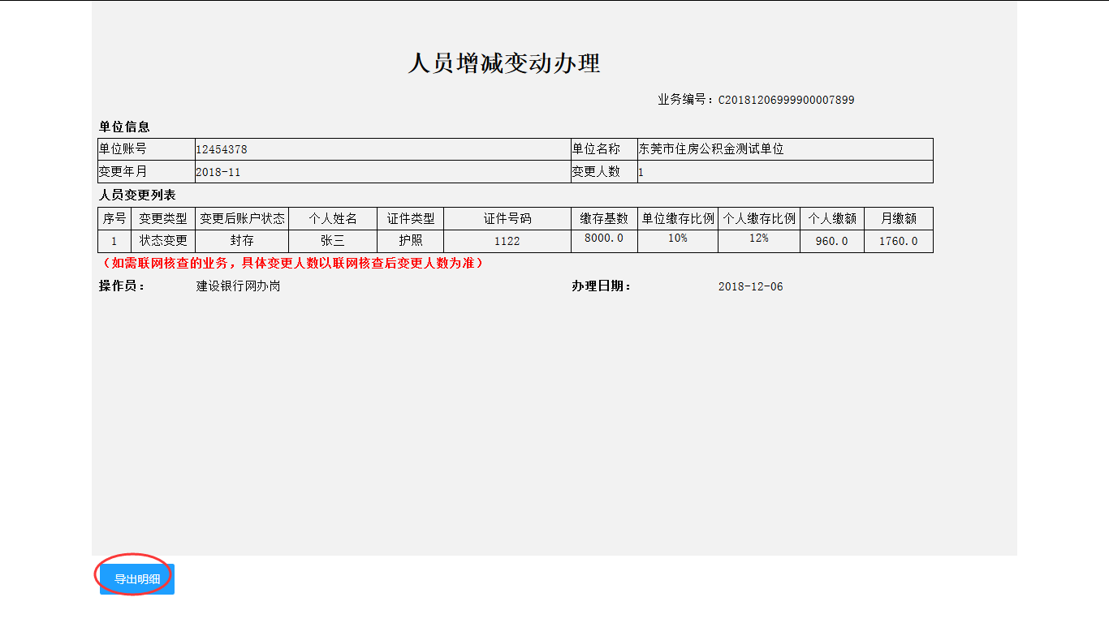

单位资金流水查询

18.1业务描述
用于对单位信息进行各种查询。
汇缴业务办理完成后可以此处查询，待审核时只能在单位业务查询模块查询办理情况。

18.2操作流程
用于查询单位的资金交易往来：
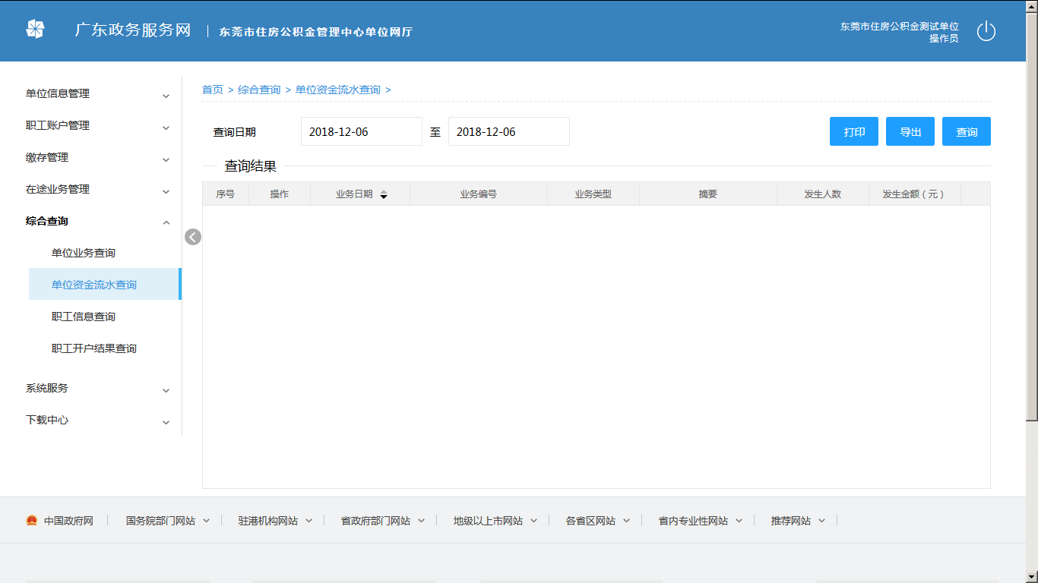
通过【查询日期】选择器，可以限制查询业务的日期范围：
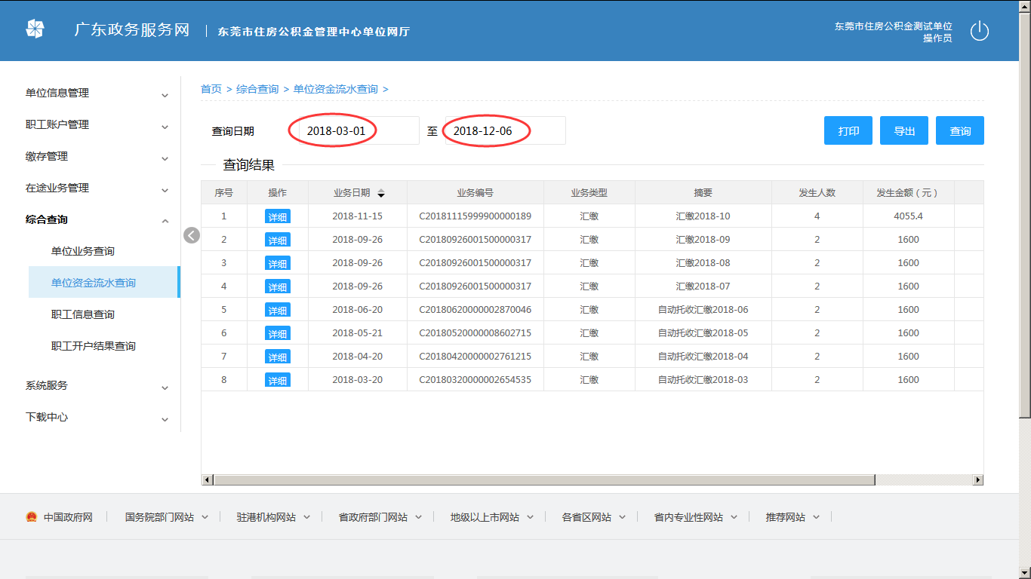
点击【导出】按钮，可以导出查询结果：
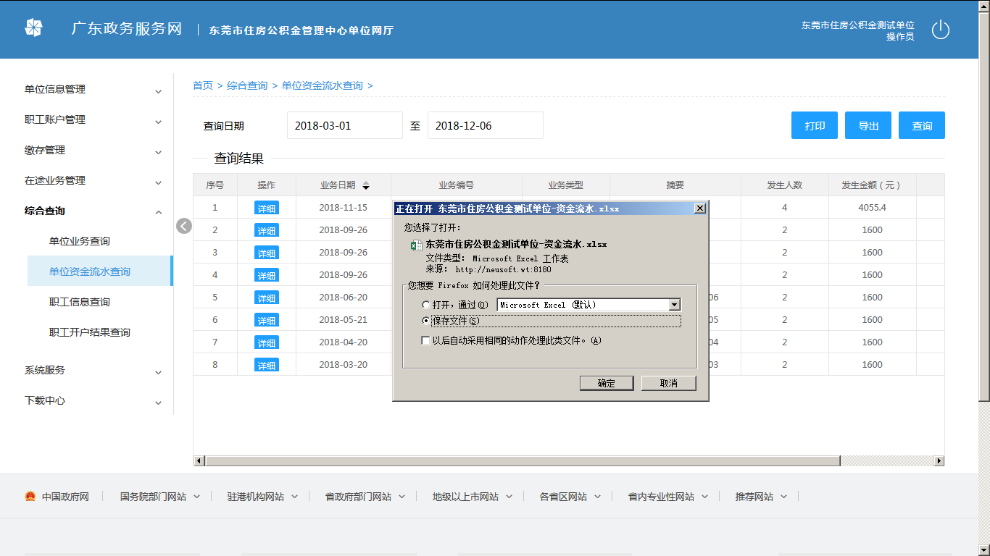
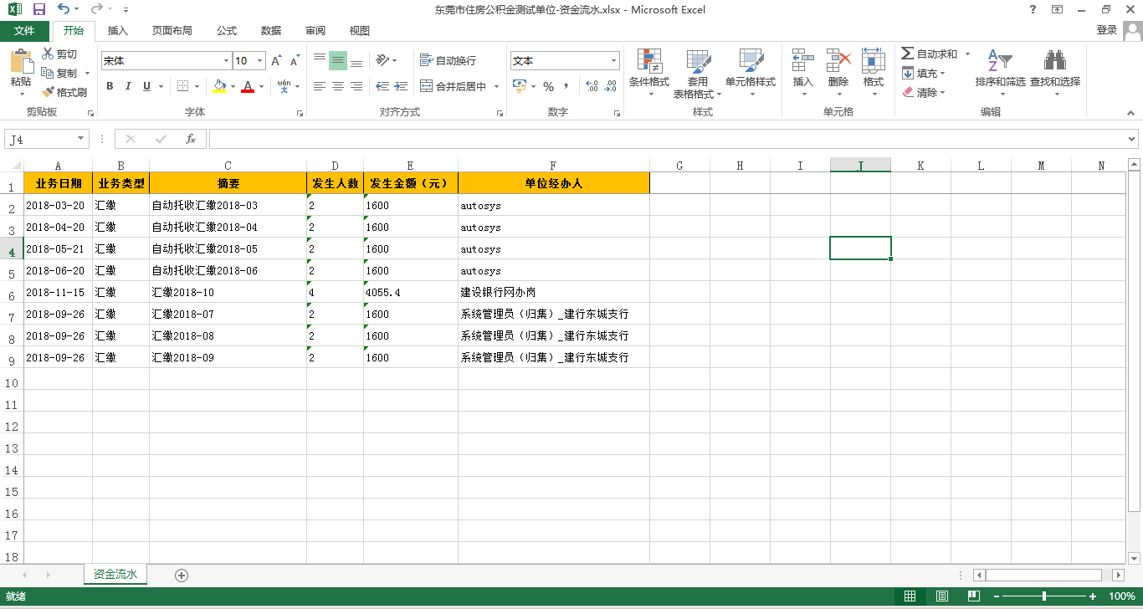
点击查询结果中的【详细】按钮，可以导出该业务的详细信息：
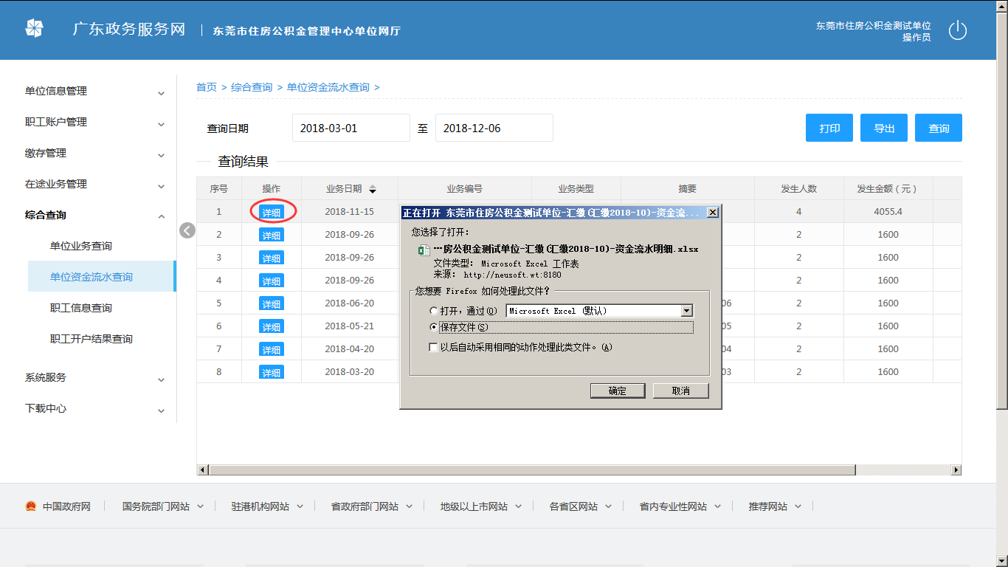
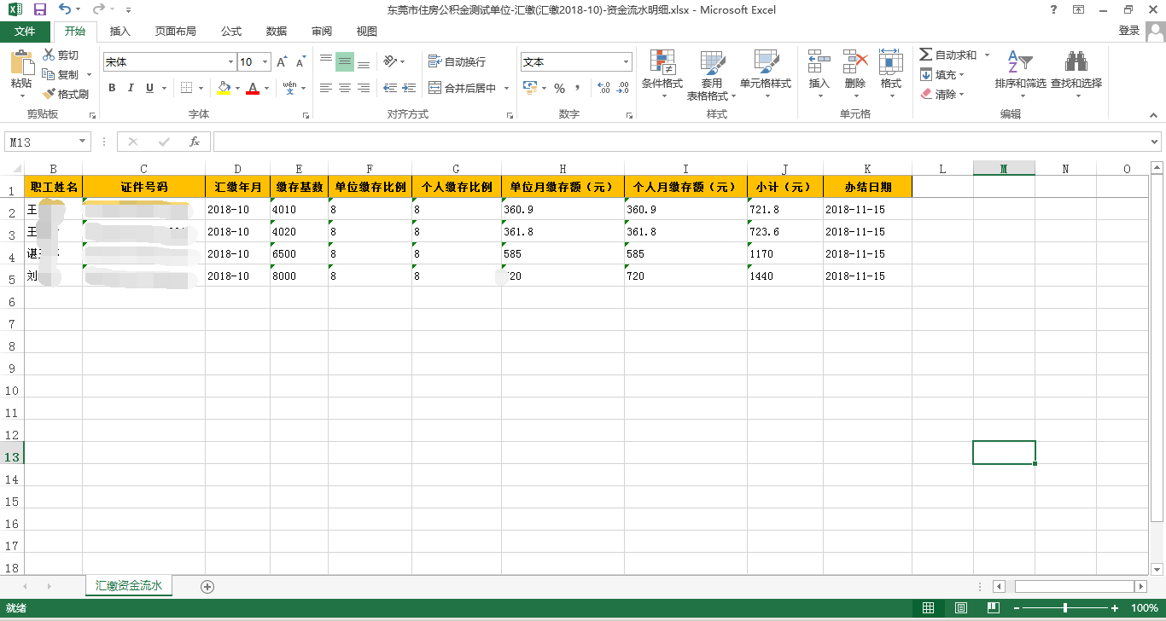

职工信息查询

19.1业务描述
用于对单位信息进行各种查询。

19.2操作流程
用于查询单位下职工的基本信息和职工明细账。
可通过职工的个人账号、姓名、证件类型、证件号码、联系电话、个人账户状态进行条件查询：
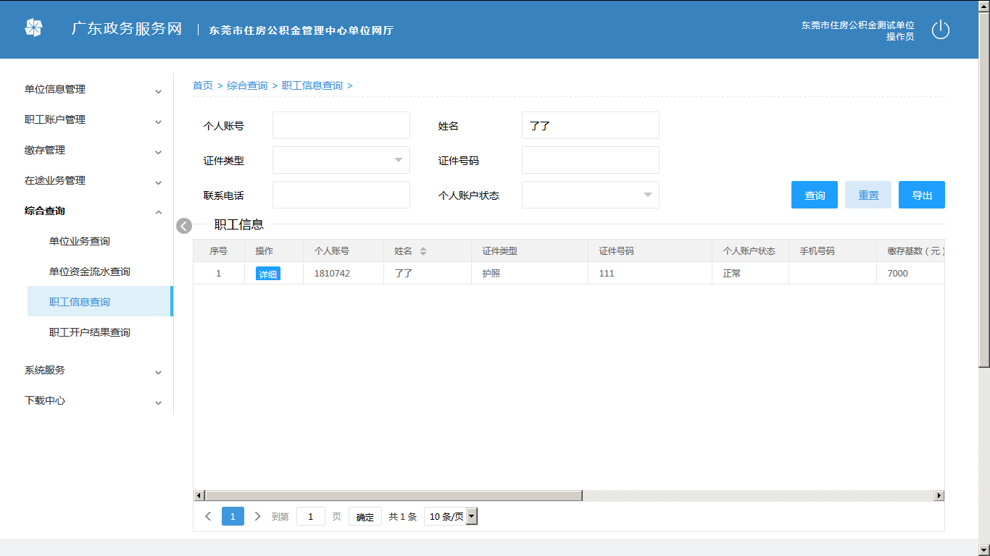
点击【导出】按钮，可以导出查询结果：
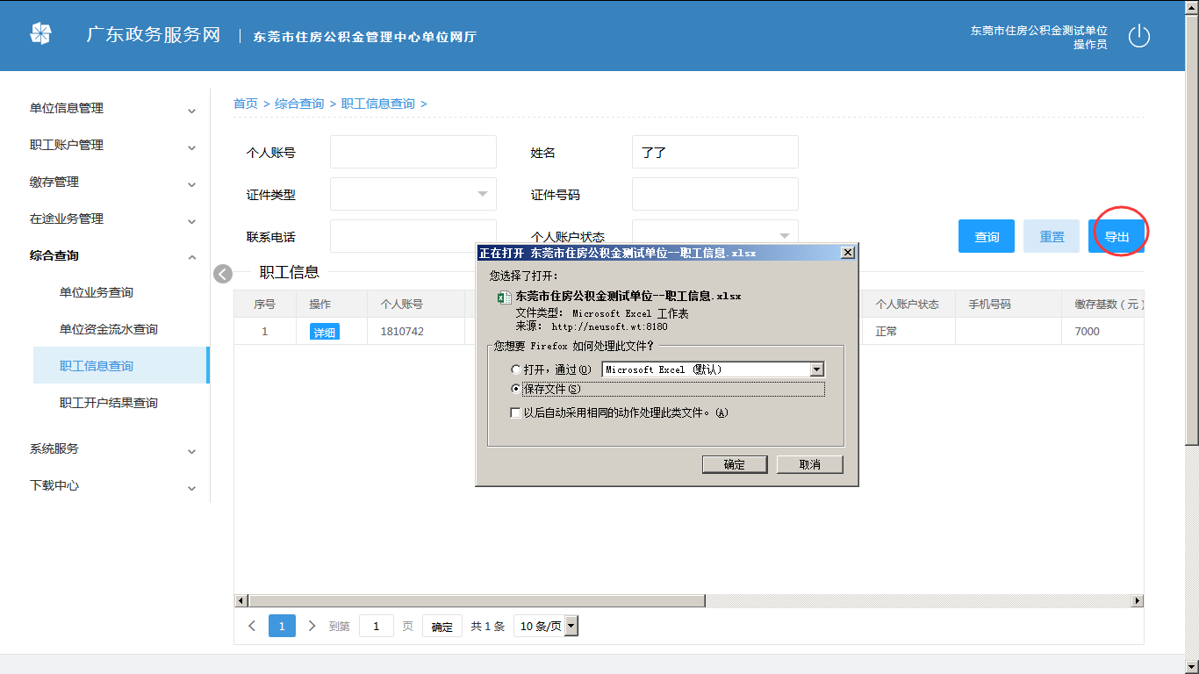
点击查询结果中的【详细】按钮，可以查看该职工的详细信息：
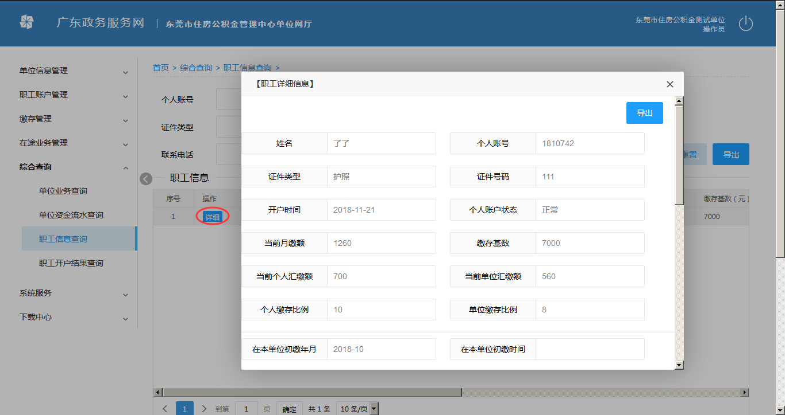

职工开户结果查询

20.1业务描述
用于对单位信息进行各种查询。

20.2操作流程
可查询开户结果，点击列表中【明细】按钮可查看详细列表，并可导出开户结果。
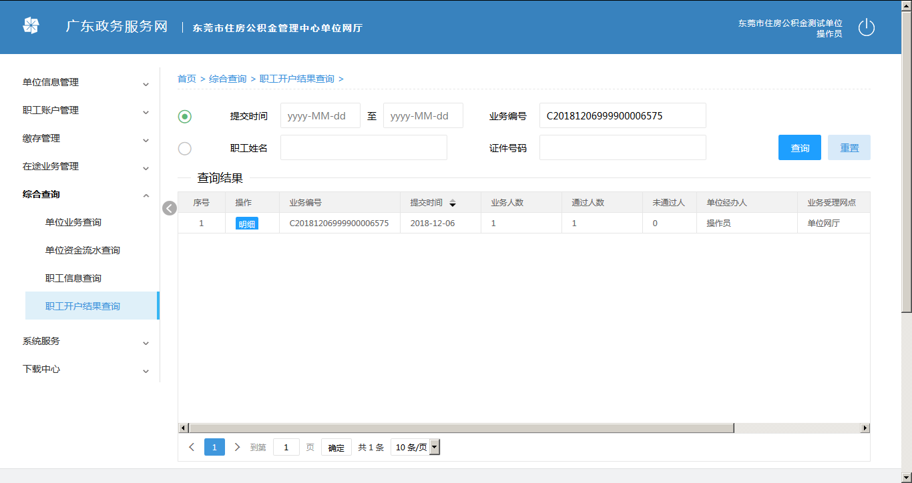
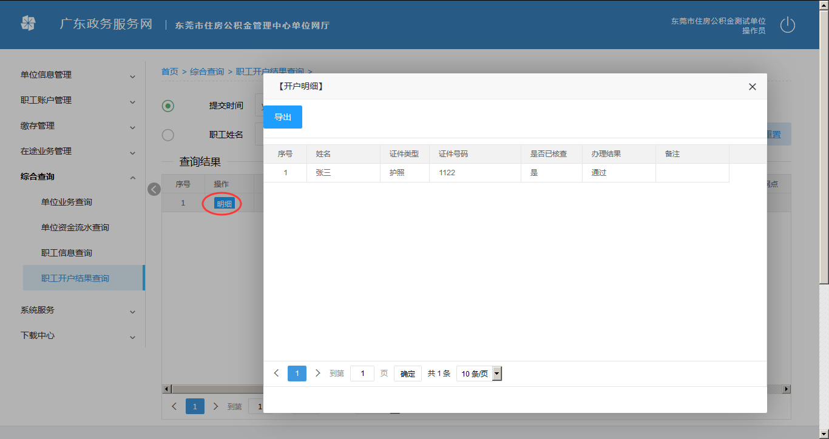

日志查询

21.1业务描述
用于查看该单位的登陆日志。

21.2操作流程
用于查询登陆人员、登陆时间、登陆IP地址：
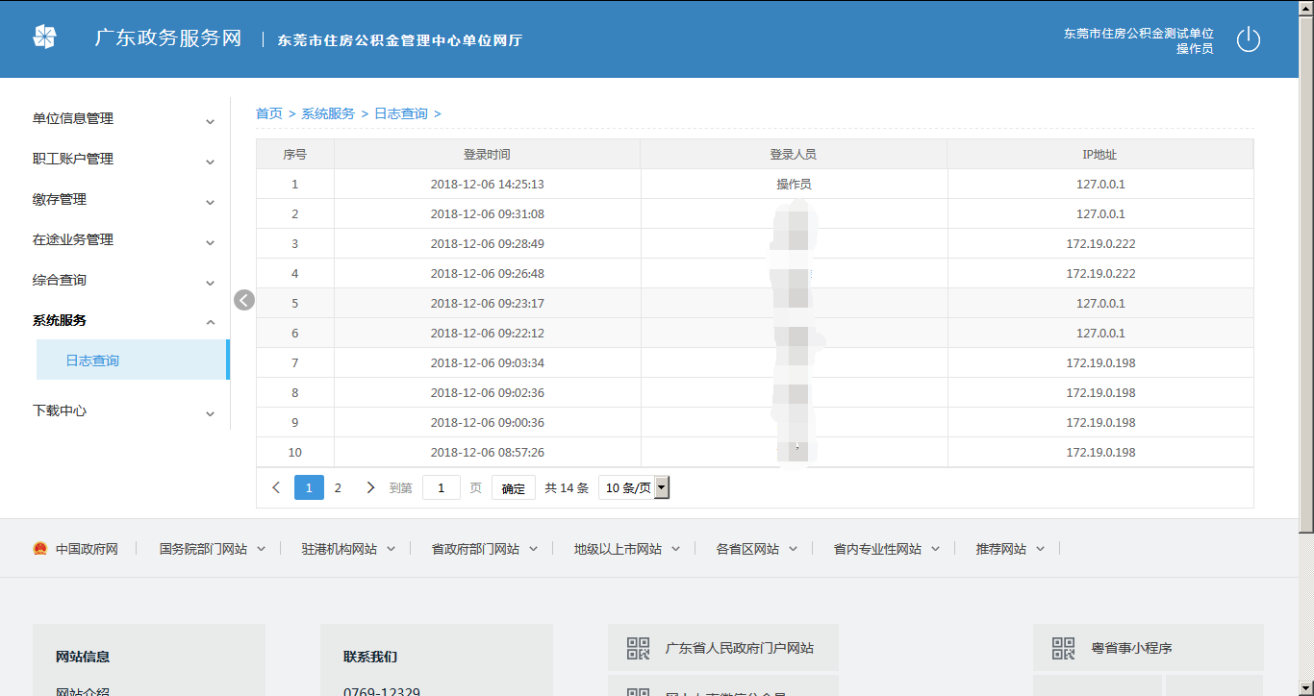

下载中心

22.1业务描述
用于提供相关资料的下载。

22.2操作流程
1、点击下载中心，将会看到以下界面：
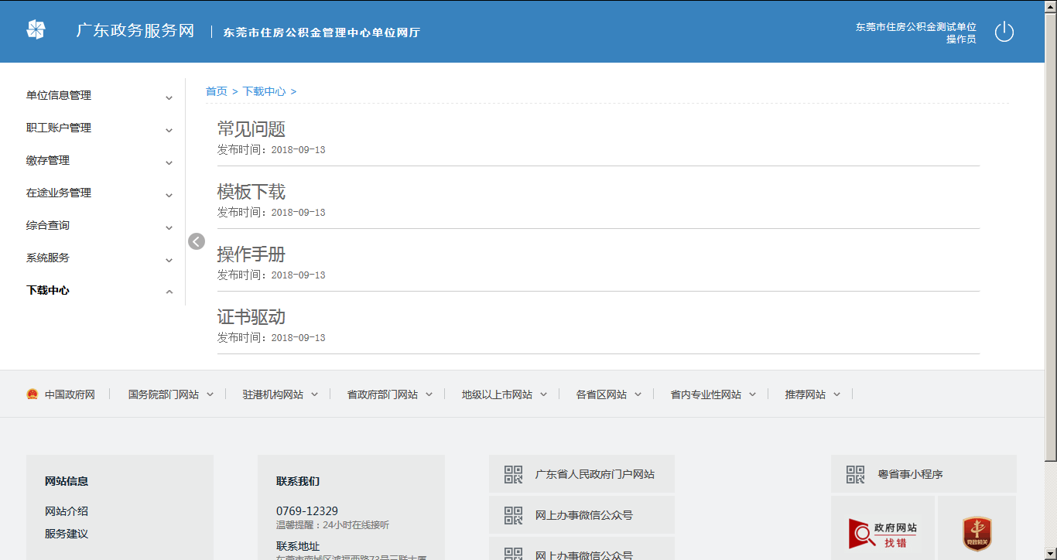
点击链接，将弹出下载提示框，保存本地并解压即可：
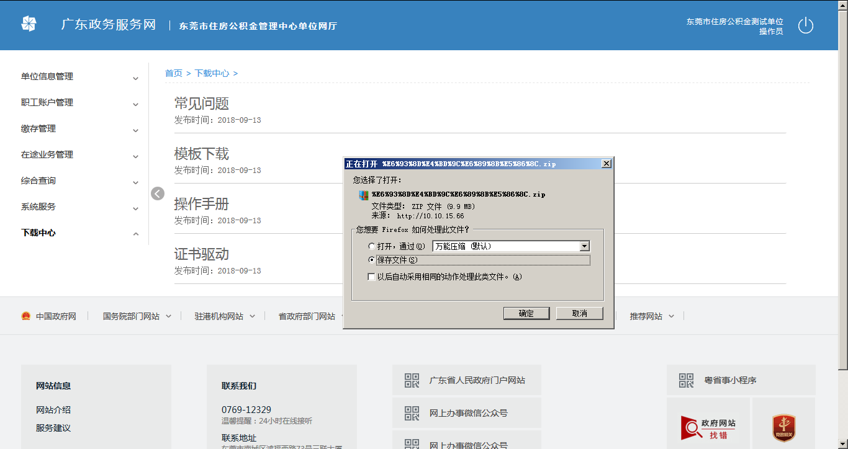

退出服务大厅

23.1业务描述
退出服务大厅。

23.2操作流程
点击右上角的退出图标即可：
